**正本**

蓝鲸自动化运维建设项目

**投 标 文 件**

项目编号： F-YXWH-201904

项目名称： 蓝鲸自动化运维建设项目

投标人名称：上海有孚网络股份有限公司

日期： 2019年10月24日

**谈判响应文件目录**

|  |  |  |  |
| --- | --- | --- | --- |
| **项目名称** | | **对应页码** | **备注** |
| 1 | 应答书 | 6 |  |
| 2 | 报价一览表 | 7 |  |
| 3 | 项目详细报价清单 | 8 |  |
| 4 | 响应人基本情况表 | 9-12 |  |
| 5 | 法定代表人证明书原件 | 13-14 |  |
| 6 | 法定代表人委托授权书原件 | 15 |  |
| 7 | 响应人营业执照副本复印件 | 16 |  |
| 8 | 项目经理、项目技术及服务人员的简历表 | 17-24 |  |
| 9 | 项目成功案例一览表 | 25-43 |  |
| 10 | 实施方案 | 44-251 |  |
| 11 | 技术、服务响应偏离表 | 252-259 |  |
| 12 | 其他谈判文件要求的证明资料以及响应人认为必要的资料； | 260-272 |  |
| 13 | 谈判保证金证明 | 273 |  |
| 14 | 接收谈判保证金退回的账户信息确认函 | 274 |  |
| 15 | 诚信履约情况 | 275 |  |

目录

[1 应答书 6](#_Toc22738674)

[2 报价一览表 7](#_Toc22738675)

[3 项目详细报价清单 8](#_Toc22738676)

[4 响应人基本情况表 9](#_Toc22738677)

[5 法定代表人证明书原件 13](#_Toc22738678)

[6 法定代表人委托授权书原件 15](#_Toc22738679)

[7 响应人营业执照副本复印件 16](#_Toc22738680)

[8 项目经理、项目技术及服务人员的简历表 17](#_Toc22738681)

[8.1 支撑团队社保证明 18](#_Toc22738682)

[8.2 项目经理绪元茹PMP证书 22](#_Toc22738683)

[8.3 腾讯蓝鲸运维和开发谢先斌证书 22](#_Toc22738684)

[8.1 腾讯蓝鲸运维自动化沈平证书 23](#_Toc22738685)

[9 项目成功案例一览表 25](#_Toc22738686)

[9.1 案例证明（合同复印件） 27](#_Toc22738687)

[9.1.1 上海展义金融信息服务有限公司 27](#_Toc22738688)

[9.1.2 东莞证券股份有限公司 31](#_Toc22738689)

[9.1.3 玫琳凯（中国）有限公司 34](#_Toc22738690)

[9.1.4 上海联纵信息科技有限公司 37](#_Toc22738691)

[9.1.5 上海同鱼科技发展有限公司 40](#_Toc22738692)

[10 技术方案设计 44](#_Toc22738693)

[10.1 项目概述 44](#_Toc22738694)

[10.2 方案概要设计 44](#_Toc22738695)

[10.2.1 蓝鲸架构设计 44](#_Toc22738696)

[10.2.2 有孚蓝鲸架构设计 51](#_Toc22738697)

[10.3 方案详细设计 52](#_Toc22738698)

[10.3.1 集成平台介绍 52](#_Toc22738699)

[10.3.2 管控平台介绍 62](#_Toc22738700)

[10.3.3 配置平台介绍 66](#_Toc22738701)

[10.3.4 统一作业管理 87](#_Toc22738702)

[10.3.5 腾讯蓝鲸功能设计 110](#_Toc22738703)

[10.4 方案优势总结 186](#_Toc22738707)

[10.4.1 打破运维烟囱建设 186](#_Toc22738708)

[10.4.2 软件平台自主可控 187](#_Toc22738709)

[10.4.3 非嵌入业务系统的运维模式 187](#_Toc22738710)

[10.4.4 领先的架构设计和技术框架 188](#_Toc22738711)

[10.4.5 实现端到端的自动化运维建设 188](#_Toc22738712)

[10.4.6 基于PaaS理念设计的运维研发一体化平台 189](#_Toc22738713)

[10.4.7 持续建设的自动化运维场景 191](#_Toc22738714)

[10.4.8 运维行业标准 194](#_Toc22738715)

[10.4.9 行业影响力 194](#_Toc22738716)

[10.4.10 开源与社区 195](#_Toc22738717)

[10.5 资源进度安排和质量保证措施 195](#_Toc22738718)

[10.5.1 项目管理 195](#_Toc22738719)

[10.6 质量保证措施 198](#_Toc22738720)

[10.7 应用发布自动化SaaS 200](#_Toc22738721)

[10.7.1 标准运维 200](#_Toc22738722)

[10.8 应用发布自动化交付场景落地实施 220](#_Toc22738723)

[10.8.1 应用发布自动化交付整体流程 220](#_Toc22738724)

[10.9 平台实施部署 229](#_Toc22738725)

[10.9.1 蓝鲸平台实施准备 229](#_Toc22738726)

[10.9.2 蓝鲸实施总表 229](#_Toc22738727)

[10.9.3 蓝鲸基础模块实施 230](#_Toc22738728)

[10.9.4 系统巡检 237](#_Toc22738729)

[10.9.5 日志检索 238](#_Toc22738730)

[10.9.6 蓝鲸监控集成实施 238](#_Toc22738731)

[10.10 项目实施要求 240](#_Toc22738732)

[10.10.1 项目实施计划表 240](#_Toc22738733)

[10.10.2 软件压力测试报告 242](#_Toc22738734)

[10.10.3 项目沟通管理 245](#_Toc22738735)

[10.10.4 变更管理 246](#_Toc22738736)

[10.10.5 质量管理 247](#_Toc22738737)

[10.11 质保期售后技术支持 248](#_Toc22738738)

[10.11.1 服务范围 248](#_Toc22738739)

[10.11.2 服务方式 248](#_Toc22738740)

[10.11.3 报障方式 248](#_Toc22738741)

[10.12 原厂协助支持 249](#_Toc22738742)

[10.13 技术咨询服务 249](#_Toc22738743)

[10.14 现场支持服务 250](#_Toc22738744)

[10.15 巡检服务 250](#_Toc22738745)

[10.16 维护服务报告 250](#_Toc22738746)

[10.17 项目服务人员资质要求 250](#_Toc22738747)

[10.18 培训与知识转移 250](#_Toc22738748)

[10.18.1 培训目标 250](#_Toc22738749)

[10.18.2 培训安排和教材 250](#_Toc22738750)

[10.18.3 培训方式 251](#_Toc22738751)

[10.18.4 培训内容 251](#_Toc22738752)

[11 技术、服务响应偏离表 252](#_Toc22738753)

[12 其他谈判文件要求的证明资料以及响应人认为必要的资料； 260](#_Toc22738754)

[12.1 企业能力证明材料 260](#_Toc22738755)

[12.1.1 ISO9001体系认证 260](#_Toc22738756)

[12.1.2 ISO27001信息安全管理体系 261](#_Toc22738757)

[12.1.3 ISO20000 IT服务管理体系 262](#_Toc22738758)

[12.1.4 ISO22301 业务连续性管理体系 263](#_Toc22738759)

[12.1.5 信息系统等保三级认证 264](#_Toc22738760)

[12.1.6 工信部可信云认证 266](#_Toc22738761)

[12.1.7 信息系统集成服务证书 267](#_Toc22738762)

[12.1.8 高新技术企业认证 268](#_Toc22738763)

[12.1.9 增值电信业务经营许可证明 269](#_Toc22738764)

[12.1.10 SAP认证 270](#_Toc22738765)

[12.1.11 Oracle金牌合作伙伴 271](#_Toc22738766)

[12.1.12 AAA级信用企业 272](#_Toc22738767)

[13 谈判保证金证明（银行出具的付款凭证复印件加盖公章）； 273](#_Toc22738768)

[14 接收谈判保证金退回的账户信息确认函 274](#_Toc22738769)

[15 诚信履约情况 275](#_Toc22738770)

[16 附录 276](#_Toc22738771)

[16.1 名词及术语解释 276](#_Toc22738772)

# 应答书

致：深圳金融电子结算中心有限公司

根据贵方为**蓝鲸自动化运维建设项目项目编号：F-YXWH-201904**项目发出的谈判邀请，签字代表（周麟辉/研发总监）经正式授权并代表谈判响应人*（*上海有孚网络股份有限公司、上海市杨浦区国定路323号1201-1室）提交下述响应文件（正本一份及副本五份）。

1. 谈判响应书
2. 响应人基本情况表
3. 报价一览表
4. 技术、服务响应偏离表
5. 资格证明文件
6. 谈判响应保证金证明文件（保证金以电汇方式出具，金额为人民币　10000　元）
7. 按谈判文件要求提供的其他文件。

在此，签字代表宣布同意如下：

1. 所附响应价格表中规定的应提交和交付的货物谈判响应总价为人民币（贰拾伍万叁仟元整 小写：253000.00元整）。
2. 响应人将按谈判文件的规定履行合同责任和义务。
3. 响应人已详细审查全部谈判文件，包括其补充答疑文件（如果有的话）。我们完全理解并同意放弃对这方面有不明及误解的权力。
4. 本响应有效期为自谈判开始日起*九十*个日历日。
5. 我方承诺，如果发生以下两种情形，你方可没收谈判响应保证金：a、我方串通其他谈判响应方恶意抬高价格或者以其他弄虚作假方式参与谈判；b、我方中选后未按中选通知要求与你方签订合同。
6. 我方承诺，与买方聘请的为此项目提供咨询服务的公司及任何附属机构均无关联，我方不是买方的附属机构。
7. 响应人同意提供按照贵方可能要求的与其响应有关的一切数据或资料。完全理解贵方不一定接受最低价的响应或收到的任何响应。
8. 与本响应有关的一切正式信函请寄：

地址：上海市杨浦区国定路323号1201-1室　　　　传真：021-51263688

电话/移动电话：021-51263688　　　　　　电子函件：lihuan@yovole.com

响应人代表签字：

响应人名称（全称）：上海有孚网络股份有限公司

响应人开户银行（全称）：中国银行上海新江湾城支行

响应人银行帐号：452059253189

响应人盖章：

日期： 2019年10月21日

**注：全权代表须有法定代表人签署的授权委托书。**

# 报价一览表

响应人名称：上海有孚网络股份有限公司 报价单位：人民币元

|  |  |  |
| --- | --- | --- |
| **项目名称** | **数量** | **备注** |
| 蓝鲸自动化运维建设项目项目 | 一项 | 无 |
| 项目响应总价（小写）：253000.00  大写：贰拾伍万叁仟元整 | | |

注：

1、响应人如果需要对报价或其它内容加以说明，可在备注栏填写；

2、此表应经法定代表人或授权代表人签名，并盖上公章；

3、报价金额大小写不一致的以大写为准；

**响应人名称（公章）：****上海有孚网络股份有限公司**

**法定代表人（法定授权代表人）签名：**

**日期：2019年10月21日**

# 项目详细报价清单

注：本表“合计”金额须与“报价一览表”的“项目响应总价”金额一致。

|  |  |  |  |
| --- | --- | --- | --- |
| 序号 | 需求 | 小计（元） | 备注 |
| 1 | Windows巡检SaaS | ¥21,000.00 | 无 |
| 2 | Linux巡检SaaS | ¥25,000.00 | 无 |
| 3 | Oracle巡检SaaS | ¥28,000.00 | 无 |
| 4 | 资源自动化交付 | ¥25,000.00 | 无 |
| 5 | 应用发布自动化SaaS | ¥22,000.00 | 无 |
| 6 | 应用发布自动化交付场景落地实施 | ¥22,000.00 | 无 |
| 7 | 平台实施部署 | ¥40,000.00 | 无 |
| 8 | 质保期售后技术支持 | ¥20,000.00 | 无 |
| 9 | 原厂协助支持 | ¥ 0 | 无 |
| 10 | 技术咨询服务 | ¥ 0 | 无 |
| 11 | 现场支持服务 | ¥10,000.00 | 无 |
| 12 | 巡检服务 | ¥20,000.00 | 无 |
| 13 | 维护服务报告 | ¥ 0 | 无 |
| 14 | 培训 | ¥20,000.00 | 无 |
| 合计 | | ¥253,000.00 |  |

# 响应人基本情况表

公司基本情况

1．公司名称： 上海有孚网络股份有限公司

2．地 址： 上海市杨浦区国定路323号1201-1室

3．注册资金： 36,373万(元) 经济性质： 股份有限公司(非上市、自然人投资或控股)

4．公司开户银行名称及账号：

中国银行上海新江湾城支行

452059253189

**5．营业执照注册号：00000000201906270011**

**（随本表格附交一份最新营业执照副本的复印件加盖公章）**

**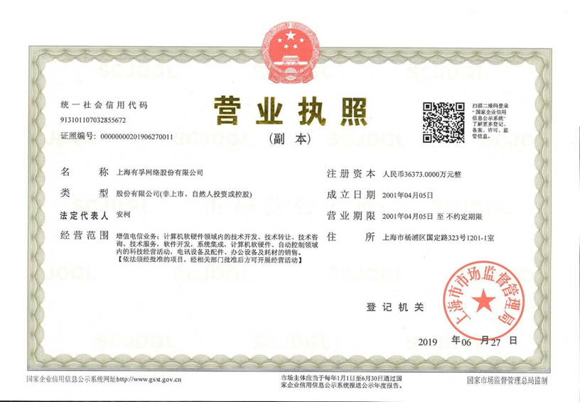**

**6．公司简介**

上海有孚网络股份有限公司成立于2001 年，注册资金3.6 亿，定位为企业级，云计算，运营商；拥有多个高品质数据中心，为客户提供从数据中心建设到自动化运维的一体化解决方案。有孚网络具有15 年的专业自动化运维服务经验，业务范围涵盖各个行业，包括：互联网、电商、教育、金融、制造、零售、医疗等，并获得了客户的一致好评。上海有孚秉持着以客户为中心的理念，致力于实现让企业信息化更简单、真正让客户专注于自身业务发展的愿景。

有孚网络自动化运维的平台是基于PasS 的一站式技术解决方案，完善的前后台开发框架、调度引擎、公共组建等模块，支持构建低成本，免运维的支撑工具。自动化统一平台可以随着客户业务发展进行不断迭代，在客户所处的各个阶段中，有孚承担着不同的职能。初级阶段，提供基础的方案咨询与架构支持，帮助客户顺利搭建并使用自动化运维平台进行基本的多云运维工作；中级阶段，在深挖客户需求的基础上，提供与原有业务机制相结合的流程整合、系统集成等业务服务；高级阶段，结合实际业务场景与优化管理需要，为客户提供定制化SaaS 的咨询与开发服务，持续支撑客户不断增长的业务需求；对于未来发展，向提高运维的自动化智能运维方向努力，解放运维，核心发展业务，提升价值。

**l 企业资质**

**高新技术企业证书**

**AAA 级信用企业**

**ISO 9001 质量管理体系**

**ISO 20000 IT服务管理体系**

**ISO 27001 信息安全管理体系**

**ISO 22301 认证**

**信息系统集成及服务资质三级**

**最佳运维技术突破奖**

**公司拥有3个专利证书，102个软著**

7．公司财务情况：(附财务报表为准,包括资产负债表、损益表和现金流量表；**纳税总额附税务部门完税证明为准)**

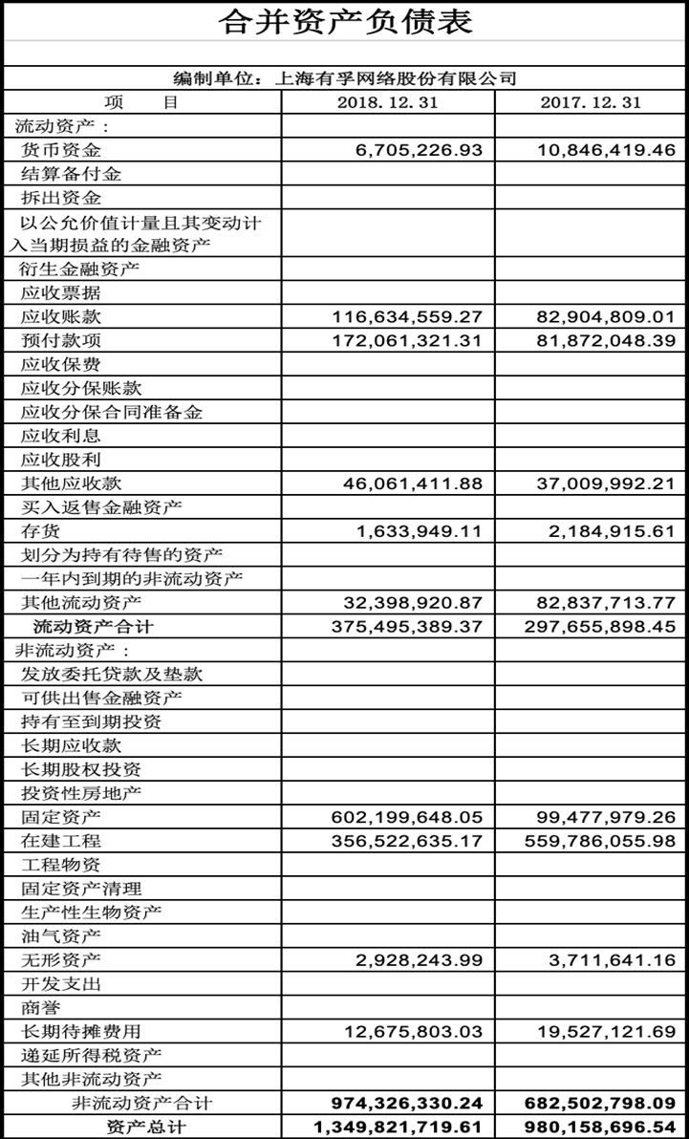

二．响应人获得国家有关部门颁发的资质**（包括但不限于ISO资质、计算机集成系统资质等，须提供资质证书复印件加盖公章）：**

|  |  |  |  |
| --- | --- | --- | --- |
| 证书名称 | 发证单位 | 证书等级 | 证书有效期 |
| ISO9001体系认证 | 北京赛西认证有限公司 |  | 2020年4月17日 |
| ISO27001信息安全管理 |  |  | 2011.3.13 |
| ISO20000 IT服务管理 |  |  | 2011.3.13 |
| ISO22301 业务连续性管理 | 北京联合智业认证有限公司 |  | 有效 |
| 信息系统等保三级认证 |  |  | 2020.12.29 |
| 工信部可信云认证 |  |  | 2020.7.30 |
| 信息系统集成服务证书 |  |  | 2021.6.20 |
| 高新技术企业认证 |  |  | 2020.11.23 |
| AAA级信用企业 | 互联网信用评价中心 |  | 有效 |
| 增值电信业务经营许可证明 |  |  | 2020.8.4 |

|  |  |  |
| --- | --- | --- |
| 公司标记样本 |  | 公司公章样本 |

**注：资质样本见12.1**

我/我们声明以上所述是正确无误的，您有权进行您认为必要的所有调查。

**响应人名称（公章）：上海有孚网络股份有限公司**

**法定代表人（法定授权代表人）签名：**

**日期：2019年10月21日**

# 法定代表人证明书原件

**法定代表人证明书**

致：深圳金融电子结算中心有限公司

姓名： 安柯 性别： 男 年龄： 49 职务： 董事长

身份证号码： 610124197101180058 系 上海有孚网络股份有限公司 的法定代表人。为 蓝鲸自动化运维建设项目 项目编号：F-YXWH-201904 ）项目签署采购文件、进行合同谈判、签署合同和处理与之有关的一切事务。

特此证明。

响应人名称（公章）： 上海有孚网络股份有限公司

日期； 2019 年 10 月 21 日

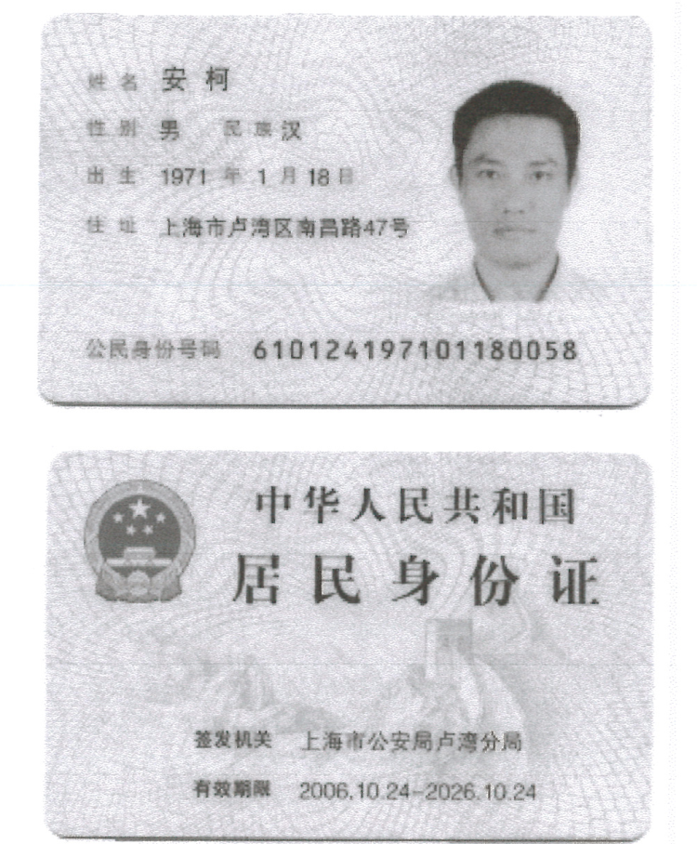

**注：此处所述“法定代表人”须与供应商的“营业执照”上的内容一致。**

# 法定代表人委托授权书原件

**法定代表人/法定代表人授权委托书**

致：深圳金融电子结算中心有限公司

本授权书委托书声明：我 安柯 (姓名)系 上海有孚网络股份有限公司 (响应人名称)的法定代表人,现授权委托 上海有孚网络股份有限公司 (单位名称)的 周麟辉 (姓名)为我公司代理人,以本公司的名义参加 （蓝鲸自动化运维建设项目 项目编号：F-YXWH-201904 ）的谈判活动。代理人在开标、评标、和谈判过程中所签署的一切文件和处理与之有关的一切事务，我均予以承认。

代理人无转委托权。

特此委托。

代理人： 周麟辉 性别： 男 年龄： 41

单位： 上海有孚网络股份有限公司 部门： 研发部 职务： 研发总监

响应人名称（盖章）： 上海有孚网络股份有限公司

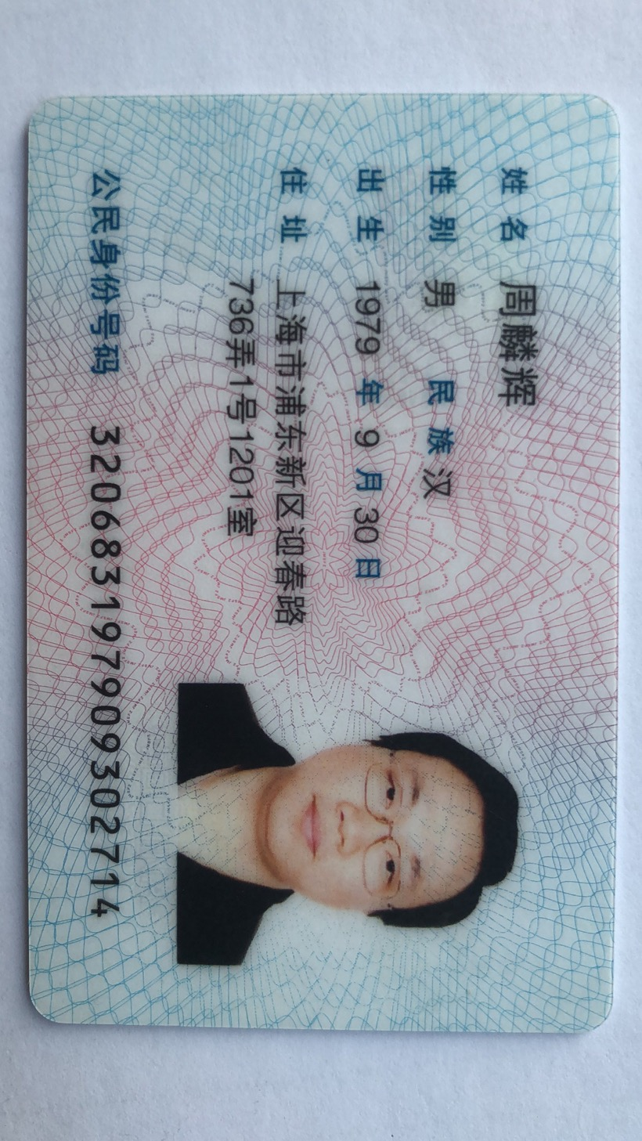

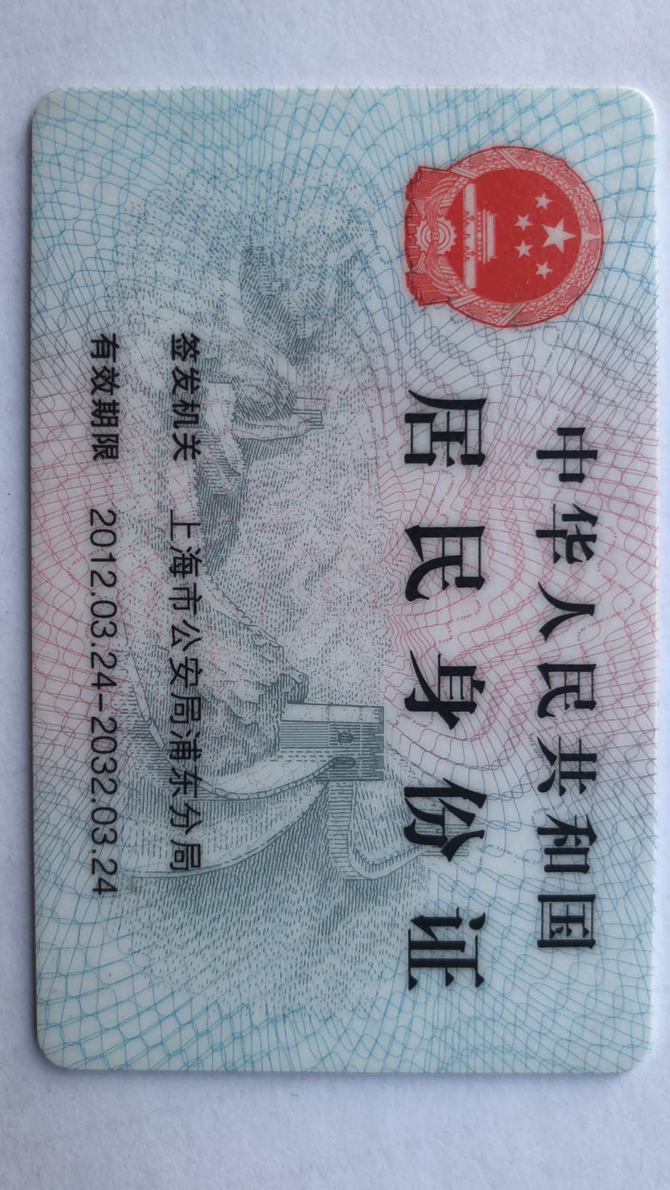

法定代表人（签字/私章）：

日期： 2019年10月21日

注：1、供应商法定代表人参加谈判的不须提供该委托书。

2、此处所述“法定代表人”须与供应商的“营业执照”上的内容一致。

# 响应人营业执照副本复印件



# 项目经理、项目技术及服务人员的简历表

响应人： 上海有孚网络股份有限公司 项目编号： F-YXWH-201904

|  |  |  |  |  |  |  |
| --- | --- | --- | --- | --- | --- | --- |
| **姓名** | **部门、职务** | **学历** | **职称或工种** | **主要资质证书** | **近三年从事过的类似项目** | **从业年限** |
| 周麟辉 | 资深架构师 | 本科 | 研发负责人 | 蓝鲸运维自动化工程师 、  蓝鲸部署实施工程师 | 玫琳凯蓝鲸；  东莞证券蓝鲸多云管理；  同济大学蓝鲸 | 18年 |
| 谢先斌 | 研发技术负责人 | 本科 | 开发及运维 | 蓝鲸运维自动化工程师 、  蓝鲸部署实施工程师 | 同济大学蓝鲸  星巴克蓝鲸 | 5年 |
| 沈平 | 实施工程师 | 本科 | 实施 | 蓝鲸部署实施工程师 | 星巴克蓝鲸  东莞证券蓝鲸多云管理  复旦大学蓝鲸 | 14年 |
| 绪元茹 | 项目经理 | 本科 | PMO | PMP | 东莞证券蓝鲸多云管理；玫琳凯蓝鲸；复旦大学蓝鲸；同济大学蓝鲸；星巴克蓝鲸等 | 6年 |

## 支撑团队社保证明

* 周麟辉

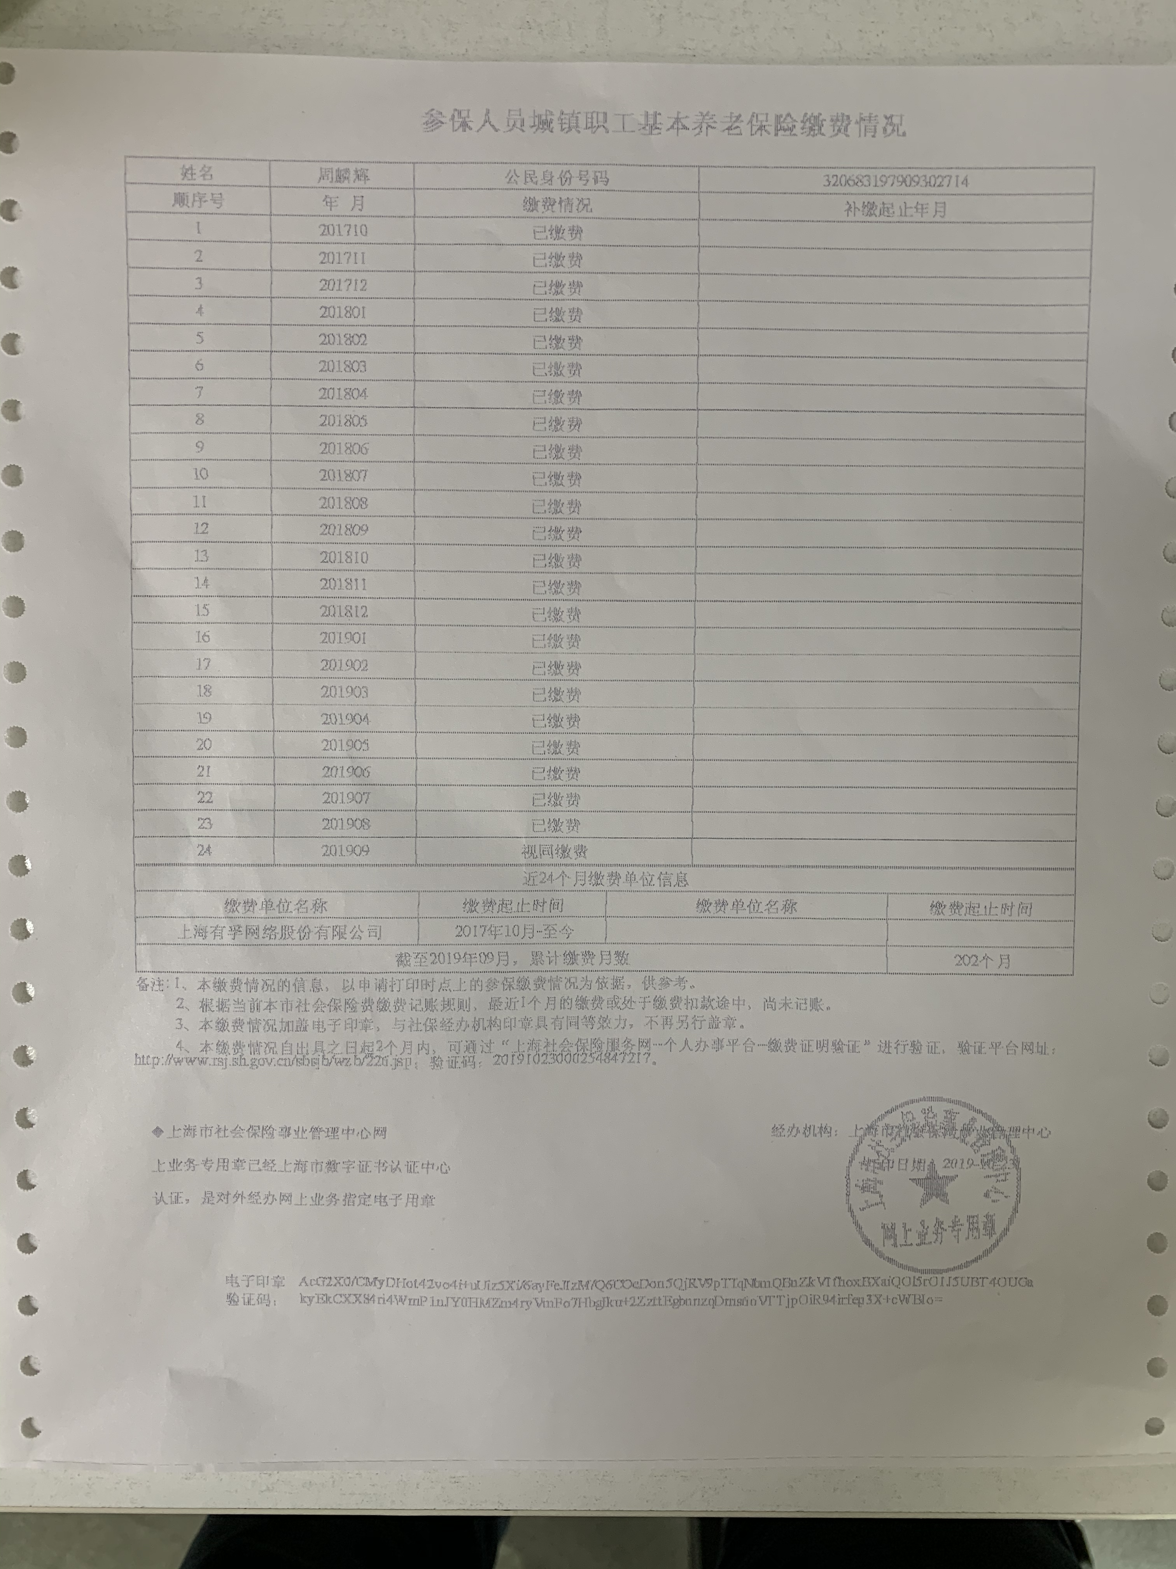

* 谢先斌

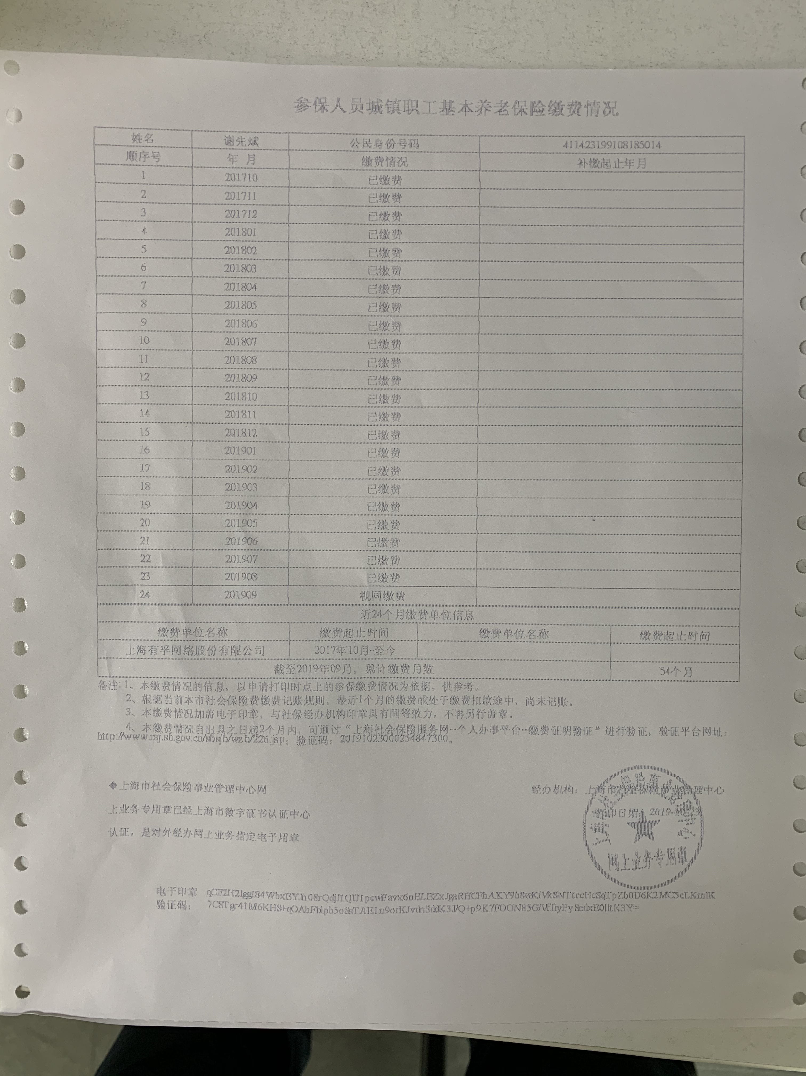

* 沈平

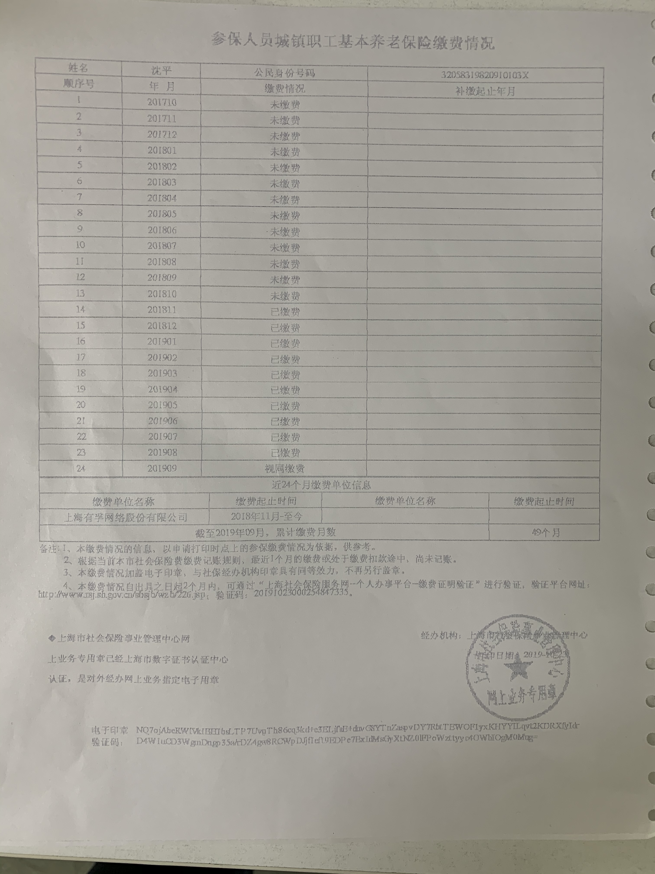

* 绪元茹

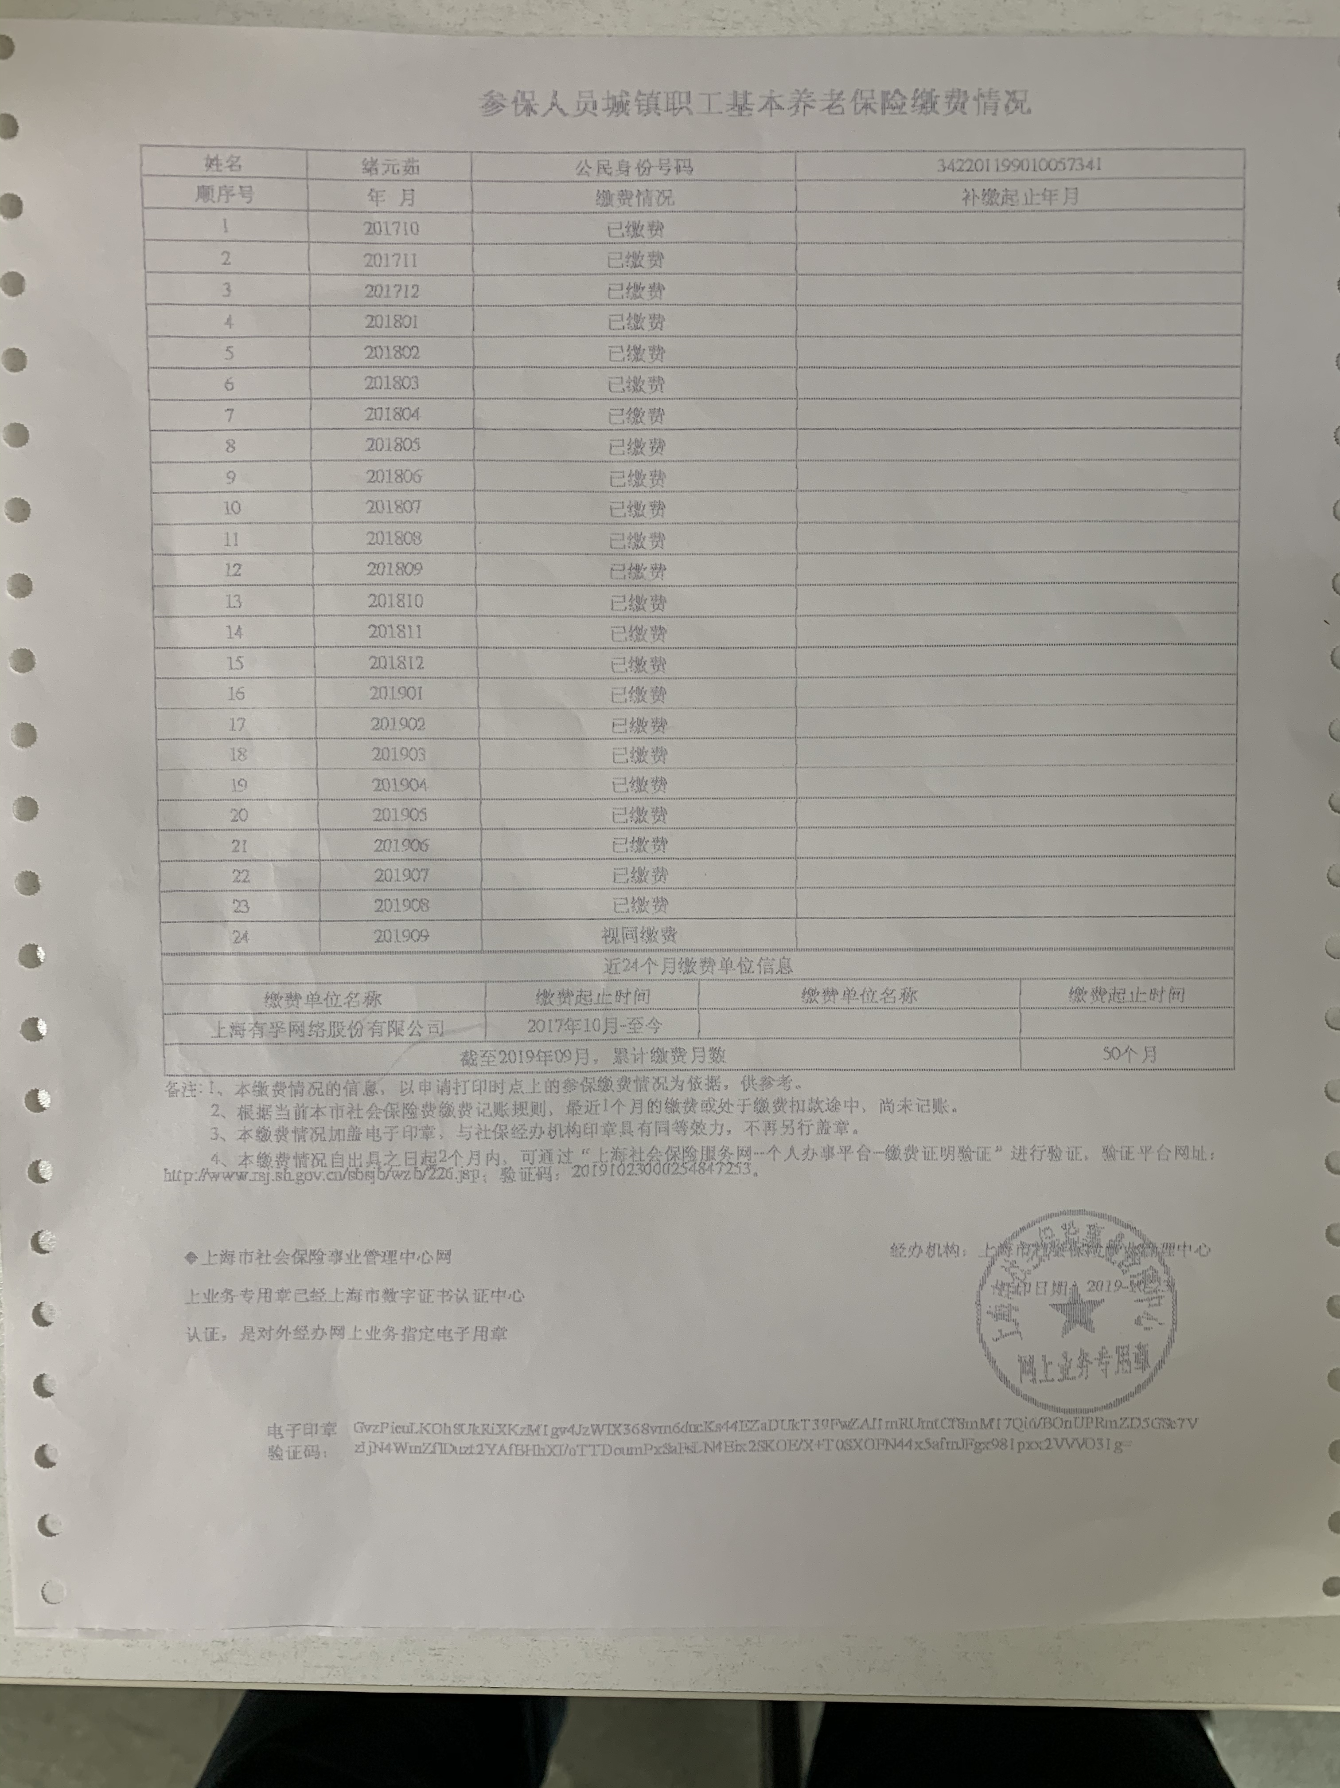

## 项目经理绪元茹PMP证书



## 腾讯蓝鲸运维和开发谢先斌证书

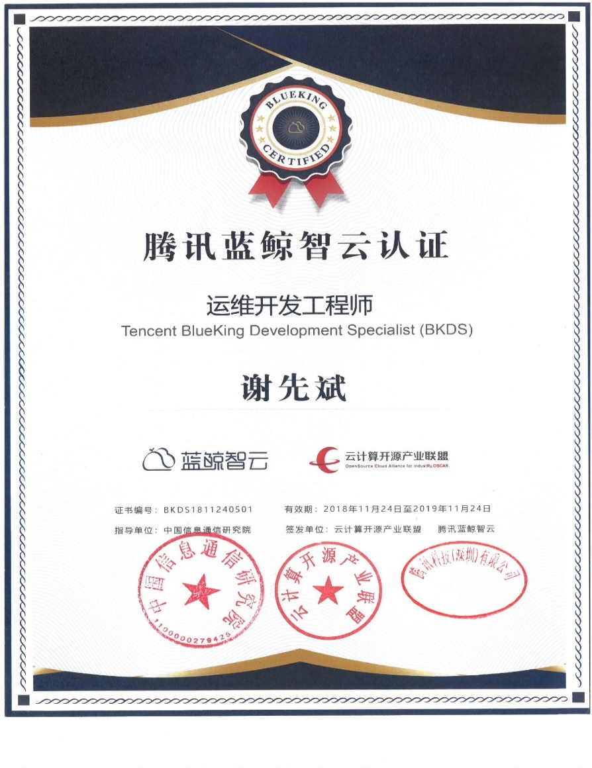

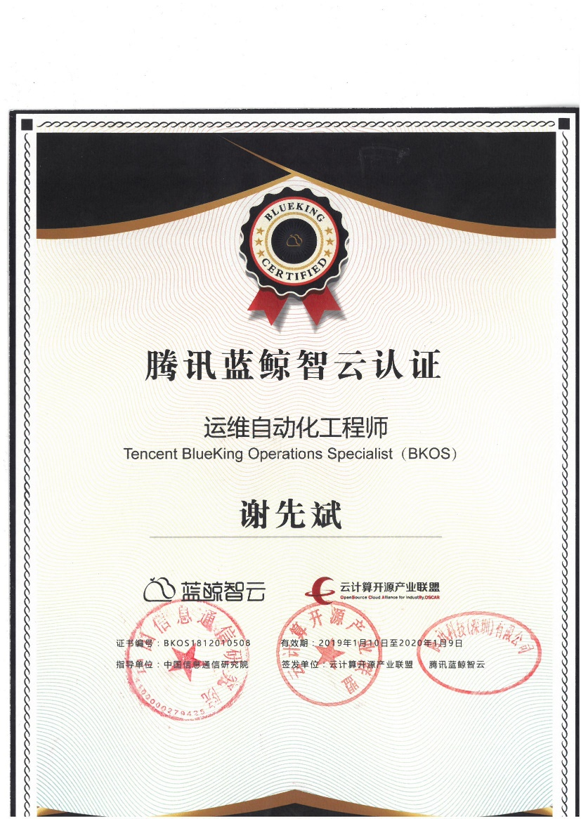

## 腾讯蓝鲸运维自动化沈平证书

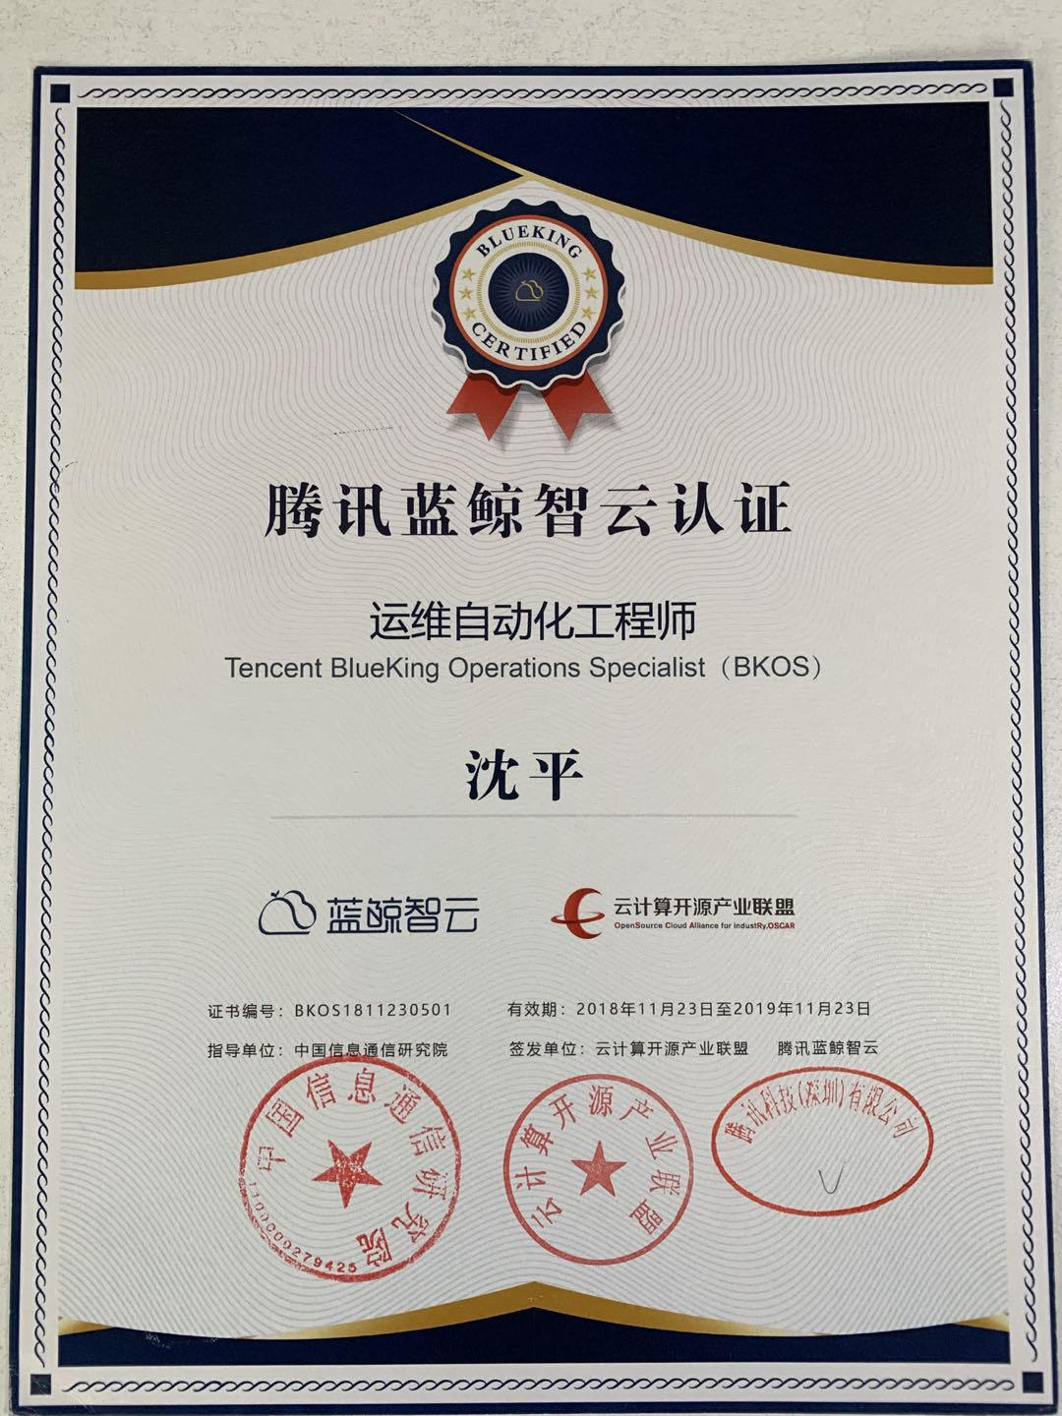

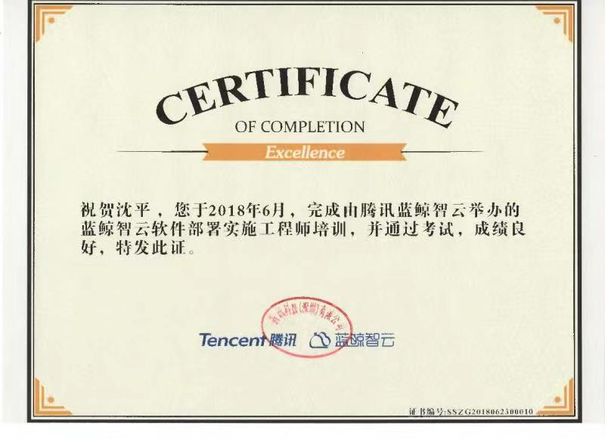

注：**1、具有腾讯蓝鲸运维和开发相关认证的工程师各一位(2年以上蓝鲸实施经验)；**

**2、附相关证书复印件加盖公章，否则不予认可；**

**3、附近三个月的所在公司社保证明复印件加盖公章，否则不予认可**；

**4、此表可延长**

# 项目成功案例一览表

响应人：上海有孚网络股份有限公司 项目编号：\_\_\_ F-YXWH-201904\_\_\_\_\_\_\_

|  |  |  |  |  |  |  |  |  |
| --- | --- | --- | --- | --- | --- | --- | --- | --- |
| 序号 | 采购人 | 项目名称 | 时间 | 合同总金额 | **是否具有腾讯蓝鲸运维和开发相关项目** | 项目人员 | 联系人 | 联系电话 |
| 1 | 上海展义金融信息服务有限公司 | 蓝鲸智能运维平台 | 2017年10月10日-2018年10月31日 | 890万 | 是 | 谷峰、周麟辉；沈平、严宇 | 周麟辉 | 186 16573825 |
| 2 | 东莞证券股份有限公司 | 东莞证券蓝鲸多云管理 | 2019-04-29至2019-10-31 | 98.5万 | 是 | 黄勇；沈平、严宇 | 黄勇 | 139116639633 |
| 3 | 玫琳凯（中国）有限公司 | 玫琳凯蓝鲸自动化运维 | 2019-01-01至2019-12-31 | 95.6万 | 是 | 周麟辉；陈香 | 周麟辉 | 186 16573825 |
| 4 | 上海联纵信息科技有限公司 | 星巴克蓝鲸二期 | 2019-07-31至2020-7-30 | 19.84万 | 是 | 周麟辉；陈香 | 周麟辉 | 186 16573825 |
| 5 | 上海同鱼科技发展有限公司 | 同济大学蓝鲸定制开发 | 2019-03-31至2020-2-29 | 18万 | 是 | 周麟辉；李卓 | 周麟辉 | 186 16573825 |

备注：

1. **响应人提供至少2个以上腾讯蓝鲸运维和开发相关项目案例(取所提供案例的合同金额前五名) ,请按合同金额大小依次列示。**
2. 附上述案例的证明，须附**合同复印件**(加盖公章)，否则将不认可表中的业绩,不得分。
3. 附项目人员对成功项目的负责内容做出描述

|  |  |  |  |  |
| --- | --- | --- | --- | --- |
| **序号** | **采购人** | **项目名称** | **项目人员** | **负责内容** |
| 1 | 上海展义金融信息服务有限公司 | 蓝鲸智能运维平台 | 谷峰、周麟辉；沈平、严宇 | 负责客户需求调研，蓝鲸平台安装部署，监控、发布等SaaS的开发 |
| 2 | 东莞证券股份有限公司 | 东莞证券蓝鲸多云管理 | 黄勇；沈平、严宇 | 负责cmdb的安装部署、数据关联一致性匹配，监控和工单自动化的部署实施 |
| 3 | 玫琳凯（中国）有限公司 | 玫琳凯蓝鲸自动化运维 | 周麟辉；陈香 | 蓝鲸PaaS平台、作业平台、监控平台、身份认证、管控系统、AWS的对接维护 |
| 4 | 上海联纵信息科技有限公司 | 星巴克蓝鲸二期 | 周麟辉；陈香 | 客户业务模型的梳理、业务梳理、蓝鲸模块的二次开发以及一年的运维工作 |
| 5 | 上海同鱼科技发展有限公司 | 同济大学蓝鲸定制开发 | 周麟辉；李卓 | 管控平台开发、发布平台搭建、AD域管控、校园社区维护体系搭建 |

## 案例证明（合同复印件）

### 上海展义金融信息服务有限公司









### 东莞证券股份有限公司







### 玫琳凯（中国）有限公司

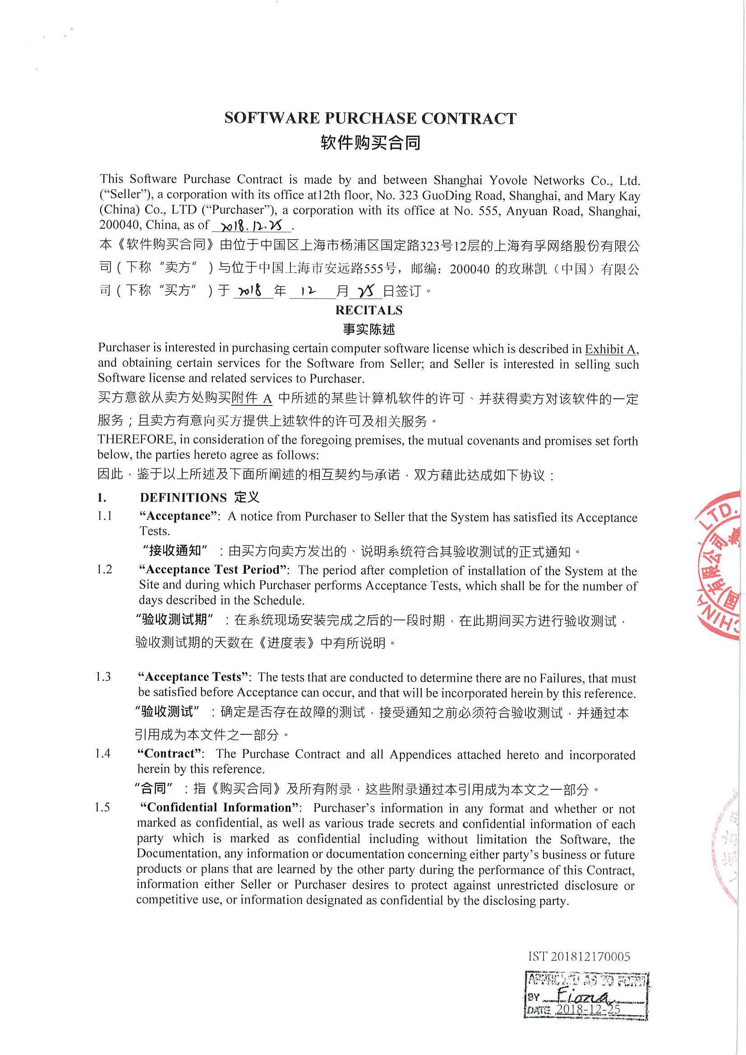

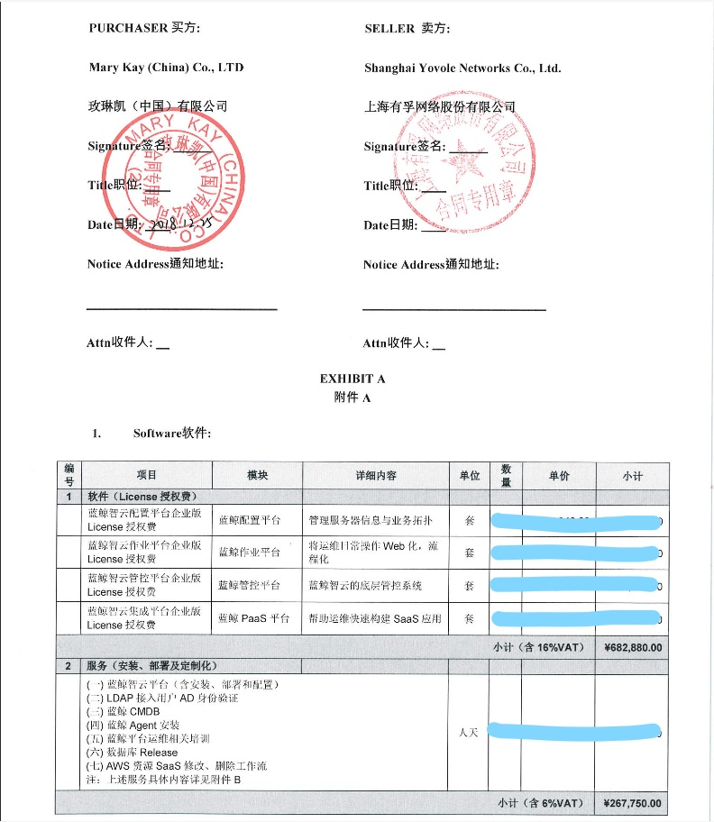

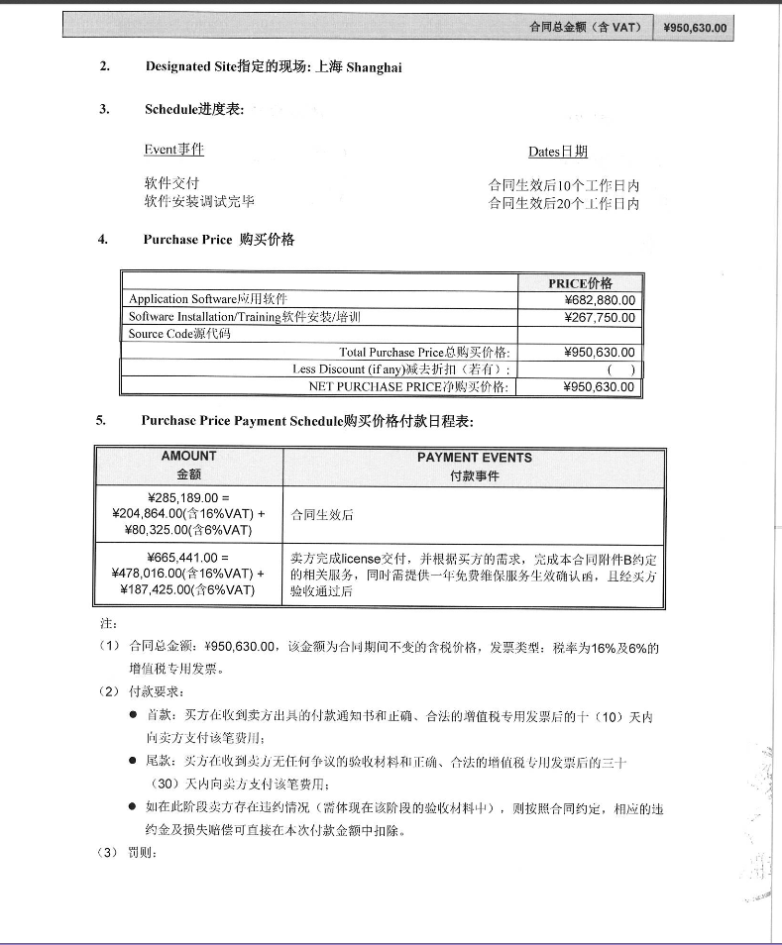

### 上海联纵信息科技有限公司

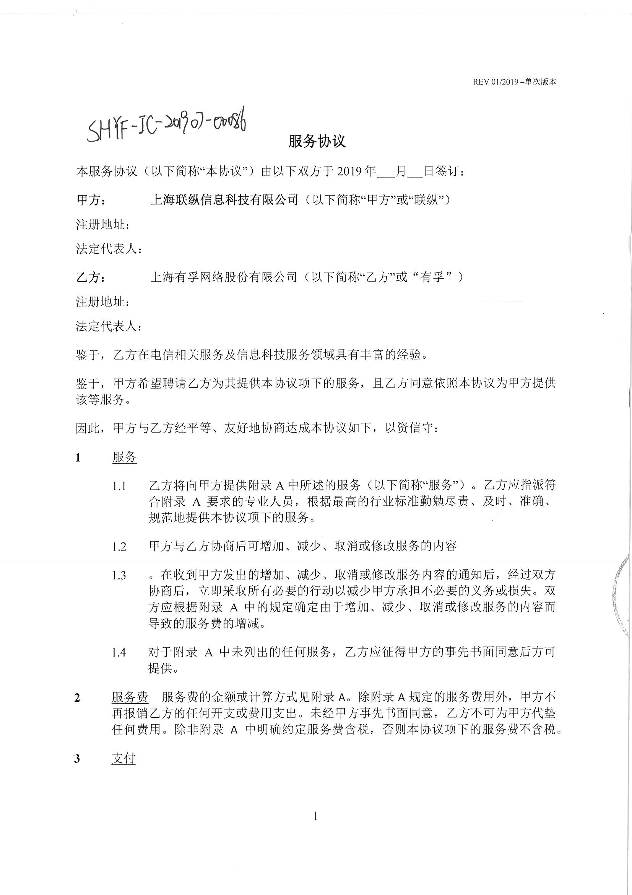

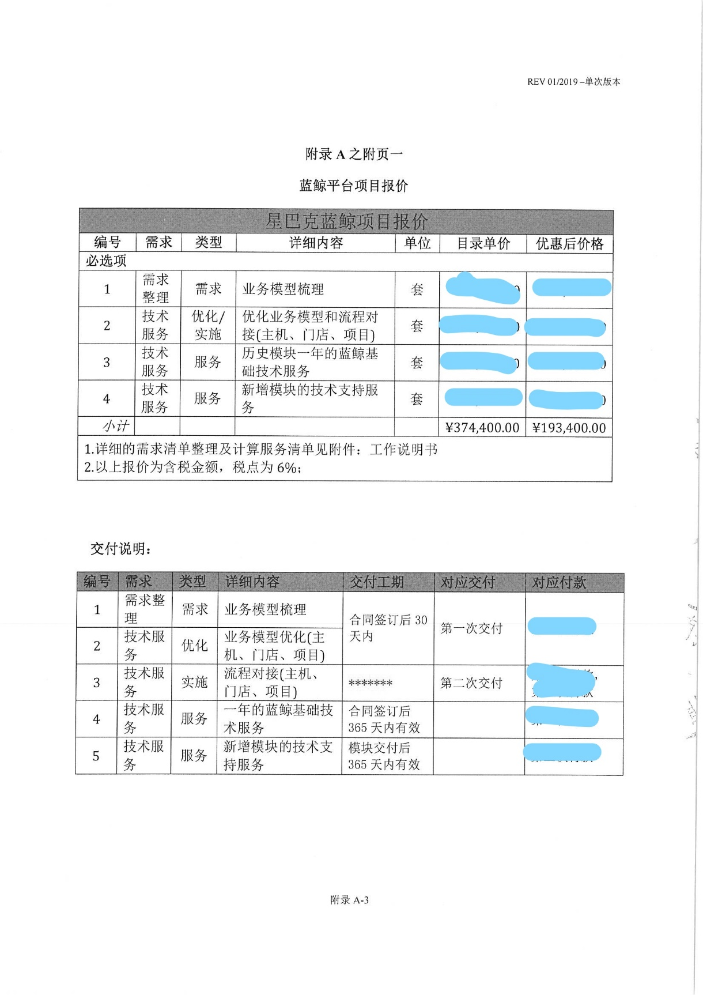



### 上海同鱼科技发展有限公司

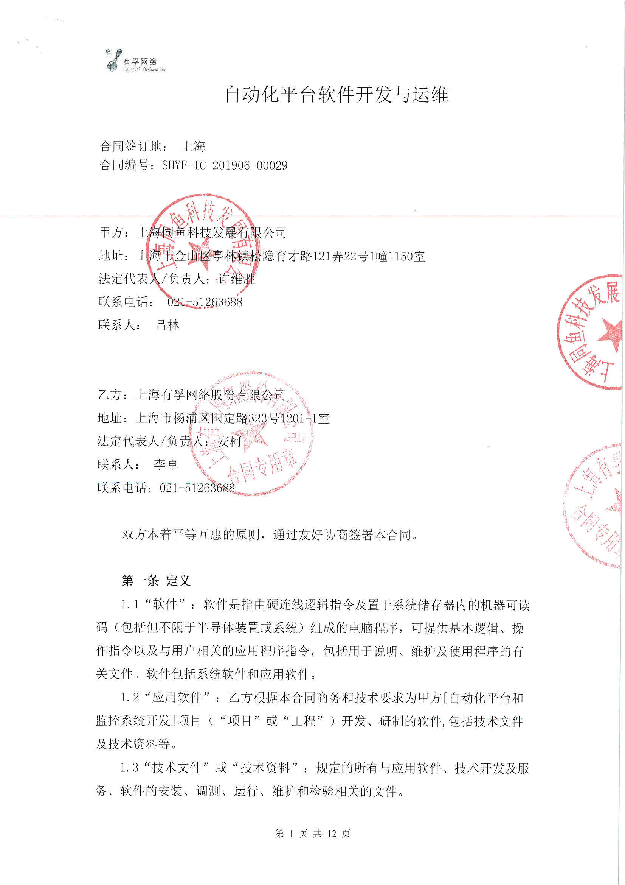

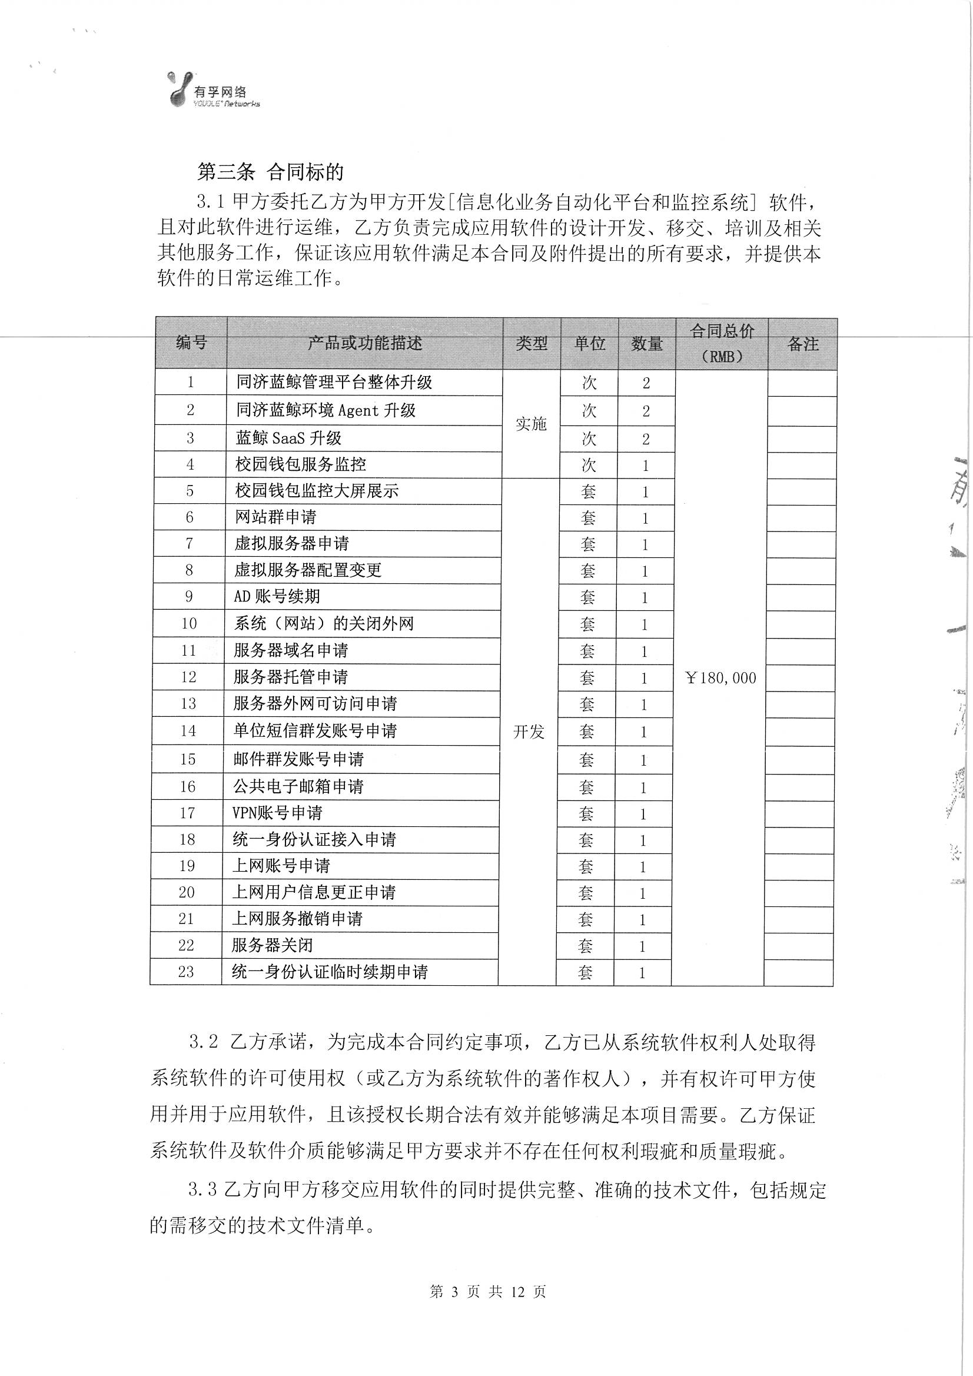

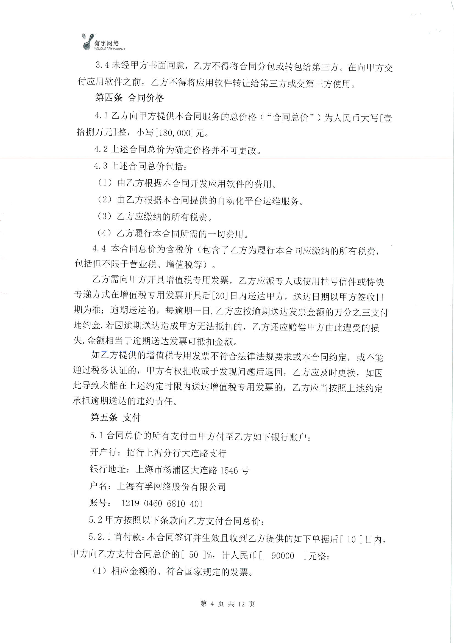



# 技术方案设计

## 项目概述

项目主要内容：

本次项目主要提供蓝鲸自动运维软件实施和相关SaaS开发，并提供软件质保服务(5\*9)，质保期限为自安装并经采购方验收合格后起1年。

## 方案概要设计

### 蓝鲸架构设计

#### 逻辑架构

腾讯蓝鲸体系由平台级产品和通用 SaaS 服务组成，平台包括管控平台、配置平台、作业平台、PaaS 平台等，通用 SaaS 包括节点管理、标准运维、日志检索、蓝鲸监控、故障自愈等，为各种深圳金融电子结算中心提供不同场景、不同需求的一站式技术运营解决方案。

腾讯蓝鲸体系依托企业级 SOA、集成等理念，运用 Docker 等最先进的云技术构建起了全新的运维模式，致力于以“原子服务集成”和“低成本工具构建”的方式落地 DevOps，帮助运维快速实现“基础服务无人值守”及“增值服务”，并进一步通过 DevOps 的落地实现企业更全面和可持续的效率提升。

腾讯蓝鲸体系中各平台之间的架构关系如下图所示：

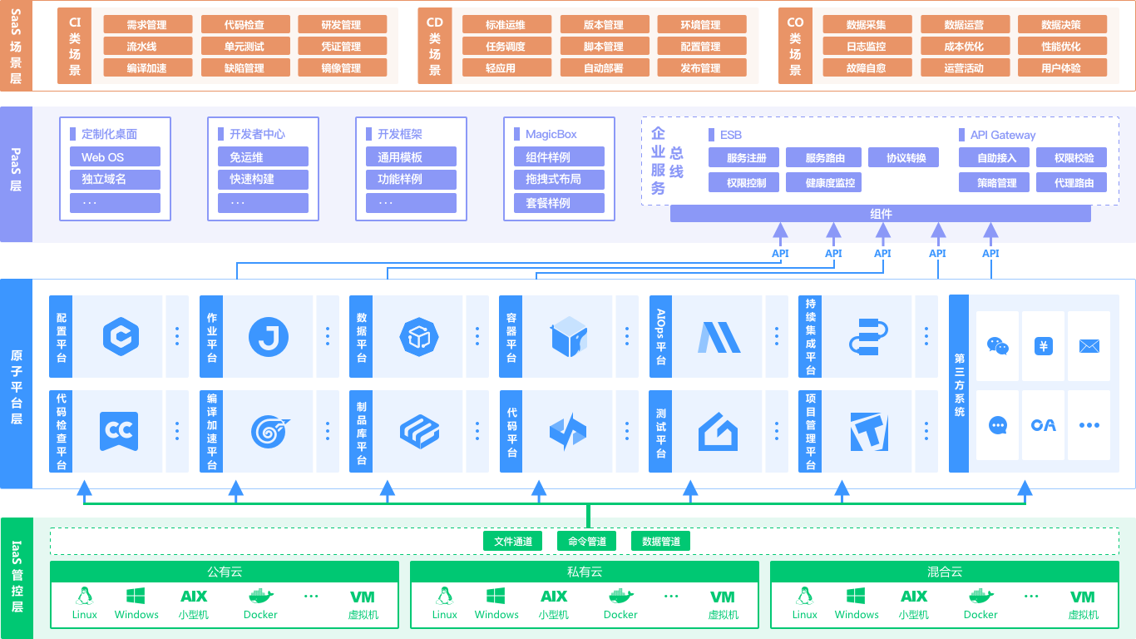

#### 运行平台

* **管控平台**

蓝鲸管控平台是蓝鲸体系的底层管控系统，是上层运维服务体系与底层 IaaS 的连接器，为上层提供指令、文件、数据的通道，支持直连模式、代理模式以及为达到最优连接指定级联路由的模式。管控平台是典型的两层分布式 C/S 结构，主要包含智能的蓝鲸 Agent、提供各种服务的 Server 以及 zookeeper、redis、MySQL 等周边保障模块。其中蓝鲸 Agent 是部署在业务机器上的程序，每台业务机器仅部署一个蓝鲸 Agent，其他模块部署无具体要求，用户可以单独部署，也可以混合部署。

在整个蓝鲸体系中，管控平台无需直面用户，但其在体系中却是不可或缺的，它为其他平台模块提供了人机交互的通道与能力。管控平台主要提供了三种类型的服务能力：文件分发传输能力、命令实时执行与反馈的能力、大数据采集与传输的能力。

* **配置平台**

蓝鲸配置平台（CC）是一款面向应用的 CMDB，在 ITIL 体系里，配置管理数据库（CMDB）是构建其它流程的基础，配置平台作为面向业务层面的 CMDB,为蓝鲸体系的其它平台提供了各种运维场景的配置数据服务，存储与管理企业 IT 架构中设备的各种配置信息，它与所有服务支持和服务交付流程都紧密相联，支持这些流程的运转、发挥配置信息的价值，同时依赖于相关流程保证数据的准确性。配置平台提供的主要功能有主机管理、业务拓扑、业务管理、资源池管理、自定义属性管理、操作审计等。

* **作业平台**

蓝鲸作业平台（Job）是一套底层基于管控之上的基础运维操作平台，并且具备海量的并发处理能力，除了支持脚本执行、文件拉取/分发、定时执行等一系列可实现的基础运维场景以外，还运用流程化的理念很好的将零碎的单个任务组装成一个作业流程。同时，可通过平台提供的 API 实现对任意作业的调用、查看等操作，与其它平台或系统联动，实现调度自动化。作业平台的主要功能有：快速传输文件、web化脚本管理、支持批量高效执行、流程式管理，一切皆“作业”等。

* **数据平台**

蓝鲸数据平台是一个专注于运维领域的低门槛大数据平台，提供了数据接入、清洗、计算、存储、查询和分析的全流程自助化大数据服务，运维人员可以通过统一数据接入、可视化计算任务配置、可视化建模、统一查询等功能，快速的构建基于大数据的可视化、智能化运维支撑工具。数据平台的主要功能有：统一数据接入、可视化计算配置管理（Dataflow）、可视化建模（Modelflow）、数据存储查询等。

* **容器管理平台**

蓝鲸容器管理平台是一个用于支撑业务容器化及微服务化的平台，是一种 DevOps 实践。蓝鲸容器管理平台提供了持续集成、持续构建、持续部署的具体实现，并在此基础上，构建了分布式配置管理、服务发现、仓库管理（兼容JFrog与docker hub）、安全健康检查、网络配置服务等主要功能。蓝鲸容器管理平台会以 SaaS 服务的形式提供交互，用户只需通过页面点击就能完成业务镜像的构建、发布等操作。

* **挖掘平台**

蓝鲸挖掘平台主要提供数据分析挖掘服务，专注于运维领域，主要目标是降低运维领域数据分析挖掘的门槛。提供了拖拽式建模、交互式测试调优、自动化模型评估、模型训练运行管理、场景模型(公共的通用的模型)等功能模块，包含了从模型构建评估到模型发布管理这一完整的功能链路，通过将各种基础的数据挖掘、机器学习算法节点化，将模型构建的过程标准化，使普通的业务运维人员通过简单的拖拽配置即可胜任数据分析挖掘的工作，解决算法工程师不懂业务、业务运维不懂算法这一难题。

* **PaaS平台**

蓝鲸PaaS平台是一个开放的平台，又称蓝鲸 PaaS，让用户可以简单、快速地创建、部署和管理应用，他提供了完善的前后台开发框架、服务总线（ESB）、调度引擎、公共组件等模块，帮助用户快速、低成本、免运维地构建支撑工具和运营系统。PaaS平台为一个应用从创建到部署，再到后续的维护管理提供了完善的自助化和自动化服务，如日志查询、监控告警等，从而使用户可以将全部精力投入到应用的开发之中。PaaS平台的主要功能有：支持多语言的开发框架/样例、免运维托管、SaaS运营数据可视化、企业服务总线（API Gateway）、可拖拽的前端服务（MagicBox）等。

* **移动平台**

蓝鲸移动平台借助微信公众号解决方案，整合蓝鲸的功能特性，助力运维最大化提高工作效率和便捷性，已支持用户在手机端管理/执行作业任务、创建/修改定时任务等操作，真正做到“工作 • 生活，弹指一瞬间”。

* **通用SaaS**
  + 故障自愈

故障自愈是一款实现服务器故障自动处理的解决方案，提升企业服务可用性和降低故障处理的人力投入。通过自动化处理来节省人力投入，通过预定的恢复流程让恢复过程更可靠，通过并行分析达到更快的故障定位和恢复，最终减少业务损失的风险。

* + 监控告警

蓝鲸监控是一款针对主机和互联网应用进行监控的产品，监控服务可用于收集主机资源（系统性能、组件服务、数据库、日志等）的监控指标，探测互联网应用服务的可用性，并对指标进行告警设置。

* + 标准运维

标准运维是通过一套成熟稳定的任务调度引擎，把在多系统间的工作整合到一个流程，助力运维实现跨系统调度自动化的 SaaS 应用。

* + 日志检索

蓝鲸智云日志检索是为了解决运维场景中查询日志难的问题而推出的一款 SaaS，基于业界主流的全文检索引擎，通过蓝鲸智云的专属 agent 进行日志采集，无需登录各台机器，集中管理所有日志。

* + CICDKit

CICDKit是蓝鲸DevOps平台中为软件开发项目提供持续集成、持续部署支持的SaaS套件。通过页面上简单的信息填写即可以配置出一个适合开发团队特点的持续集成、持续部署流水线，自动化完成软件开发项目过程中包括代码仓库集成、编译构建、单元测试、代码检查、制品归档、镜像构建、自动部署等各个环节，减少开发和运维之间协作的时间损耗，使团队整体更加高效地协同工作、迭代功能、发布产品。平台不仅内置了轻量级的容器构建环境以满足拿来即用的需求，还提供了构建机的扩展集成，用来实现不同团队复杂的构建支持。此外，平台也提供了度量统计报表，通过对流水线的历史执行状况进行统计和分析，供项目经理做管理优化提供数据参考。

* + 网络管理

一款面向网络设备的开箱即用的监控平台。具有全网设备及其模块自动发现，异构网络环境物理拓扑自动发现，日志事件的自动采集及自动处理，多设备多 KPI性能数据的任意组合展现等功能和特色。该应用为运维人员提供了简洁、直观、易用的网络设备监控手段。

* + 节点管理

一款设计用于在浏览器端进行后台服务管理的的应用。目前的版本中, 支持 gse\_agent 的安装与升级，满足用户直观简便的在受控主机上部署 Agent 及管理 GSE 插件。

#### 开发环境

腾讯蓝鲸应用开发框架是基于 Django 框架构建的，其中涉及到 Python , Django , Mako, Html, Javascript，CSS 等技术。

为了保证开发系统的可用性，蓝鲸SaaS开发保留了开发者“本地环境”开发的习惯，提供了“测试”、“正式环境”共三套环境来确保开发质量。

其中，“本地环境”需要开发者自行搭建部署，使用个人PC进行开发。常用的开发环境如下：

* eclipse开发环境：基于eclipse作为IDE的一套环境
* pycharm开发环境：基于pycharm作为IDE的一套环境

#### 安全规范

* 使用蓝鲸提供的应用开发框架，已集成基本的 web 安全防范策略（XSS、CSRF、统一登录等）
* Debug 信息禁止对外暴露（测试、正式环境禁止开启 debug 模式，建议规范错误日志，查看日志定位问题）
* 访问限制（ IP 或 QQ 白名单）（统一使用蓝鲸开发者中心提供的权限管理功能）
* 越权操作防范和自检（用户、业务、操作权限等关联鉴权）（参考越权案例）
* 权限回收（应用统一回收通知模块，定时通知业务测负责人对外部人员权限进行梳理确认，应用开发框架集成）
* 内部应用对外提供API 并做好鉴权，统一由蓝鲸 ESB 封装，必须报备
* webshell 必须报备
* Flash XSS 漏洞（例如：zeroclipboard 插件，请将插件升级至最新版本）

#### 接口API

##### 蓝鲸登录平台

|  |  |
| --- | --- |
| **资源名称** | **资源描述** |
| [get\_all\_users](javascript:void(0)) | 获取所有用户信息 |
| [get\_batch\_users](javascript:void(0)) | 批量获取用户信息 |
| [get\_batch\_users\_platform\_role](javascript:void(0)) | 批量获取用户各平台角色信息 |
| [get\_user](javascript:void(0)) | 获取用户信息 |

##### 蓝鲸消息管理

|  |  |
| --- | --- |
| **资源名称** | **资源描述** |
| [send\_mail](javascript:void(0)) | 发送邮件 |
| [send\_sms](javascript:void(0)) | 发送短信 |
| [send\_voice\_msg](javascript:void(0)) | 公共语音通知 |
| [send\_weixin](javascript:void(0)) | 发送微信消息 |

##### 蓝鲸配置平台

|  |  |
| --- | --- |
| **资源名称** | **资源描述** |
| [add\_host\_to\_resource](javascript:void(0)) | 新增主机到资源池 |
| [create\_business](javascript:void(0)) | 新建业务 |
| [create\_custom\_query](javascript:void(0)) | 添加自定义API |
| [create\_module](javascript:void(0)) | 创建模块 |
| [create\_set](javascript:void(0)) | 创建集群 |
| [delete\_business](javascript:void(0)) | 删除业务 |
| [delete\_custom\_query](javascript:void(0)) | 删除自定义API |
| [delete\_host](javascript:void(0)) | 删除主机 |
| [delete\_module](javascript:void(0)) | 删除模块 |
| [delete\_set](javascript:void(0)) | 删除集群 |
| [get\_custom\_query\_data](javascript:void(0)) | 根据自定义api获取数据 |
| [get\_custom\_query\_detail](javascript:void(0)) | 获取自定义API详情 |
| [get\_host\_base\_info](javascript:void(0)) | 获取主机详情 |
| [search\_biz\_inst\_topo](javascript:void(0)) | 查询业务实例拓扑 |
| [search\_business](javascript:void(0)) | 查询业务 |
| [search\_custom\_query](javascript:void(0)) | 查询自定义API |
| [search\_host](javascript:void(0)) | 根据条件查询主机 |
| [search\_inst\_by\_object](javascript:void(0)) | 查询实例详情 |
| [search\_module](javascript:void(0)) | 查询模块 |
| [search\_set](javascript:void(0)) | 查询集群 |
| [transfer\_host\_module](javascript:void(0)) | 业务内主机转移模块 |
| [transfer\_host\_to\_faultmodule](javascript:void(0)) | 上交主机到业务的故障机模块 |
| [transfer\_host\_to\_idlemodule](javascript:void(0)) | 上交主机到业务的空闲机模块 |
| [transfer\_host\_to\_resourcemodule](javascript:void(0)) | 上交主机至资源池 |
| [transfer\_resourcehost\_to\_idlemodule](javascript:void(0)) | 资源池主机分配至业务的空闲机模块 |
| [update\_business](javascript:void(0)) | 修改业务 |
| [update\_custom\_query](javascript:void(0)) | 更新自定义API |
| [update\_host](javascript:void(0)) | 更新主机属性 |
| [update\_module](javascript:void(0)) | 更新模块 |
| [update\_set](javascript:void(0)) | 更新集群 |

##### 蓝鲸作业平台

|  |  |
| --- | --- |
| **资源名称** | **资源描述** |
| [callback\_protocol](javascript:void(0)) | 作业类回调报文描述 |
| [execute\_job](javascript:void(0)) | 启动作业 |
| [fast\_execute\_script](javascript:void(0)) | 快速执行脚本 |
| [fast\_execute\_sql](javascript:void(0)) | 快速执行SQL脚本 |
| [fast\_push\_file](javascript:void(0)) | 快速分发文件 |
| [get\_cron\_list](javascript:void(0)) | 查询业务下定时作业信息 |
| [get\_job\_detail](javascript:void(0)) | 查询作业模板详情 |
| [get\_job\_instance\_log](javascript:void(0)) | 根据作业实例ID查询作业执行日志 |
| [get\_job\_instance\_status](javascript:void(0)) | 查询作业执行状态 |
| [get\_job\_list](javascript:void(0)) | 查询作业模板 |
| [get\_own\_db\_account\_list](javascript:void(0)) | 查询用户有权限的DB帐号列表 |
| [save\_cron](javascript:void(0)) | 新建或保存定时作业 |
| [update\_cron\_status](javascript:void(0)) | 更新定时作业状态 |

#### 主要功能模块

* open\_paas/ - PaaS后台
* paas\_agent/ - SaaS部署后台(appo/appt用)
* official\_saas/ - 官方自带的默认SaaS包
* cmdb/ - 配置平台后台
* job/ -作业平台后台
* gse/ - 管控平台后台
* bknetwork - 网络管理SaaS的后台模块

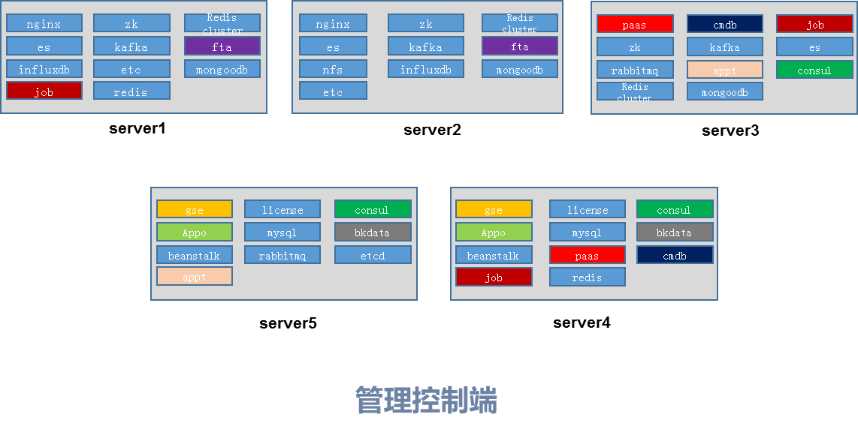

腾讯蓝鲸的所有系统组件和模块均采用冗余部署，系统可在线升级，各个组件可进行各种故障处理操作，如启停服务、查看日志、修改配置、DB主从切换等，保障了系统的稳定性和可靠性；

#### 管理节点配置

硬件选择

**方案一**：对于蓝鲸部署所需的硬件配置选型，并无定规。蓝鲸由众多开源组件和自研组件构成。 开源组件的硬件选型可以参考相应的官方文档，参见附录。

蓝鲸产品本身的建议配置如下：

* [PaaS](https://docs.bk.tencent.com/bkce_install_guide/GLOSSARY.html#paas): 2核4G
* [Cmdb](https://docs.bk.tencent.com/bkce_install_guide/GLOSSARY.html#cmdb): 2核2G
* [Job](https://docs.bk.tencent.com/bkce_install_guide/GLOSSARY.html#job): 2核4G

如果硬件资源富余，可以一开始拆分搭建部署。若硬件资源不足，一开始可以混合搭建，注意观测资源消耗情况，可以适时增加机器，迁移模块的方式来保证整体的可用性。

这里给出的一个比较合理的初始配置，基于以下考虑：

1. 分布式模块达到高可用至少三个节点，所以至少需要三个OS(物理机或虚拟机均可)
2. 若日志检索，蓝鲸监控是主要使用场景，请给influxdb和elasticsearch模块更多的内存，更好磁盘性能比如SSD。
3. nginx模块所在的机器需要有对外提供服务，可访问的IP。这是蓝鲸平台的总入口。
4. 如果需要有跨云管理需求，gse部署的机器需要有跨云的网络条件。

根据以上考虑，安装蓝鲸初始配置，请满足：

* 3台4核16G以上

**方案二**：根据节点数的数量，可以选取如下管理服务器，配置如下：

|  |  |  |  |  |  |  |
| --- | --- | --- | --- | --- | --- | --- |
| **序号** | **CPU** |  | **内存** | **磁盘** | **功能模块** | **系统版本** |
| 1 | 4核 |  | 16G | 300G | ges、license、redis、consul、appo、mysql、bkdata、beanstalk、rabbitmq、etcd | centos-7 |
| 2 | 4核 |  | 16G | 300G | ges、license、redis、consul、appo、mysql、bkdata、paas、cmdb、job、beanstalk | centos-7 |
| 3 | 4核 |  | 16G | 500G | nginx、zk、redis\_cluster、es、kafka、fta、influxdb、etc、mongodb | centos-7 |
| 4 | 4核 |  | 16G | 500G | nginx、zk、redis\_cluster、es、kafka、fta、nfs、influxdb、etcd、mongodb | centos-7 |
| 5 | 4核 |  | 16G | 500G | paas、cmdb、job、zk、kafka、es、rabbitmq、appt、consul、redis\_cluster、mongodb | centos-7 |

### 有孚蓝鲸架构设计

深圳金融电子结算中心自动化运维平台总体架构设计上基于蓝鲸平台，松耦合的设计理念，结合蓝鲸PaaS 平台集成 SaaS 的优势，以及深圳金融电子结算中心现有运维架构，总体设计架构图如下：

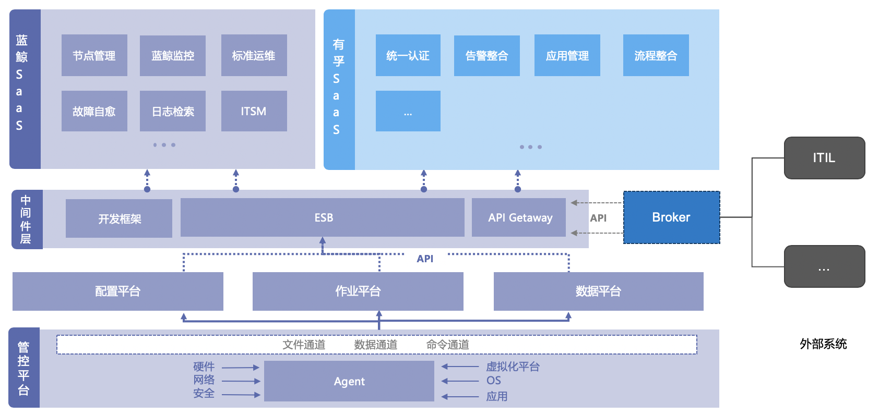

蓝鲸具有良好的系统整合能力，系统间整合架构图如下：

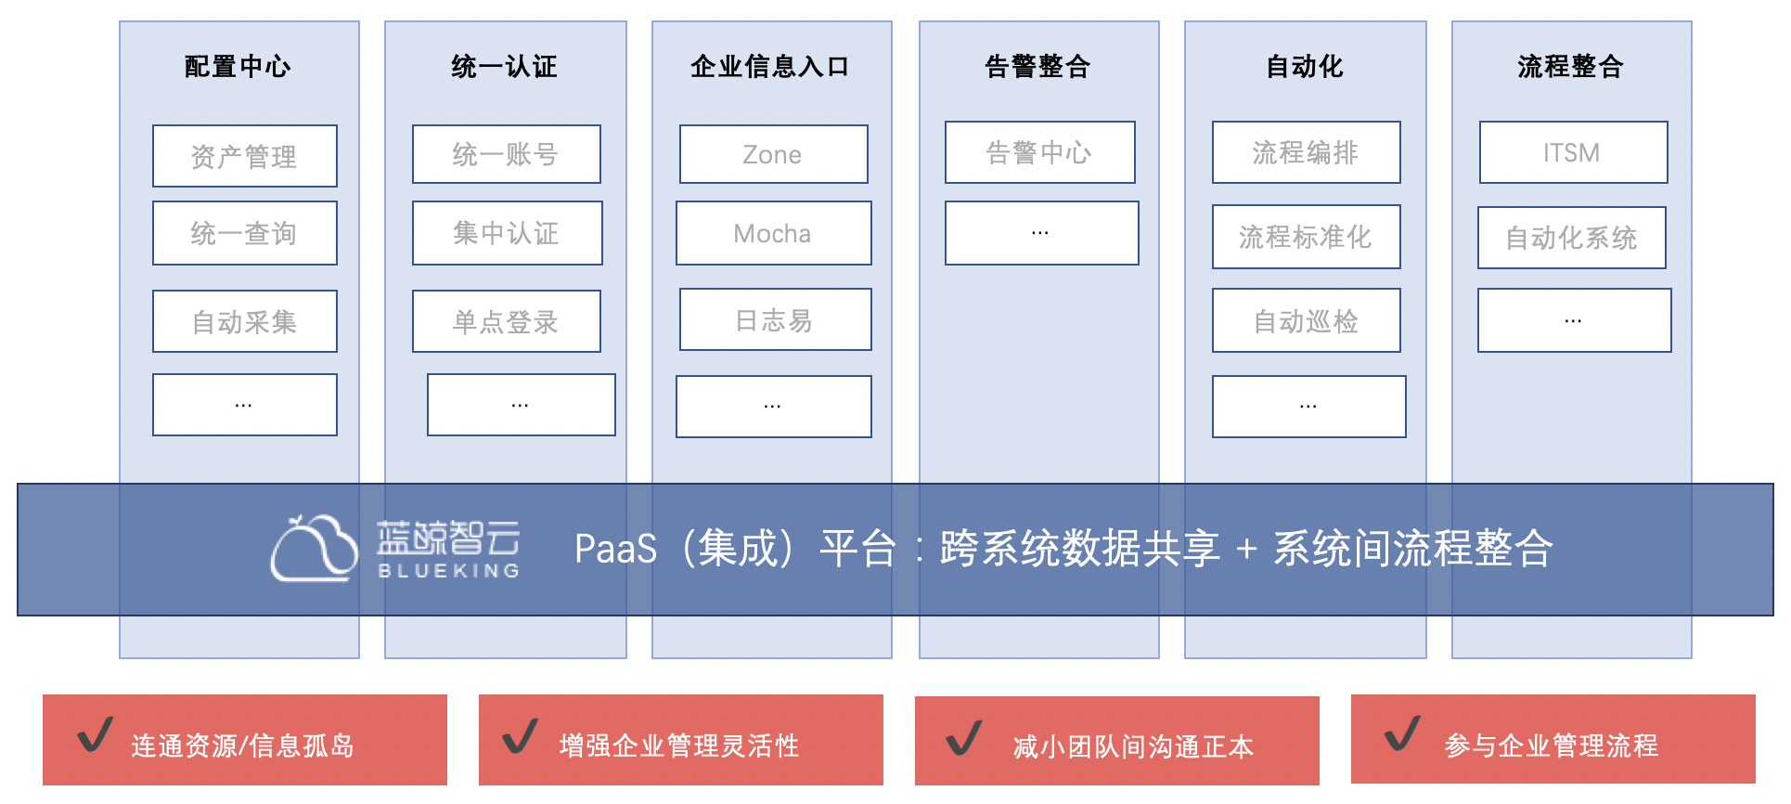

## 方案详细设计

### 集成平台介绍

蓝鲸集成平台是一个面向开发者的平台，又称蓝鲸PaaS，让深圳金融电子结算中心可以简单、快速地创建、部署和管理应用，它提供了完善的前后台开发框架、服务总线（ESB）、调度引擎、 公共组件等模块，帮助深圳金融电子结算中心快速、低成本、免运维地构建支撑工具和运营系统。集成平台为一个应用从创建到部署，再到后续的维护管理提供了完善的自助化和自动化服务，从而使深圳金融电子结算中心可以将全部精力投入到应用的开发之中。

#### 集成平台架构设计

集成平台架构如下图

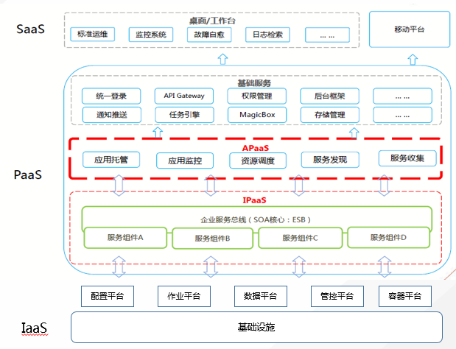

#### 集成平台功能设计

集成平台的核心功能和基于蓝鲸 PaaS 的开发模式，大幅度地提升了 企业内部应用构建的效率，构成了企业内部技术体系的核心发动机。

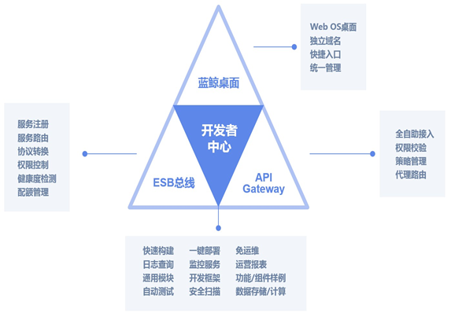

集成平台核心功能

|  |  |  |
| --- | --- | --- |
| **序号** | **功能项** | **功能描述** |
|  | 基本角色管理 | 新增用户、批量导入用户信息、选择角色类型（所有用户，管理员，用户）进行查询、编辑用户信息，重置密码，删除用户。 |
|  | Web安全防护 | WEB安全防护模块主要包括防 csrf 攻击和防 xss 攻击两方面。 |
|  | 开发框架 | 集成统一登录鉴权模块、功能开关模块（支持开发者在SaaS 开发迭代中对功能选择性开放、灰度测试等）、WEB 安全防护模块、功能组件模块等通用模块，让用户可以专注于代码逻辑的构建。 |
|  | 企业总线服务 | 企业服务总线有两个作用：其一，为整个蓝鲸体系服务，整合各个平台的强大功能，发挥最实用的价值；其二，第三方系统，以 API 的形式将特性对接到组件，丰富和完善整个 PaaS 平台企业服务总线的服务。从而使 PaaS 平台之上的 SaaS 可以调度一些，连接一切。 |
|  | MagicBox | 前端资源 PaaS 平台，为蓝鲸应用开发者提供丰富的前端资源，开发者可以通过蓝鲸 MagicBox 快速构建页面。同时，还提供完整的套餐样例供开发者选择，开发者也可以在线拖拽组件组装页面，让前端布局可视化。 |
|  | 部署操作记录 | 为了保证 SaaS 的正常使用，严格记录每一次发布变更的操作信息，不论是测试环境，还是正式环境。 |
|  | 日志可视化管理 | 集成平台提供在线日志服务，在日志查询菜单中查看应用全方位日志信息，包括：普通日志/组件调用/uWSGI/Celery/Nginx/Gunicorn，也可以通过环境，日志级别和时间过滤查看。 |
|  | 后台任务可视化管理 | 后台任务，是每一个运维系统的常见需求，集成平台提供管理当前“消息队列”的状态和查询历史任务情况两个可视化的任务管理功能。 |
|  | 组件访问权限控制 | 蓝鲸应用需要调用其他系统的接口，需要通过蓝鲸的组件 API，默认应用并没有任何组件的权限，需要在蓝鲸 SaaS 的“服务”中申请组件权限。 |
|  | ESB健康报告 | 以天/周/月为维度，根据组件实时监控状态，输出组件的健康度报告。 |
|  | 应用数据库托管服务 | 蓝鲸为每个应用分配有两套独立数据库（测试库和正式库），并配备高可用方案，保证数据可靠性；且支持几乎所有的 MySQL 特性。 |
|  | 应用监控告警 | 提供日志监控告警服务，可以自行配置相应的告警参数，告警接收人等信息，实时监控日志数据，一旦命中规则，即向开发者推送告警信息。 |
|  | 应用数据统计 | 提供应用的访问量，在线时长，活跃度等三个指标，全方位展示应用的使用情况。 |
|  | 个人定制桌面 | 提供了蓝鲸桌面，定制 SaaS 导航、定制 SaaS 顺序、权限统一管理、换肤、搜索、统计等。 |

#### 运维开发设计

* 三个环境（开发环境，测试环境，正式环境）

为了保障 SaaS 应用在生产/正式环境的可用性，蓝鲸在 SaaS 上线之前，提供了三个环境：

* 开发环境：又叫“本地开发环境”，即开发者在本地开发、编码的环境，是“我的应用”在开 发过程中用到的环境。
* 测试环境：APP 未上线到“应用市场”之前，可部署到集成平台测试其功能的有效性和完整 性，是“我的应用”、“S-mart 应用”用到的环境。
* 正式环境：APP 部署到正式环境后，其他深圳金融电子结算中心即可在“桌面”->“应用市场”看到该 SaaS 应用，是所有类型的应用都会用到的环境。

所以，本地环境和测试环境的主要用户为开发者，用于开发者编码和自测；正式环境，即就是将 SaaS 应用正式发布上线，是所有用户都可以看到并使用的。

* 开发模式

集成平台不仅将应用服务的运行和开发环境作为一种服务提供给开发者用户，更为开发者用户提供了高效便捷的开发服务，如：统一登录，权限管理，后台框架，日志查询、 监控告警、MagicBox 等。它在蓝鲸体系各平台中的关系如下图所示。

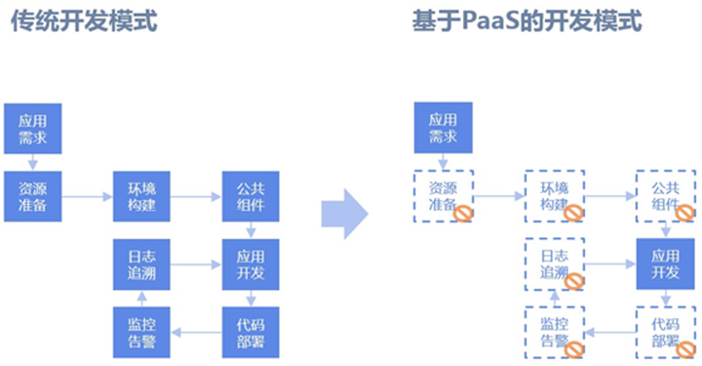

基于蓝鲸的开发模式

* 开发框架

为了提高开发效率，蓝鲸提供了统一的“开发框架”， 该“开发框架”集成统一登录鉴权模块、功能开关模块（支持开发者在SaaS 开发迭代中对功能选择性开放、灰度测试等）、WEB 安全防护模块（防 csrf 攻击和防 xss 攻击）、功能组件模块等通用模块。让用户可以专注于代码逻辑的构建。

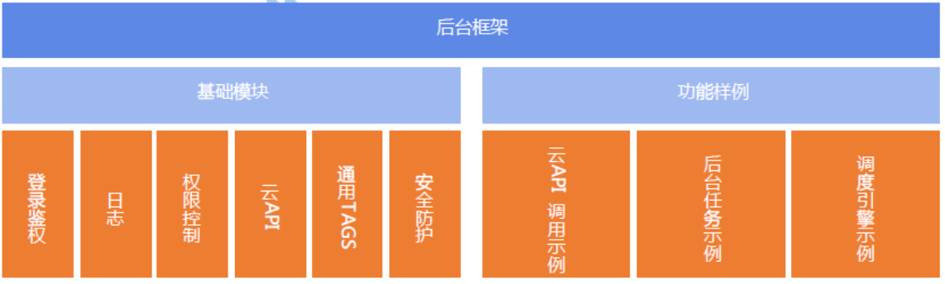

* 支持多语言的开发框架

集成平台提供多语言的开发框架，助力运维人员能基于平台之上以自己擅长的技术语言（Python、Java）开发运维自动化工具。开发框架集成统一登录鉴权模块、功能开关模 块（支持开发者在 SaaS 开发迭代中对功能选择性开放、灰度测试等）、WEB 安全防护模 块（防 csrf 攻击和防 xss 攻击）、功能组件模块等通用模块。

社区版目前支持 Python 和 Java 两种开发语言

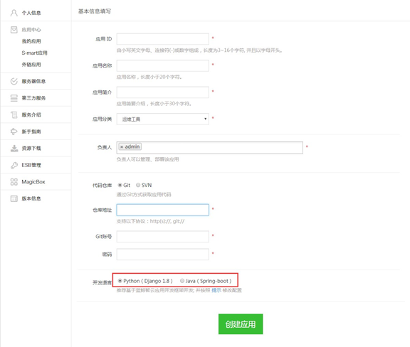

* MagicBox

一个前端资源 PaaS 平台，为蓝鲸应用开发者提供丰富的前端资源，包括常用的 UI 组件、JS 插件及基础模版，开发者可以通过蓝鲸 MagicBox 快速构建页面。

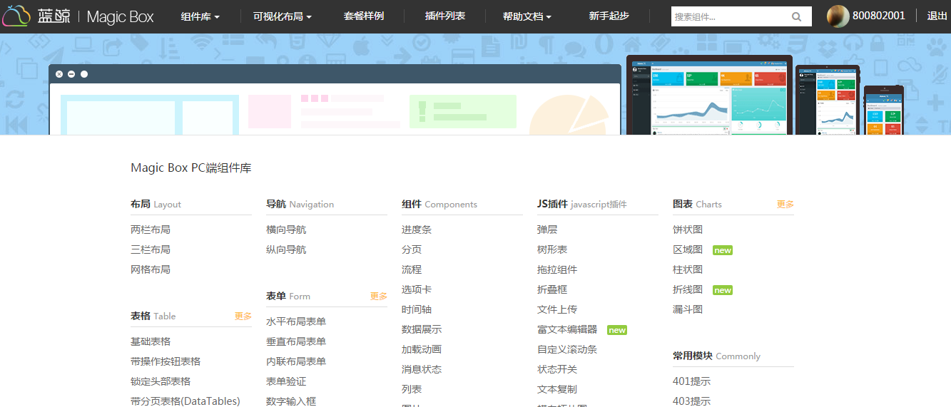

#### SaaS管理设计

* 免运维托管

集成平台提供从 SaaS 的创建到部署，再到后续的维护管理的一站式免运维托管服务。运维人员开发的 SaaS 在平台采用分布式部署方式，一键自动部署，当其中的某一台承载服务器宕机之后，用户请求会被转发到备用服务器之上，保证 SaaS 工具的高可用。同时，SaaS 部署使用 docker 进行隔离，提高蓝鲸 SaaS 安全性。

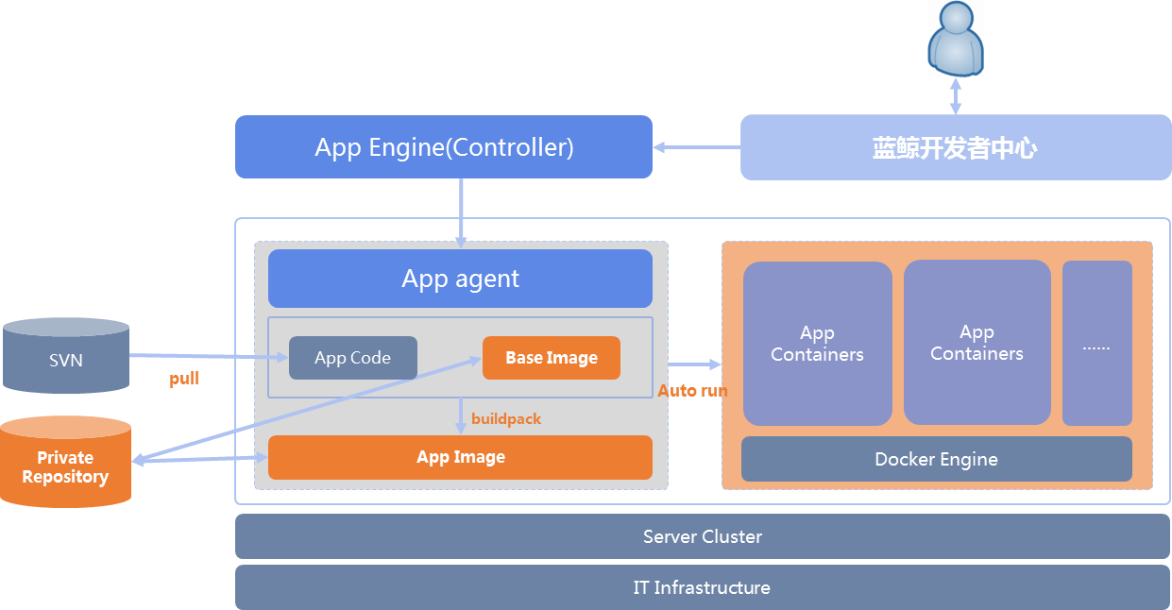

* 日志可视化

开发者可以主动通过集成平台的日志查看功能来查看日志记录，同时平台提供了日志监控告警服务，开发者可以自行配置相应的告警参数、告警接收人等信息，实时监控日志数据。

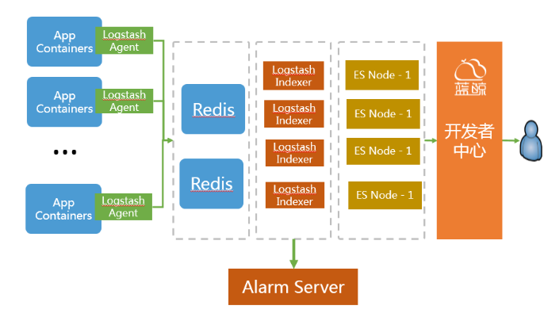

* SaaS 运营数据可视化

度量 SaaS 的价值是其被运维运营等人员使用的价值，针对 SaaS 的运营数据，集成平台提 供其用户访问量、在线时长，活跃度等指标，全方位展示该SaaS 的使用情况。针对应用 的 docker 容器所占用内存和 CPU 进行实时监控统计，供深圳金融电子结算中心了解应用的CPU 和内存使用 情况。

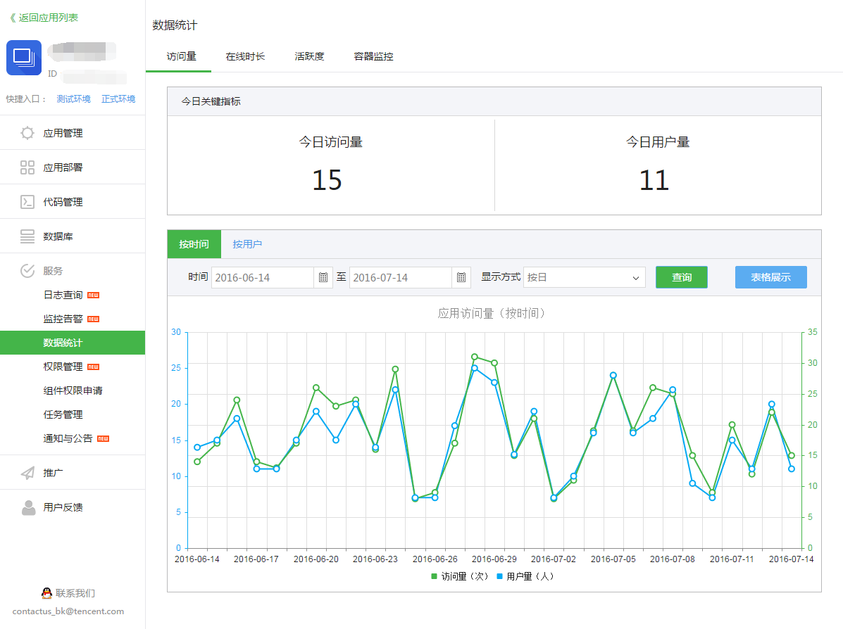

#### 运维工具整合设计

企业服务总线设计（ESB & API Gateway），蓝鲸体系中的其它平台（作业平台、配置平台、数据平台、容器管理平台等）和第三方的运营系统（公众号、邮箱、OA等）通过提供 API，统一以组件的形式对接企业服务总线，实现各原子平台 API协议的统一和集中化管理。这样，上层的SaaS 应用就可以通过企业服务总线调用API，打通所有服务。除此之外，蓝鲸集成平台的企业服务总线实现了对组件的权限校验、频率控制、访问统计、路由分发及自助接入等功能。

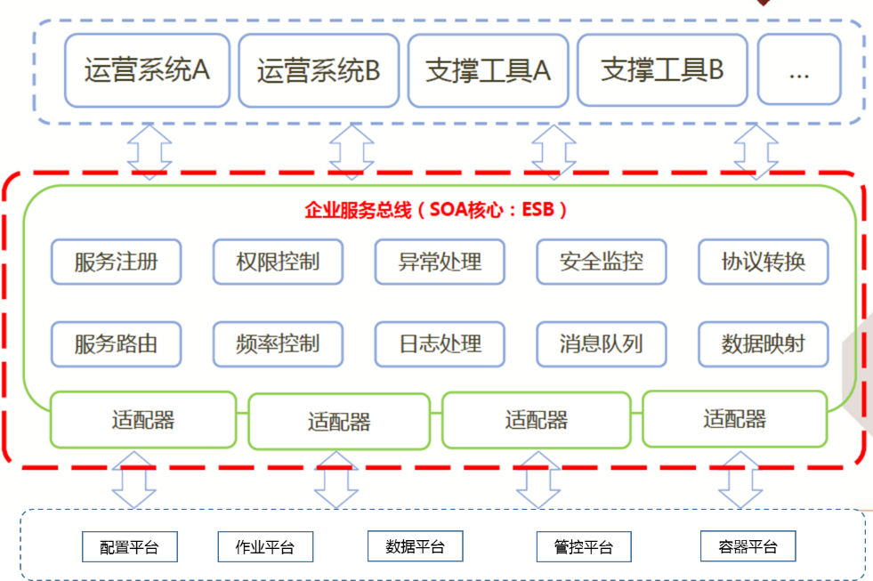

#### 权限体系和角色管理设计

蓝鲸集成平台为整个蓝鲸体系提供了“统一登录”模块，作为整个有孚蓝鲸软件的统一 入口。

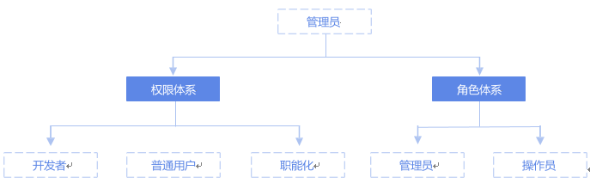

图3 蓝鲸权限体系和角色管理结构图

有孚蓝鲸初始化账号只有“admin”，是分配“权限体系”和管理“角色体系”的最高级账号。在权限体系下，其他的“管理员”账号，均不具备最高的“角色”。 注：“admin”默认的密码是：blueking，可以通过两个方式来修改：

* 在安装有孚蓝鲸软件时，参考《部署指南》，修改配置文件 globals.env
* 安装完成后，进入“个人中心”->“修改密码”

权限体系主要表现在两方面：

* 访问控制：只有在蓝鲸体系内的账号/用户才能使用有孚蓝鲸软件，如下表所示。
* 访问权限：细分权限后可以更好地控制各账号的操作范围

|  |  |  |  |  |  |
| --- | --- | --- | --- | --- | --- |
| **基本的权限体系一览表** | | | | | |
| 权限类别 | admin | 管理员 | 开发者 | 普通用户 | 职能化 |
| 个人“桌面”：进入蓝鲸体系，使用“应用市场”等 | √ | √ | √ | √ | √ |
| 个人中心：修改/重置密码，绑定微信，申请成为  开发者等 | √ | √ | √ | √ | √ |
| 个人中心：审批“开发者/组件”权限 | √ | √ |  |  |  |
| 开发者中心：创建“我的/第三方应用”，查阅“ESB  文档”等 | √ | √ | √ |  |  |
| 开发者中心：“管理 ESB”，查看组件实时状态 | √ | √ |  |  |  |
| 开发者中心：上传部署“S-mart 应用” | √ | √ |  |  |  |
| 权限体系：进入 “用户管理”增删改查蓝鲸用户 | √ | √ |  |  |  |
| 角色管理：进入“统一角色管理”给其他 SaaS 应用  /平台分配角色 | √ | √ |  |  |  |
| 蓝鲸集成平台后台管理员 | √ |  |  |  |  |
| 其他平台/SaaS（配置平台、作业平台等）的高级  角色，可查看全业务信息 | √ |  |  |  |  |

* 基本的角色管理

角色管理的作用是给其他平台/SaaS 提供更灵活的角色分配，以满足差异性的身份需 求。如将 A账号仅授权为《作业平台》的“管理员”，且非《配置平台》等其他平台/SaaS 的管理员；某 SaaS 需要一个“操作员”的角色等，均可以通过“统一角色管理”快速实现。以 “管理员”的身份，进入“个人中心”，即可看到下面的产品功能图。

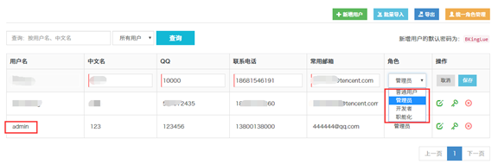

用户管理

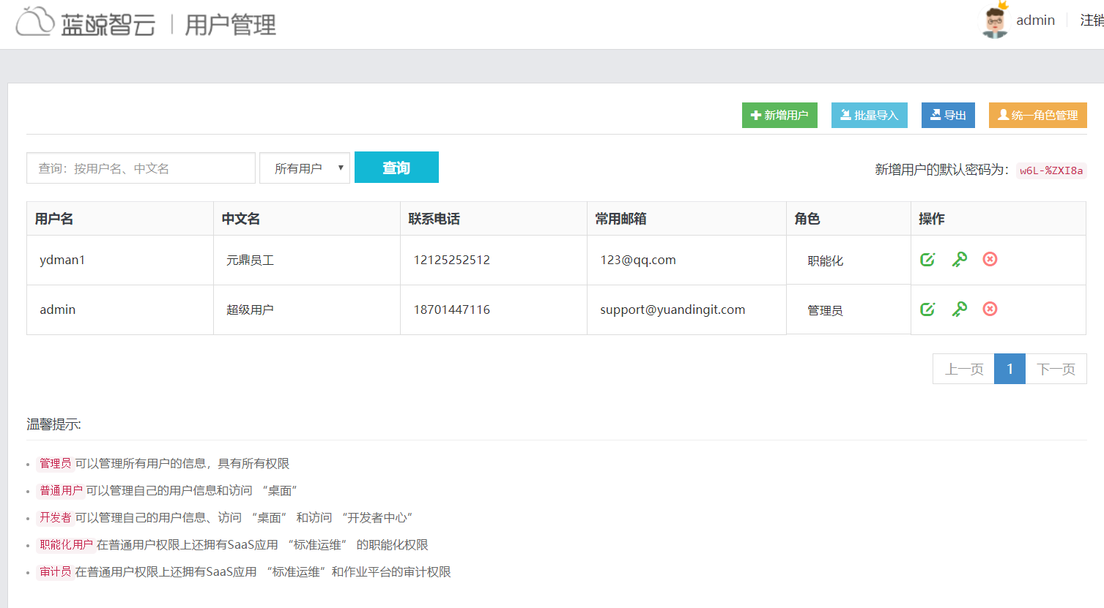

用户列表

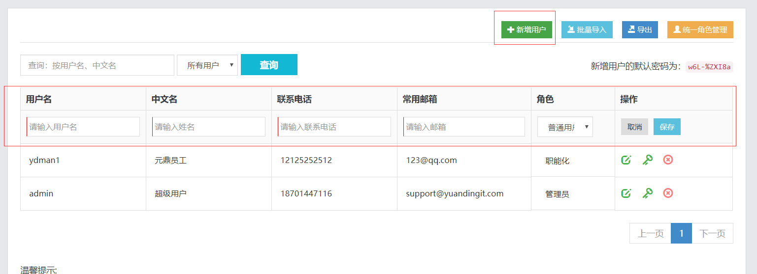

新建用户

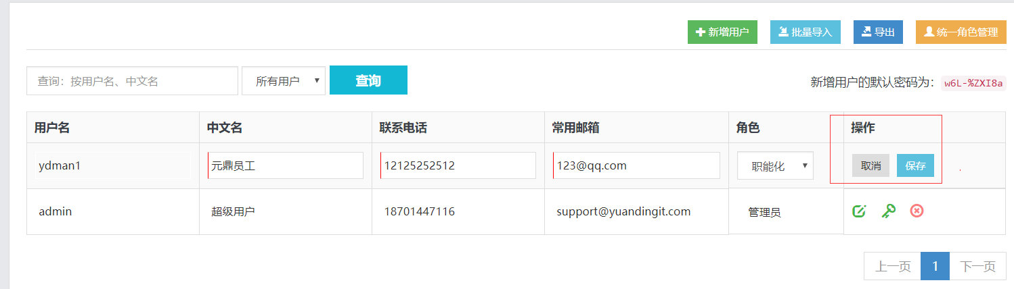

修改用户

#### 统一入口设计

社区版为每个用户都提供了专属的“桌面”，具有调整 APP 的显示顺序，多页面切换， 修改主题、布局等很多易用的小功能。

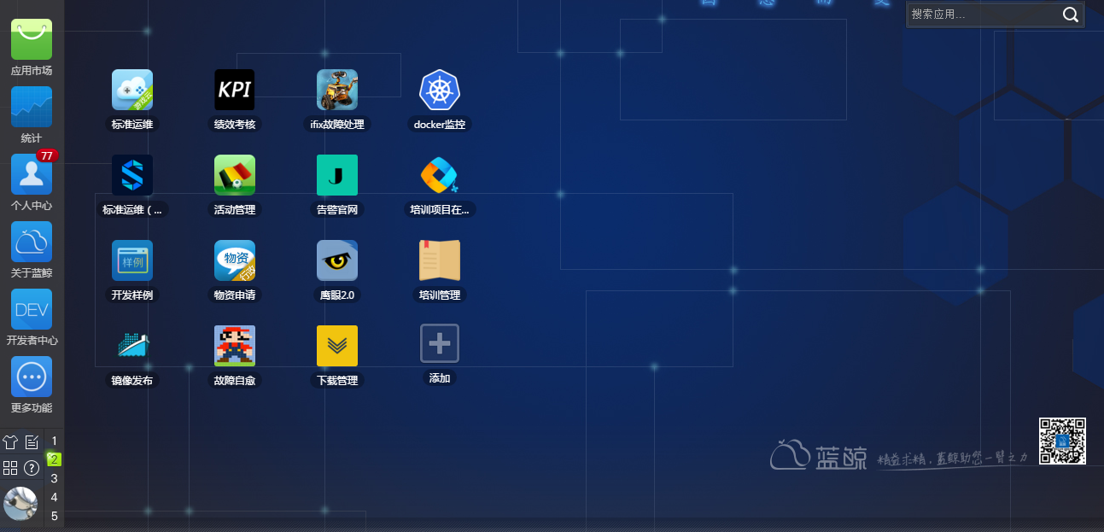

### 管控平台介绍

在深圳金融电子结算中心蓝鲸自动化运维体系中，管控平台无需直面用户，但其在体系中却是不可或缺的，它为其他平台模块提供了人机交互的通道与能力。

管控平台是蓝鲸自动化运维体系的底层管控系统，是上层运维服务体系与底层 IaaS 的连接器，为上层提供指令、文件、数据的通道，支持直连模式、代理模式以及为达到最优连接指定级联路由的模式。管控平台是典型的两层分布式 C/S 结构，主要包含智能的蓝鲸 Agent部署在业务机器上的程序，用户可以单独部署，也可以混合部署。管控平台主要提供了三种类型的服务能力：文件分发传输能力、命令实时执行与反馈的能力、大数据采集与传输的能力。

#### 管控平台架构设计

蓝鲸可以用一套平台同时管控多个区域，混合云一体化管理解决方案。附图为蓝鲸Agent管控能力图：

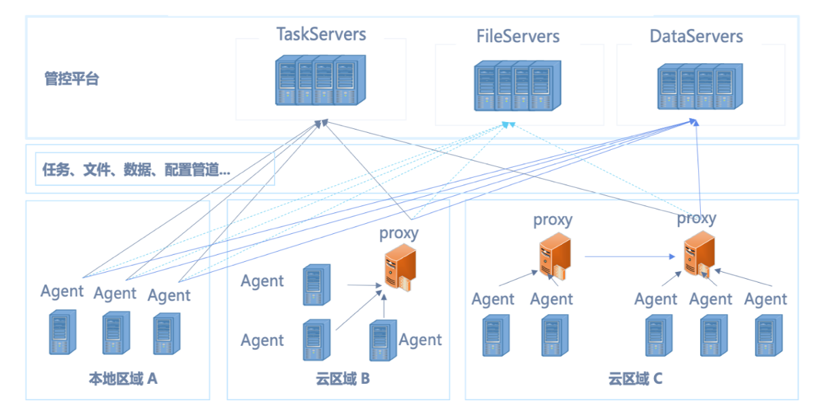

蓝鲸Agent技术架构：

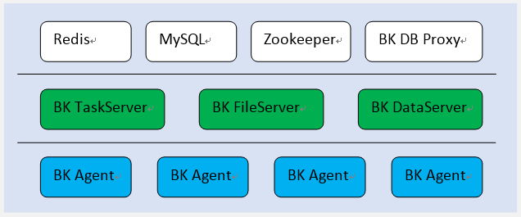

#### 管控平台功能设计

|  |  |  |
| --- | --- | --- |
| **序号** | **功能项** | **功能描述** |
|  | 文件分发与传输 | 文件分发是指用户从指定机器将指定文件批量传输到特定范围的机器上。文件分发是用户的一种行为，传输则是针对用户行为的程序行为，可以选择传输模式、确定传输类型、执行传输控制。 |
|  | 实时执行任务 | 深圳金融电子结算中心蓝鲸自动化运维体系可以实时执行各类任务，支持Linux、Windows、AIX 系统命令类型和脚本类型。任务执行过程中可以实现任务控制。 |
|  | 数据采集与传输 | 深圳金融电子结算中心蓝鲸自动化运维体系Agent自定义数据采集，开放数据法术接口；支持采集器插件化，自动加载采集插件，并监控插件的存活状况；实时数据快照，提供访问接口；动态负载均衡，减少由于数据量变化时带来的负载不均衡问题。 |

##### 文件分发与传输

文件分发是指用户从指定机器将指定文件批量传输到特定范围的机器上。文件分发是用户的一种行为，传输则是针对用户行为的程序行为。

* 传输模式：

BT模式——对于大小大于10KB的文件，蓝鲸管控平台将自动启用BT作为首选传输方式；

直传模式——对于10KB以下的文件，将使用tcp直传模式；

混合模式——在BT模式下，如果发生BT传输持续性失败，则会尝试使用直传模式传输BT文件分片；当BT传输恢复时，则停止直传模式；

* 传输类型：

文件传输——分发单个文件到指定机器，这里文件可以是任何格式，任何可读目录下的可读文件；文件分发完成后，会自动同步目标文件权限与源文件一致；对于直传模式，文件传输结束后会进行MD5校验，对于BT模式和混合模式，会进行hash值校验文件的完整性；

* 传输控制：

区域链控制——让文件沿着指定的路径，通过多个中转节点的接力，最终到达目标机器，并且源文件和目标文件所在机器不在同一个物理或逻辑区域。我们称这种传输方式为区域链传输。区域链控制是指通过一定规则指定文件中转的路径，以满足具有特殊专线链接的两个区域间的传输需求。

跨区域穿透——跨区域穿透是指原本相互隔离的两个区域，但是由于特殊目的，需要就本次传输进行定向穿透。蓝鲸管控平台允许权限用户适当修改配置来完成这种定向穿透。

##### 实时任务执行

* 任务类型：

命令类型——linux支持bash命令、windows支持cmd命令、AIX支持ksh命令，支持各种自定义可执行文件格式程序的启动，支持各种解释性语言程序的执行。

脚本类型——linux支持shell脚本、windows支持bat脚本（安装有cygwin的额外支持shell脚本）、powershell、AIX支持ksh脚本，以及各种系统支持的解释性脚本程序。

* 任务控制：

指定用户——linux及其他类linux系统支持按指定用户执行任务，例如用户设定以user00用户执行ps，则只能看到该用户权限范围内的结果；因为windows操作系统的限制，只有开启校验机器密码（见下文）功能的用户才能指定用户执行任务，否则都以administrator用户执行任务。

继承用户环境——linux及其他类linux系统支持指定用户后继承该用户设定的环境变量；Windows无此功能。

校验机器密码——社区版用户可以选择是否校验机器密码，如果选择不校验，则window Agent不支持按指定用户执行任务的功能。

有害操作告警——管控系统能够对高危操作进行预警，高危操作的定义由系统自动设定。

有害操作防护——管控系统能够对高危操作进行预警并干预，高危操作的定义及干预措施提供选项供用户配置。

##### 数据采集与传输

自定义数据采集——Agent开放数据发送接口、cmdline及SDK，供用户开发自定义的数据采集程序或脚本。

采集器插件化支持——Agent支持采集器插件化，自动加载采集插件，并监控插件的存活状况。如果采集插件异常终止，则重新拉起采集插件；如果多次拉起失败则告警。

实时数据快照——管控平台支持缓存安装有Agent的机器1min内的快照数据，并提供接口供用户访问。

动态负载均衡——由于Agent数据采集的量大，且具有随业务特性波动的特点，这些数据在流转时需要高性能的服务端做收敛转发，为了提高服务端机器的利用率，减少由于数据量变化时带来的负载不均衡问题，管控系统支持按分钟级别动态调整数据转发的通道，以达到集群内服务端负载均衡的目的。

##### 集群管理

自动服务发现：管控平台同一个集群内的模块均支持自动发现，用户扩缩容任何节点，系统均能实时感知，并调整通讯策略，保证服务的高可用。

集群负载均衡：管控平台同一个集群内，支持按照Agent链接数进行负载均衡。

Agent状态查询：管控平台提供接口，查询Agent状态。接口按照实时性分为两类：一类为实时状态接口，只能查询当前Agent是否正常；二类接口提供24s内的状态查询，查询的内容包括Agent上次心跳时间、Agent版本、Agent使用的cpu、Agent使用的mem。

多区域负载均衡：管控平台支持对同一集群进行不同区域的划分，不同区域按照各区域内的负载均衡规则处理；未划分区域的Agent按照集群负载均衡策略处理。

#### 管控平台支持OS

|  |  |  |
| --- | --- | --- |
| **序号** | **OS类型** | **OS版本** |
|  | CentOS | 5.8 32/64位 |
|  | CentOS | 5.11 32/64位 |
|  | CentOS | 6.x 32/64位 |
|  | CentOS | 7.x 32/64位 |
|  | Redhat | 6.x 32/64位 |
|  | Redhat | 7.x 32/64位 |
|  | Debian | 7.4 64位 |
|  | SUSE | 10 64位 |
|  | Ubuntu | 10.04 32/64位 |
|  | Ubuntu | 12.04 64位 |
|  | Ubuntu | 14.04 32/64位 |
|  | Windows Server | 2012 |
|  | Windows Server | 2008 |
|  | Windows Server | 2003 |
|  | Windows Server | Win 7 |

### 配置平台介绍

在腾讯蓝鲸中通过配置平台（CMDB）可构建深圳金融电子结算中心要求的统一的CMDB，腾讯蓝鲸配置平台CMDB具有配置自动采集、与ITIL对接、模型管理、实例管理、资产管理、应用管理、动态分组、操作审计、流程管理、权限管理等功能，深圳金融电子结算中心要求的统一的CMDB即腾讯蓝鲸的配置平台CMDB详细架构设计和功能设计介绍如下：

#### 配置平台介绍

在蓝鲸自动化运维体系里，配置平台扮演着基石的角色，是整个平台的数据及配置信息基础，为其它模块及应用提供各种运维场景的配置数据服务。

配置管理数据库（CMDB）是构建其它流程的基础，配置平台作为面向业务层面的 CMDB,为深圳金融电子结算中心蓝鲸自动化运维体系的其它平台提供了各种运维场景的配置数据服务，存储与管理深圳金融电子结算中心 IT 架构中设备的各种配置信息，它与所有服务支持和服务交付流程都紧密相联，支持这些流程的运转、发挥配置信息的价值，同时依赖于相关流程保证数据的准确性。

蓝鲸的配置平台是一个动态自定义的基础平台，配置平台提供的主要功能有主机管理、业务拓扑、业务管理、资源池管理、自定义属性管理、操作审计等。

#### 配置平台架构设计

蓝鲸配置平台（CMDB）是蓝鲸平台中扮演着基石的角色，为应用提供了各种运维场景的配置数据服务，CMDB架构设计如下图：

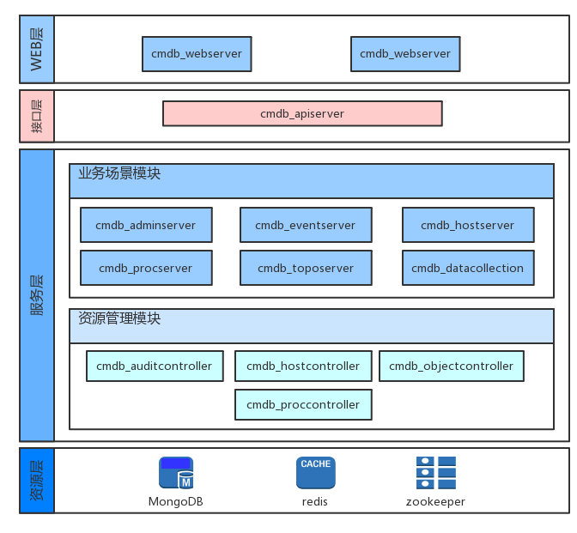

#### 配置平台功能列表

|  |  |  |
| --- | --- | --- |
| **序号** | **功能项** | **功能描述** |
|  | 业务管理 | 业务也可理解为项目，是蓝鲸配置平台的基础对象，可以定义业务角色分工、业务的生命周期（新建业务、业务归档、业务归档还原）蓝鲸自动化运维平台均以已有业务为基础进行运作。 |
|  | 资源管理 | 资源管理集合了对业务层管理的使用功能，包含业务主机、业务拓扑、进程管理、动态分组、主机资源池配置、资源拓扑查看、定义资源拓扑、主机转移、进程管理、动态分组等功能。 |
|  | 模型管理 | 配置平台中管理的信息实例，均是基于模型构造而成，目前内置的模型有业务、集群、模块、主机、进程、云区域。可以使用内置模型也可以通过自定义新增、编辑模型，从而构造出企业特有的 CMDB。 |
|  | 实例管理 | 实例指的是根据模型的定义创建出来的配置项，同一个模型的数据项，结构一致，属性值有差异。可以新增实例、实例编辑和删除、实例关联关系查看、实例关联关系编辑、实例操作历史查看等等。 |
|  | 操作审计 | 操作审计是面向管理员功能，能够查询到所有用户在配置平台上的操作，便于操作追溯。通过导航打开“审计与分析 - 操作审计”进入功能页。 |
|  | 事件推送 | 事件推送功能能够实现当配置信息发生变化的时候，实时通知到关联的系统中，目前支持 http 的推送方式，使用此功能前需要先为目标系统开发可接收http请求的接口。 |
|  | 权限管理 | 配置平台支持两层权限配置：业务功能权限、系统功能权限。业务功能权限认为是业务的主要负责人，默认拥有此业务最高权限，包含业务下所有集群、模块、主机等的管理权限；系统功能权限是管理员可以通过常用的“角色+权限”方式设定权限，和业务没有直接关系的功能。 |

##### 模型管理

配置平台中管理的信息实例，均是基于模型构造而成。目前内置的模型有业务、集群、模块、主机、进程、云区域。如果内置模型不能够满足，可以通过自定义新增、编辑模型，从而构造出企业特有的CMDB。

* 现有模型查看

管理员可以通过“后台配置 - 模型管理”中查看到当前系统中存在的模型。

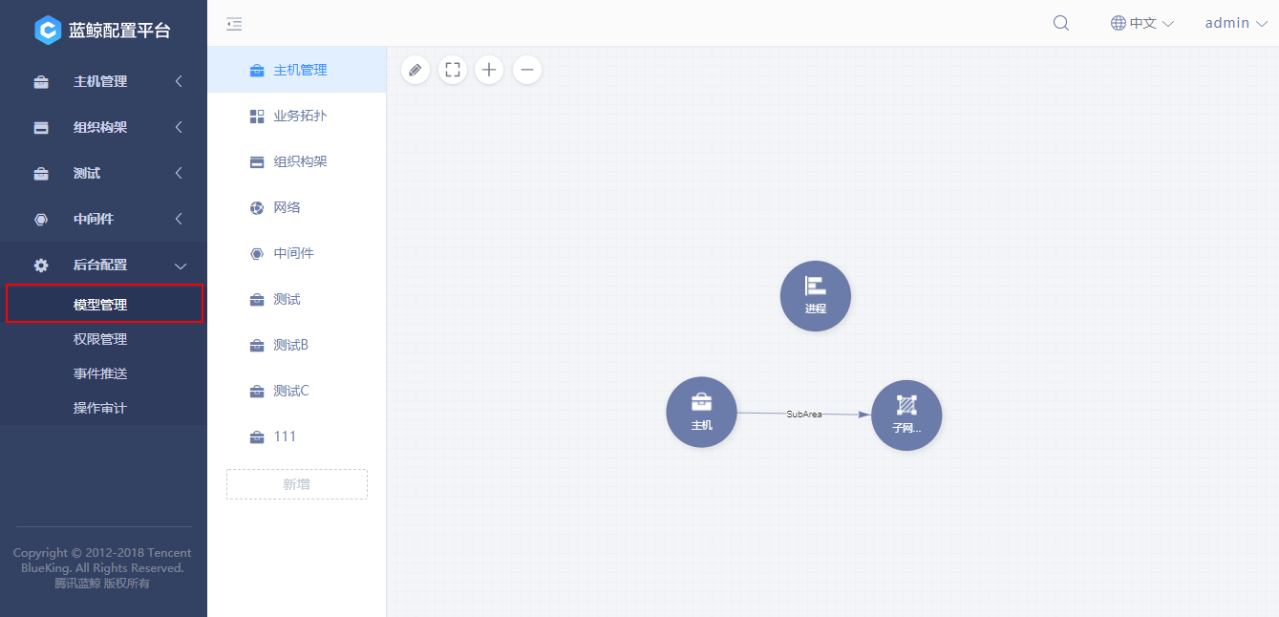

* 模型分组

系统支持对模型按照使用的功能进行分组。分组类型分为“系统内置”和“用户自定义”

a. 用户自定义分组：可以通过侧边的新增按钮进行新增

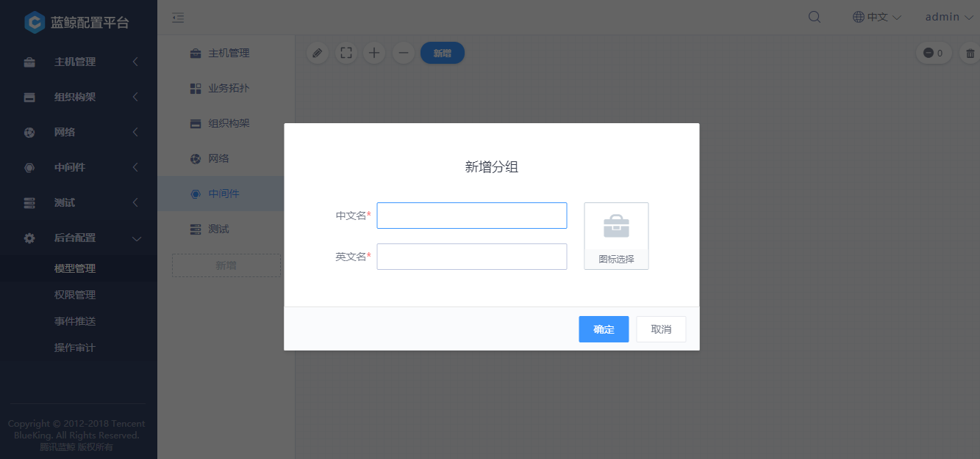

点击相关分组，可以通过左上角的编辑按钮对名称、图标进行调整

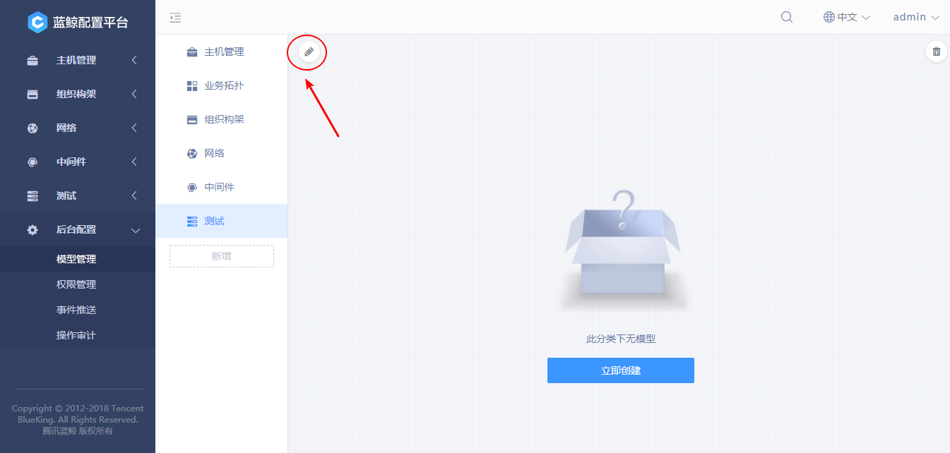

b. 系统内置分组：目前包含“主机管理”、“业务拓扑”、“组织构架”、“网络”、“中间件”，内置分组不可以删除，但是支持用户修改图标和名称

* 模型创建：

在新增的分组面板中，点击“立即创建”打开创建一个新的模型。

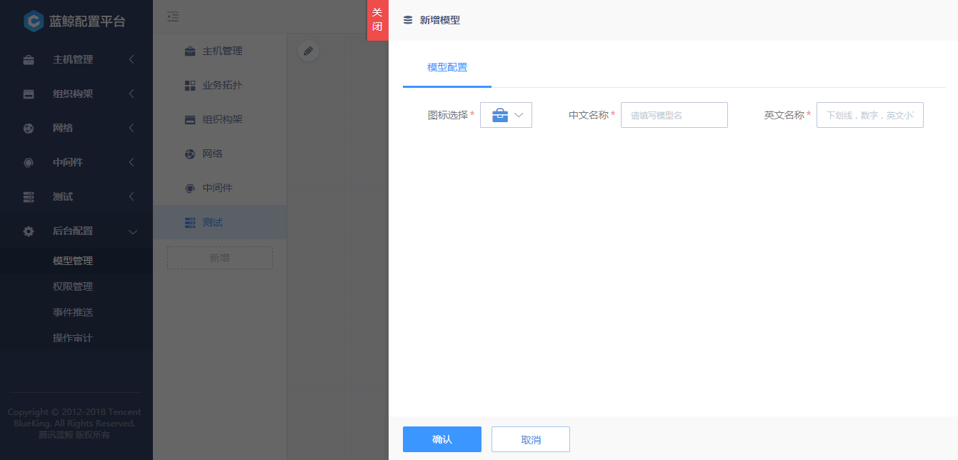

填写了中文名和英文名以后，点击确认后新的模型创建成功。新的模型会自带一个默认的必填唯一字段“实例名”，可以通过点击“新增字段”增加更多字段

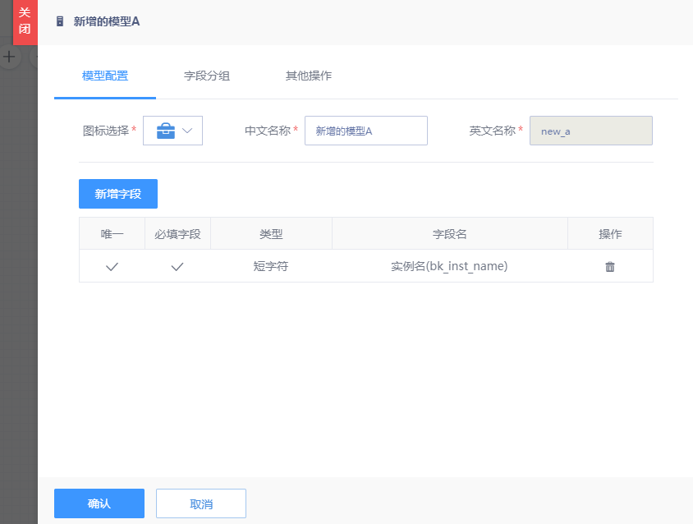

目前支持“短字符”（长度48英文）、“长字符”（长度512英文）、“数字”、“枚举”、“日期”、“时间”、“时区”、“用户”、“布尔”等类型

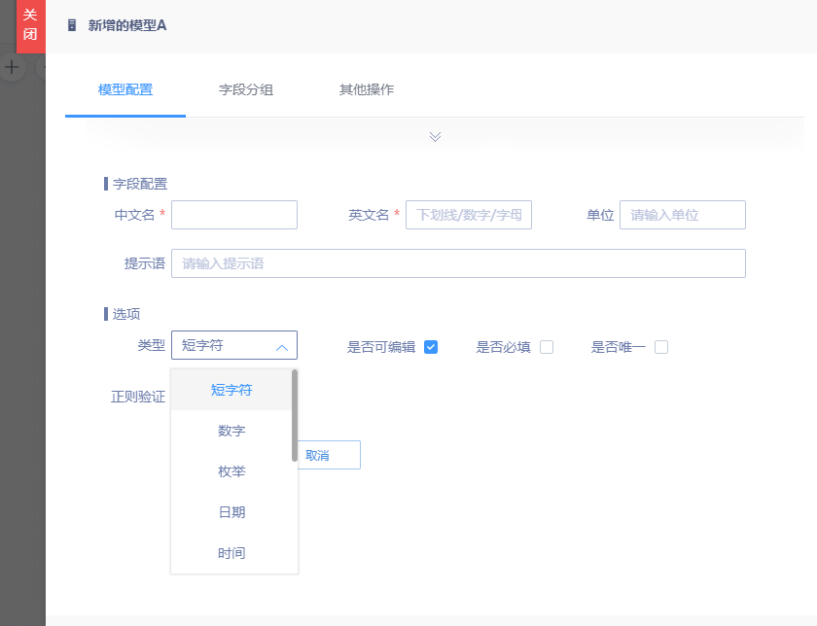

此外模型支持关联的配置，选择关联类型“单关联”、“多关联”后，可以看到下方的选项变成关联模型的选择，通过选择以后，可以创建一个和其他模型的关联关系。

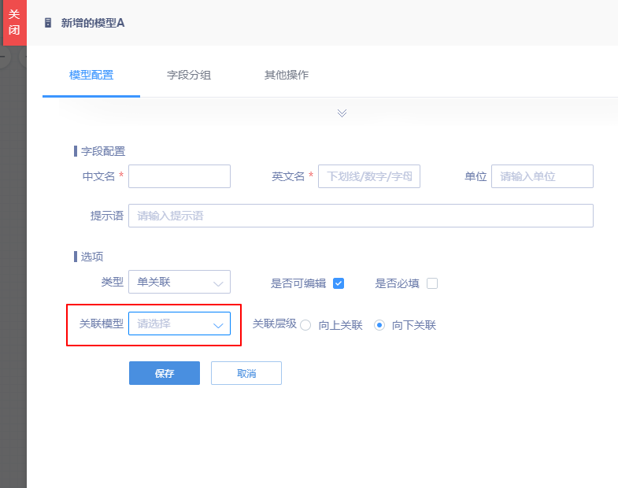

新增成功以后，可以在“字段分组”标签下修改新增的字段所属的分组，当然也可以隐藏此字段：

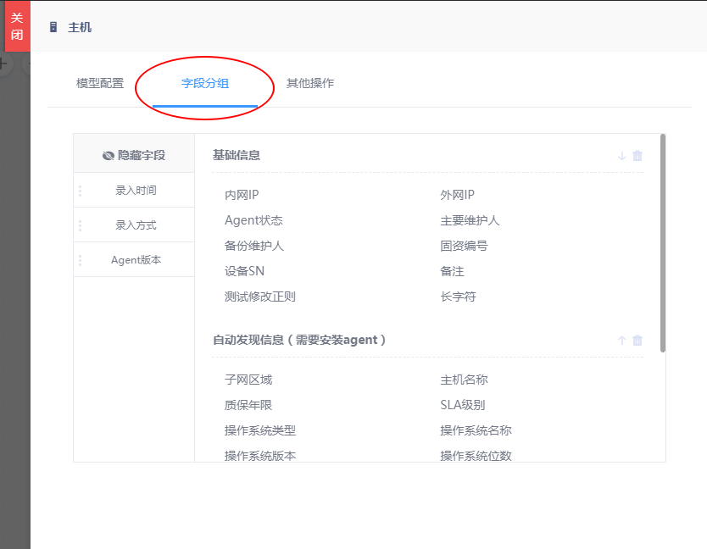

* 模型删除：

如果需要删除模型，切换到“其他操作”标签页，目前支持两种删除操作，

“停用”：隐藏界面的显示，数据均会保留

“删除”：模型被删除，同时会把相关实例也删除

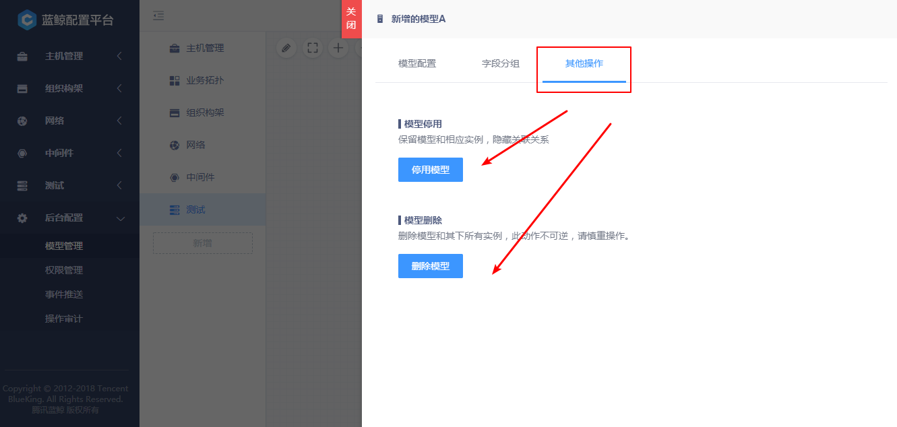

* 模型从停用恢复：

被停用的模型，可以通过右上角的停用面板中找到并恢复到关联视图中

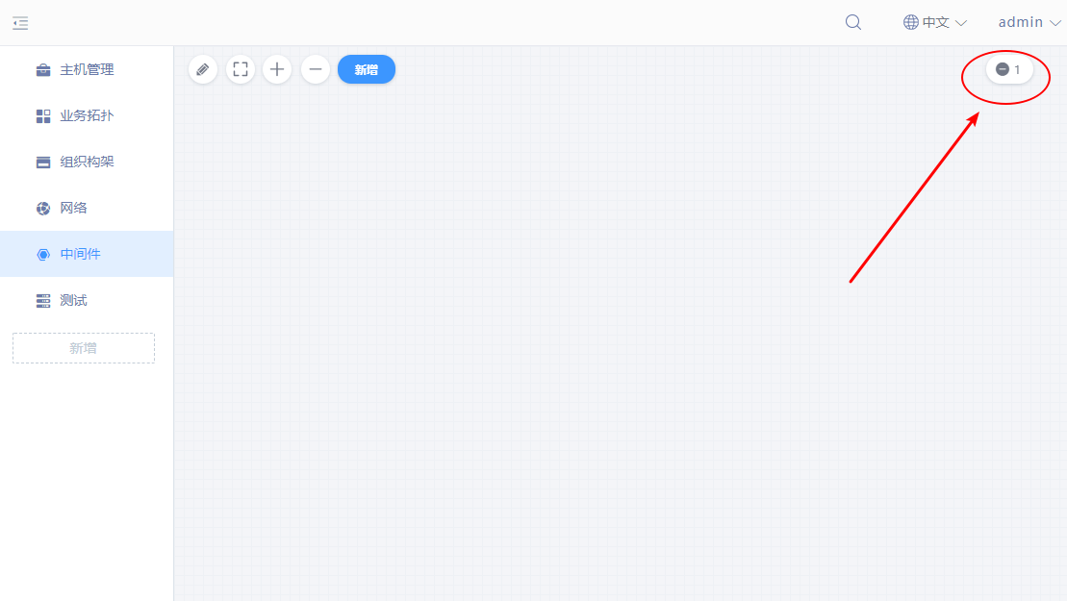

##### 实例管理

实例特指的是根据模型创建出来的数据项，同一个模型的数据项，结构一致，属性值有差异。

* 新增实例：

创建了一个模型以后，左边的导航条会自动显示出此模型的名称，进入导航菜单以后，通过点击上方的新增，可以新增实例。

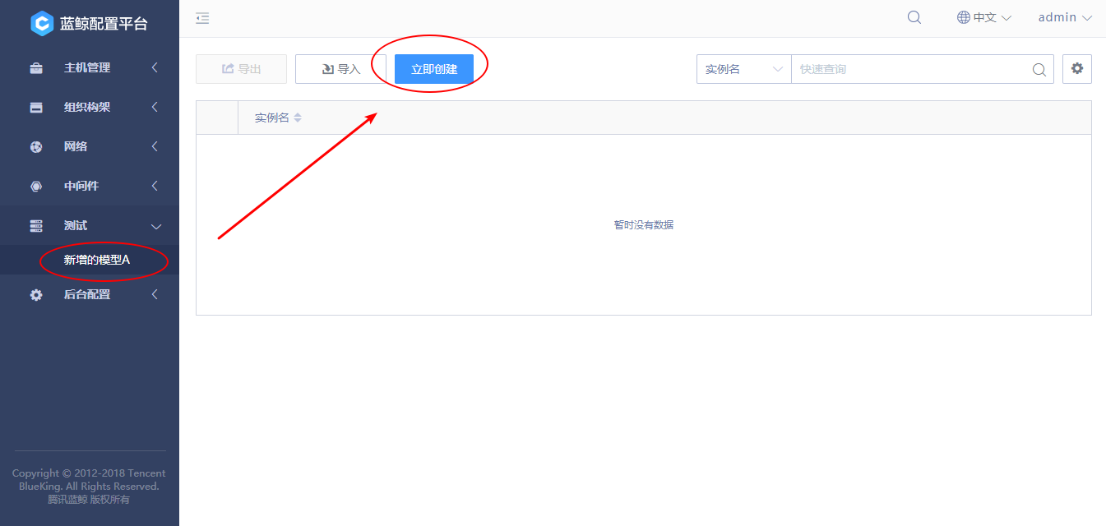

如果需要批量添加，可以点击导入功能

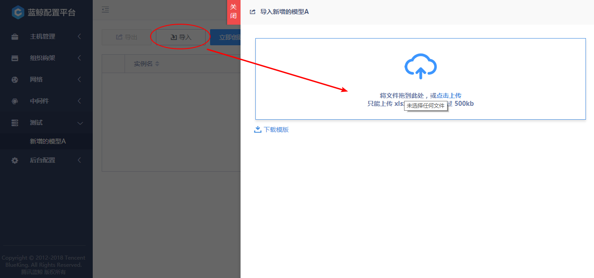

* 实例编辑、删除

通过点击实例列表，可以展开实例的查看页面，在此页面中，可以对实例进行编辑和删除

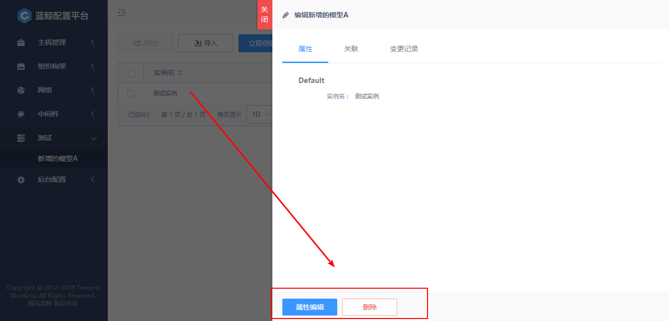

* 实例关联关系查看

如果在模型配置中有配置关联关系，在“关联”标签中，可以查看到关联的拓扑图

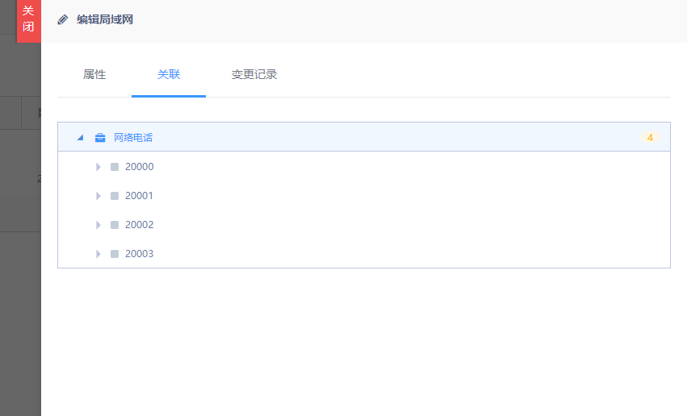

##### 主机管理

主机管理是配置平台的核心功能，在保留传统的列表管理同时还能结合拓扑进行跨云管理。主要具备以下功能点：

* 拓扑维度的主机概况展示，通过页面左边的拓扑树能展示主机在各集群和模块下的分布情况。

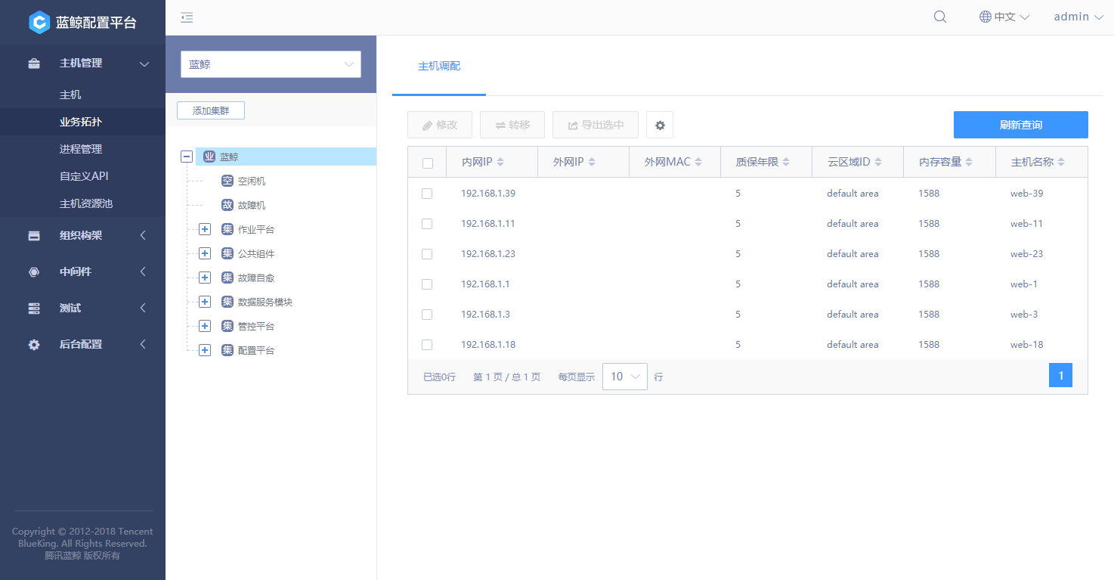

* 跨云管理主机，在配置平台可以便捷的管理不同云下的主机，不会受内网IP冲突等影响。
* 便捷强大的主机筛选，用户可以在通过组合常用条件过滤主机。

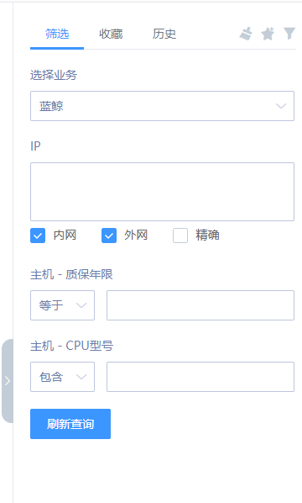

* 丰富的增值功能，配置平台提供表格导出、实时数据查看、主机模块变更等供协助用户更好的管理主机。
* 主机属性自定义展示，在主机管理页面用户可以选择性的展示自己需要的主机字段，同时用户可以导入配置平台不提供的一些主机字段。
* 实时数据展示，在主机详情页面会展示主机详情、系统状态、系统防火墙、计划任务、HOSTS文件、路由信息等主机快照数据。

##### 业务拓扑

业务拓扑是配置平台进行主机管理的基础，在业务架构以及类型越来越复杂的今天，只有建立合适的业务模型，才能结构化的管理好主机。配置平台提供用户结构自定义、拓扑属性自定义等功能。

* 拓扑结构自定义，配置平台支持用户定义业务-集群-模块此种三级的数据结构或者业务-模块这类两级数据结构，用户可以针对不同的场景选择性的建立适合于自己业务的结构。
* 集群、模块属性自定义，配置平台中集群、模块的属性除名称、负责人等标准属性外还提供自定义属性管理，用户可以通过各种自定属性的使用，进一步从各种维度对主机进行分类管理。

##### 集群与模块

在前面章节中已经介绍过配置平台丰富的拓扑管理功能，在拓扑管理的基础上腾讯对拓扑进一步细化，支持单一集群、模块维度的管理，同时提供了如批量修改，集群克隆等功能。

➢ 批量修改，对一个有多个区的游戏来说，批量修改是必须要存在的功能。

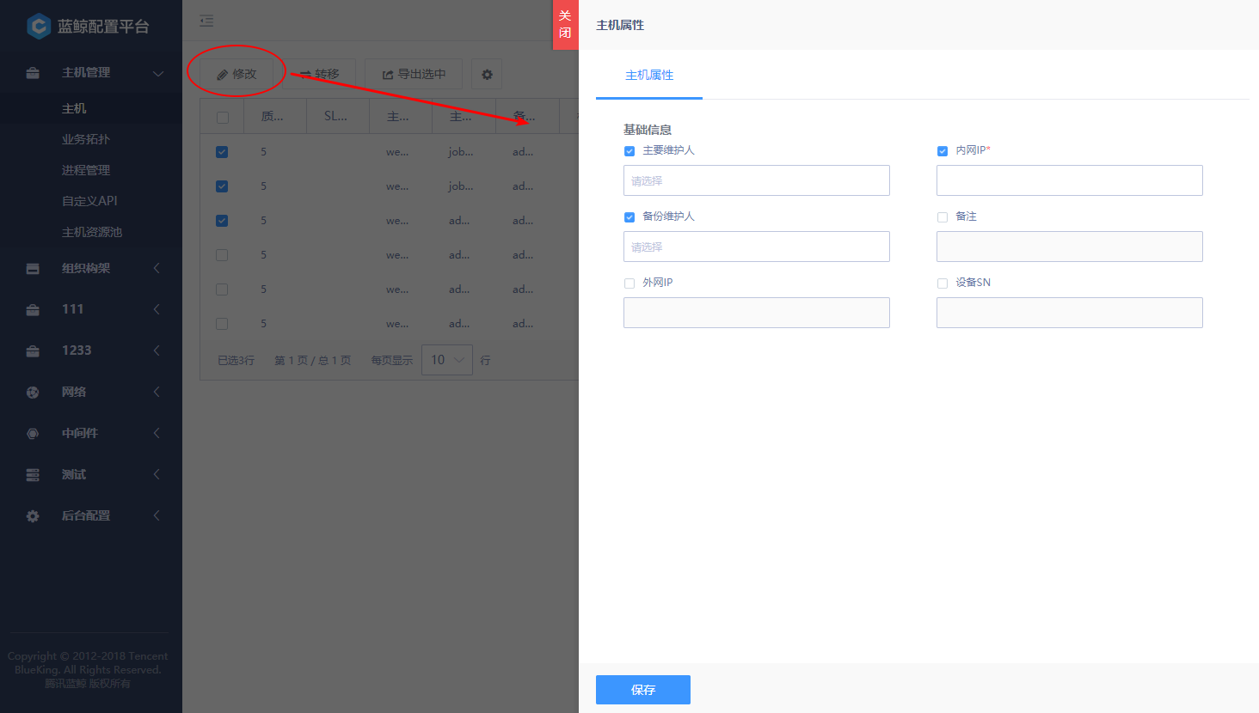

##### 进程管理

一个模块下的服务器通常执行的是同一个功能，由一个或者多个业务进程构成，“进程管理”功能可以帮助业务管理进程以及其端口、进程和模块的绑定关系。在监控系统中也会用到此特性。

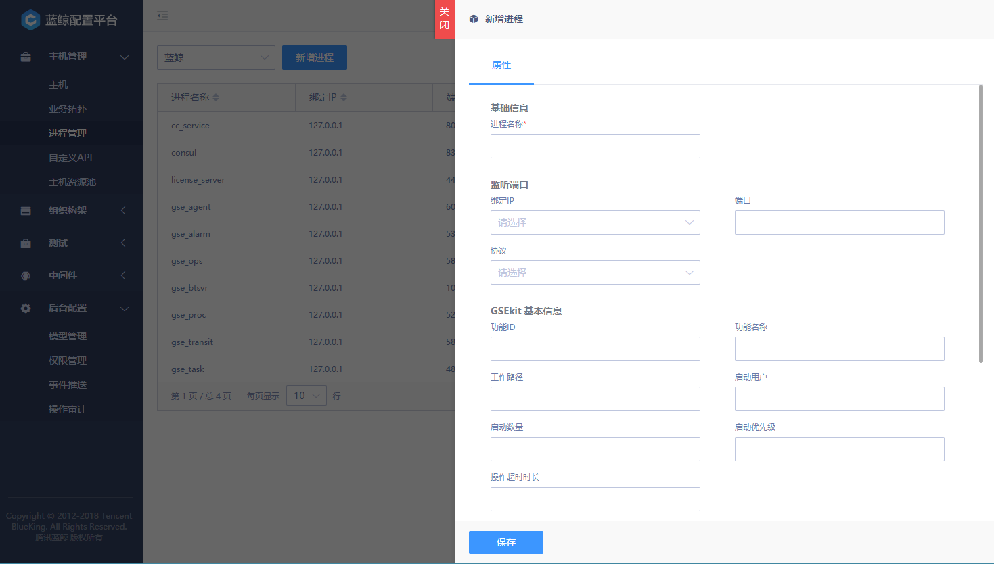

##### 业务管理

用户对开发商下有权限的业务进行管理，包含查看业务列表，新增业务，修改、批量修改、删除业务等操作。

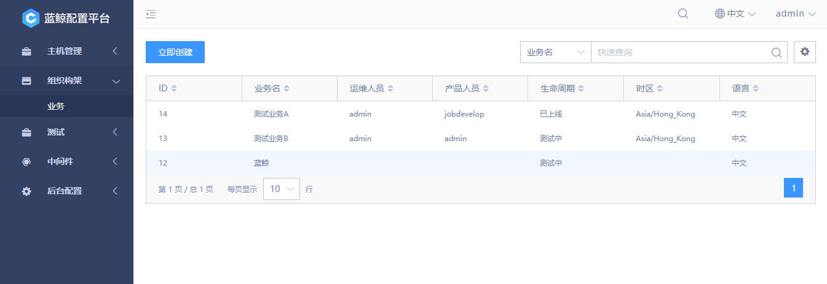

在当前用户下新建一个业务：

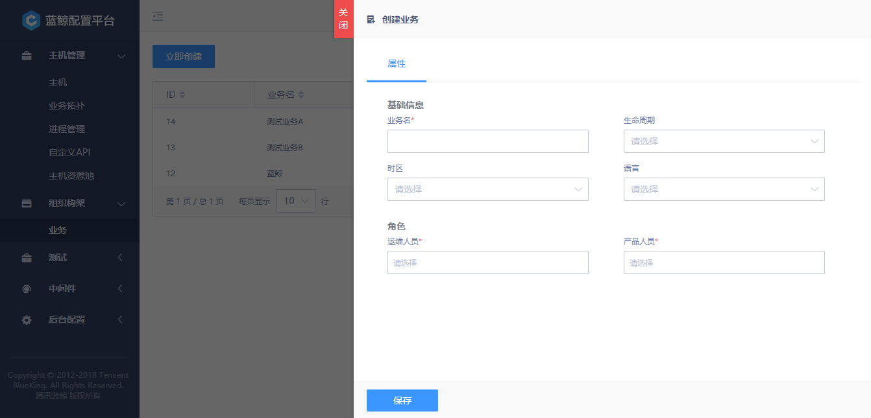

##### 资源池管理

管理开发商下跨云平台的主机，包括导入主机，更新主机，然后可以将资源池下的主机分配至开发商下具体的业务下的空闲机池，同时也可以删除不需要的主机。

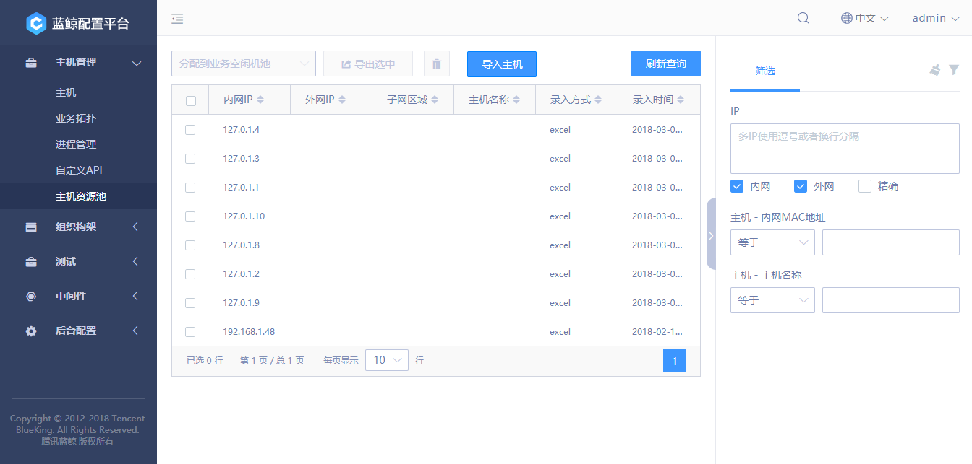

目前在配置平台导入主机分以下两种，一种是excel批量导入，一种是通过Agent安装应用进行导入。

* excel批量导入

点击“下载模版”，可以下载到符合格式好的excel文档

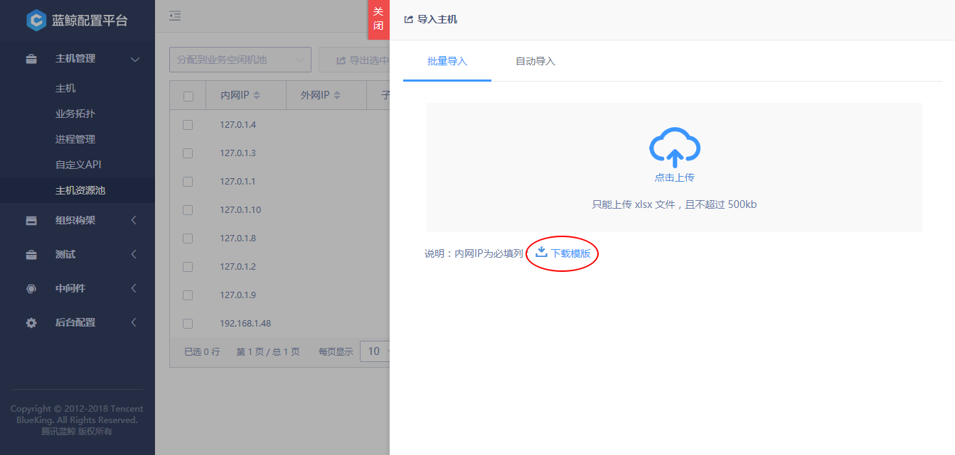

打开excel文档以后，可以到内网IP是必填属性，其他属性如果不需要导入，可以把相关列删除

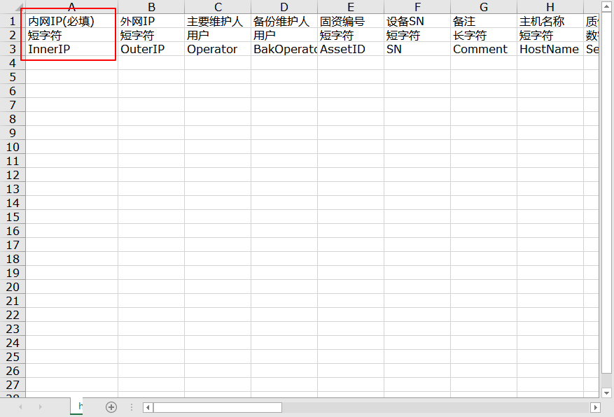

注意的是：录入同样内网IP，是属性覆盖的操作，可以使用此特性对主机属性进行批量更新。

* Agent应用导入

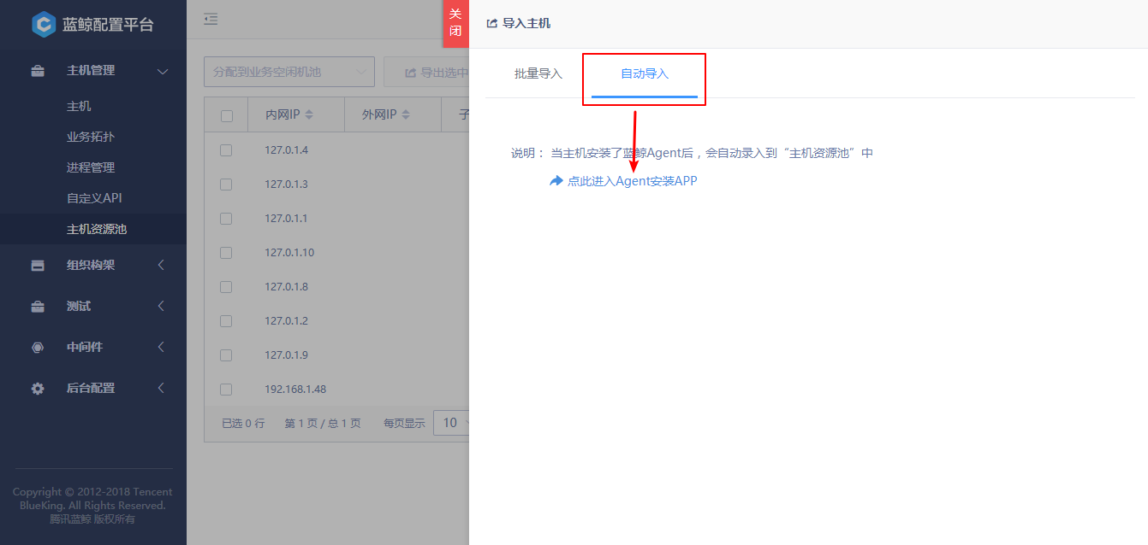

切换到自动导入的tab页，通过跳转到链接可以打开“agent安装”应用，通过安装了蓝鲸的agent，相关主机会自动录入到配置平台的资源池中

将资源池下面的主机任意分配至当前开发商下的任意业务下面，默认是放到业务的空闲机池。

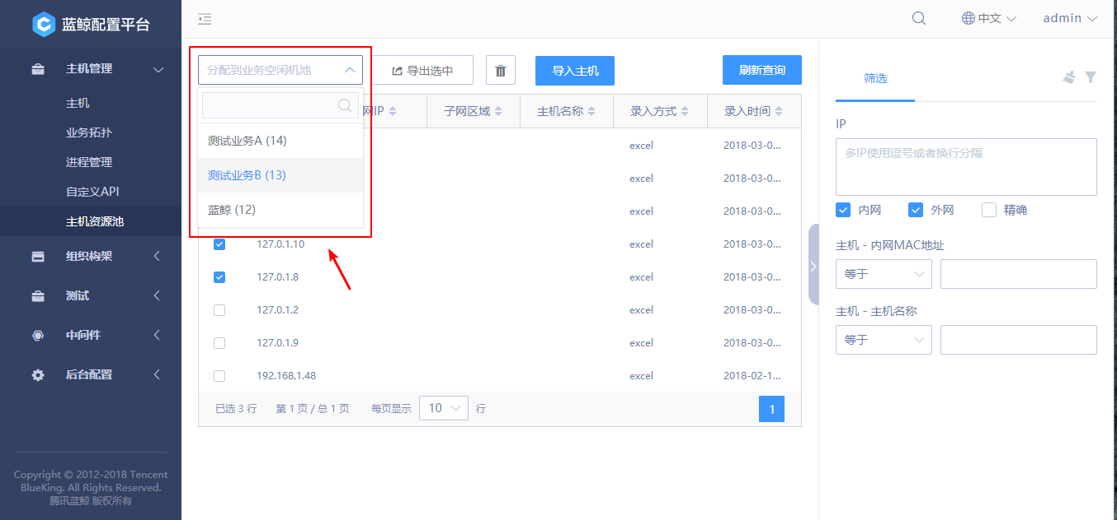

可以删除私有云下面不需要的主机，简单实用。

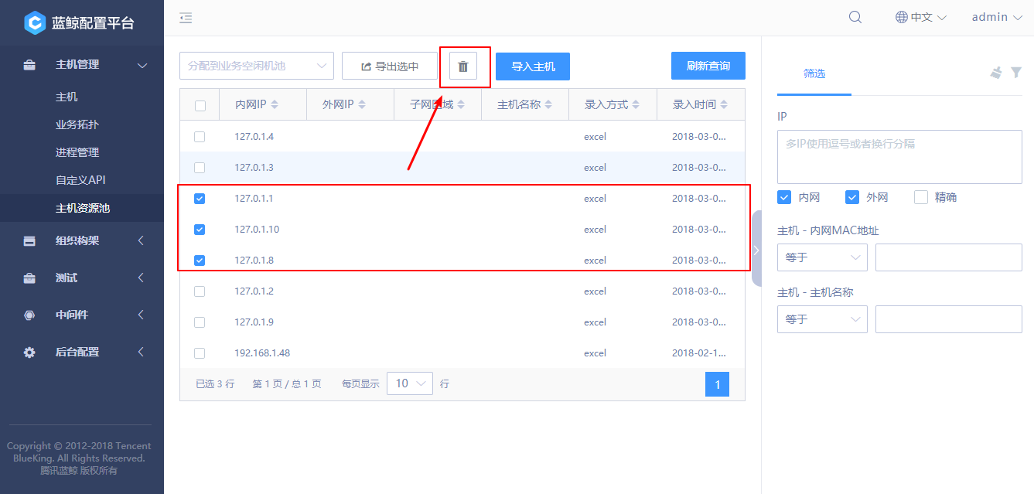

##### 自定义属性

在一个业务下可以对主机的属性进行扩展，先找到“主机”的配置模型：

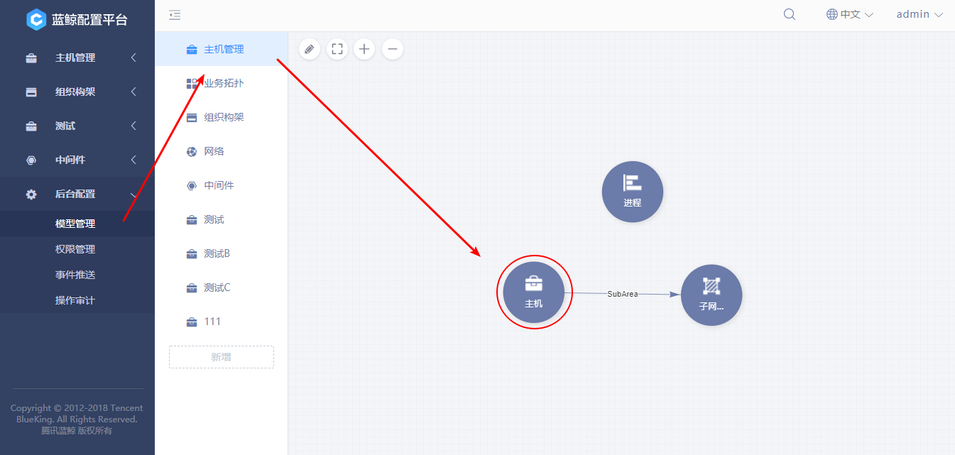

随后点击“新建字段”操作

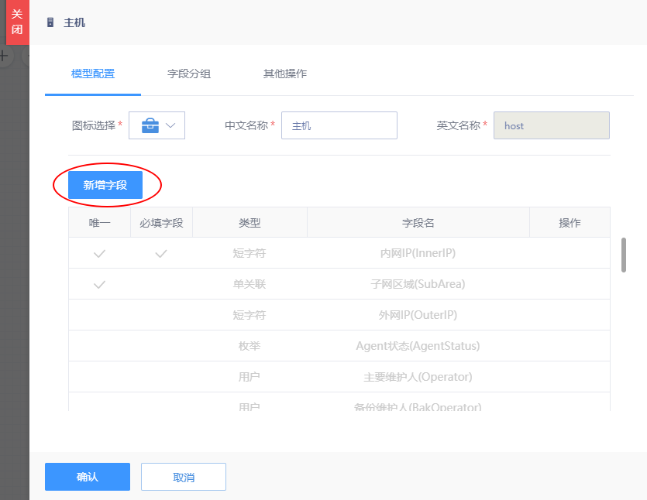

##### 自定义查询

自定义查询是为了方便上层应用（作业平台、标准运维等）能够方便查询到用户定义的一类查询集合。

可以在“主机管理 - 自定义查询”看到当前业务下的已经配置的查询列表

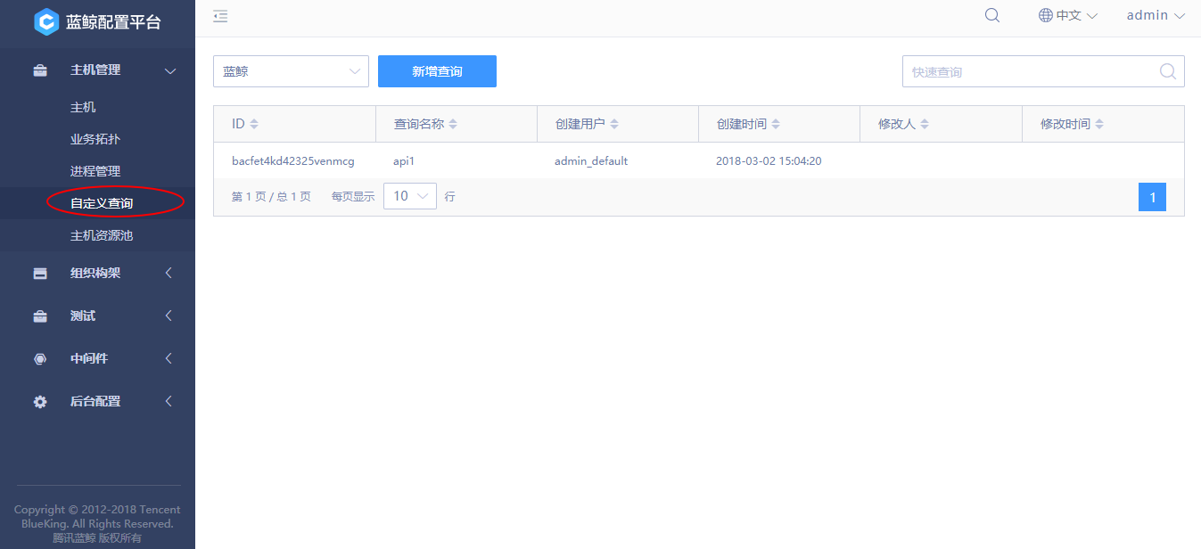

用户可以在点击“新增查询”增加一个动态分组，

配置分为两方面的内容：

* ➢ 查询条件：是指需要对集群、模块还是主机的哪些属性进行查询
* ➢ 查询内容：是指查询出来的结果期望的输出是什么

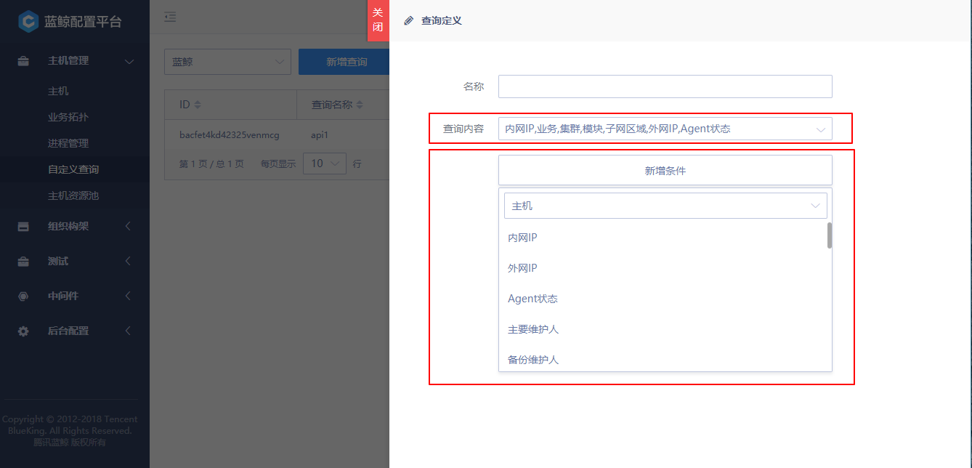

然后选择与或非逻辑是等于、不等于还是存在或者非存在，选择好与或逻辑之后输入期望的的值，点击预览则会展示当前分组的输出，同时支持多个条件的组合。

##### 操作审计

所有用户在配置平台上的操作，都有对应的记录可以追溯。腾讯可以在操作审计菜单项下查看这些信息：

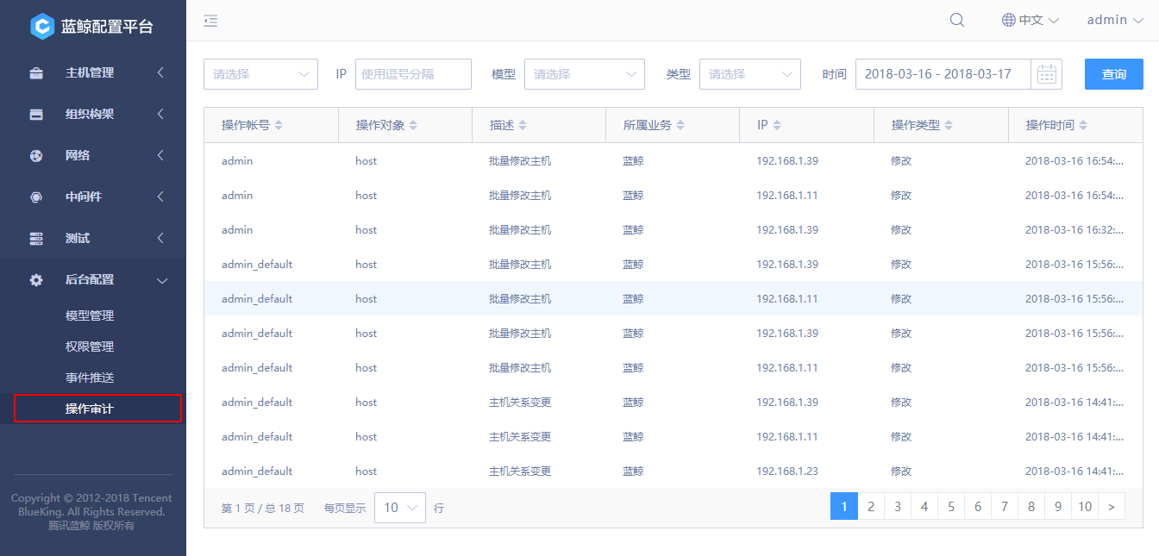

##### 事件推送

事件推送功能能够实现当配置信息发生变化的时候，实时同步到关联的系统中，目前支持http的推送方式

管理员通过“后台配置 – 事件推送”可以看到当前存在的推送列表。在新增推送中，可以通过勾选，从而对于特定的模型进行推送监听，

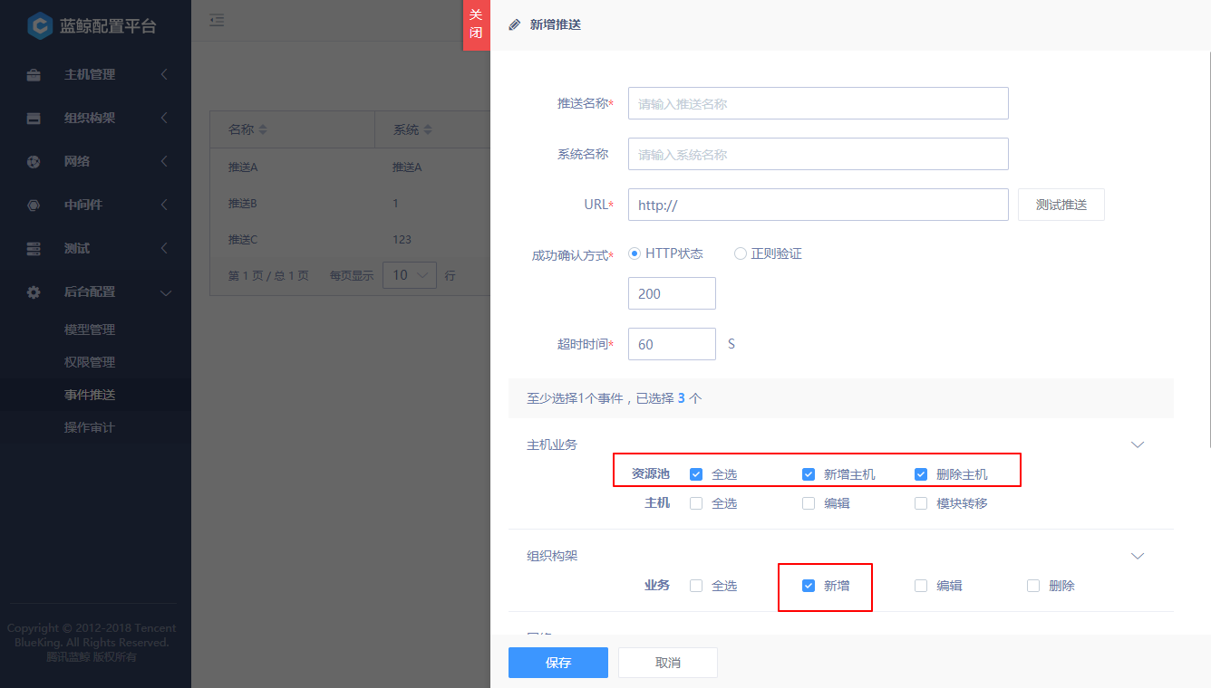

##### 权限管理

配置平台支持两类的权限配置：系统功能权限、业务功能权限

* 系统功能权限

系统功能的权限配置主要是基于角色的配置，

管理员可以通过“后台配置 – 权限管理”的“角色”标签中看到当前所有的角色列表

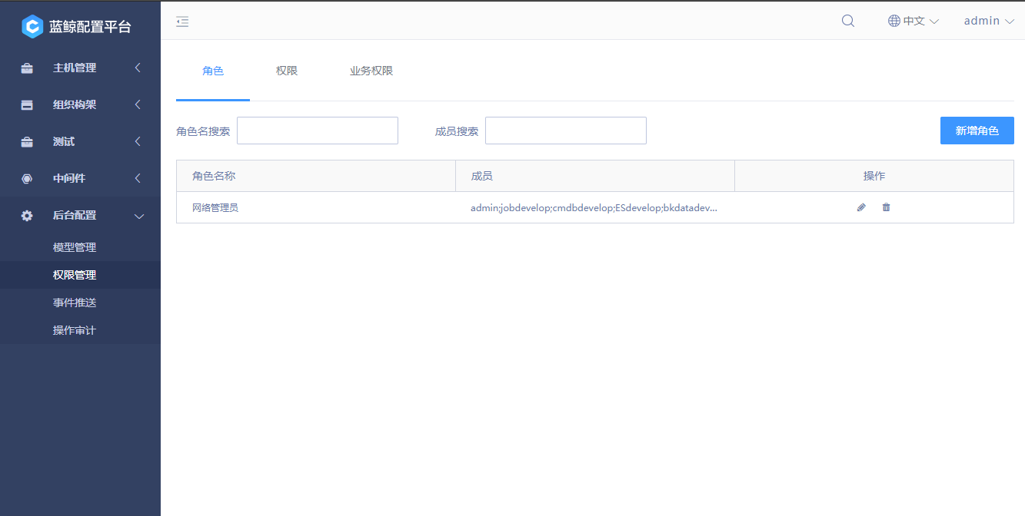

新建角色以后，切换到“权限”标签，选择角色以后，可以通过勾选相关的功能，给角色授权

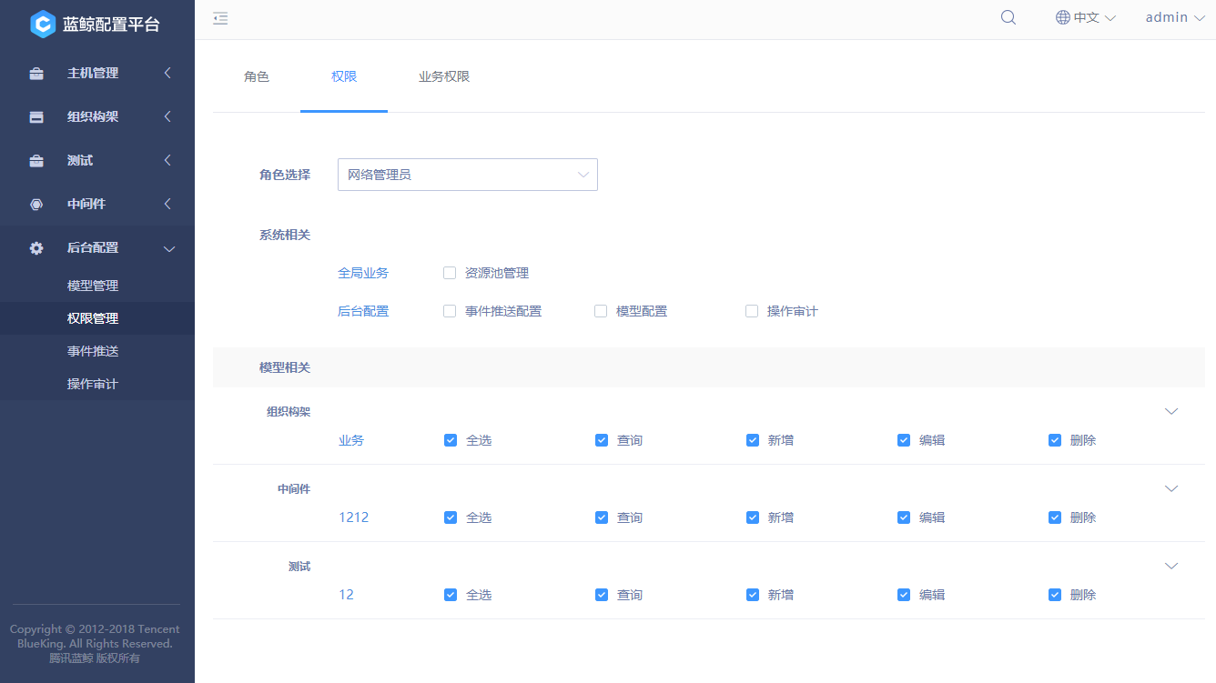

* 业务功能权限

业务权限是配置业务下属的角色分别有哪些功能的操作权限。切换到“业务权限”标签。系统默认“运维”拥有业务的最高权限，对业务有“查询”，“编辑”，“主机转移”，“拓扑编辑”等权限，不能够取消。其他角色可以通过下拉菜单切换进行细节配置。

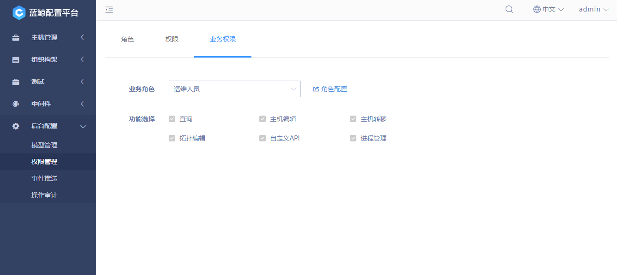

### 统一作业管理

深圳金融电子结算中心要求的统一作业管理需要腾讯蓝鲸运维平台中，依靠作业平台和标准运维实现统一作业管理。标准运维可实现深圳金融电子结算中心要求的通过拖拽的方式进行任务可视化编排；通过作业管理实现脚本库的管理；深圳金融电子结算中心要求的统一作业管理即腾讯蓝鲸的主业平台和标准运维的详细架构设计和功能设计介绍如下：

#### 作业平台

##### 作业平台介绍

蓝鲸作业平台（Job）是一套底层基于管控之上的基础运维操作平台，并且具备海量的并发处理能力。

作业平台支持脚本执行、文件拉取/分发、定时执行等一系列可实现的基础运维场景以外，还运用流程化的理念很好的将零碎的单个任务组装成一个作业流程。同时，可通过平台提供的 API 实现对任意作业的调用、查看等操作，与其它平台或系统联动，实现调度自动化。作业平台的主要功能有：快速传输文件、web化脚本管理、支持批量高效执行、流程式管理，一切皆“作业”等。

##### 作业平台功能设计

作业平台强大的能力来自于底层管控平台的强大支撑，你只需要在目标机上装 好蓝鲸Agent，即可享受到作业平台带来的便利。

|  |  |  |
| --- | --- | --- |
| **序号** | **功能项** | **功能描述** |
|  | 快速脚本执行 | 可通过手动编写、从已有的脚本克隆、从本地上传，三种方式导入脚本并批量执行。脚本类型支持shell、bat、perl、python、powershell、sql。 |
|  | 快速分发文件 | 支持本地上传和服务器上选择两种方式，除了一对多，还可以多对多、多对一形式进行文件分发。文件分发采用 BT（BitTorrent） 方案应对大文件传输，使得文件拉取和传输更加高速、效率。 |
|  | 快速SQL执行 | 支持SQL批量执行。 |
|  | 常用作业执行 | 查看已经保存的作业任务，可进行“执行、克隆、编辑、定时、删除”操作。 |
|  | 新建作业 | 将多个脚本执行或文件分发的节点结合在一个流程步骤内，形成一个新建的作业任务。 |
|  | 定时作业 | 对已创建的作业任务进行定时启停，可修改和删除。 |
|  | 账户管理 | 对服务器上的用户进行注册登记和管理。 |
|  | 脚本管理 | 新建、执行、编辑和删除脚本。 |
|  | DB账户管理 | 针对SQL执行功能，设置DB账户 |
|  | 执行历史 | 对所有在作业平台执行过的脚本执行、文件分发、API调用、定时任务等操作进行记录，方便查看详情。 |
|  | 通知管理 | 针对作业执行成功、失败、等待执行等三类场景进行通知，确保完成整个作业执行流程。 |
|  | 安全管理 | 针对作业执行的一些安全设置，比如“多平台IP在同一作业执行时的提醒功能”。 |

###### 快速脚本执行

快速脚本执行主要使用场景在于一次性的任务需求，只需要填写目标机上的执 行账户，选择相应的服务器 IP，一键执行，结果秒级返回。

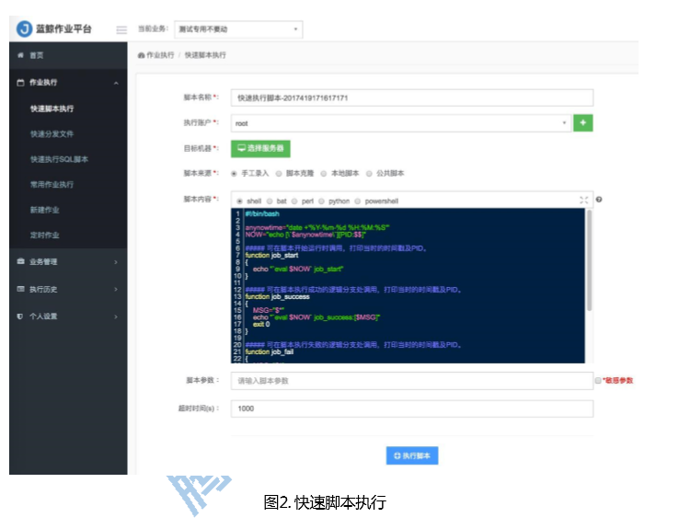

###### 快速分发文件

快速分发文件可以解决一次性传文件需求，同时支持从本地文件和远程服务器 文件的拉取和分发 ，最大支持 1GB 文件传输。

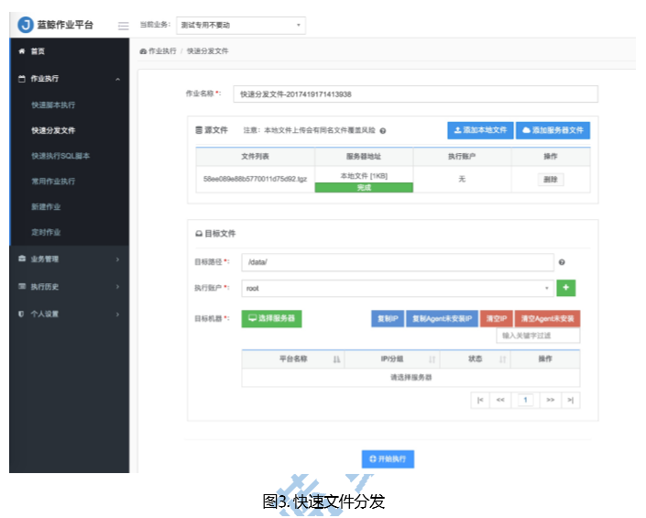

###### 常用作业执行

常用作业管理目前已有作业列表，可进行“执行、克隆、编辑、定时、删除”操 作。

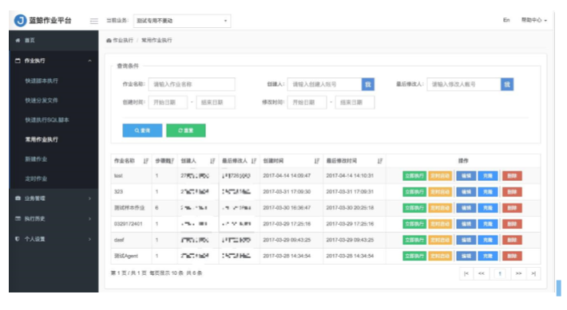

###### 新建作业

当运维场景中遇到执行脚本和分发文件同时操作的时候，可以将多个脚本执行 和文件分发的节点结合在一个流程里，形成一个作业；作业支持指定步骤执行、单 步骤执行暂停等功能。

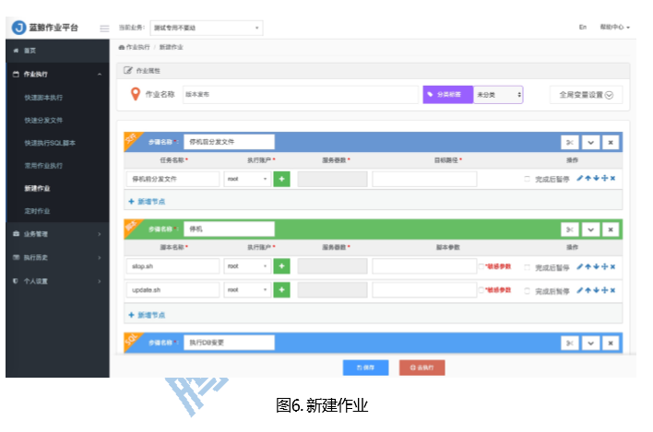

###### 定时作业

可以将一个作业设定定时（周期）执行，支持图形化配置，相比 Linux 传统定 时任务更加便捷。

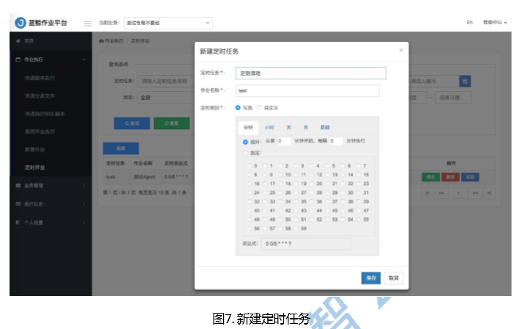

###### 帐户管理

这里的帐户是指服务器帐户，比如root，因为作业平台提供免密功能，所以用 户只需要填写帐户名即可，不需要输入密码等信息，保护了用户的敏感信息。

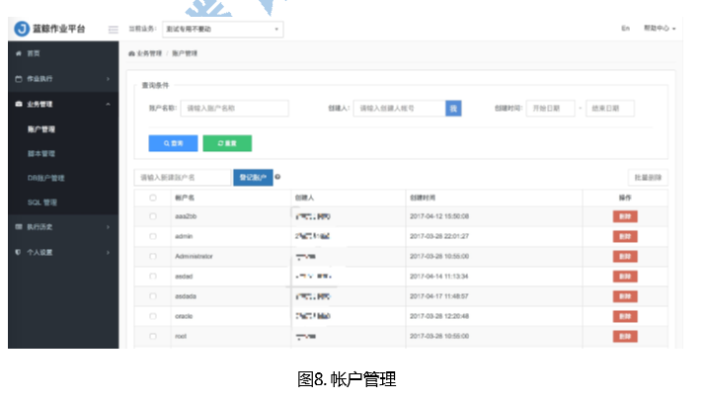

###### 脚本管理

统一的脚本管理，支持多种语言的脚本编写和版本管理。

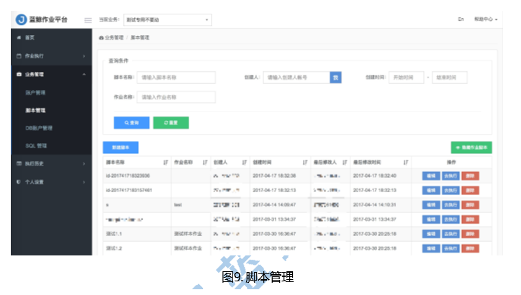

###### DB 帐户管理

DB 帐户的统一管理，目前支持 oracle 和 mysql 的账号录入。

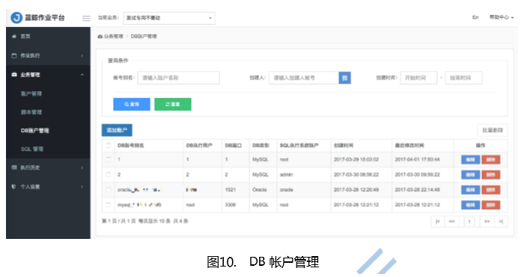

###### 执行历史

对所有在作业平台执行过的脚本执行、文件分发、API 调用、定时任务等操作 进行记录，方便查看详情。

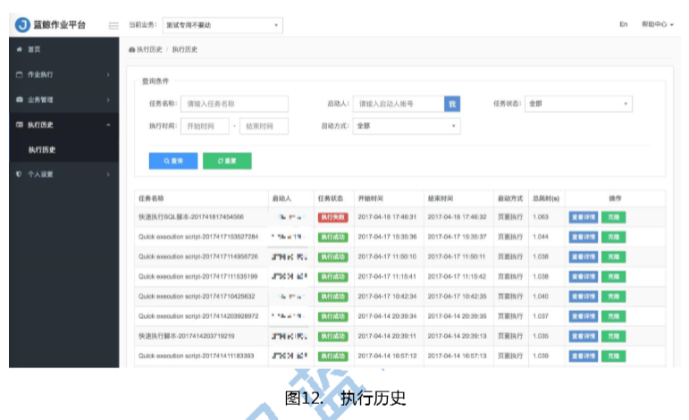

###### 通知管理

针对作业执行成功、失败、等待执行等三类场景进行通知，确保完成整个作业 执行流程。

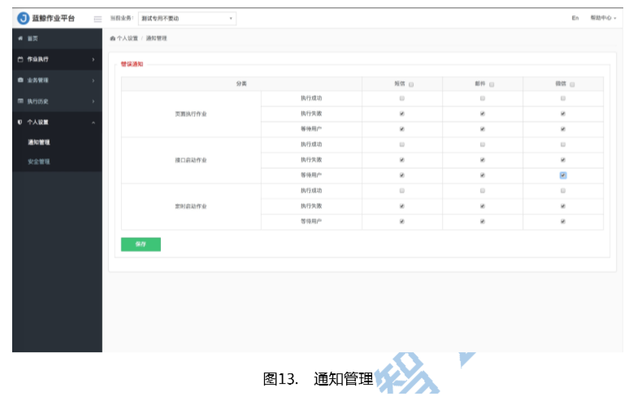

###### 安全管理

针对执行时可能出现的问题进行友好提示。

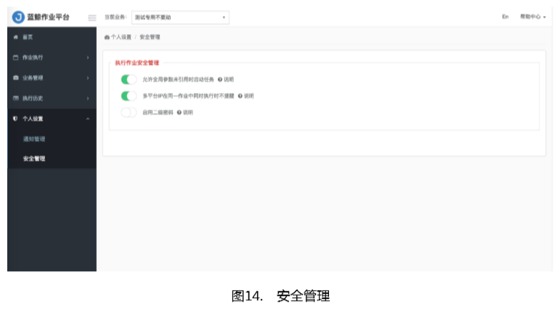

###### 默认业务

方便用户在多业务的情况下快速选择常用的业务。

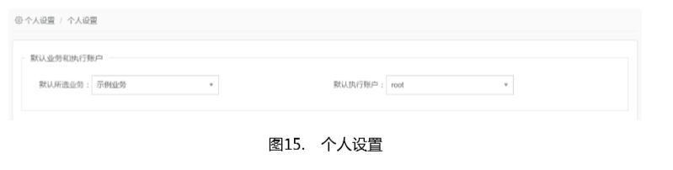

###### 默认执行帐户

执行帐户即服务器帐户，可以设置默认的常用执行帐户。

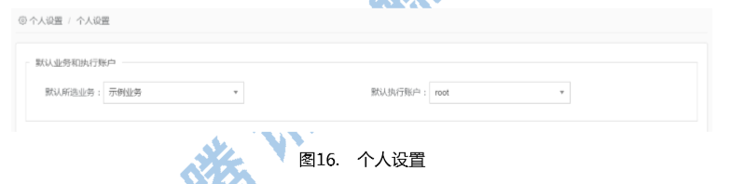

###### 公共脚本

将常用的工具脚本抽象成公共脚本，满足日常的工作需求。

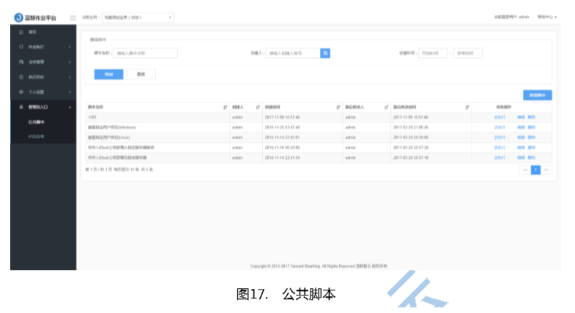

IP 白名单

业务发布场景里经常会出现 IP 需要跨业务执行的情况，IP 白名单功能可以满 足 IP 在多个业务之间使用的场景。

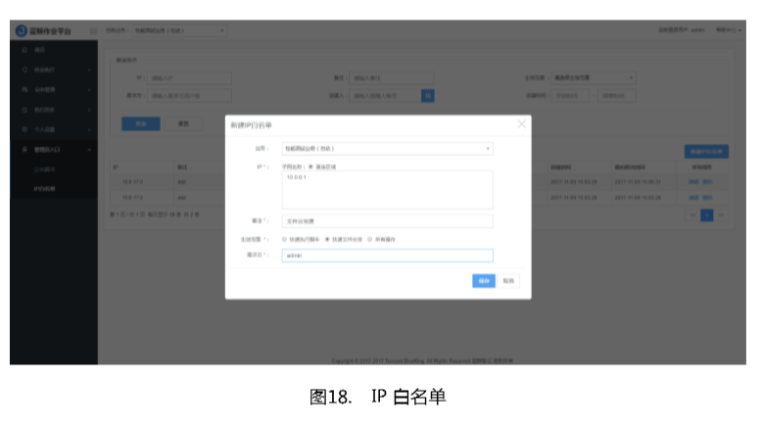

###### API集成

支持调用第三方系统API

支持定义作业封装为原子供外部系统进行调用

###### 命令行补全

支持常用内置命令的补全和提示、支持 shell 基本语法的检查，提高脚本的编写效 率。

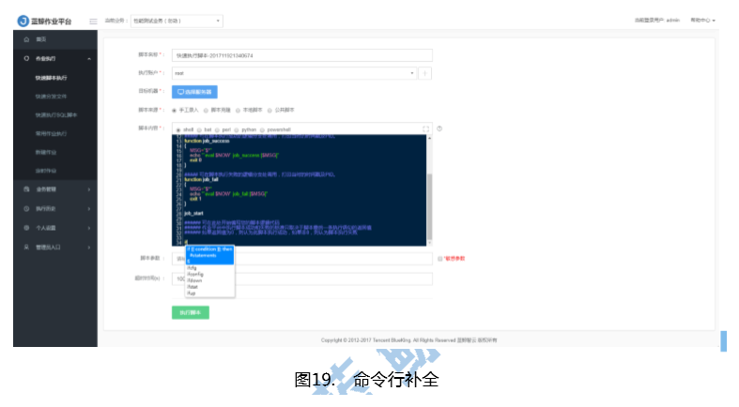

#### 标准运维

##### 标准运维介绍

蓝鲸标准运维（SOPS）是通过一套成熟稳定的任务调度引擎，把在多系统间的工作整合到一个流程，助力运维实现跨系统调度自动化的 SaaS 应用。

标准运维有两大核心服务。一个是调度编排服务：基于蓝鲸集成平台服务总线（ESB）对接企业内部各个系统API的能力，将企业内部多系统间的工作整合到一个流程模版中，实现一键自动化调度；另一个是自助化服务：标准运维通过与蓝鲸集成平台深度整合，为深圳金融电子结算中心提供了“职能化”功能，让深圳金融电子结算中心可以将业务日常的运维工作交给产品和职能化人员执行，实现业务的发布、变更等工作自助化。

标准运维适合运维场景，如发布、变更、开区、扩缩容等执行类操作，和监控告警、配置管理、开发工具、企业IT、办公应用等其它运维场景。

##### 标准运维架构设计

标准运维的产品结构如图所示，接入层包含权限控制、API接口和数据统计等；任务管理层主要对应标准运维的任务编排和任务控制功能，任务编排包含基础单元标准插件框架和标准插件展示层，任务控制包括创建任务实例的模板校验和参数校验，以及任务实例执行时给用户提供的操作接口如暂停、继续、撤销任务等；流程引擎负责解析上层的任务实例，映射节点标准插件对应的服务，并通过底层的蓝鲸服务总线（ESB）调用其他系统的API（如配置平台的创建集群，作业平台的快速执行脚本等），流程引擎还包括了具体的任务执行引擎和流程控制、上下文管理等模块。

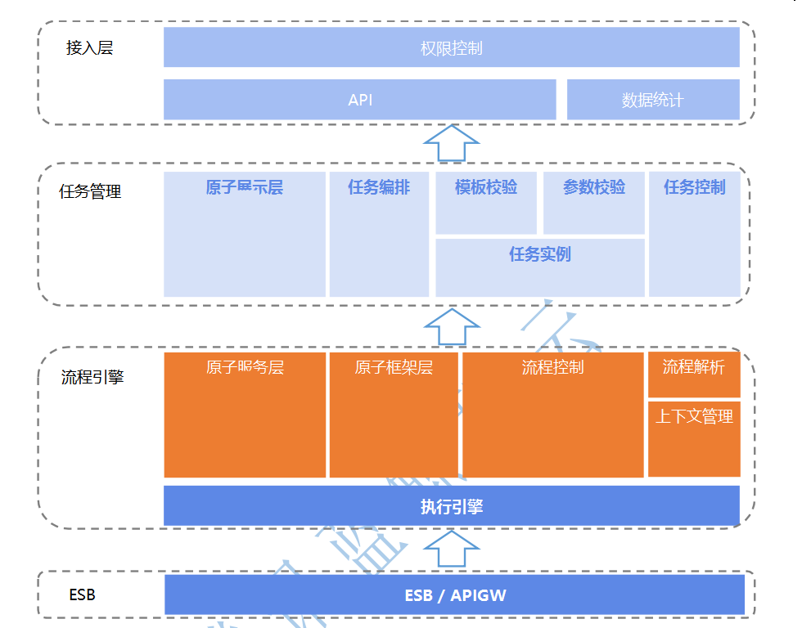

##### 标准运维功能设计

|  |  |  |
| --- | --- | --- |
| **序号** | **功能项** | **功能描述** |
|  | 原子 | 支持作业平台的快速分发文件、快速执行脚本、执行作业；蓝鲸服务的HTTP请求、发送通知、定时、暂定；配置平台（CMDB）的修改集群服务状态、创建集群、删除集群、故障机替换、更新主机属性、更新模块属性、更新集群属性、清空集群中主机、转移主机模块。 |
|  | 流程模板 | 流程模板展示了当前业务下的已创建的流程模板列表页面，包含了快速搜索、新建流程、新建任务、编辑流程、预览流程、克隆流程、权限管理、删除、查看执行历史等操作。 |
|  | 任务执行 | 可以在“流程模板”页点击流程模板的“新建任务”按钮创建一个任务。 |
|  | 任务记录 | 任务记录是当前业务下的已执行任务列表页，可根据任务类型快速过滤。 |
|  | 业务配置 | 业务配置是当前业务下的公共配置，主要是业务执行者设置，业务执行者只能被设置为使用过标准运维的业务运维，可以为空。 |
|  | 审计中心 | 审计员角色用户进入标准运维时只有审计中心和帮助文档功能，在审计中心页面，审计人员可以看到所有业务的历史任务，并可以点击任务名称查看详情，但是无任务的操作权限。 |
|  | 公共流程 | 公共流程是标准运维方便用户在不同业务中共用同一套流程模板的功能，通过超级管理员角色新建公共流程，达到多业务共享公共流程模板的目的。 |
|  | 后台任务可视化管理 | 后台任务，是每一个运维系统的常见需求，集成平台提供管理当前“消息队列”的状态和查询历史任务情况两个可视化的任务管理功能。 |

###### 流程模板

流程模板展示了当前业务下的已创建的流程模板列表页面，包含了快速搜索、新建流程、新建任务、编辑流程、预览流程、克隆流程、权限管理、删除、查看执行历史等操作。

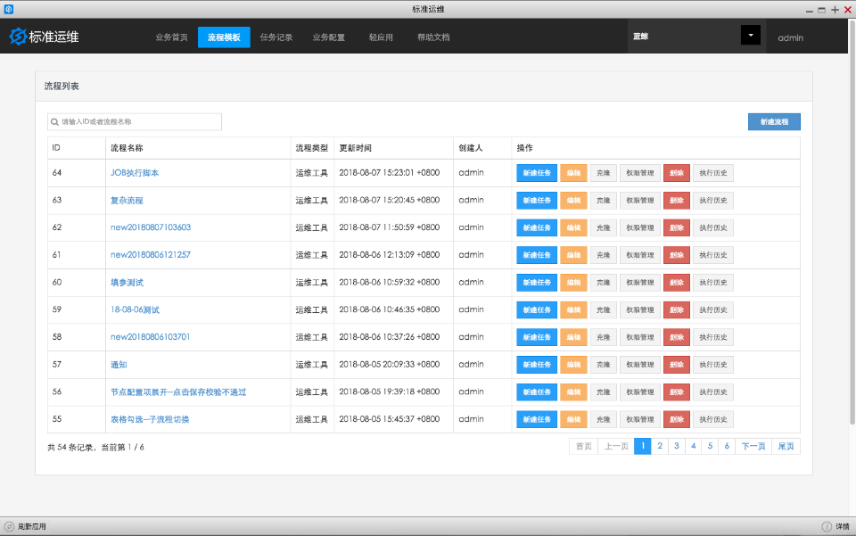

* 新建流程

用户可以通过对标准插件节点、子流程节点与网关节点的组合，变量的配置与引用，配置出一个业务流程。

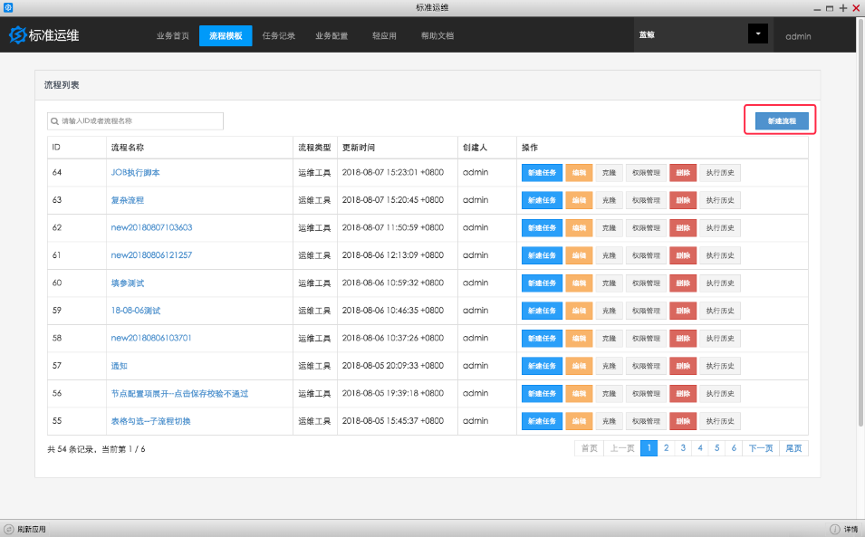

* 流程名称

流程名称是用户用来描述流程模板的，默认值是“new时间格式串”，用户可以自行修改，注意不能包含空格、括号等特殊字符。

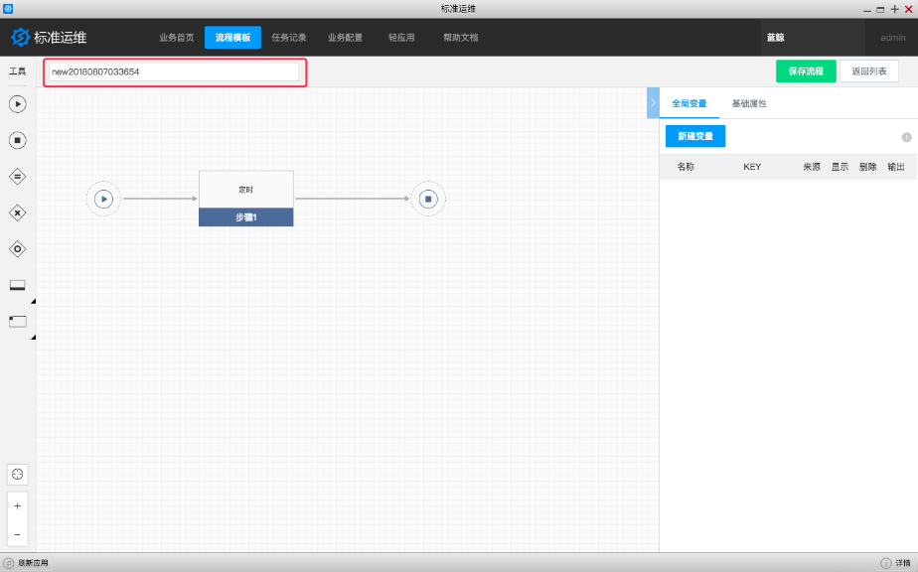

* 流程节点

用户可以从左边的工具栏，拖拽合适的节点到画布中，并通过连线，组成合法的流程模板。

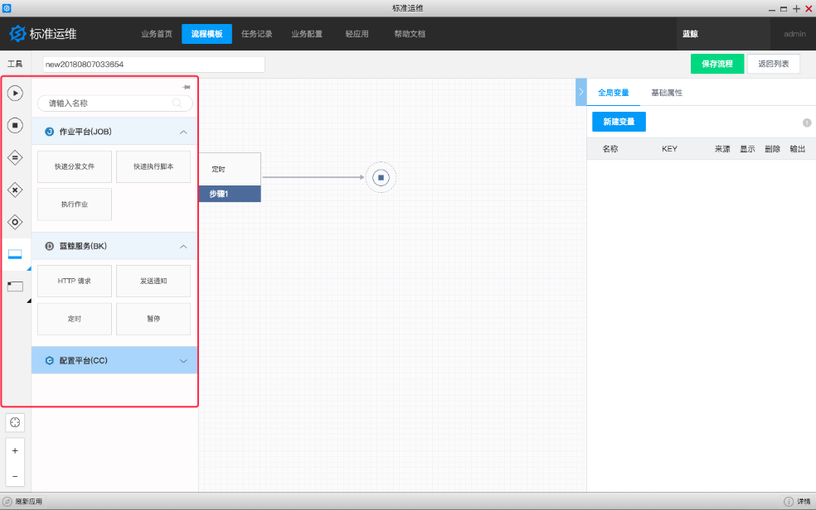

工具栏中流程节点包含流程控制节点和任务节点。流程控制节点包括： 开始节点——标识流程的开始 结束节点——标识流程的结束

一个合法的流程模板只能有一个开始节点和结束节点，开始节点出度（箭头指向节点的连线数量）只能为1，入度（箭头背离节点的连线数量）为0。结束节点入度为 1，出度为0。

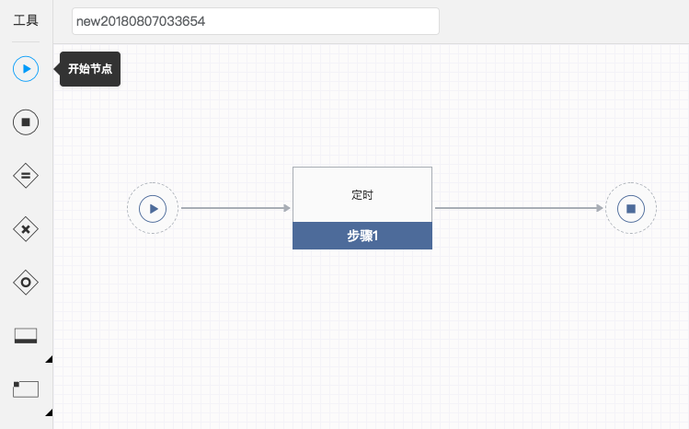

流程控制节点还包括： 并行网关——标识并行执行的开始， 分支网关——标识分支执行的开始， 汇聚网关——标识并行或分支的结束。

并行网关入度为1，出度不小于2。并行网关出度上的多个节点在执行时会并发执行，对应的汇聚网关在等待所有并行流程执行完成后才会开始启动后续的流程节点。

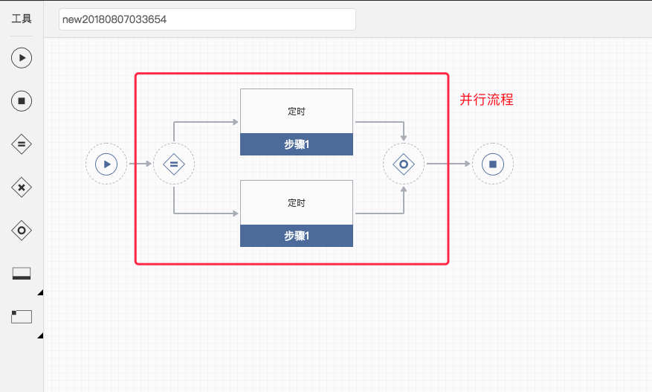

分支网关和并行网关类似，区别在于分支网关出度上的多个节点在执行时会根据分支条件启动分支表达式为True的一个分支流程，其他的分支则不会被执行。启动的分支执行完成后就立刻启动对应的汇聚网关，接着执行后续的流程节点。分支表达式的语法请参考附录说明。

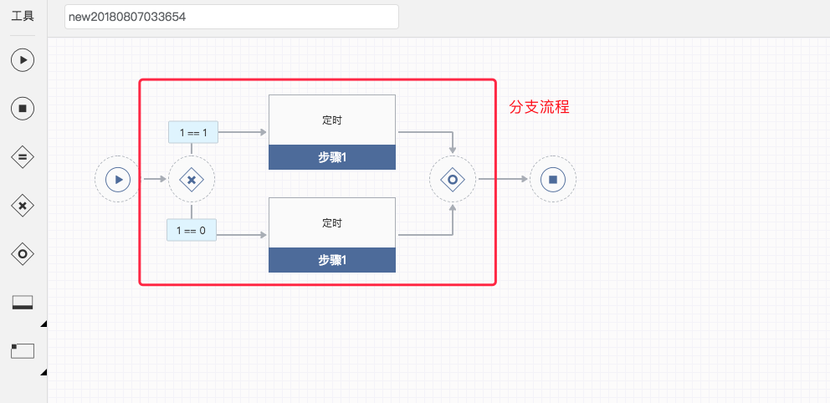

任务节点包括标准插件节点和子流程节点。标准插件节点是标准运维内置的最小执行单元，一般对应于蓝鲸服务总线（ESB）的一次 API调用或者标准运维内置服务如定时。

单击标准插件节点可以配置标准插件节点的参数。其中标准插件类型可以选择一个标准运维接入的标准插件，输入参数、输出参数和选择的标准插件对应，每个标准插件的参数一般不同，如“作业平台(JOB)-快速执行脚本”是对应作业平台的快速执行脚本API，需要填写脚本类型、脚本内容、脚本参数、超时时间、目标IP、目标账户等输入参数，在执行时，标准运维会把用户填写的前端参数转换为ESB需要的参数格式并调用API，然后根据API返回结果把JOB任务ID、JOB任务链接、执行结果（成功或失败）作为输出参数展示在执行详情中，后续的流程节点也可以引用前面节点的输出参数。

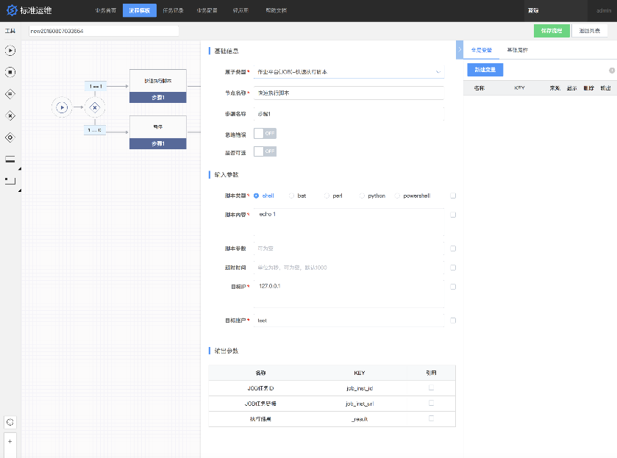

子流程节点可以选择用户已经创建的流程模板，在新的流程中引用并作为子流程执行。子流程节点的输入参数是选择的流程模板中显示属性为“显示” 的全局变量，也就是该子流程模板单独创建任务时需要填写的任务参数。输出变量是选择的流程模板中勾选了输出属性的全局变量。

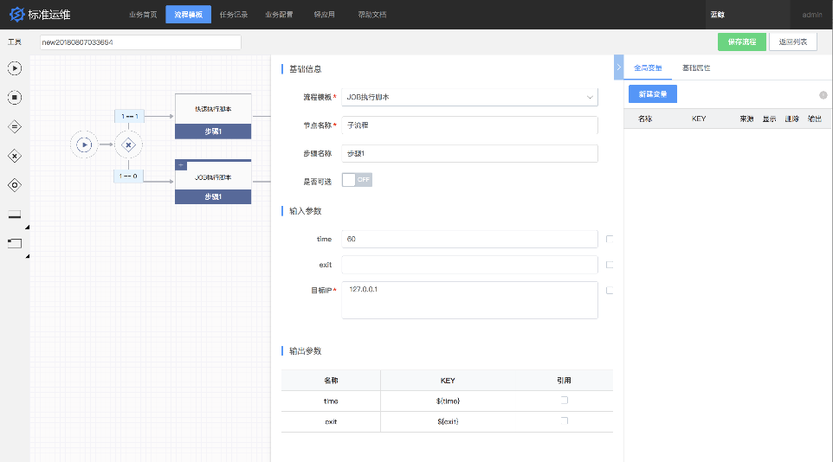

* 全局变量

全局变量是一个流程模板的公共参数，通过 KEY 来做唯一性约束。用户可以在任务节点的输入参数和分支网关表达式中引用，标准运维会在执行任务时自动替换全局变量的引用为全局变量的值。

全局变量的来源有三种：

一是通过任务节点的输入参数勾选生成，这类全局变量的类型是“组件”，并且不能更改；默认值和来源标准插件的输入参数的表单类型一致，如标准插件节点的参数是单选框，勾选生成的全局变量也是单选框。

二是通过任务节点的输出参数勾选生成，这类全局变量类型也是“组件”，并且不能更改；无默认值属性，因为这类全局变量的值是由生成该变量的标准插件节点、子流程节点的输出结果自动生成的，用户无法手动设置；此外，这类全局变量的显示属性是“隐藏”，并且不能更改，表示执行任务时不需要用户手动填写这类参数。

三是用户在全局变量区点击“新增变量”生成，手动添加的全局变量类型可以选择输入框、文本框、日期时间、整数、IP选择器等，并且可以随时切换；这类变量可以自定义校验规则，这样在创建任务填写参数时，可以避免填写不合法的参数值。

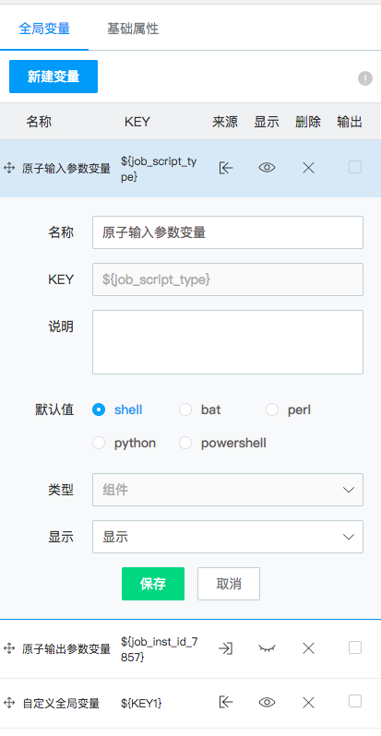

全局变量可以通过“${key}”的语法引用，并且全局变量的默认值中也可以引用其他的全局变量，只要保证无循环引用即可。多个任务节点的输入参数引用同一个全局变量，可以实现参数共享，减少创建任务时需要填写的参数；任务节点输入参数通过形如“xxx${key}”方式部分引用全局变量，可以实现简化输入参数的目的；任务节点输入参数或者分支条件表达式通过引用之前的任务节点的输出参数生成的全局变量，可以实现根据任务节点输出控制后面节点输入参数和分支流程走向。

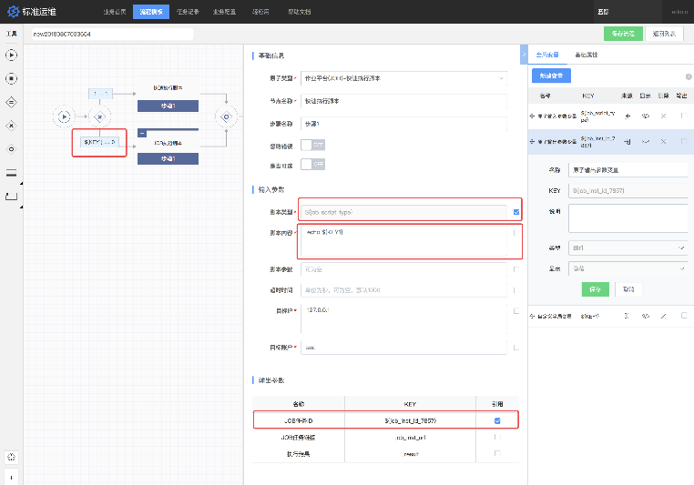

###### 任务执行

用户可以在“流程模板”页点击流程模板的“新建任务”按钮创建一个任务。

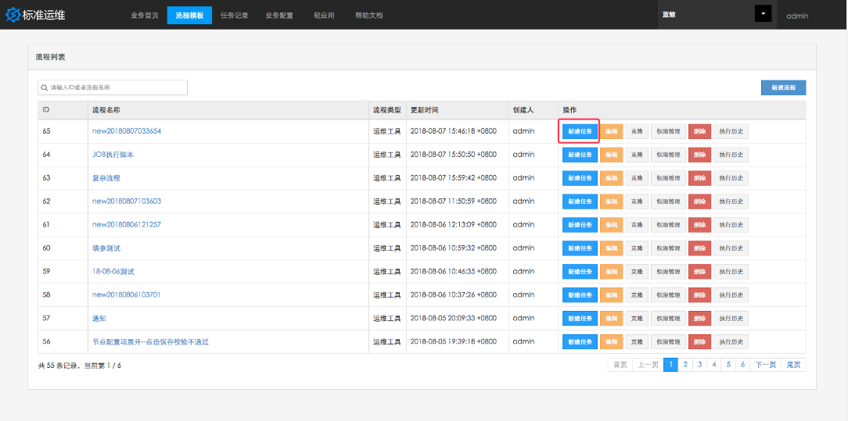

新建任务时，用户需要选择要执行的任务节点（也可以通过点击执深圳金融电子结算中心案快速选择要执行的任务节点），并点击“下一步”。注意，只有设置了可选节点属性为“ON”的任务节点，才能在节点选择阶段选择不执行，其他的任务节点必须执行。

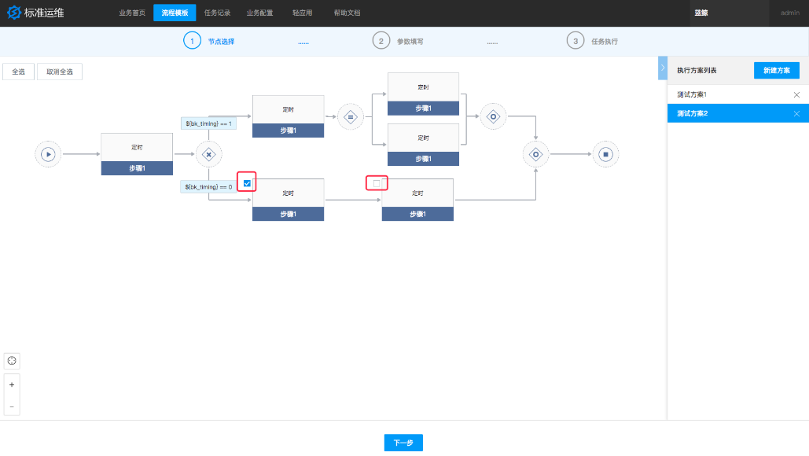

选择节点后，用户需要填写任务名称和全局变量参数，并点击“下一步”。

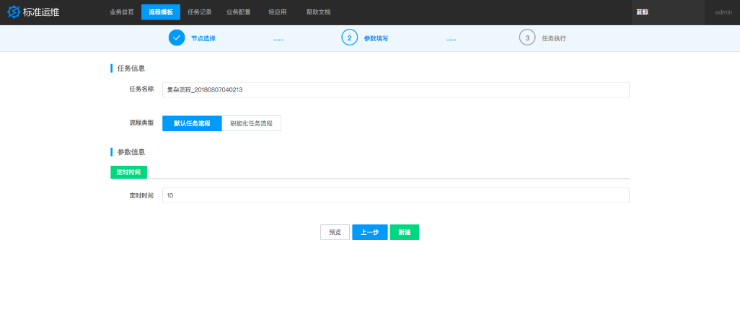

在参数填写阶段，用户还可以点击“预览”，查看将要执行的任务流程图，这里会自动去掉在节点选择阶段选择不执行的任务节点。

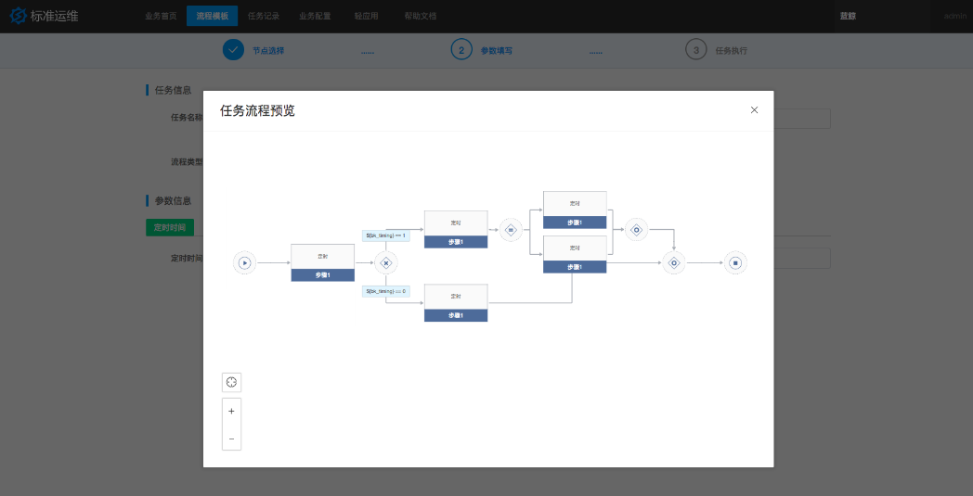

在最后一步，用户可以点击“查看参数”确认变量替换后生成的每个任务节点的参数，如果不符合预期，可以点击“修改参数”重新填写任务的全局变量参数，确认无误后，点击“执行”就可以立即启动当前任务流程实例了。

在任务执行过程中，用户可以暂停任务，继续任务或者终止任务，任务执行到某个标准插件失败后也可以选择“跳过”或者修改参数后“重试”。

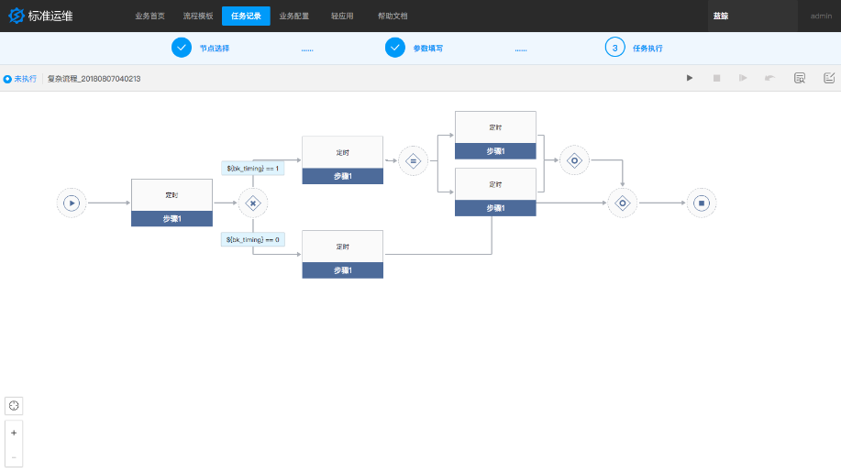

###### 任务纪录

任务记录是当前业务下的已执行任务列表页，可根据任务类型快速过滤。

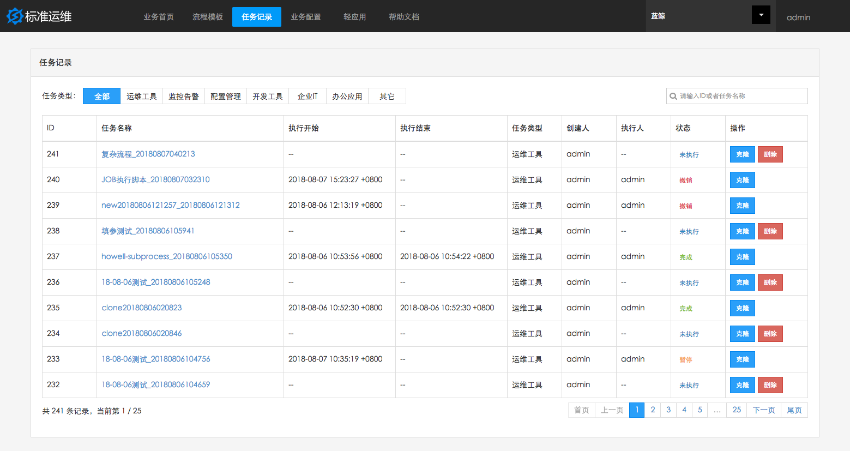

###### 业务配置

业务配置是当前业务下的公共配置，主要是业务执行者设置，业务执行者只能被设置为使用过标准运维的业务运维，可以为空。当设置了执行者时，业务非运维人员和职能化人员执行任务时会以业务执行者身份执行任务，调用ESB；运维人员执行任务时，依然以本人身份执行任务。当业务执行者为空时，业务非运维人员和职能化人员执行任务时会以任一使用过标准运维的业务运维身份执行任务。

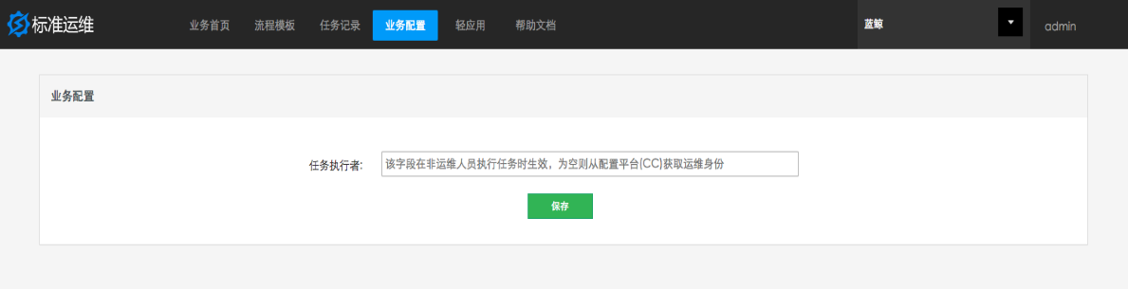

###### 职能化中心

标准运维为用户提供了“职能化中心”功能，可以让运维将业务日常标准化的发布、变更等工作交给职能化人员（业务操作员，负责实施运维工作中常规性、重复性的操作）来操作，让业务运维有更多时间和精力去优化和提升业务的质量和体验。

如果一个用户在蓝鲸集成平台的角色管理中被设置为“职能化”角色，那么该用户进入标准运维时只有职能化中心和帮助文档功能。在职能化中心页面，职能化人员可以看到所有业务的职能化任务，并在这里认领任务，按照运维提单的指定时间执行任务，并反馈任务执行结果给提单人员。

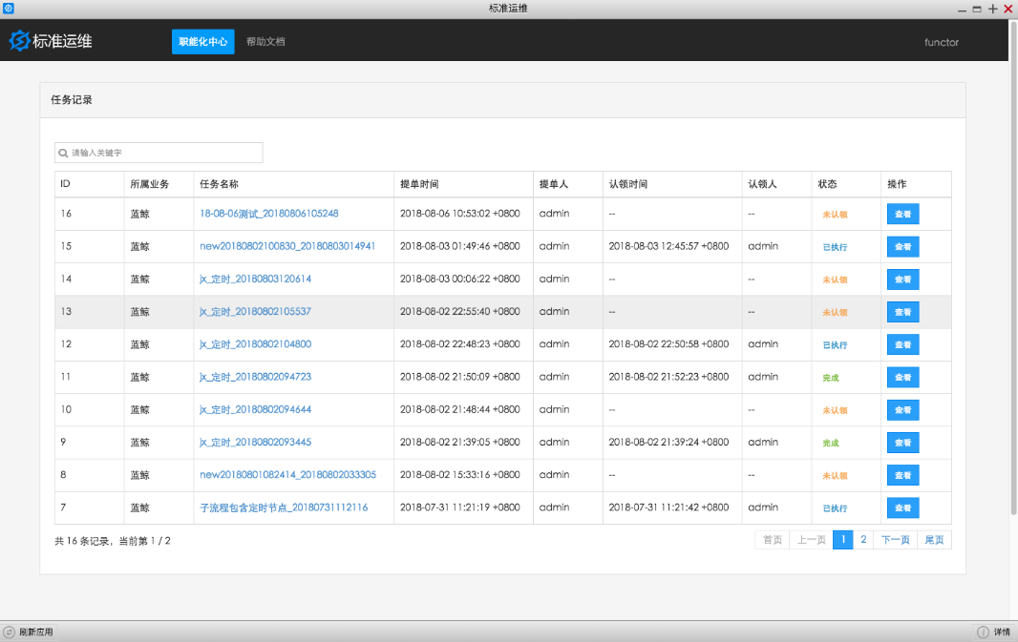

###### 周期任务

周期任务能够满足用户对流程模板定期执行任务的需求。

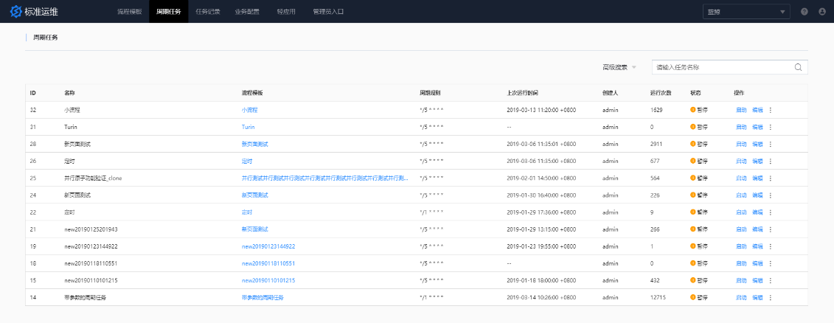

* 新建周期任务

用户可以在新建任务时通过参数填写的页面中执行计划选择周期执行任务来创建一个周期任务。填写周期表达式来确认任务触发执行的时间。

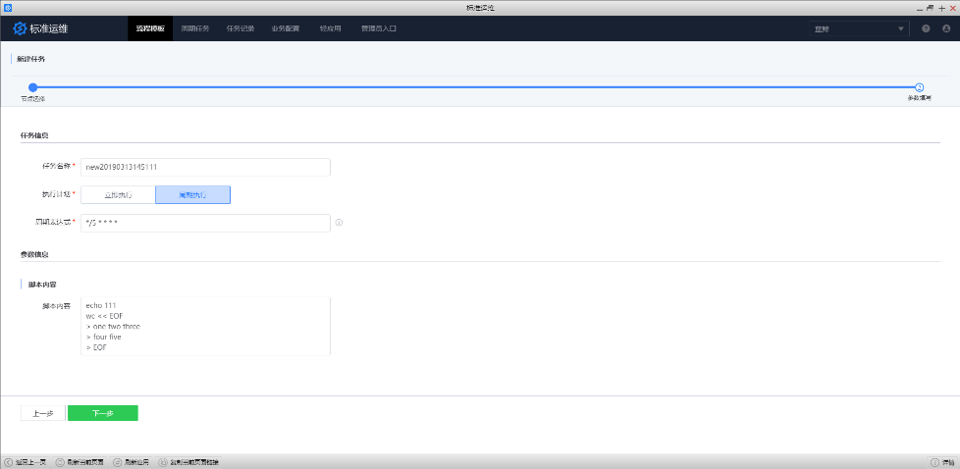

* 周期表达式

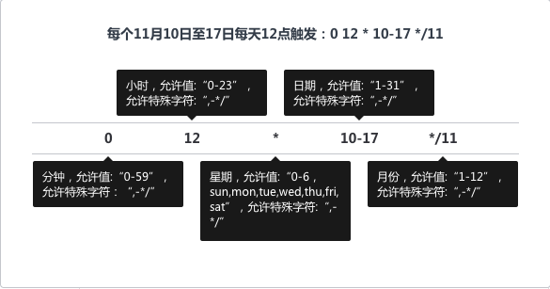

* 生成周期任务

新建成功后，周期任务会按照周期规则自动执行，在页面上能够对周期任务执行暂停、编辑、删除、执行任务操作。

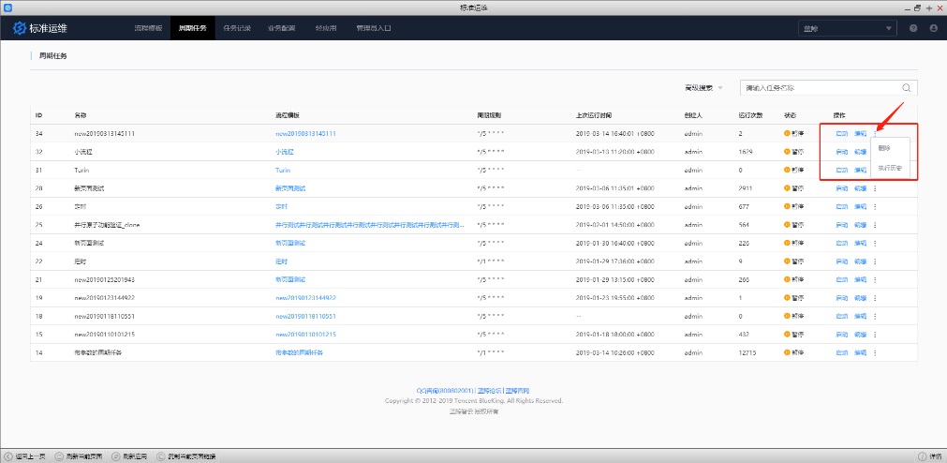

* 编辑周期任务

用户能够编辑周期任务来修改周期规则以及参数信息。

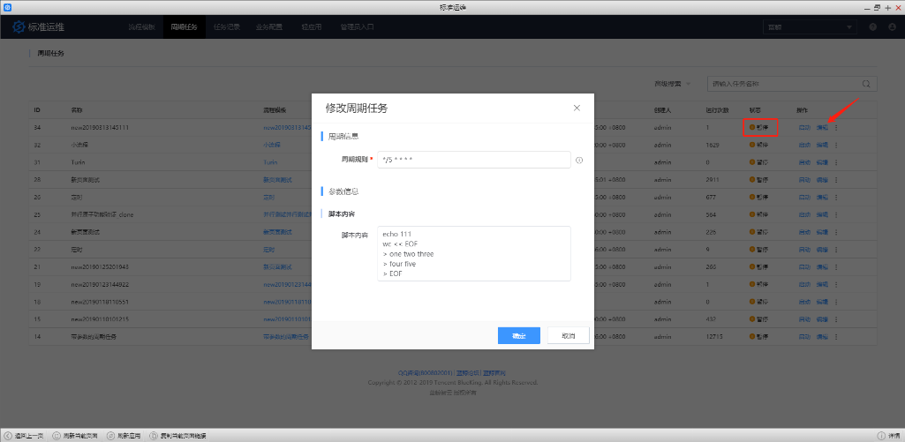

* 执行历史

用户能够查看周期任务完整的执行历史，来查看任务执行情况。并可以对已执行的任务进行克隆、删除。

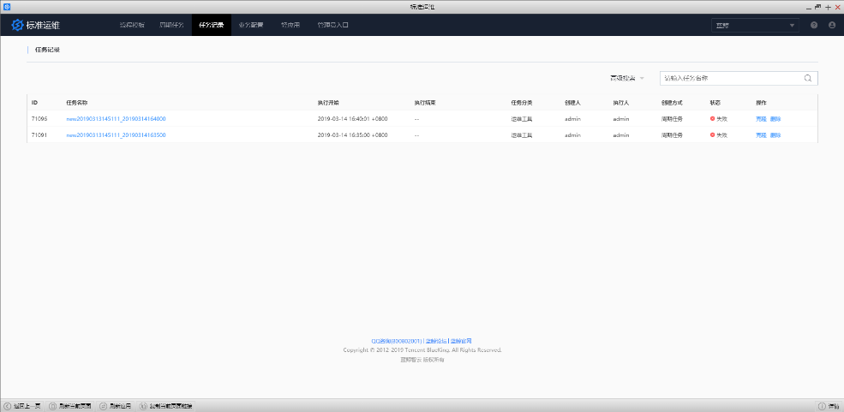

###### 公共流程

公共流程是标准运维方便用户在不同业务中共用同一套流程模板的功能。通过超级管理员角色新建公共流程，达到多业务共享公共流程模板的目的。

公共流程包含两个入口：

* 管理员角色对公共流程进行新建、导入、导出模板及流程的编辑、克隆、删除等操作的管理员入口。该入口只对管理员开放。

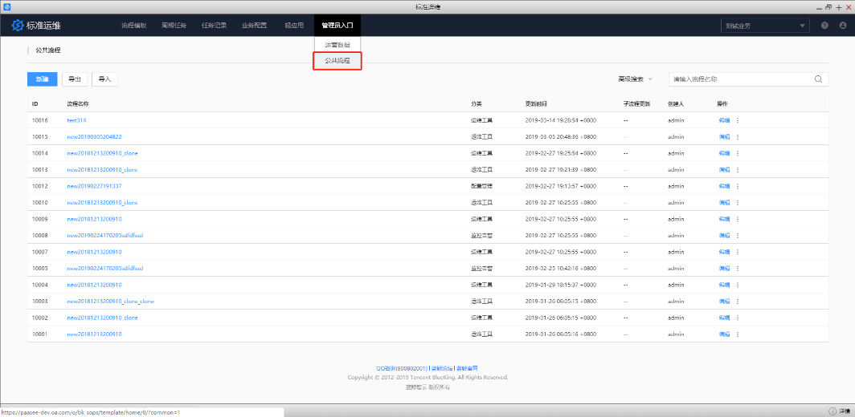

* 管理员角色对公共流程分配业务权限给其他角色，能够对公共流程进行新建任务、查看执行历史等操作的入口。

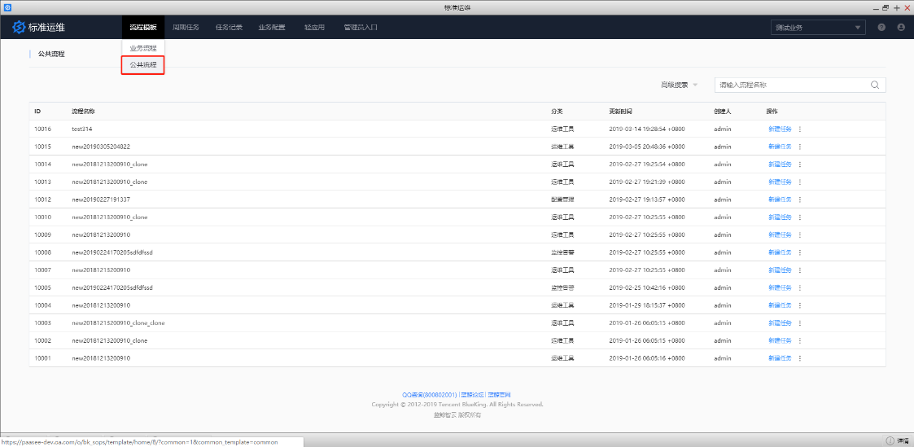

###### 权限体系

标准运维的角色权限分为两类：业务管理员、业务操作员。

* 业务管理员从配置平台的业务运维人员角色继承而来，拥有创建业务流程、新建任务等操作类权限。
* 业务操作员需要在标准运维的任务流程 -> 权限管理中授权指定，人员选择器中的人员名单由配置平台中对应业务的相关人员和职能化人员组成。
* 业务管理员和操作员的引入可以将企业中越来越多的基础运维工作直接交给需求方自助完成。

### 腾讯蓝鲸功能设计

有孚蓝鲸不仅提供了深圳金融电子结算中心根据运维要求提出的统一平台、统一Agent管理等需求，同时有孚蓝鲸还提供很多与金融行业运维要求密切相关的创意运维应用，在深圳金融电子结算中心的实际运维中会有充分的使用场景，现介绍如下：

#### 应用管理

##### 应用管理介绍

应用管理是指从业务管理角度出发，以应用为管理单位，覆盖各应用的运营和运维信息管理。支持对应用版本的开发、部署等生命周期的信息管理；支持创建各版本的应用环境的管理，并与CMDB进行环境资源同步。

应用或软件作为企业内部的一种资产形式，往往因没有有效的管理工具，而出现应用版本和环境的管理混乱，以致各类管理角色（如开发团队、运维团队、业务管理团队）间对应用的版本、各版本的部署环境、资源使用情况等信息掌握不全面甚至不同步，无法高效进行应用资产梳理和应急故障响应。

应用管理有如下特色：

1. 应用高效管理。通过对应用、应用版本和应用环境的有序梳理，版本、部署环境或资源使用情况等多种信息一目了然，一旦出现意外可及时采取措施。
2. 数据更新灵活。从CMDB自动获取应用环境中的资源信息，当运维团队对数据做变动时，应用信息变更会发送至应用管理系统，实时更新。
3. 资源信息校验。根据CMDB中获取的应用、应用版本和应用环境的模型创建，作为实例保留，通过定时扫描进行数据校验，可自动发现修正，保证数据一致。

##### 应用管理架构设计

应用管理采用CMDB存储应用相关模型和关系，保证应用数据在整个蓝鲸平台共享，产品架构如下：

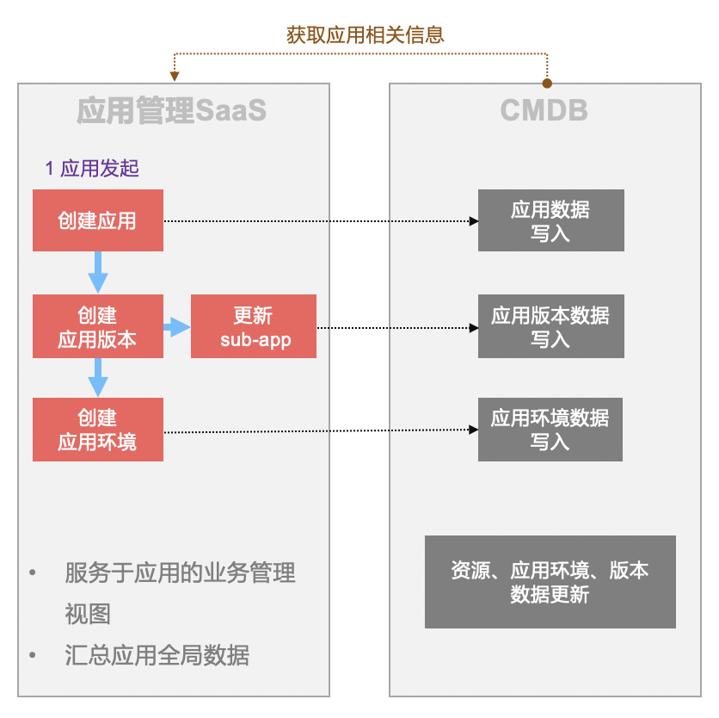

##### 应用管理功能设计

|  |  |  |
| --- | --- | --- |
| **序号** | **功能项** | **功能描述** |
|  | 概览 | 展示应用系统、应用版本和应用环境的统计信息。包括按业务部门统计、最近创建的应用信息和待回收的应用信息 |
|  | 应用管理 | 应用管理详情包含系统概括，应用版本，部署环境和变更历史四部分。 |
|  | 环境管理 | 支持 |
|  | 部门管理 | 支持 |
|  | 应用拓扑 | 支持 |
|  | 应用监控 | 应用及监控，包括关联应用的监控视图 |
|  | 应用巡检 | 针对应用下的所有资源进行巡检，统一展示巡检报告 |

###### 访问拓扑视图

支持建立应用间访问关系并图形化描绘出各应用间的拓扑架构，具备定位关键业务故障到IT基础架构的能力。通过服务组件间、监控指标间的关联分析，确定各组件、各指标间的内在关联关系，用于问题初步定位，可以直观的呈现银行业务的性能瓶颈和故障告警。

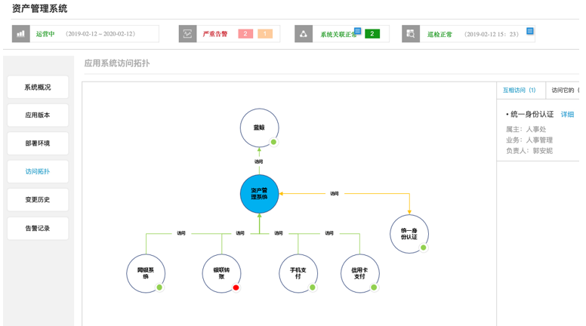

###### 告警记录视图

告警记录视图可以将收集到的告警信息直观呈现和定位，告警信息包括主机信息、应用组件信息等，方便运维人员进行故障定位。

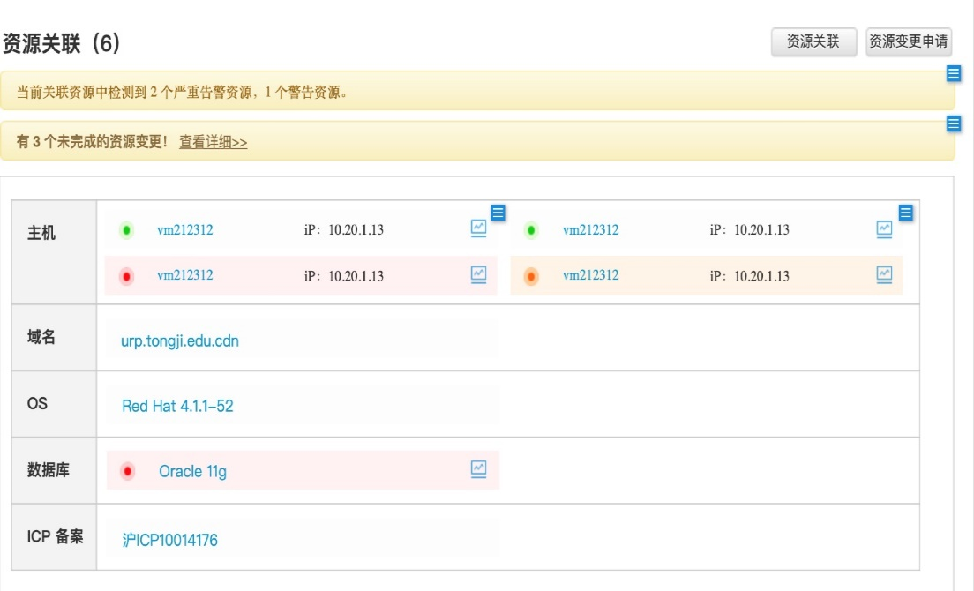

#### 自动巡检

##### 自动巡检介绍

自动化巡检是为了解决运维人员每天重复巡检、健康检查、预警排查的一套SaaS应用，主要支持 Windows、Linux、Oracle的自动化巡检，拥有操作系统的主流配置参数，融合系统专家的丰富经验和建议。

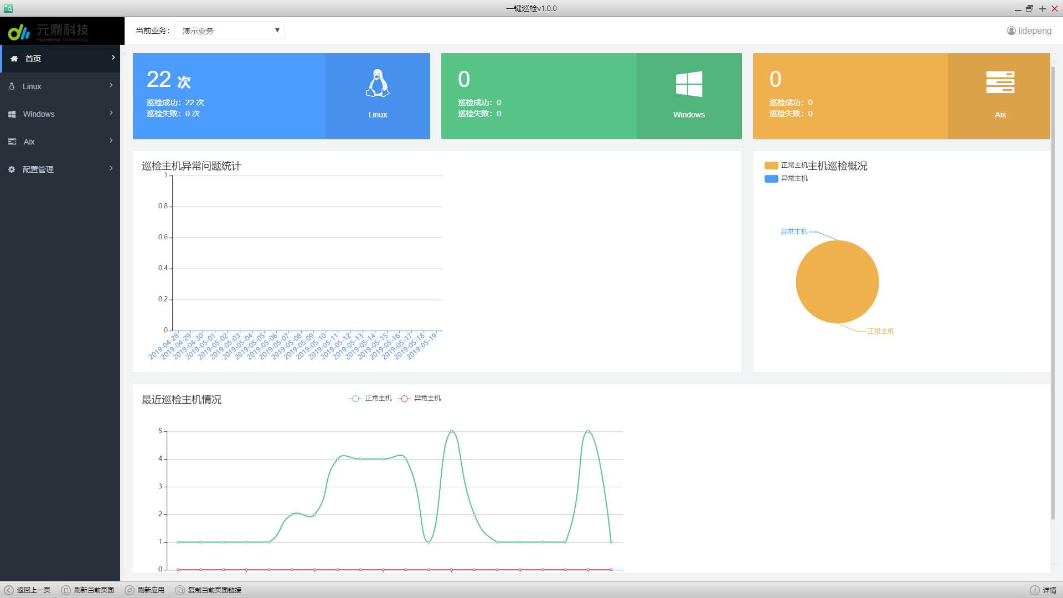

##### Windows与Linux巡检SaaS

Windows、Linux是业界主流的操作系统。自动化、高效、实时和有针对性的监控Windows、Linux操作系统的监控数据和健康状态，是运维基于Windows、Linux操作系统的应用与服务的系统管理人员的重要任务。

Windows、Linux一键巡检提供了针对Windows、Linux操作系统的巡检功能。通过手工执行和定时执行两种执行模式，用户可以定期自动或基于事件的实时触发Windows、Linux巡检任务。

Windows、Linux一键巡检提供了Windows、Linux操作系统常用监控项的采集与展示功能。

在提供基础监控项配置的基础上，在配置管理模块，平台提供了监控项裁剪与阈值配置功能，可以帮助用户根据需求裁剪监控项，自定义阈值；同时，对于有特殊需求的用户，平台还提供了脚本管理功能，帮助用户自定义特定监控项的采集脚本，实现监控项的定制化。

注意：该SaaS的相关功能已集成到自动巡检SaaS中，并在自动巡检SaaS中进行后续的开发及持续维护。

**操作说明**

**首页**

登陆蓝鲸平台，在应用市场添加yvbk\_onekey\_inspect,然后点击该应用，进入首页，可查看巡检统计、巡检主机异常问题柱状图、主机巡检概况饼图和最近巡检主机折线图。 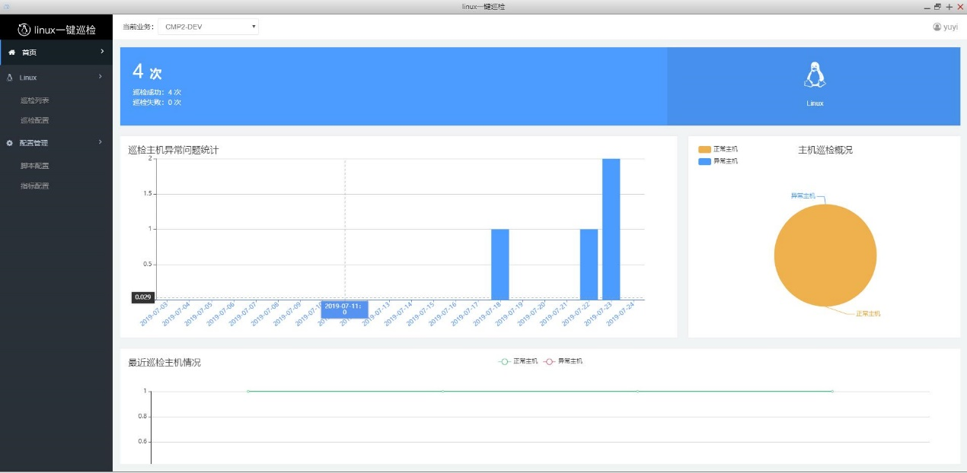

**Windows、Linux巡检列表**

进入Windows、Linux菜单-巡检列表，点击立即巡检，选择服务器，巡检区间，可新增巡检业务。 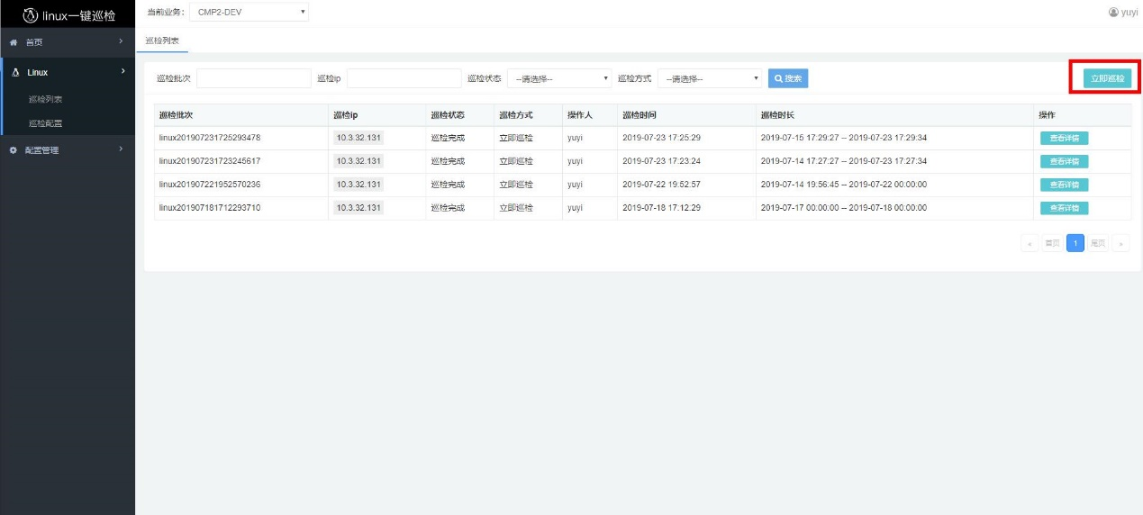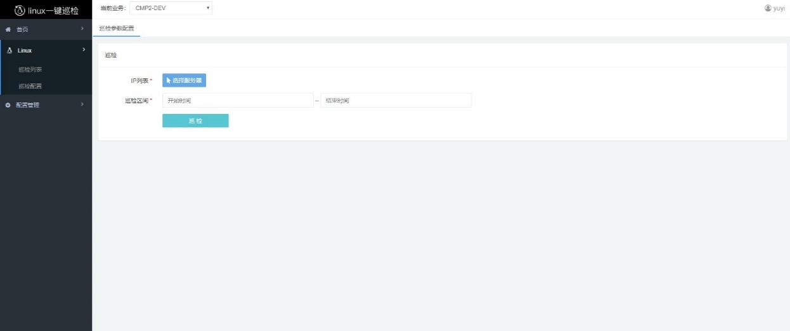选择某个IP，点击查看详情，可查看到该Windows、Linux巡检报告并可以对报告进行导出。 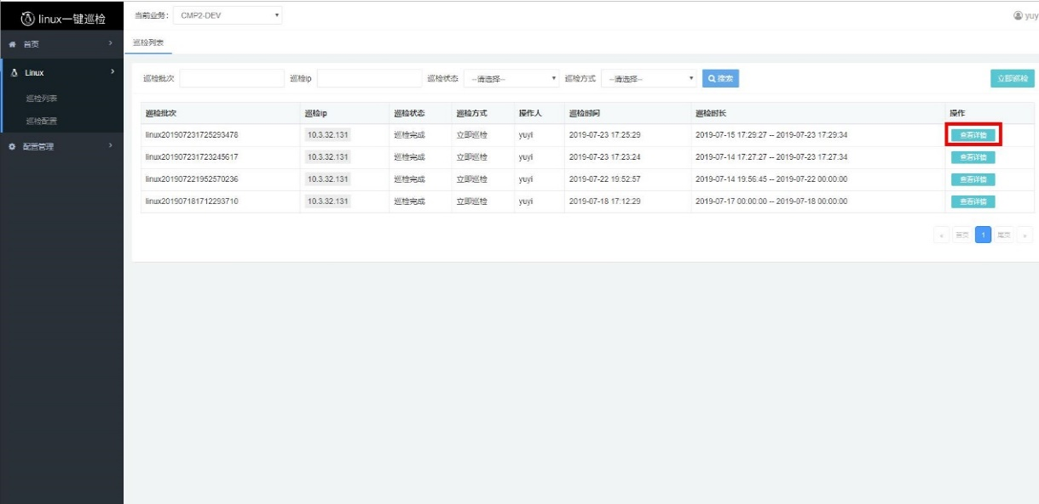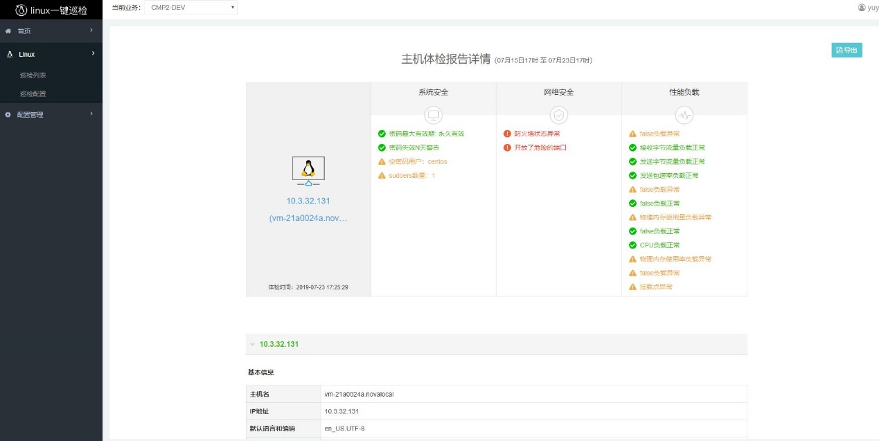

**巡检配置**

进入Windows、Linux菜单-巡检配置，选择服务器，选择巡检频率，输入巡检时长，执行时间，即可新增定时巡检。 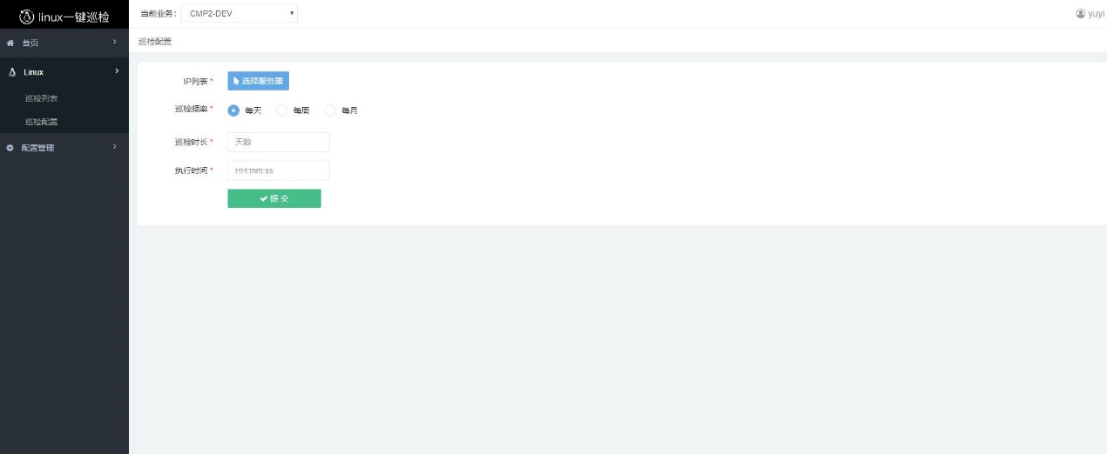

**配置管理**

进入配置管理-脚本配置，点击添加，输入名称，选择模块名，脚本语言，输入脚本内容，即可新增脚本配置。 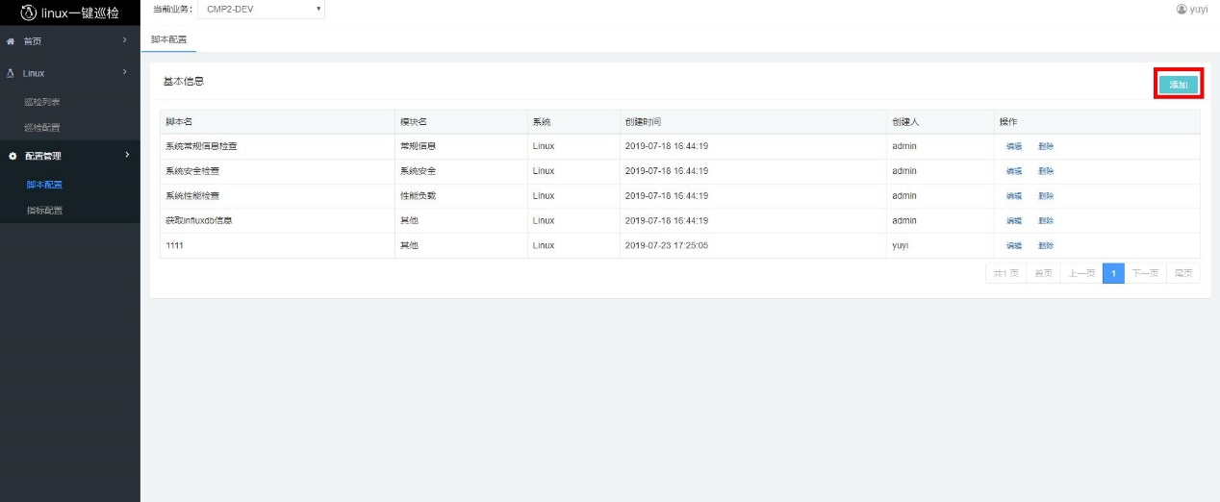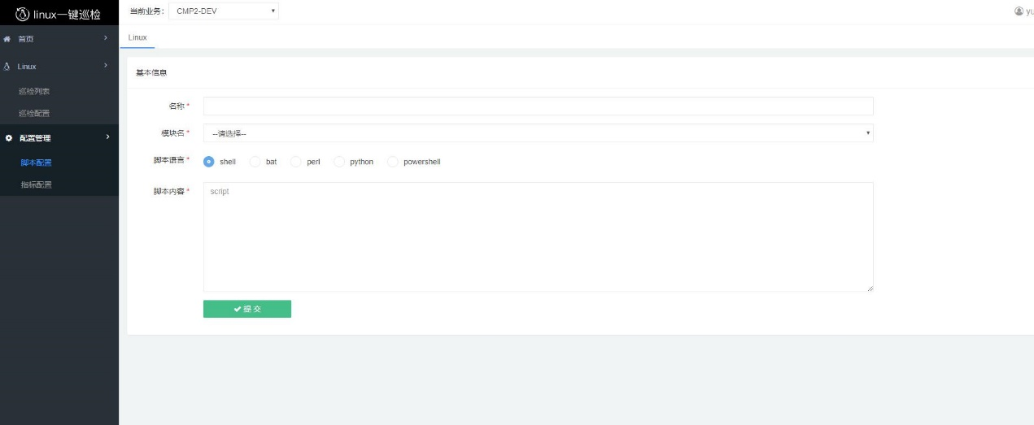配置管理-指标配置，可对各项指标进行阈值配置。 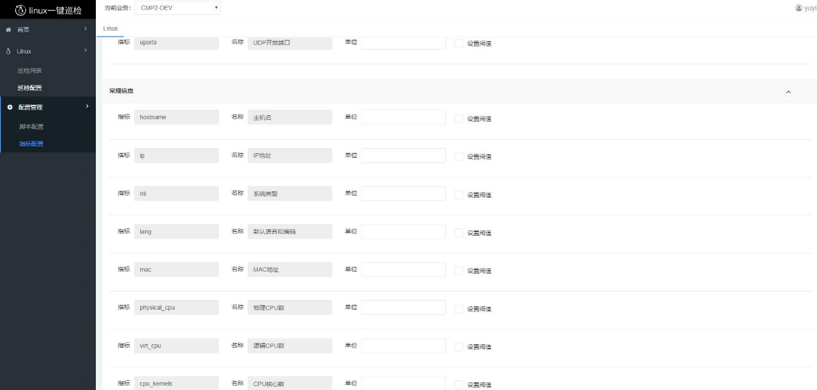

**两种场景测试情况**



**测试场景/用例**

| **用例名称** | **描述** | **备注** |
| --- | --- | --- |
| 手动巡检 | 选择服务器，巡检区间可新建手动巡检 |  |
| 定时巡检 | 选择服务器，选择巡检频率，输入巡检时长，执行时间，可新增定时巡检 |  |
| 查看巡检报告 | 选择巡检任务,点击查看详情，可查看巡检报告 |  |
| 阈值指标配置 | 指标配置，可对各指标阈值进行修改 |  |

**测试执行信息**

* 测试环境: bkyovole

| **IP** | **URL** |
| --- | --- |
| 172.19.6.15 | paas-bkyovole.cloud.yovole.com |
| 172.19.6.15 | cmdb-bkyovole.cloud.yovole.com |
| 172.19.6.15 | job-bkyovole.cloud.yovole.com |
| 172.19.6.11 | paas-bkyovole.cloud.yovole.com |
| 172.19.6.11 | cmdb-bkyovole.cloud.yovole.com |
| 172.19.6.11 | job-bkyovole.cloud.yovole.com |

**测试结果**

| **用例名称** | **测试结果** | **备注** |
| --- | --- | --- |
| 手动巡检 | pass |  |
| 定时巡检 | pass |  |
| 查看巡检报告 | pass |  |
| 阈值指标配置 | pass |  |

**缺陷列表**

| **BF-ID** | **描述** | **优先级** | **发现人** | **解决人** | **状态** | **关闭时间** |
| --- | --- | --- | --- | --- | --- | --- |
|  |  |  |  |  |  |  |

results matching ""

No results matching ""

备注：

Windows巡检SaaS部分，有孚网络负责接入2个业务，20台以内的服务器，其余部分由深圳金融电子结算中心完成接入。

##### Oracle巡检SaaS

Oracle是业界主流的关系型数据库。自动化、高效、实时和有针对性的监控Oracle数据库的监控数据和健康状态，是运维基于Oracle数据库的应用与服务的DBA与系统管理人员的重要任务。

Oracle一键巡检提供了针对Oracle数据库的巡检功能。通过手工执行和定时执行两种执行模式，用户可以定期自动或基于事件的实时触发Oracle巡检任务。

Oracle一键巡检提供了Oracle数据库常用监控项的采集与展示功能。同时，根据Oracle官方的运维与监控最佳实践，平台还提供了对高危项的告警和修改建议。

在提供基础监控项配置的基础上，在配置管理模块，平台提供了监控项裁剪与阈值配置功能，可以帮助用户根据需求裁剪监控项，自定义阈值；同时，对于有特殊需求的用户，平台还提供了脚本管理功能，帮助用户自定义特定监控项的采集脚本，实现监控项的定制化。

注意：该SaaS的相关功能已集成到自动巡检SaaS中，并在自动巡检SaaS中进行后续的开发及持续维护。

**操作说明**

**首页**

登陆蓝鲸平台，在应用市场添加yvbk\_oracle\_inspect,然后点击该应用，进入首页，可查看七天巡检次数折线图和七天巡检状态。 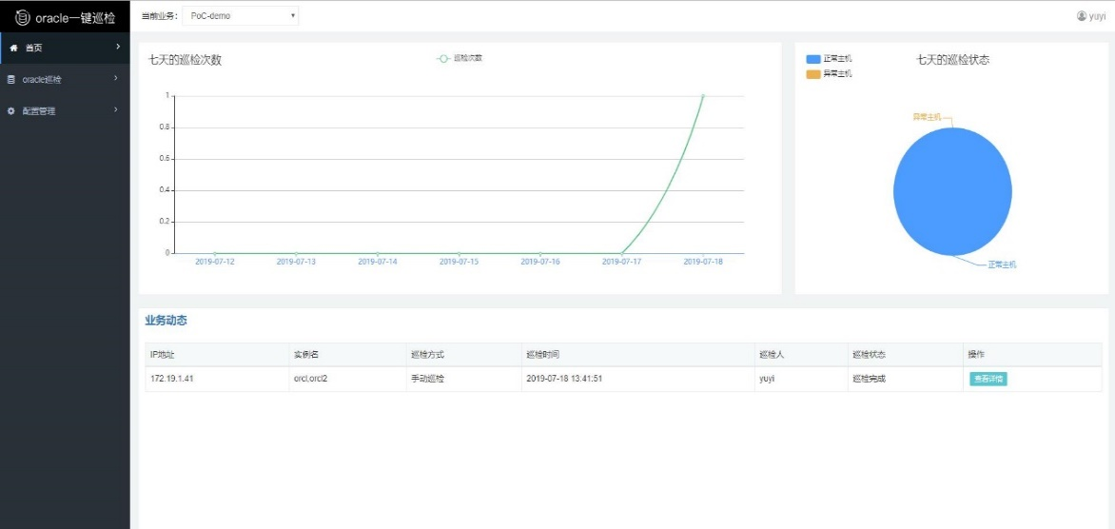 业务状态内，可查看到巡检业务记录，选择某个IP，点击查看详情，可查看到该Oracle巡检报告并可以对报告进行导出。 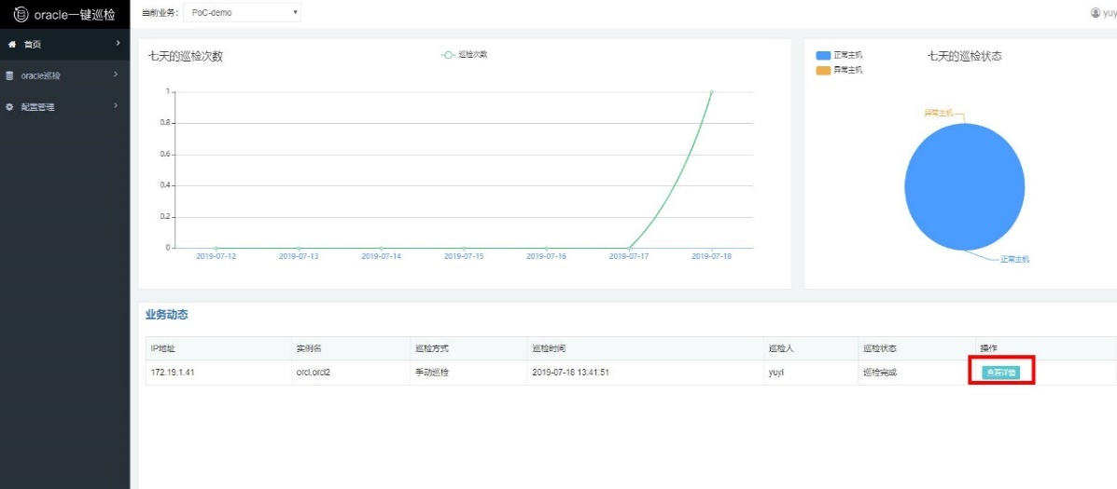 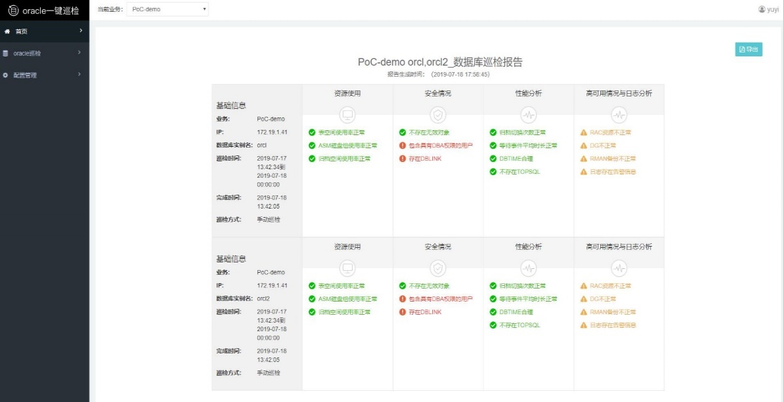

**Oracle巡检**

进入Oracle巡检菜单，点击立即巡检，选择服务器，数据库实例，数据采样时间，可新增巡检业务。 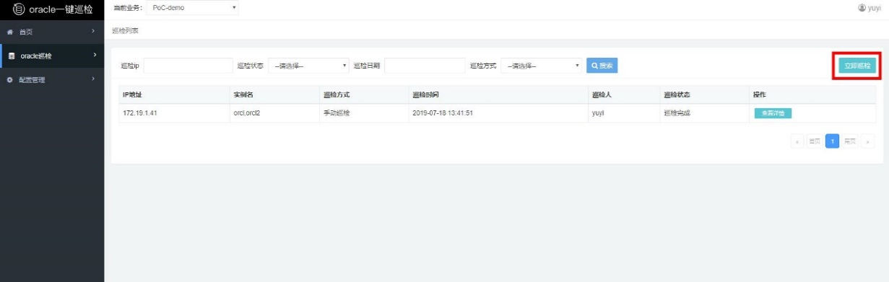 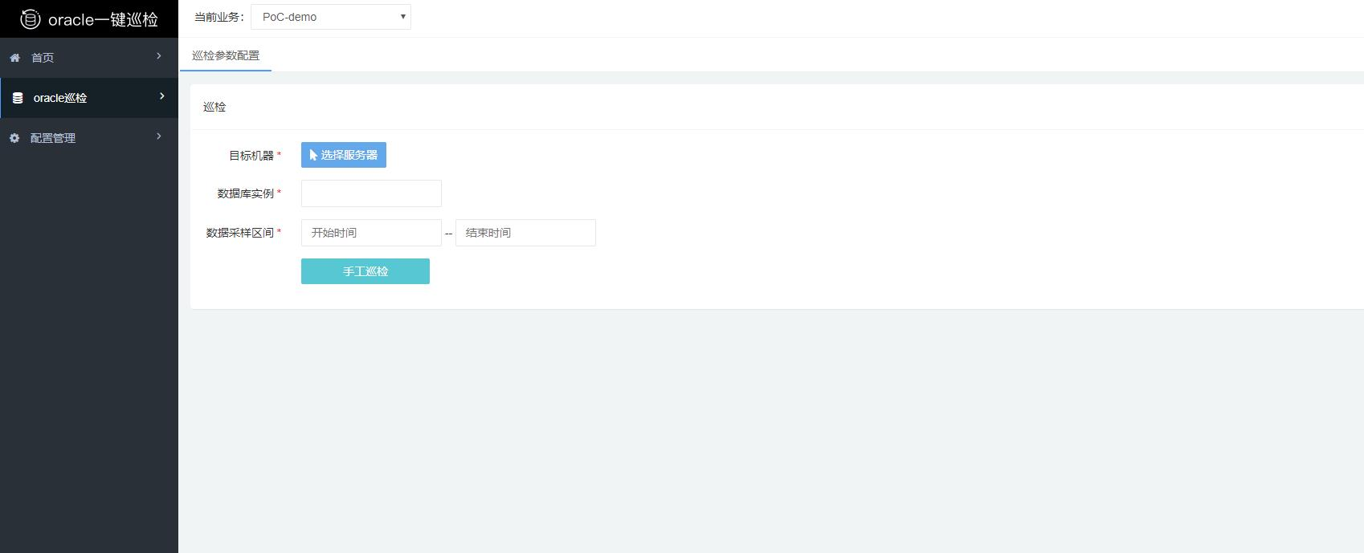 选择某个IP，点击查看详情，可查看到该Oracle巡检报告并可以对报告进行导出。 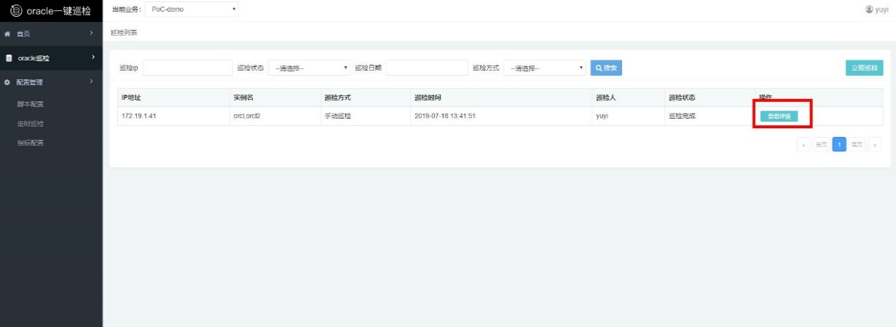 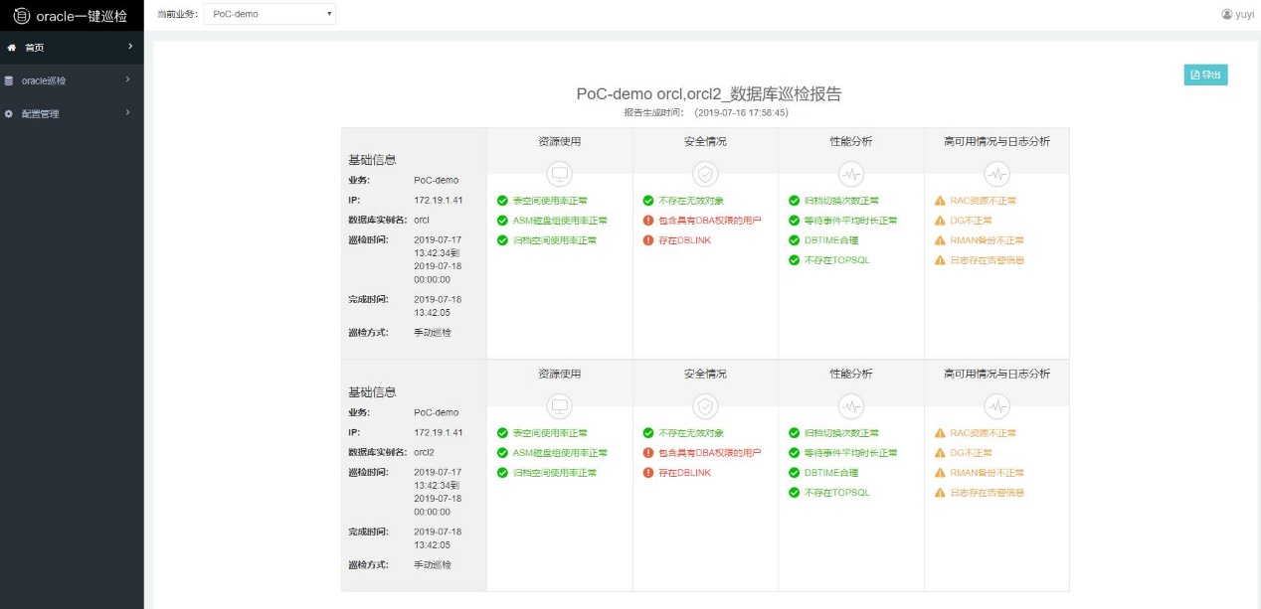

**配置管理**

进入配置管理-脚本配置，点击添加，输入名称，选择模块名，脚本语言，输入脚本内容，即可新增脚本配置。 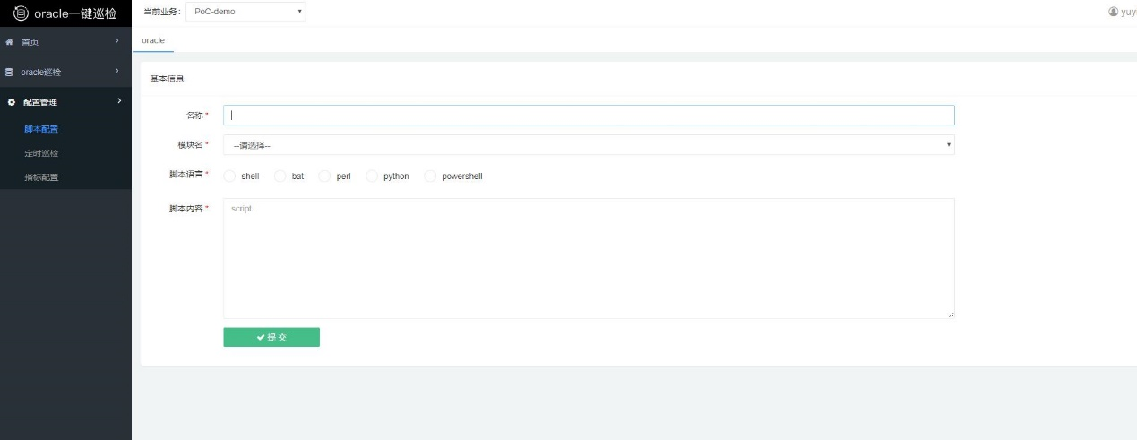 进入配置管理-定时巡检，选择服务器，输入数据库实例，选择巡检频率，输入巡检时长，执行时间，即可新增定时巡检。 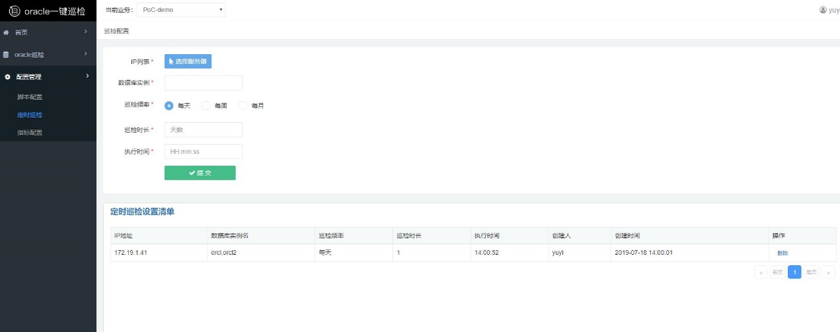 定时巡检设置清单内，可对定时巡检任务进行删除。 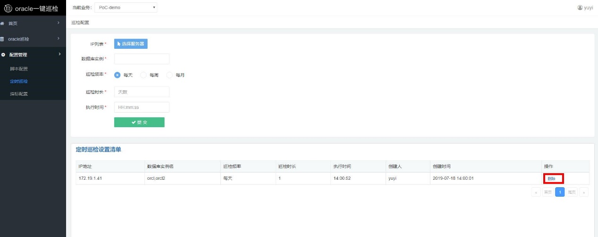 配置管理-指标配置，可对各项指标进行阈值配置。 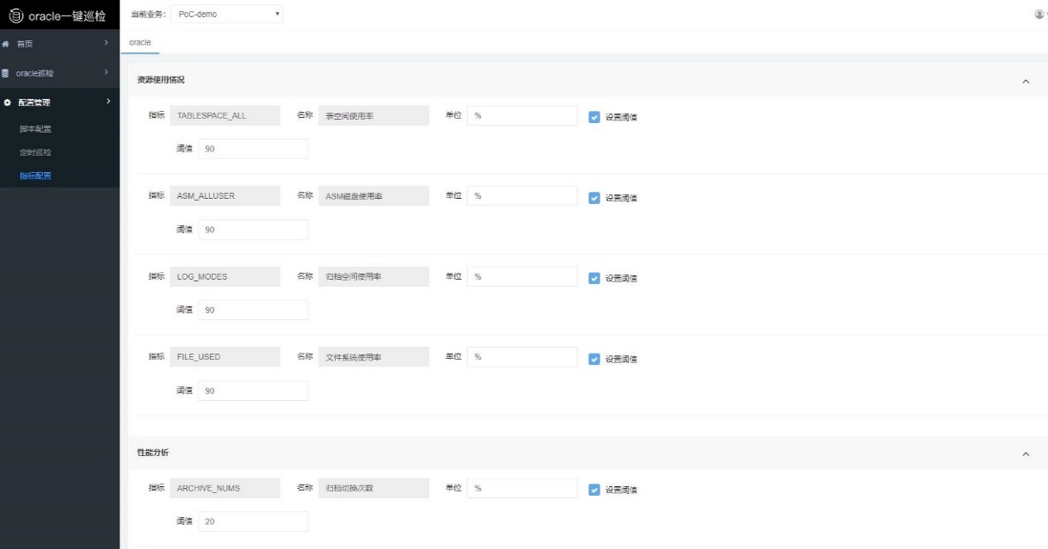

**两种场景测试情况**



**测试场景/用例**

| **用例名称** | **描述** | **备注** |
| --- | --- | --- |
| 手动巡检 | 选择服务器，数据库实例，数据采样时间可新建手动巡检 |  |
| 定时巡检 | 选择服务器，输入数据库实例，选择巡检频率，输入巡检时长，执行时间，可新增定时巡检 |  |
| 查看巡检报告 | 选择巡检任务,点击查看详情，可查看巡检报告 |  |
| 删除定时巡检任务 | 定时巡检设置清单，选择定时巡检任务可进行删除 |  |
| 阈值指标配置 | 指标配置，可对各指标阈值进行修改 |  |

**测试执行信息**

* 测试环境: bkyovole

| **IP** | **URL** |
| --- | --- |
| 172.19.6.15 | paas-bkyovole.cloud.yovole.com |
| 172.19.6.15 | cmdb-bkyovole.cloud.yovole.com |
| 172.19.6.15 | job-bkyovole.cloud.yovole.com |
| 172.19.6.11 | paas-bkyovole.cloud.yovole.com |
| 172.19.6.11 | cmdb-bkyovole.cloud.yovole.com |
| 172.19.6.11 | job-bkyovole.cloud.yovole.com |

**测试结果**

| **用例名称** | **测试结果** | **备注** |
| --- | --- | --- |
| 手动巡检 | pass |  |
| 定时巡检 | pass |  |
| 查看巡检报告 | pass |  |
| 删除定时巡检任务 | pass |  |
| 阈值指标配置 | pass |  |

**缺陷列表**

| **BF-ID** | **描述** | **优先级** | **发现人** | **解决人** | **状态** | **关闭时间** |
| --- | --- | --- | --- | --- | --- | --- |
|  |  |  |  |  |  |  |

备注：

有孚网络负责接入10套以内的Oracle数据库，其余部分由深圳金融电子结算中心完成接入。

##### 自动巡检功能

1) 可自定义Windows、Linux、Oracle巡检标准；巡检标准项默认含厂商最佳实践，可提供界面由客户做自适

应更改；（要求提供详细技术说明及功能截图）

2) 支持一次性执行和定期执行巡检，巡检对象可自定义；

3) 支持按不同颗粒度生成工作日报、月报、季报、年报；

4) 自动生成在线的巡检报告，展示系统运行状态（例如关键服务运行状态、各个组件运行状态、磁盘分区、内存使用、端口及进程等）、告警（例如日志中警告和错误信息）、性能等信息，并列出优化建议；Windows、Linux、Oracle 巡检项为厂商最佳实践的关键巡检项

5) 有历史报告差异对比；

6) 报告能支持发送到邮箱，或手动导出成 pdf 文件；

7) 所有巡检均有历史记录留档，作审核用途；

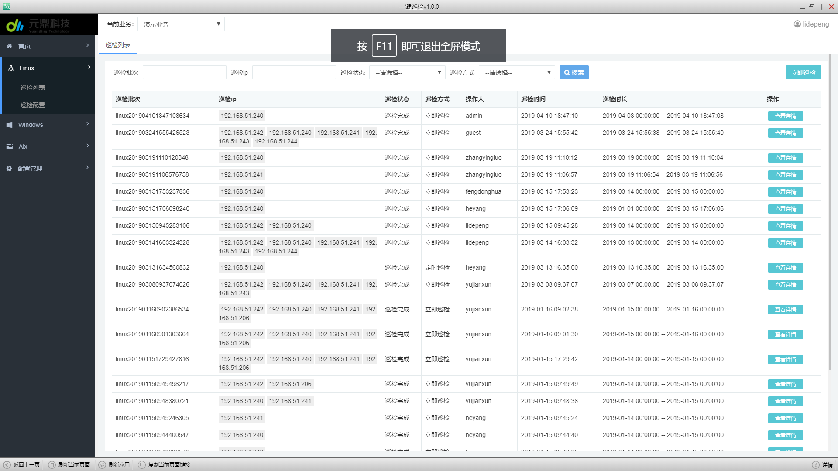

#### 节点管理

##### 节点管理介绍

节点管理是一款设计用于在浏览器端进行后台服务管理的的应用。目前的版本中， 支持gse\_agent的安装与升级，满足用户直观简便的在受控主机上部署 agent。

1. GSE 本身所具备的功能与节点管理无本质上的联系， 仅用于提供快捷的安装Agent入口节点管理覆盖了安装 Gse Agent 功能， GSE 的功能与Agent与 Gse 之间的通信与节点管理没有本质上的联系，
2. 节点管理在安装完成后， 会检查 Agent 的状态， 仅当Agent 能与 GSE 正常建立连接才提示安装完成， 因此， 需要保证网络策略的通畅

###### 开通网络策略

GSE与直连Agent之间需要的网络策略

[bkce\_agent\_gse，csv](https://docs.bk.tencent.com/bk_nodeman/bkce_agent_gse.csv)

|  |  |  |  |  |
| --- | --- | --- | --- | --- |
| 源地址 | 目标地址 | 协议 | 端口 | 用途 |
| agent | zk | TCP | 2181 | 获取配置 |
| agent | gse\_task | TCP | 48533 | 任务服务端口 |
| agent | gse\_data | TCP | 58625 | 数据上报端口 |
| agent | gse\_btsvr | TCP | 59173 | bt传输 |
| agent | gse\_btsvr | TCP，UDP | 10020 | bt传输 |
| agent | gse\_btsvr | UDP | 10030 | bt传输 |
| gse\_btsvr | agent | TCP，UDP | 60020-60030 | bt传输 |
| gse\_btsvr | gse\_btsvr | TCP | 58930 | bt传输 |
| gse\_btsvr | gse\_btsvr | TCP，UDP | 10020 | bt传输 |
| gse\_btsvr | gse\_btsvr | UDP | 10030 | bt传输 |
| agent | agent | TCP，UDP | 60020-60030 | bt传输 |
| agent |  |  | 监听随机端口 | bt传输，可不开通 |
| gse\_btsvr |  |  | 监听随机端口 | bt传输，可不开通 |

Proxy 和 GSE 后台之间的网络策略

[bkce\_proxy\_gse，csv](https://docs.bk.tencent.com/bk_nodeman/bkce_proxy_gse.csv)

|  |  |  |  |  |
| --- | --- | --- | --- | --- |
| 源地址 | 目标地址 | 协议 | 端口 | 用途 |
| [proxy](https://docs.bk.tencent.com/bk_nodeman/GLOSSARY.html#proxy)(gse\_agent) | gse\_task | TCP | 48533 | 任务服务端口 |
| [proxy](https://docs.bk.tencent.com/bk_nodeman/GLOSSARY.html#proxy)(gse\_transit) | gse\_data | TCP | 58625 | 数据上报端口 |
| [proxy](https://docs.bk.tencent.com/bk_nodeman/GLOSSARY.html#proxy)(gse\_btsvr) | gse\_btsvr | TCP | 58930 | bt传输 |
| [proxy](https://docs.bk.tencent.com/bk_nodeman/GLOSSARY.html#proxy)(gse\_btsvr) | gse\_btsvr | TCP，UDP | 10020 | bt传输 |
| [proxy](https://docs.bk.tencent.com/bk_nodeman/GLOSSARY.html#proxy)(gse\_btsvr) | gse\_btsvr | UDP | 10030 | bt传输 |
| gse\_btsvr | [proxy](https://docs.bk.tencent.com/bk_nodeman/GLOSSARY.html#proxy)(gse\_btsvr) | TCP | 58930 | bt传输 |
| gse\_btsvr | [proxy](https://docs.bk.tencent.com/bk_nodeman/GLOSSARY.html#proxy)(gse\_btsvr) | TCP，UDP | 10020 | bt传输 |
| gse\_btsvr | [proxy](https://docs.bk.tencent.com/bk_nodeman/GLOSSARY.html#proxy)(gse\_btsvr) | UDP | 10030 | bt传输 |
| [proxy](https://docs.bk.tencent.com/bk_nodeman/GLOSSARY.html#proxy)(gse\_btsvr) | [proxy](https://docs.bk.tencent.com/bk_nodeman/GLOSSARY.html#proxy)(gse\_btsvr) | TCP | 58930 | bt传输（同一子网） |
| [proxy](https://docs.bk.tencent.com/bk_nodeman/GLOSSARY.html#proxy)(gse\_btsvr) | [proxy](https://docs.bk.tencent.com/bk_nodeman/GLOSSARY.html#proxy)(gse\_btsvr) | TCP，UDP | 10020 | bt传输（同一子网） |
| [proxy](https://docs.bk.tencent.com/bk_nodeman/GLOSSARY.html#proxy)(gse\_btsvr) | [proxy](https://docs.bk.tencent.com/bk_nodeman/GLOSSARY.html#proxy)(gse\_btsvr) | UDP | 10030 | bt传输（同一子网） |
| [proxy](https://docs.bk.tencent.com/bk_nodeman/GLOSSARY.html#proxy)(gse\_opts) | gse\_ops | TCP | 58725 | ping告警数据上报端口 |
| [proxy](https://docs.bk.tencent.com/bk_nodeman/GLOSSARY.html#proxy)(gse\_agent) |  |  | 监听随机端口 | bt传输，可不开通 |
| [proxy](https://docs.bk.tencent.com/bk_nodeman/GLOSSARY.html#proxy)(gse\_btsvr) |  |  | 监听随机端口 | bt传输，可不开通 |

P-Agent与Proxy之间需要的网络策略

[bkce\_agent\_proxy，csv](https://docs.bk.tencent.com/bk_nodeman/bkce_agent_proxy.csv)

|  |  |  |  |  |
| --- | --- | --- | --- | --- |
| 源地址 | 目标地址 | 协议 | 端口 | 用途 |
| agent | [proxy](https://docs.bk.tencent.com/bk_nodeman/GLOSSARY.html#proxy)(gse\_agent) | TCP | 48533 | 任务服务端口 |
| agent | [proxy](https://docs.bk.tencent.com/bk_nodeman/GLOSSARY.html#proxy)(gse\_transit) | TCP | 58625 | 数据上报端口 |
| agent | [proxy](https://docs.bk.tencent.com/bk_nodeman/GLOSSARY.html#proxy)(gse\_btsvr) | TCP | 59173 | bt传输 |
| agent | [proxy](https://docs.bk.tencent.com/bk_nodeman/GLOSSARY.html#proxy)(gse\_btsvr) | TCP，UDP | 10020 | bt传输 |
| agent | [proxy](https://docs.bk.tencent.com/bk_nodeman/GLOSSARY.html#proxy)(gse\_btsvr) | UDP | 10030 | bt传输 |
| [proxy](https://docs.bk.tencent.com/bk_nodeman/GLOSSARY.html#proxy)(gse\_btsvr) | agent | TCP，UDP | 60020-60030 | bt传输 |
| agent | agent | TCP，UDP | 60020-60030 | bt传输(同一子网) |
| agent |  |  | 监听随机端口 | bt传输，可不开通 |

###### 产品使用

###### 节点管理工作原理图

Agent安装工作原理图

**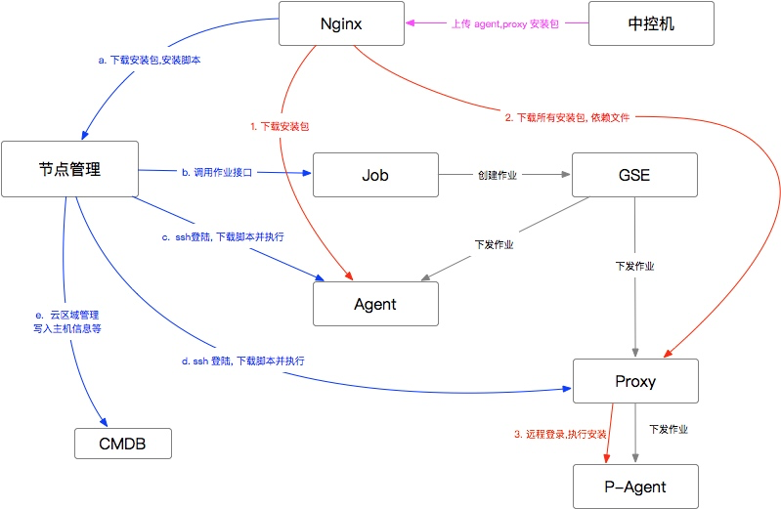**

上图中

中控机：

* 执行bkce install nginx 会将安装脚本同步到 nginx；
* 执行bkce install gse 会将 agent 的安装包同步到 nginx；
* Nginx： miniweb/download 目录下，存放了安装 GSE Agent所需的安装脚本及安装包；
* Job：作业平台，一旦 Agent 安装成功并状态正常， 后续的安装，卸载，移除等操作，都通过作业平台进行；
* GSE：作业下发， Agent 管控通道；
* 蓝色线条：节点管理直接请求的范围；
* 橙色线条：安装脚本请求的范围；
* 灰色线条：功能流程中涉及到的请求范围；

###### 直连区域安装Agent

直连区域：受控服务器能通过网络直接连接到GSE Server这种情况下，把受控服务器安装在直连区域。

准备安装

配置 Nginx 服务器地址 首次使用节点管理， 必须先配置 Nginx 服务器地址。否则无法使用其他功能。

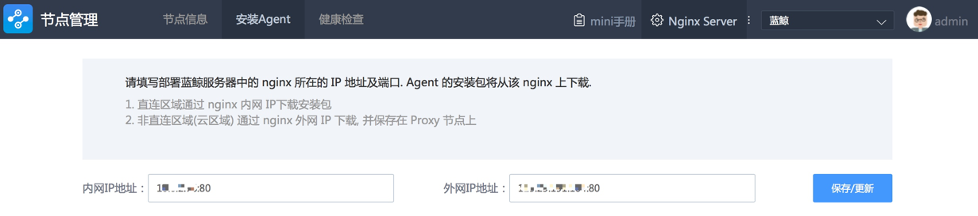

点击直连区域

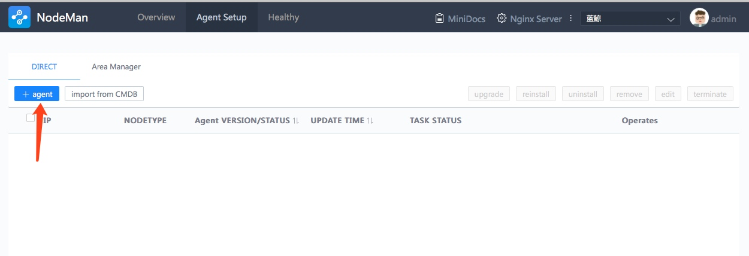

点击 `+agent`按钮，输入IP，账号密码等信息。

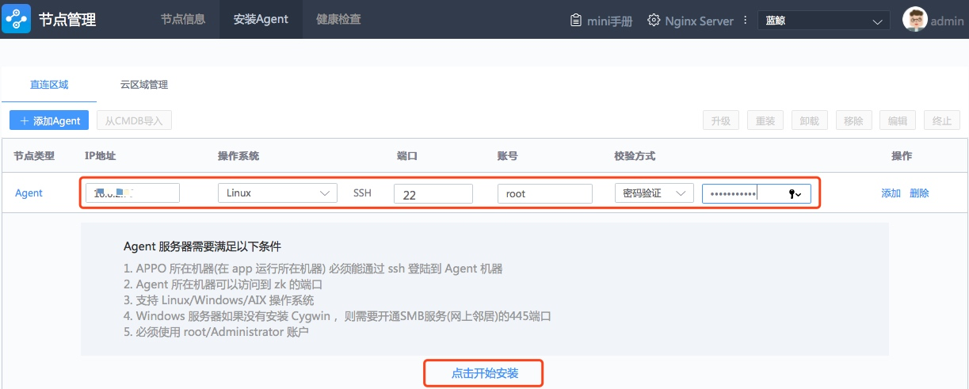

要能正常安装Agent，除上一节中的网络策略要求外，要满足以下条件：

* 操作系统可以是 Linux/Windows/Windows(Cygwin)/AIX
* 目前仅支持 root/Administrator 账户
* 若为Linux/Windows(Cygwin)
* 要能从 appo 所在机器机器 ssh 登陆到服务器(因此必须运行了 SSH 服务)
* 操作系统上安装了 wget， curl 命令
* 若为 Windows 无 Cygwin：
* 要能从 appo 访问该机器的139， 445 端口，(方法参考附录)
* 若为 AIX：
* 要能从 appo 所在机器机器 ssh 登陆到服务器(因此必须运行了 SSH 服务)

开始安装

以上准备工作，做好后，点击开始安装。状态如下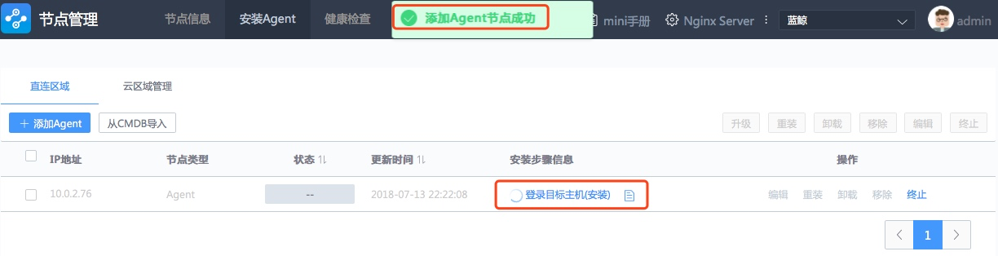 正常情况下，会提示添加Agent节点成功。安装步骤信息栏则变成动态信息。

安装过程详情

点击安装步骤详情列中的纸张小图标可以查看安装步骤详情。

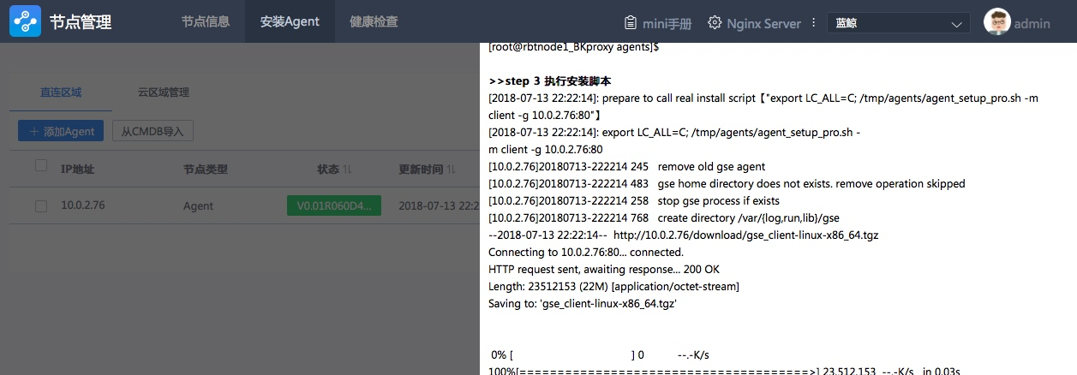

若日志末尾看到以下信息， Agent安装正常了。

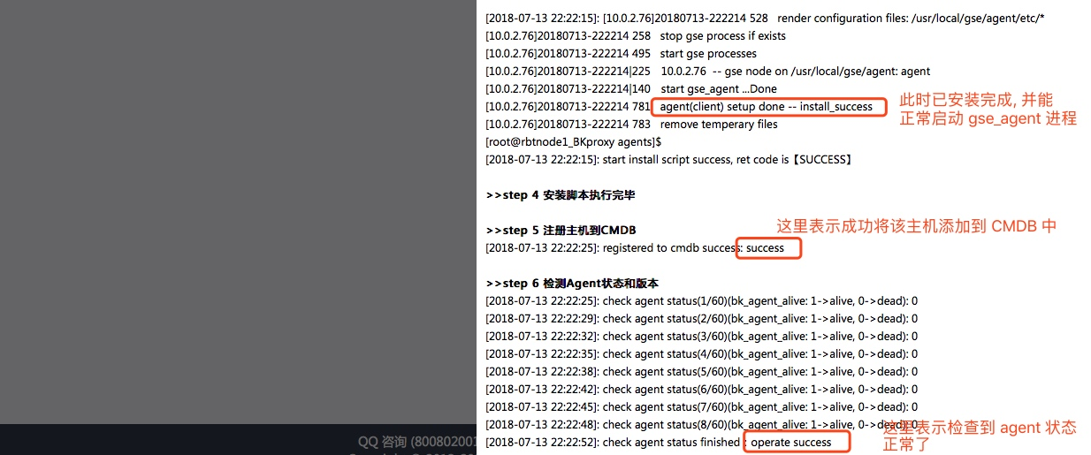

同时，Agent 状态也发生了变化

状态栏

* 灰色背景，内容为 --， 表示未安装， 状态未知
* 灰色背景，内容为V0，01RXXX，表示已安装，但状态异常，版本号为： V0，01RXXX。
* 绿色背景，内容为V0，01RXXX，表示 agent 状态正常，版本号为：V0，01RXXX。

操作栏

* 编辑。可以对当前主机信息进行编辑，如端口号，账号密码等。

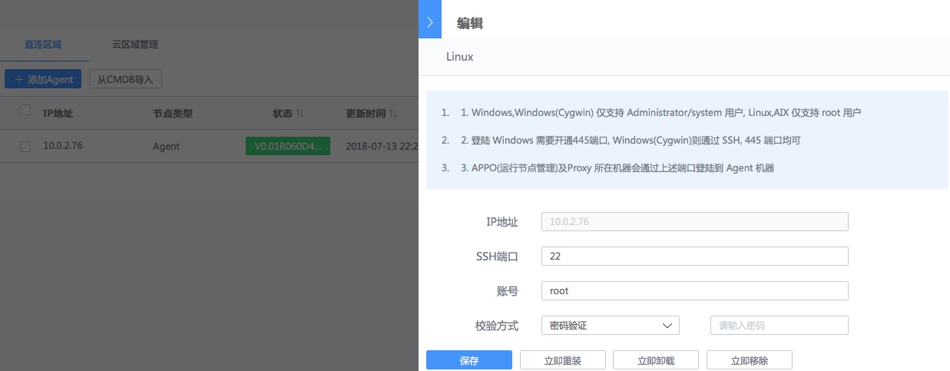

* 重装：对当前主机进行重装。
* 卸载：卸载当前主机上的agent，卸载后，状态变为灰色。但不会从节点管理中消失，也不会从CMDB中消失
* 移除：先进行卸载，然后从节点管理中移除。主机只能在CMDB中找到。

##### 云区域管理

云区域是对分布在不同IDC或内网相互隔离的网络环境中一组服务器，在网络层面的一个统称。通常是GSE Server与受控主机之间的网络无法直接路由的场景。云区域中至少有一台主机需要能与GSE通信， 可以通过将这台安装成[Proxy](https://docs.bk.tencent.com/bk_nodeman/GLOSSARY.html" \l "proxy" \o "做为P-Agent 与 GSE Server 之间的桥梁. 同时与 GSE Server 和 P-Agent 连接.)节点。

云区域管理功能包含：新增， 隐藏， 删除， 重命名云区域 各功能使用示例如下图

###### 新增云区域

点击云区域管理标签页，进入如下界面。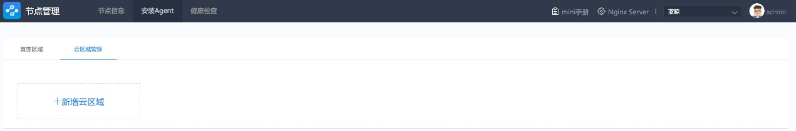

点击 +新增云区域，填写云区域名称，添加后入下图所示。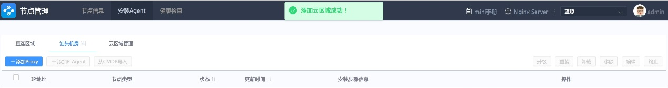

添加云区域后，在云区域名称后面会有一个灰色数字，即为云区域 ID，如下图：

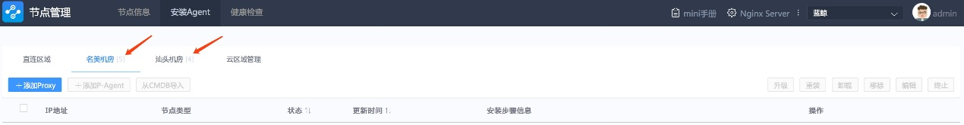

* 1. CMDB 通过云区域ID + 主机IP地址唯一标识一台主机。
  2. 手动安装agent时，需要指定的云区域 ID就来源于此处(箭头所指灰色中括号里的数字)
  3. 直连区域的云区域 ID 为0

###### 其他操作

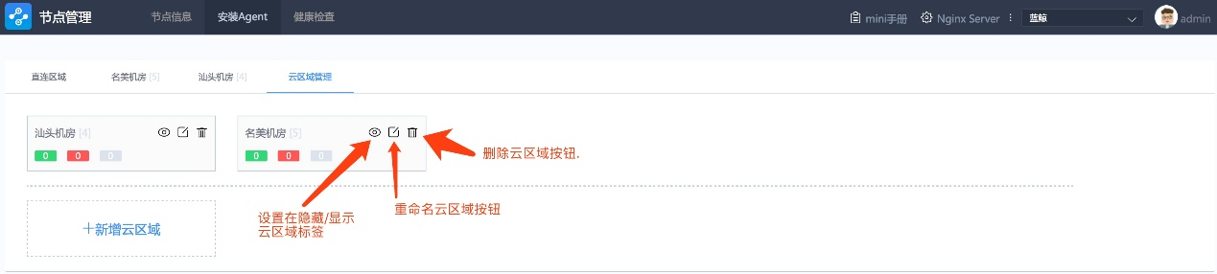

* 隐藏/显示 云区域：点击可以切换该云区域标签的可见性，
* 重命名：修改名称，不影响云区域 ID
* 删除：从列表中移除，删除云区域时， 必须先清空该云区域下的所有主机

###### 安装Proxy/P-Agent

* 云区域下的主机，通[Proxy](https://docs.bk.tencent.com/bk_nodeman/GLOSSARY.html" \l "proxy" \o "做为P-Agent 与 GSE Server 之间的桥梁. 同时与 GSE Server 和 P-Agent 连接.)进行管理，因此添加了云区域后，需要先添加[Proxy](https://docs.bk.tencent.com/bk_nodeman/GLOSSARY.html" \l "proxy" \o "做为P-Agent 与 GSE Server 之间的桥梁. 同时与 GSE Server 和 P-Agent 连接.)节点
* 每个云区域下， [Proxy](https://docs.bk.tencent.com/bk_nodeman/GLOSSARY.html#proxy)节点最多只能有两个，最少1个。
* 安装 Proxy
* [Proxy](https://docs.bk.tencent.com/bk_nodeman/GLOSSARY.html#proxy)节点要求
* [Proxy](https://docs.bk.tencent.com/bk_nodeman/GLOSSARY.html#proxy)必须是Linux 64位操作系统，至少有一个IP可与GSE server 互通
* 确保[Proxy](https://docs.bk.tencent.com/bk_nodeman/GLOSSARY.html" \l "proxy" \o "做为P-Agent 与 GSE Server 之间的桥梁. 同时与 GSE Server 和 P-Agent 连接.)服务器能访问以nginx服务器
* 目前仅支持root用户进行安装
* 页面操作方法与安装直连Agent相似。多了一栏，外网如下

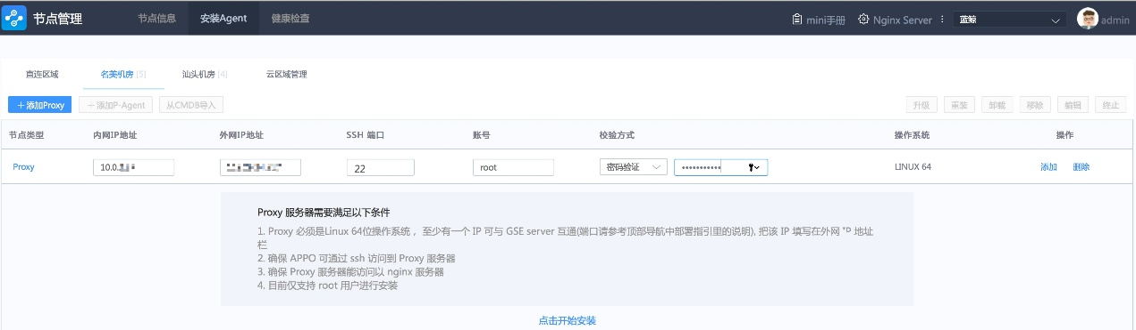

* 外网IP：
* 用于节点管理从appo/appt所在机器ssh登陆
* 用于与GSE建立通信
* 内网 IP
* 用于P-Agent与Proxy通信
* 用于安装脚本从Proxy通过ssh登陆到P-Agent机器
* Note：目前不支持在app中对处于 NAT网络中的主机安装Agent
* 填写好信息后，点击安装后，进入以下页面

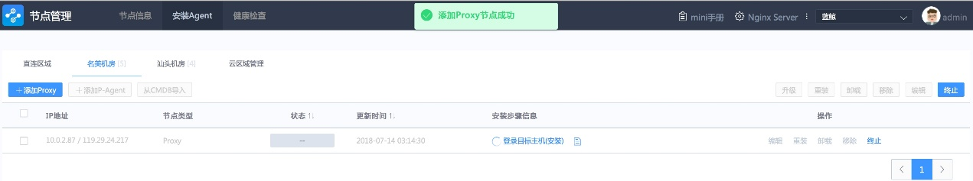

* 安装过程详情可以在步骤详情中查看

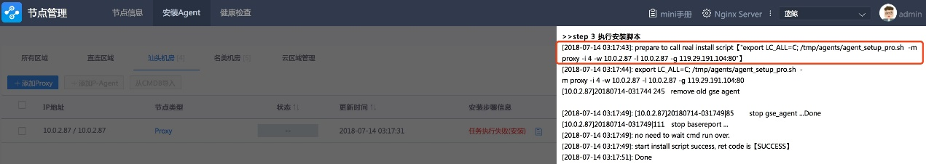

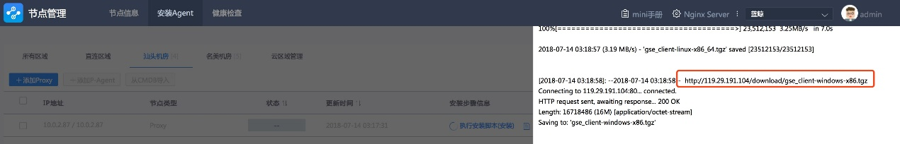

* 安装成功后，+添加[P-Agent](https://docs.bk.tencent.com/bk_nodeman/GLOSSARY.html" \l "p-agent" \o "在云区域下, 由 Proxy 管理的节点类型)按钮亮起，此时可以开始添加[P-Agent](https://docs.bk.tencent.com/bk_nodeman/GLOSSARY.html" \l "p-agent" \o "在云区域下, 由 Proxy 管理的节点类型)节点Proxy节点内容

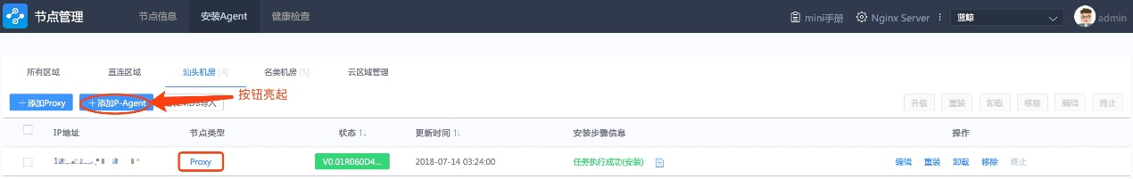

* gse 相关程序：
* gse\_transit：扮演gse\_data角色，如转发数据等
* gse\_agent：扮演gse\_task角色，如任务下发等
* gse\_opts：扮演gse\_ops角色，如告警汇总及转发等
* gse\_btsvr：扮演 gse\_btsvr角色，文件分发
* 除以上内容外，在安装过程中，还会在Proxy节点上安装 Python， 及用于远程管理Windows的包impacket
* Linux，Windows，AIX的agent安装包下载到Proxy机器上的/tmp/byproxy目录下

##### 插件管理

插件是一个或多个运行在业务机上的进程，用于采集业务机器上的各种类型的数据，也叫采集器。可以托管给 gse agent进程进行管理，受托管的插件进程，可以在进程退出时自动拉起，可以在自身资源占用过高时，被gse agent杀死，通过GSE的管理接口实现，插件的reload，restart，查看健康状态，版本信息等数据。

插件分为：

* 官方插件 (plugins)， 由蓝鲸团队开发，或者与蓝鲸合作开后经蓝鲸审核通过纳入官方管理范围内的程序。
* 第三方插件 (external\_plugins)，由非蓝鲸团队开发，但符合[插件管理规范](http://docs.bk.tencent.com/normals/gse_plugins.html" \t "_blank)，可以使用gse agent进行管理的程序。
* 独立的脚本

目前插件管理提供了两个功能： 进程管理和插件更新。

操作流程： 选择目标主机 -> 选择功能 -> 选择目标插件 ->执行

* 前置步骤

平台支持的插件信息是动态加载的，因此在首次使用前，需要先将插件基本信息加载到节点管理中。

点击右上角的齿轮按钮 -> 滚动到底部后，点击加载插件基础信息

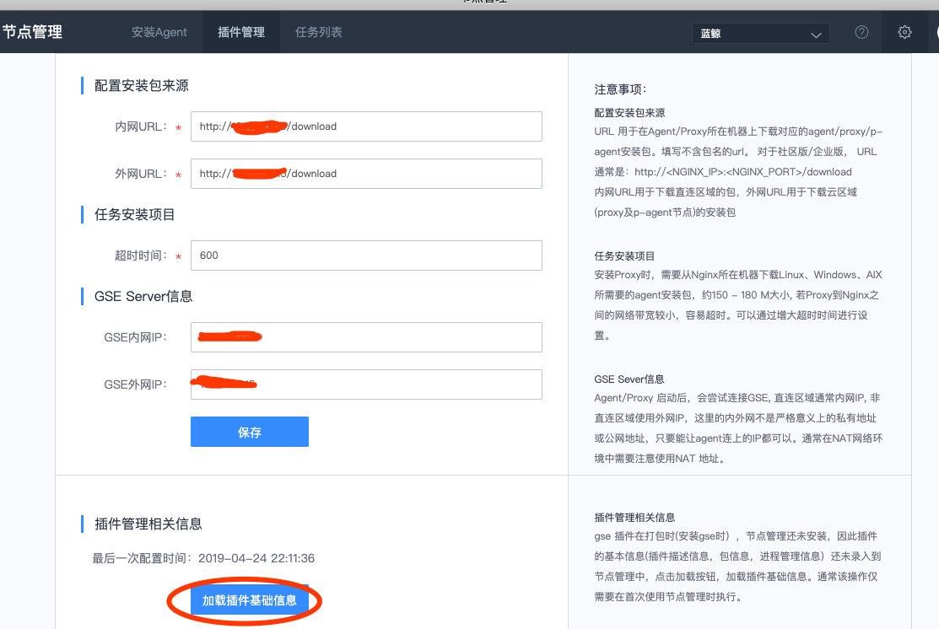

​ 提示成功后，即可开始使用插件管理功能。

从1，1，X 升级上来的用户，以及从深圳金融电子结算中心蓝鲸4，X升级到5，X的用户，该步骤页面加载会失败，原因是，加载的信息不存在，

加载插件信息来自于安装gse时打包工具生成的配置文件。该配置文件可以通过以下几种方式生成(在中控机执行)

1. ./bkcec pack gse\_plugin
2. ./bkcec install gse (因为该步骤包含了pack gse\_plugin，所以也可以实现)
3. ./bkcec pack gse\_plugin -u， (-u参数会自动调用节点管理接口写入插件信息)

* 原理：插件管理功能通过gse agent的管控通道来实现。

###### 进程管理

* 界面操作指引：

1. 选择要操作的目标主机列表

Note：

* gse agent状态不正常的主机不能被选择。
* 主机列表过多时，可以根据表头上方的查询条件，来缩小或锁定要操作的目标主机列表

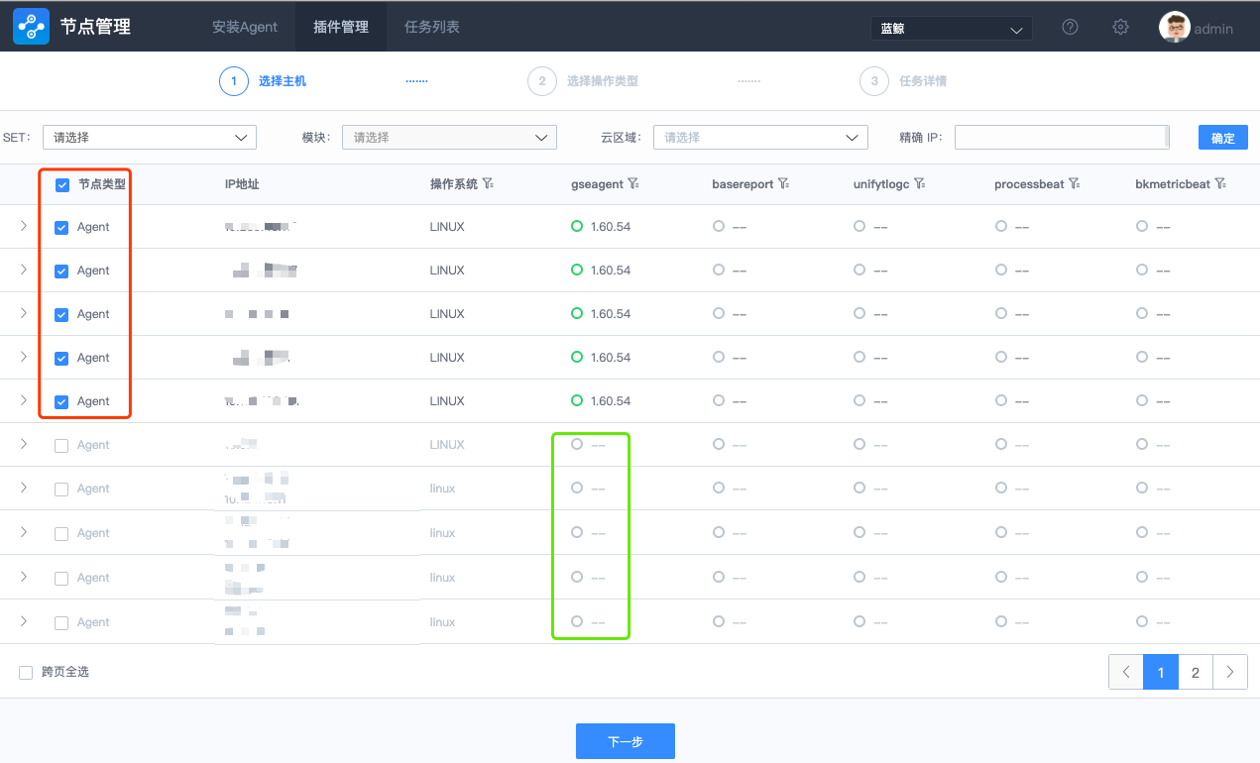

1. 选择功能及插件(进程管理)

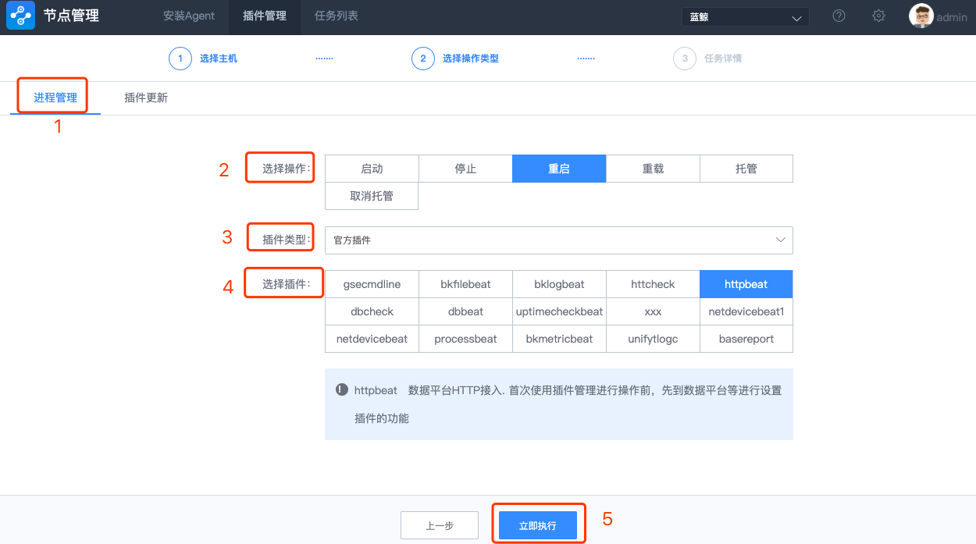

1. 点击立即执行后，会发起请求执行相应的操作。

###### 插件更新

操作步骤：

1. 同[进程管理-界面操作指引-1](https://docs.bk.tencent.com/bk_nodeman/plugins.html) 相同， 略
2. 选择插件及版本信息，并点击执行下一步

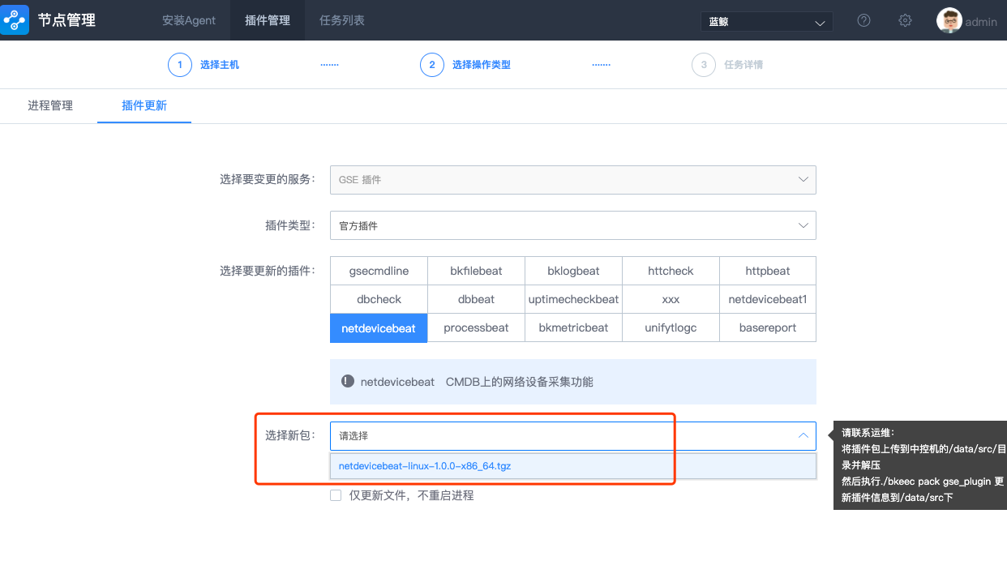

###### 工作原理

节点管理完成Agent安装的过程中，设计到多个服务多个模块，有些操作在App中完成，有些操作在脚本中完成，对于各个不同区域的内容，工作原理如下，

###### 直连区域安装原理

* Windows
* 节点管理通过 Nginx 内网IP 下载到安装包(含脚本) direct\_non\_cygwin，tgz
* 将包通过445端口推送到 Windows 机器
* 远程登录(通过139端口)进行解压压缩包， 并执行其中的 gse\_install，bat 脚本， 完成安装
* 注册主机到 CMDB
* 轮询检查 agent 状态， 正常返回安装成功， 失败通常是会超时
* Linux/Windows(Cygwin)
* 节点管理通过 ssh 登录到 目标机
* 在目标机器上尝试通过 yum， apt-get， pkg 等包管理工具安装 wget， curl 工具
* 通过 curl 命令从 Nginx 上下载安装脚本agent\_setup\_pro，sh
* 执行安装脚本，(传入相关参数)
* 注册主机到 CMDB
* 轮询检查 agent 状态， 正常返回安装成功， 失败通常是会超时
* AIX
* 节点管理下载安装脚本agent\_setup\_aix，ksh， 安装包gse\_client-aix-powerpc，tgz
* 通过 ssh 通道推送安装脚本及安装包到 aix 机器上
* ssh远程 登陆 aix， 执行安装脚本
* 注册主机到 CMDB
* 轮询检查 agent 状态， 正常返回安装成功， 失败通常是会超时

Note：

1. 以上步骤任意步骤失败都会导致安装失败， 在某个步骤失败时， 需要检查对应步骤中依赖的资源是否存在， 网络是否通畅等
2. 安装包比较大， 如果网络带宽太小， 下载安装包会超时， 此时， 需要调整带宽， 默认超时时间为500秒
3. 若将原属于 CMDB 中的 A 业务的机器重新安装到 B 业务， agent 安装会成功， 但无法修改在 CMDB 中所属的业务， 需要用户自行完成， 此时安装将成功， 但 Agent 的状态将会一直处于未知或异常状态

###### 安装Proxy 工作原理

* 后台在安装 GSE(，/bkcec install gse)， 时， 配置文件中自动生成了[Proxy](https://docs.bk.tencent.com/bk_nodeman/GLOSSARY.html" \l "proxy" \o "做为P-Agent 与 GSE Server 之间的桥梁. 同时与 GSE Server 和 P-Agent 连接.)所需的 GSE Server 端 IP 信息到配置文件中， 并进行打包
* 节点管理通过ssh 登录到 [Proxy](https://docs.bk.tencent.com/bk_nodeman/GLOSSARY.html#proxy) 机器(使用 [Proxy](https://docs.bk.tencent.com/bk_nodeman/GLOSSARY.html#proxy) 的外网端口)
* 下载安装脚本agent\_setup\_pro，sh
* 执行安装脚本， 指定节点类型为 Proxy， 指定云区域 ID
* 脚本完成 Python及依赖库安装， [Proxy](https://docs.bk.tencent.com/bk_nodeman/GLOSSARY.html#proxy)的安装
* 删除上次暂存的[P-Agent](https://docs.bk.tencent.com/bk_nodeman/GLOSSARY.html" \l "p-agent" \o "在云区域下, 由 Proxy 管理的节点类型) 安装包
* 脚本在执行过程中， 下载 [P-Agent](https://docs.bk.tencent.com/bk_nodeman/GLOSSARY.html#p-agent) 所需的安装包( Linux/Windows/AIX)并暂存在 [Proxy](https://docs.bk.tencent.com/bk_nodeman/GLOSSARY.html#proxy) 机器上，
* 下载 python 安装包(py27，tgz)， 下载 wmiexec 工作所需的 python 包(pypkgs，tgz)
* 注册主机到 cmdb
* 轮训检查 Agent 状态

###### 安装 P-Agent 工作原理

* 节点管理下载安装脚本(agent\_setup\_pro，sh)， 将 [p-agent](https://docs.bk.tencent.com/bk_nodeman/GLOSSARY.html#p-agent) 的 ip， 密码等信息写入到脚本中
* 将脚本文件发送到 [Proxy](https://docs.bk.tencent.com/bk_nodeman/GLOSSARY.html#proxy) 节点， 创建 job 作业， 并调用脚本(在 [Proxy](https://docs.bk.tencent.com/bk_nodeman/GLOSSARY.html#proxy) 节点上执行)
* 脚本根据将主机， ip， 账号密码等信息写入到配置文件/tmp/hosts，conifg 中， 密钥文件写入到/tmp/key\_XXXX 文件中
* 根据 IP 对应的操作系统， 将对应的安装包推送到目标 [P-Agent](https://docs.bk.tencent.com/bk_nodeman/GLOSSARY.html#p-agent) 节点上
* windows：
* winagent\_install，zip
* 7z，dll
* 7z，exe
* normaliz，dll
* gse\_client-windows\_x86，tgz
* gse\_client-windows\_x86\_64，tgz
* windows(Cygwin)：
* agent\_setup\_pro，sh (在目标机器上名称变为 agent\_setup\_byproxy，sh)
* gse\_client-windows\_x86，tgz
* gse\_client-windows\_x86\_64，tgz
* Linux：
* agent\_setup\_pro，sh (在目标机器上名称变为 agent\_setup\_byproxy，sh)
* gse\_client-linux\_x86，tgz
* gse\_client-linux\_x86\_64，tgz
* AIX：
* agent\_setup\_aix，ksh
* gse\_client-aix\_powerpc，tgz
* 脚本从[Proxy](https://docs.bk.tencent.com/bk_nodeman/GLOSSARY.html" \l "proxy" \o "做为P-Agent 与 GSE Server 之间的桥梁. 同时与 GSE Server 和 P-Agent 连接.)节点发起ssh 远程登陆( windows使用SMB 协议) 执行脚本，并携带相应的参数进行安装
* 安装完成启动进程
* 将iagent，conf 配置文件 覆盖到 agent，conf 文件，并重启进程
* 将主机注册到CMDB
* 轮询检查Agent节点状态

#### 资源自动化交付

##### 多云资源纳管

###### VMware异构纳管

提供标准运维对接vCenter的原子以及该原子的部署配置；提供基于标准运维对接VMware创建虚拟机并自动安装(Oracle,tomcat,Nginx)，通过脚本安装，安装介质、配置文件、安装脚本由甲方提供，整体流程为对接vCente基于模板创建裸虚拟机，加入cmdb对应业务，下发Oracle\tomcat\Nginx安装文件、配置文件、安装脚本，并执行安装脚本完成Oracle\tomcat\Nginx的安装，安装结果通过邮件通知管理员。

针对用户已经部署VMware vCenter Server的应用场景，平台支持管纳VMware vCenter，可以通过VMware提供的公开API接口，良好地兼容和管理VMware vCenter Server虚拟化管理平台部分功能，实现多虚拟化平台的统一管理。纳管资源范围覆盖绝大多数IaaS管理所需资源。

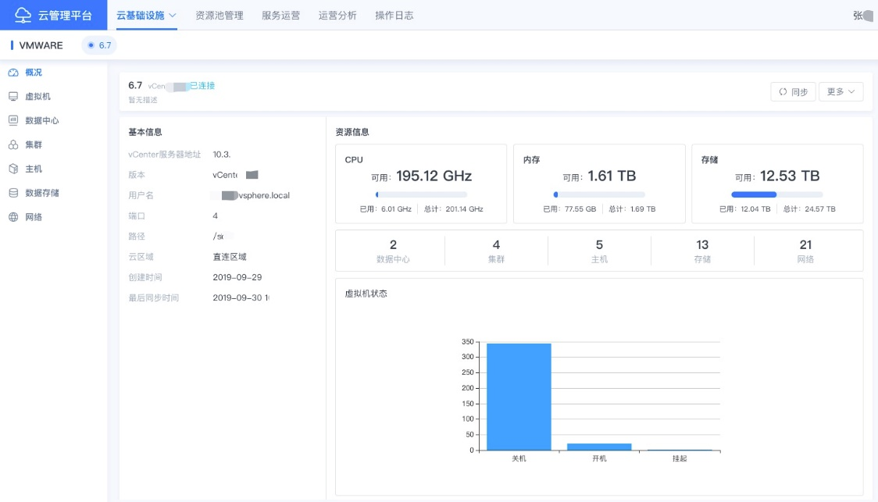

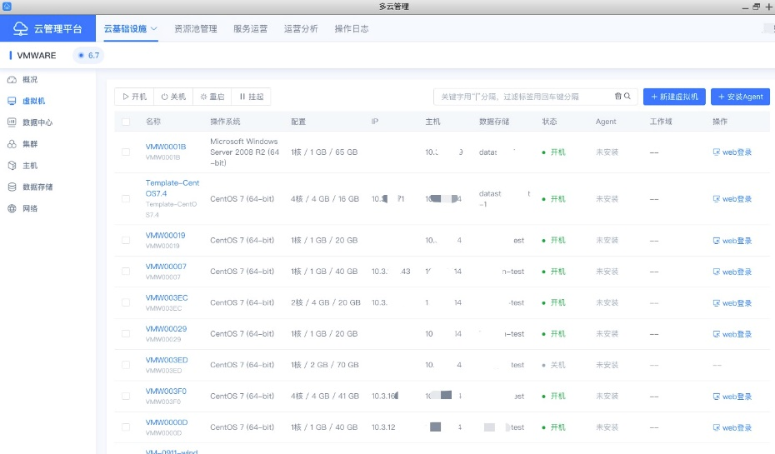

##### 多云纳管功能

|  |  |  |
| --- | --- | --- |
| 序号 | 功能项 | 功能描述 |
|  | 云环境管理 | 对VMWARE纳管环境的管理，包括名称、配置信息的管理 |
|  | 数据同步 | 系统会根据配置的同步更新时间进行自动同步，也可使用【数据同步】功能进行手动同步。 |
|  | 虚拟机列表 | 虚拟机列表界面显示该vCenter上面存在的虚拟机个数以及相关信息。 |
|  | 新建虚拟机 | 在虚拟机列表界面点击新建虚拟机，然后在建虚拟机界面输入相关虚拟机的相关信息进行创建虚拟机。  在虚拟机列表界面点击新建虚拟机，然后在建虚拟机界面输入相关虚拟机的相关信息进行创建虚拟机。   1. 根据需要选择虚拟机所在数据中心、集群、主机、数据存储等信息 2. 根据镜像模板中的VMwareTools和cloud init安装情况来判断是否支持修改密码和配置IP功能 3. 若镜像模板装了VMwareTools和cloud init可直接使用修改密码和指定IP功能 4. 若镜像模板装了VMwareTools没有安装cloud init，需要提供初始密码来使用修改密码和指定IP功能 5. 若镜像模板没有安装VMwareTools 和cloud init则不能使用修改密码和配置IP功能 |
|  | 删除虚拟机 | 删除虚拟机，该删除为物理删除，将在VMware上面同步删除该虚拟机。 |
|  | WEB Console | 在虚拟机列表，选中要登陆的虚拟机，点击虚拟机后面的web登陆或者点击虚拟机名称进入详情界面的更多-web登陆，可以登陆该虚拟机。 |
|  | 虚拟机管理 | 开机/关机/重启/挂起 |
|  | 配置变更 | 对该虚拟机进行配置变更操作，目前只能进行升级配置，不能降低配置。 |
|  | 存储变更 | 对该虚拟机进行添加/移除硬盘。 |
|  | 存储扩容 | 对虚拟机当前硬盘进行扩容操作，目前只支持容量增加，不支持容量减少。 |
|  | 网络变更 | 对虚拟机进行添加/移除网络。 |
|  | IP修改 | 支持对虚拟机修改IP，修改IP地址需提供虚拟机登陆密码。 |
|  | 修改密码 | 在修改密码界面输入原密码和新密码，可以对该虚拟机进行修改密码操作。 |
|  | 克隆 | 克隆一台与该虚拟机配置、网络、初始密码等全部相同的新虚拟机。 |
|  | 创建模板 | 在虚拟机详情界面，点击更多-创建模板，然后在创建模板界面，输入相关信息，可以创建基于该虚拟机配置的模板。 模板创建成功后可在资源池镜像管理下面进行查看。 |
|  | 监控 | 在虚拟机详情界面，点击监控，可以监控虚拟机的CPU准备时间、CPU使用情况、内存转率以及内存。 |
|  | 生成快照 | 创建当前时间点的虚拟机快照。   1. 开机/关机状态均可进行生快照操作。开机状态生成快照支持虚拟机内存快照或静默状态快照 2. 使客户机文件系统处于静默状态快照需要虚拟机安装VMware Tools |
|  | 查看快照 | 管理查看该虚拟机全部快照。 |
|  | 快照恢复 | 恢复快照。 |
|  | 快照管理 | 修噶名称，删除单个，删除全部快照 |
|  | 操作审计 | 查看操作该虚拟机的操作相关日志。 |
|  | 数据中心 | 查看该vCenter下面的数据中心个数以、以及每个数据中心下面的集群、数据存储数、网络数、主机数和虚拟机数。 |
|  | 集群 | 显示该vCenter下面的所有集群数，以及显示每个集群所在的数据中心、主机数量、DRS、CPU、内存、存储信息。 |
|  | 数据存储 | 显示该vCenter下面的所有存储、存储器类型，所在的数据中心等相关信息。 |
|  | 网络 | 显示出该vCenter下面的交换机类型，所在数据中心，VLAN类型等相关网络信息。 |
|  | 网段管理 | 网段管理是用来统一管理云环境下的所有网段信息。 |
|  | 添加网段 | 添加网段支持CIDR和IP地址段两种划分方式  添加网段时可仅录入网段基本信息，暂不关联环境；如关联环境，则需要选择相应的环境信息 |
|  | 修改网段 | 修改网段名称等信息。 |
|  | 删除网段 | 删除网段后，所有已分配该网段下的IP的虚拟机网络将不再受管 |
|  | IP管理 | 查看该环境下面所有的IP以及使用情况。 |
|  | 查看IP | IP列表界面查看该网段下所有IP地址。 |
|  | 镜像管理 | 查看云环境下所有纳管的镜像信息。 |
|  | 镜像详情 | 镜像的详情界面。 |
|  | 镜像下发 | 可通过镜像下发功能将一个镜像模板下发至同类型平台下的环境中。 |
|  | 修改镜像信息 | 修改该镜像的名称、备注等信息。Cloud init 和初始密码为镜像标识信息，创建虚拟机时如镜像模板有该部分信息，则可提供更多的初始化功能（如：修改密码、设置IP地址等） |

##### 多云管理平台SaaS

多云管理平台SaaS（以下简称多云SaaS）是面向运营的多云生命周期管理SaaS。 多云SaaS以对混合云下云基础设施的发现与纳管为基础，通过产品与服务定义，提供用户自助创建云资源的能力，并提供了对网络（如IP地址）、镜像、等公共资源的全局管理能力，帮助用户实现多云环境下云基础设施的统一管控和运营管理，助力用户实现高效全面的跨云资源管理、交付与运营。

###### 云环境添加

1)在桌面应用添加多云管理SaaS，点击应用进入多云管理界面。 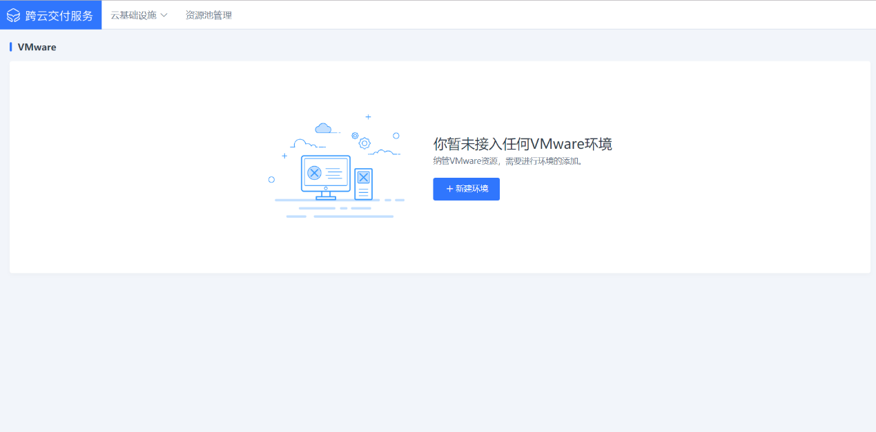 2)点击新建环境，进行新环境的添加，在环境配置界面输入相关的VMWARE的相关信息，点击确定进行加入环境(注:务必保证配置信息正确性)。 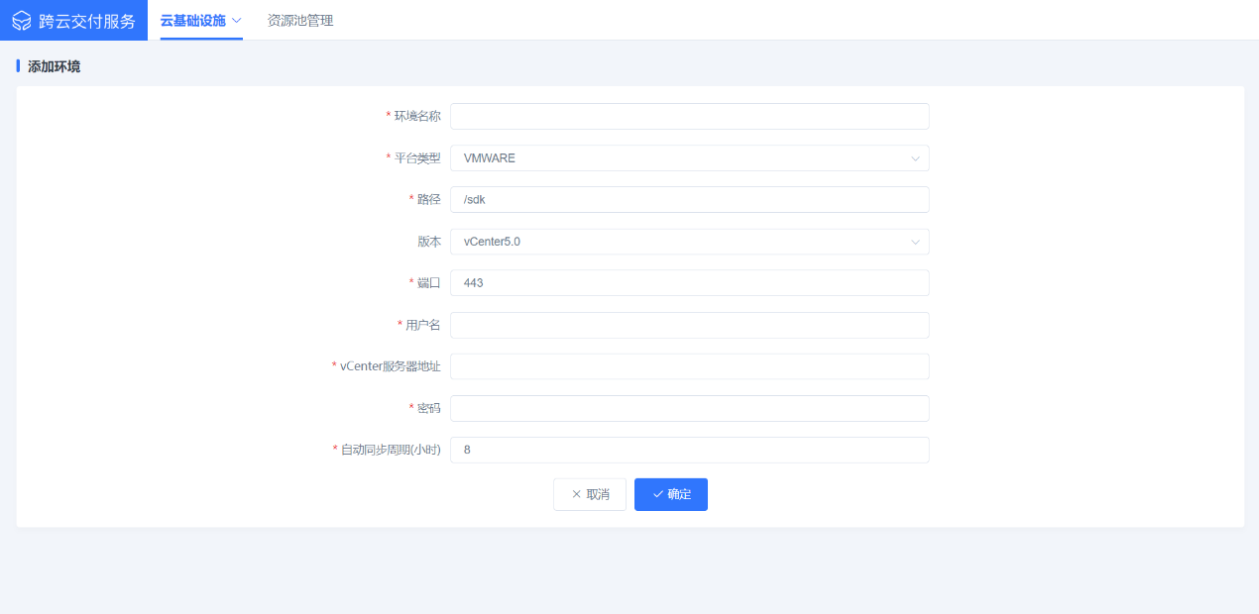 3)首次添加成功后系统会自动同步该环境下所有资源纳管信息。 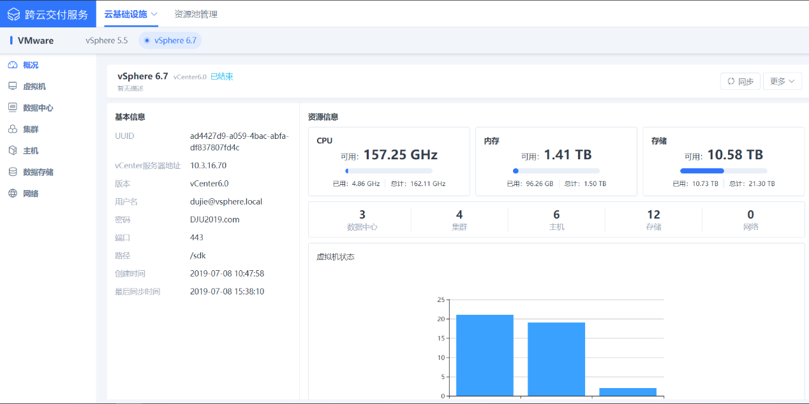

###### 数据同步

系统会根据配置的同步更新时间进行自动同步，也可使用【数据同步】功能进行手动同步。 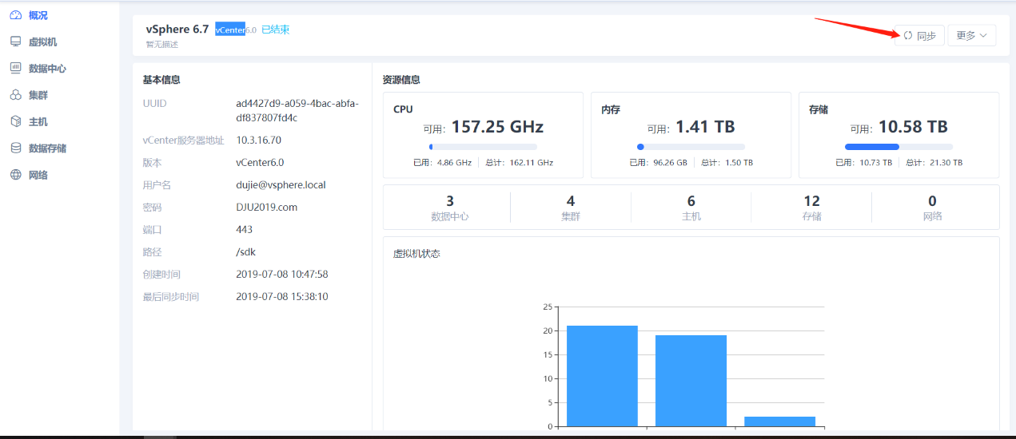

###### 修改名称

在概览界面，点击更多-修改名称进行修改环境名称。 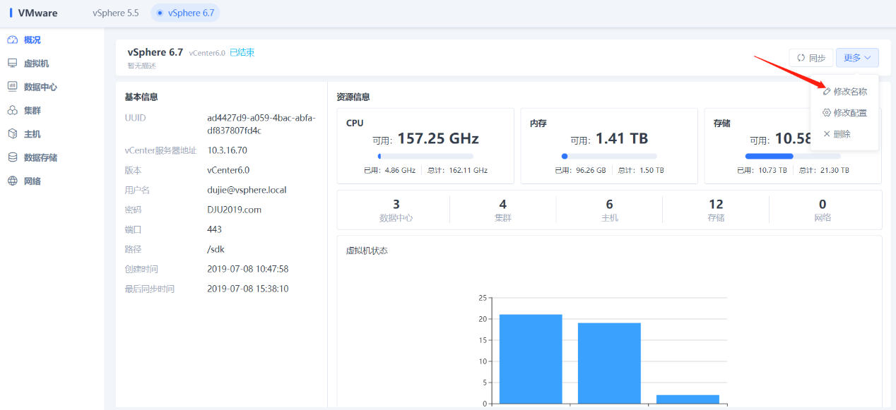 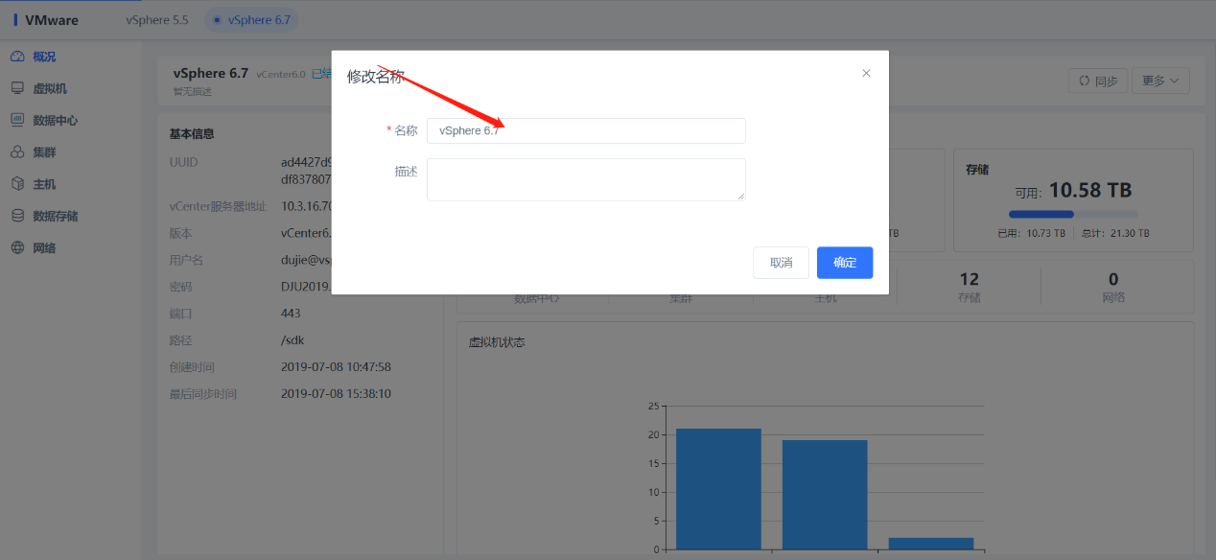

###### 修改配置

在概况界面，点击更多-修改配置，可以对环境的配置信息进行修改； 如果服务地址发生变更，将以新的vCenter环境进行数据同步 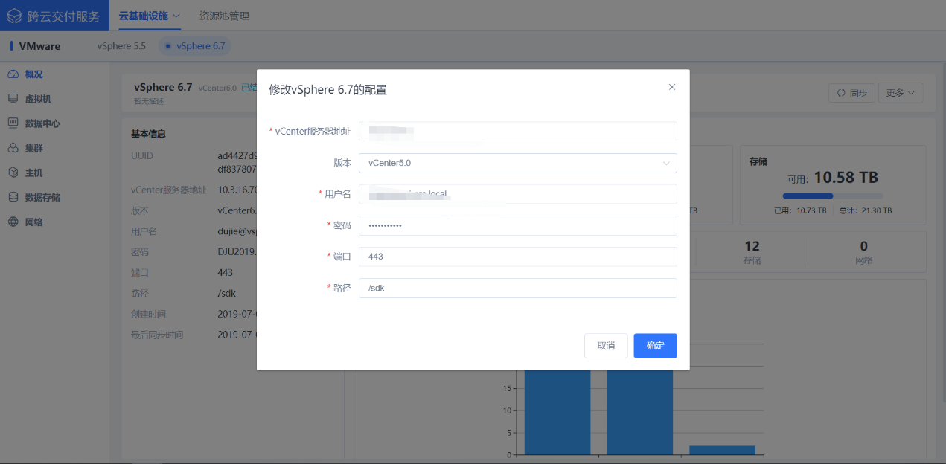

###### 删除

在概况界面，点击更多-删除，可以将该环境移除平台。移除平台并非物理数据删除，仅为在多云平台中注销该环境信息。 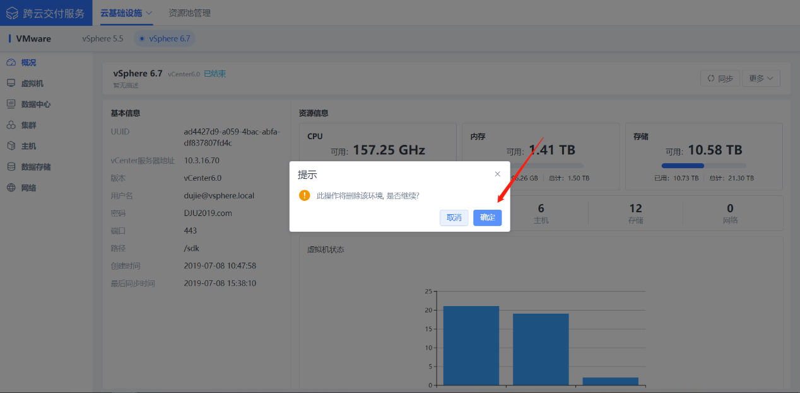

###### 虚拟机

虚拟机列表界面显示该vCenter上面存在的虚拟机个数以及相关信息。 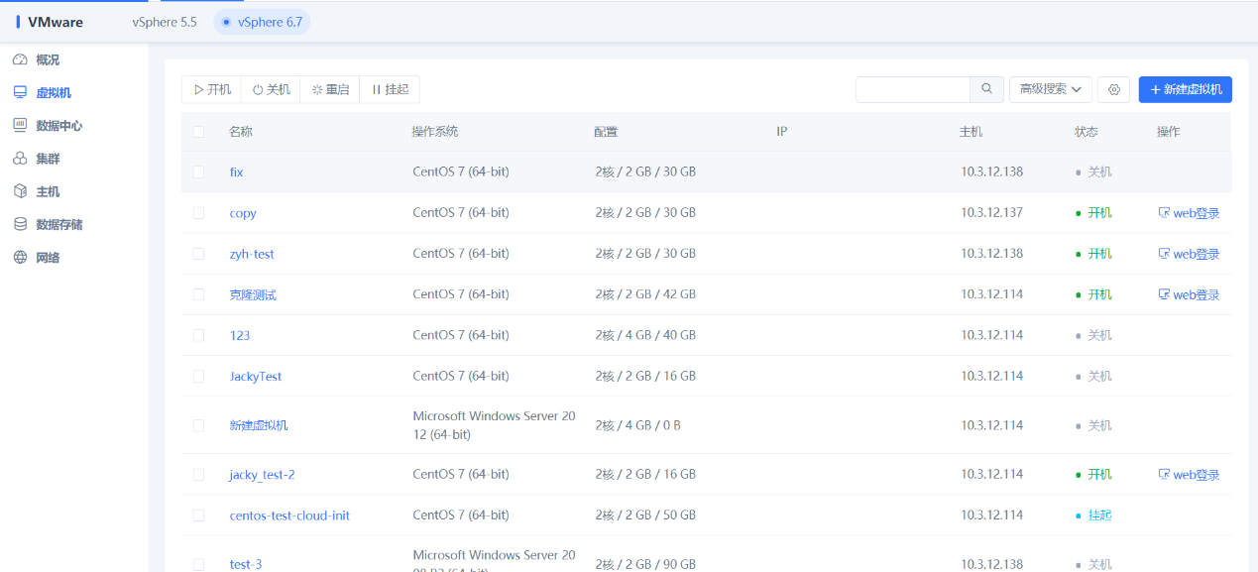

新建虚拟机

在虚拟机列表界面点击新建虚拟机，然后在建虚拟机界面输入相关虚拟机的相关信息进行创建虚拟机。

* 在虚拟机列表界面点击新建虚拟机，然后在建虚拟机界面输入相关虚拟机的相关信息进行创建虚拟机。
* 根据需要选择虚拟机所在数据中心、集群、主机、数据存储等信息
* 根据镜像模板中的VMwareTools和cloud init安装情况来判断是否支持修改密码和配置IP功能
* 若镜像模板装了VMwareTools和cloud init可直接使用修改密码和指定IP功能
* 若镜像模板装了VMwareTools没有安装cloud init，需要提供初始密码来使用修改密码和指定IP功能
* 若镜像模板没有安装VMwareTools 和cloud init则不能使用修改密码和配置IP功能 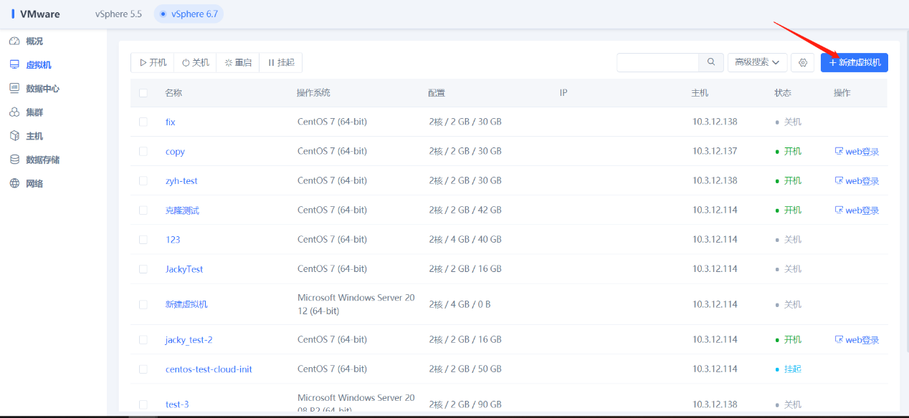 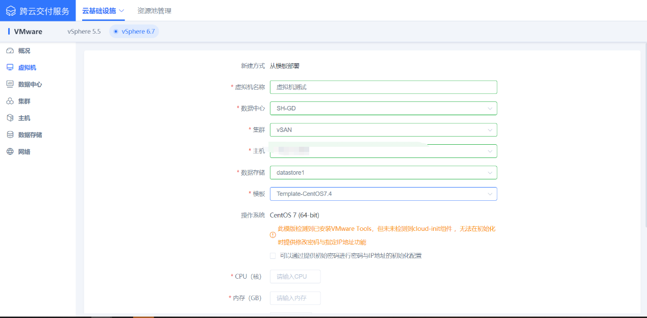 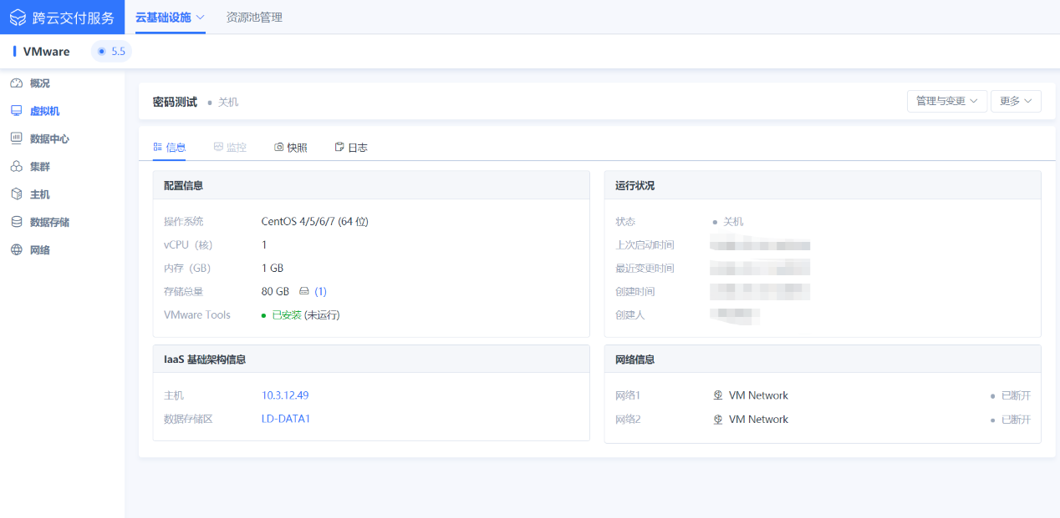

WEB登陆

在虚拟机列表，选中要登陆的虚拟机，点击虚拟机后面的web登陆或者点击虚拟机名称进入详情界面的更多-web登陆，可以登陆该虚拟机。 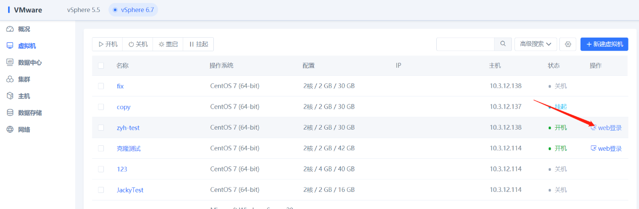 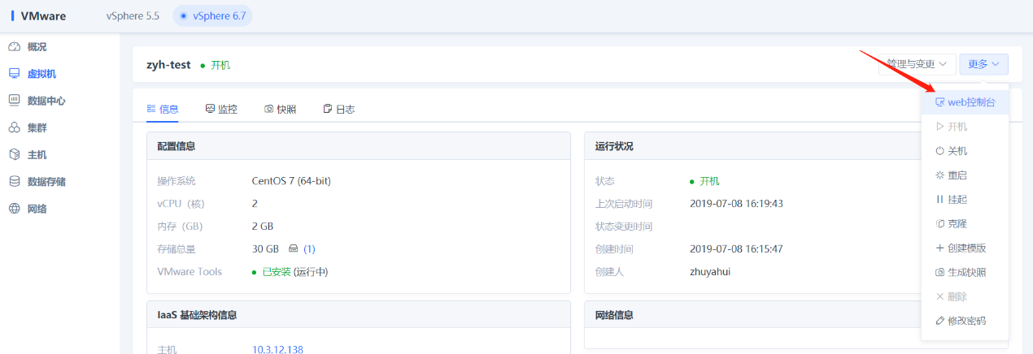

开机/关机/重启/挂起

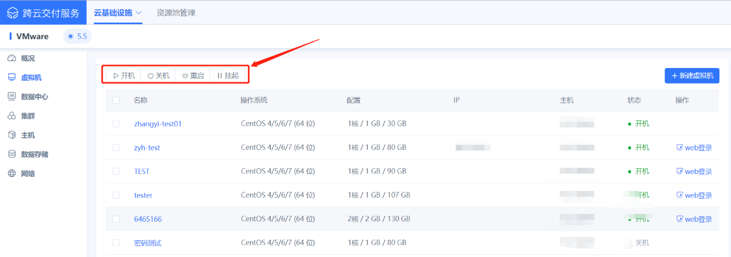 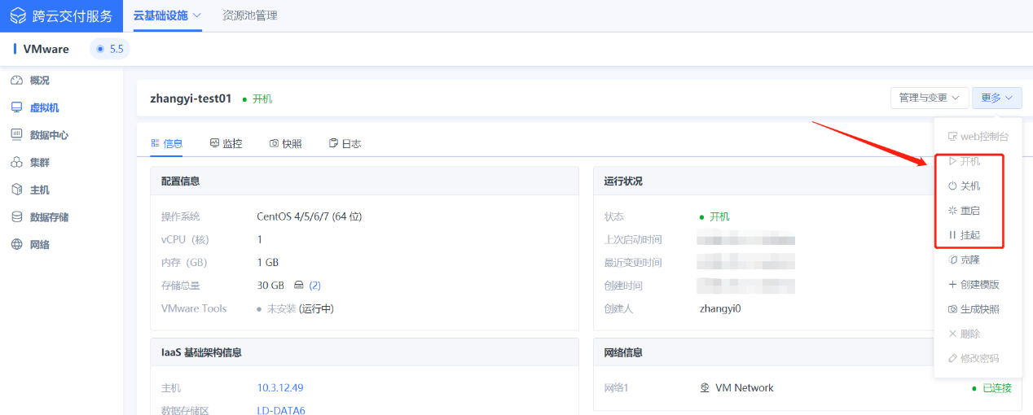

配置变更

在虚拟机详情界面，点击管理与变更-配置变更，可以对该虚拟机进行配置变更操作。说明：目前只能进行升级配置，不能降低配置。 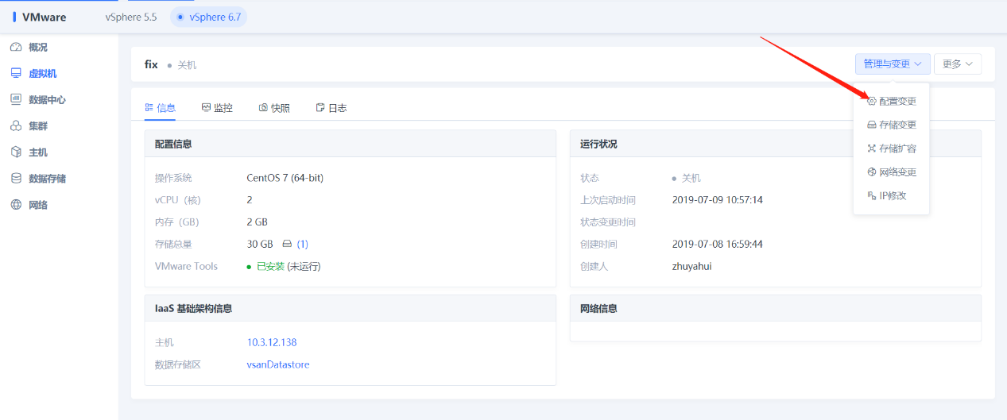 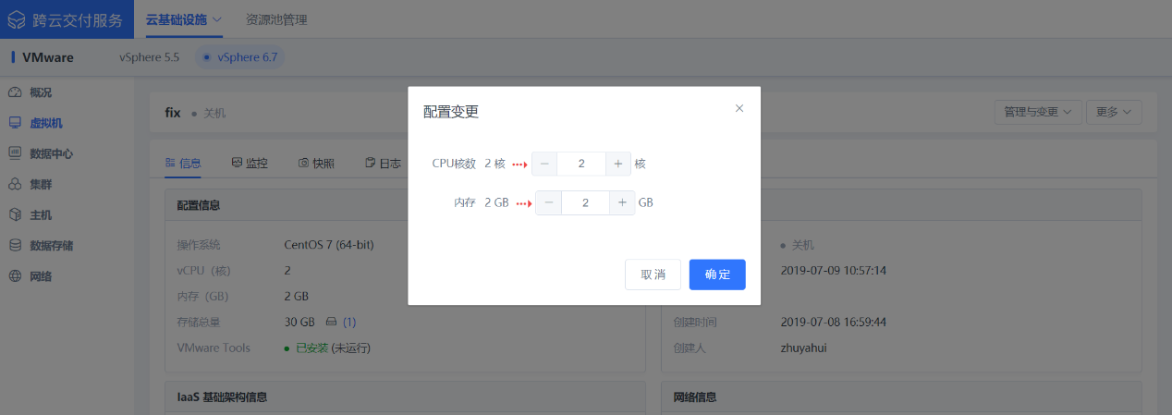

存储变更

在虚拟机详情界面，点击管理与变更-存储变更，可以对该虚拟机进行添加/移除硬盘。 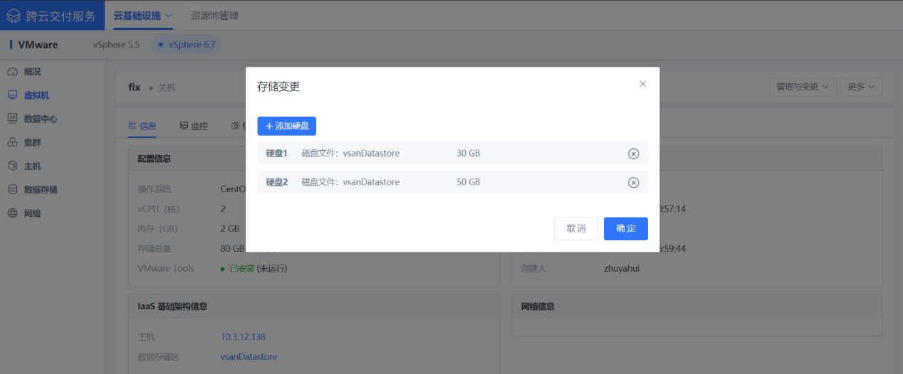

存储扩容

在虚拟机详情界面，点击管理与变更-存储扩容，可以对虚拟机当前硬盘进行扩容操作。说明：目前只支持容量增加，不支持容量减少。 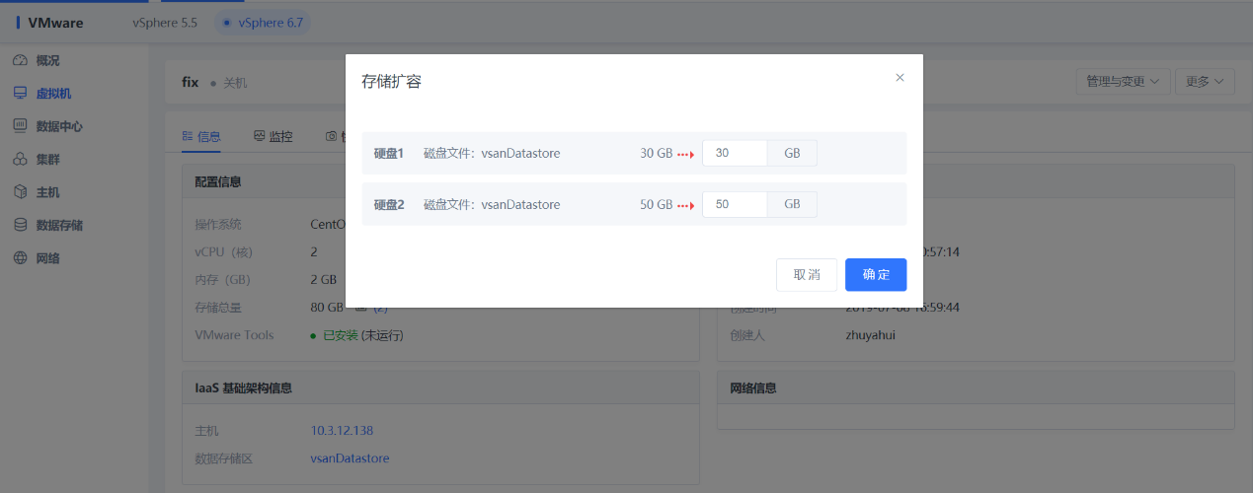

网络变更

在虚拟机详情界面，点击管理与变更-网络变更，支持对虚拟机进行添加/移除网络。 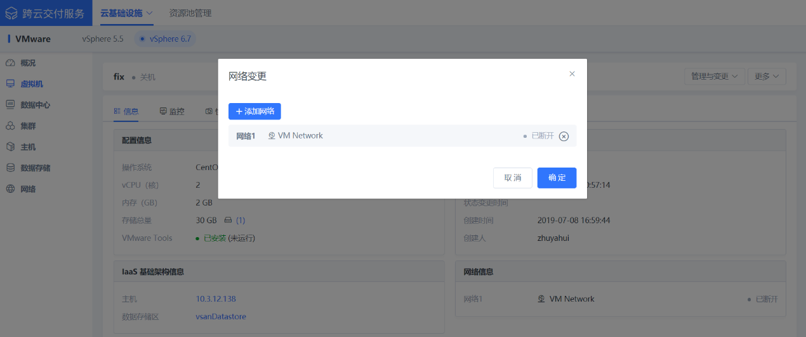

IP修改

在虚拟机详情界面，点击管理与变更-IP修改，支持对虚拟机修改IP，修改IP地址需提供虚拟机登陆密码。 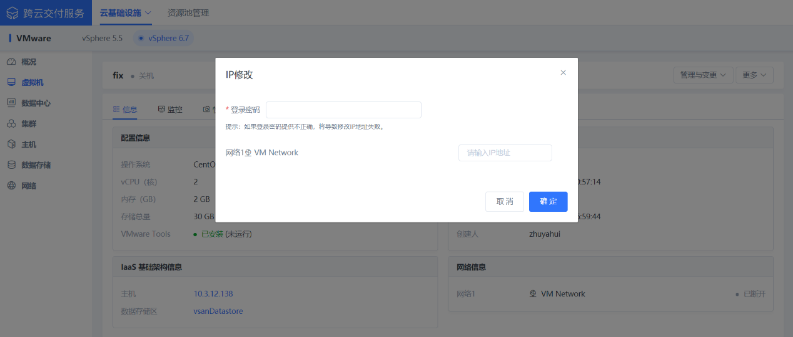

修改密码

在虚拟机详情界面，点击更多-修改密码，然后在修改密码界面输入原密码和新密码，可以对该虚拟机进行修改密码操作。 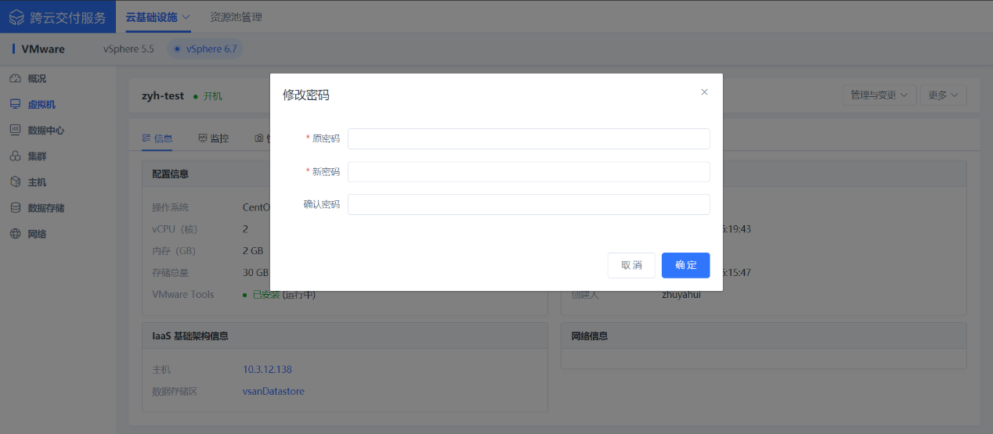

克隆

在虚拟机详情界面，点击更多-克隆，然后在克隆的界面输入相关信息，可以克隆一台与该虚拟机配置、网络、初始密码等全部相同的新虚拟机。 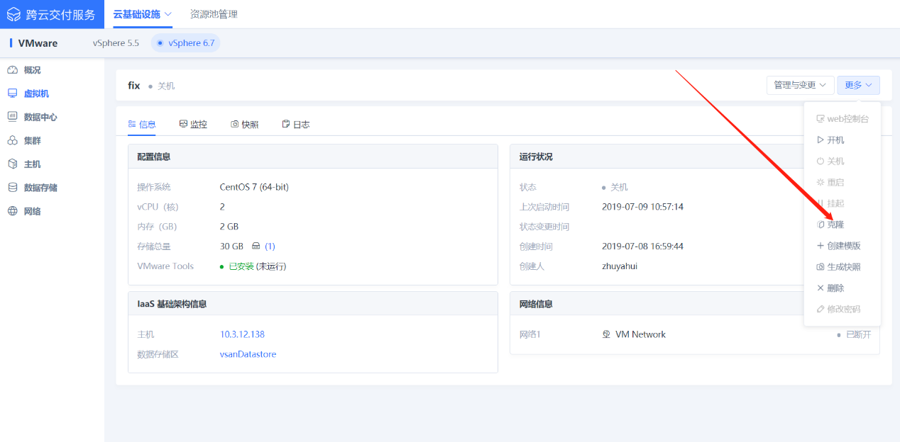 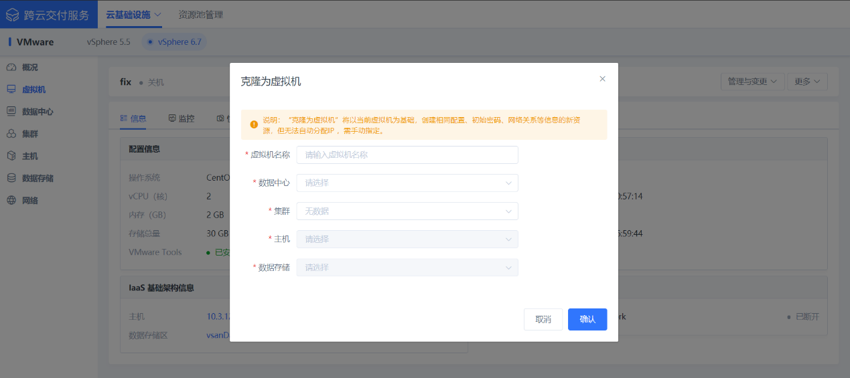

创建模板

在虚拟机详情界面，点击更多-创建模板，然后在创建模板界面，输入相关信息，可以创建基于该虚拟机配置的模板。 模板创建成功后可在资源池镜像管理下面进行查看。相关镜像管理说明详情请参考**镜像管理**说明。 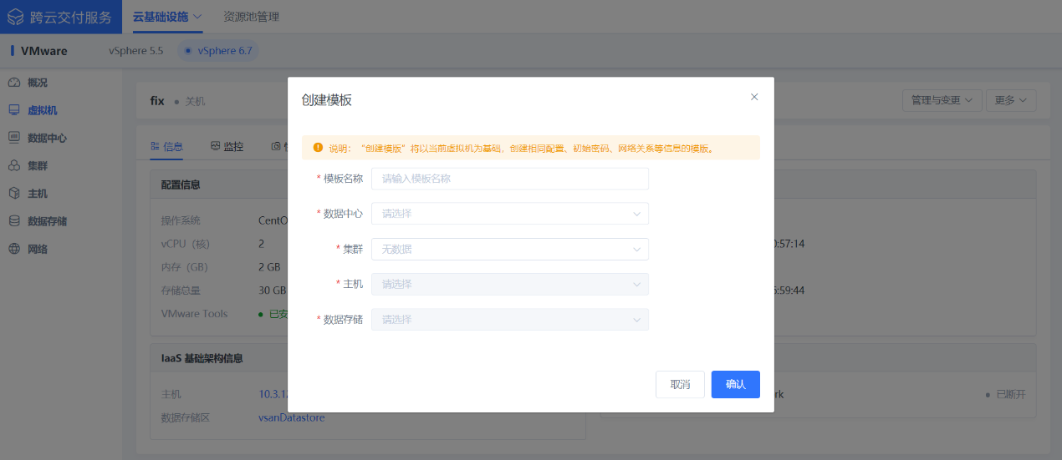

监控

在虚拟机详情界面，点击监控，可以监控虚拟机的CPU准备时间、CPU使用情况、内存转率以及内存。 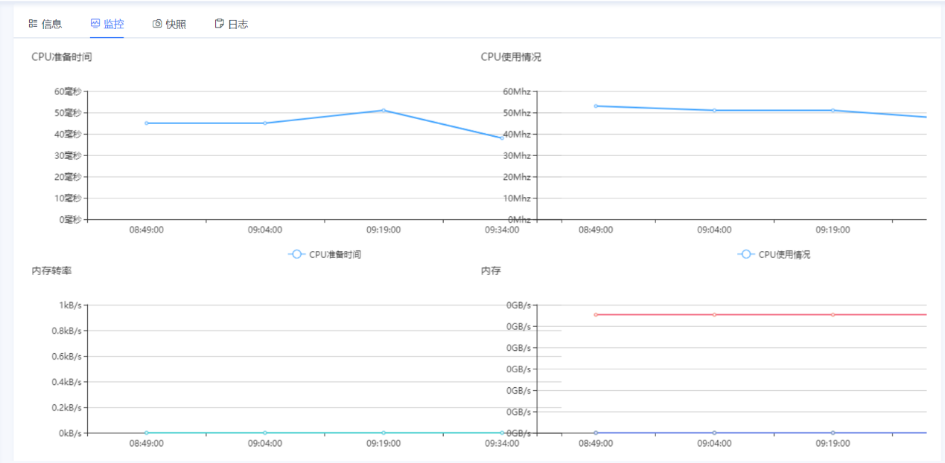

快照

生成快照

在虚拟机详情界面，点击更多-生成快照，可创建当前时间点的虚拟机快照。

* 开机/关机状态均可进行生快照操作。开机状态生成快照支持虚拟机内存快照或静默状态快照
* 使客户机文件系统处于静默状态快照需要虚拟机安装VMware Tools 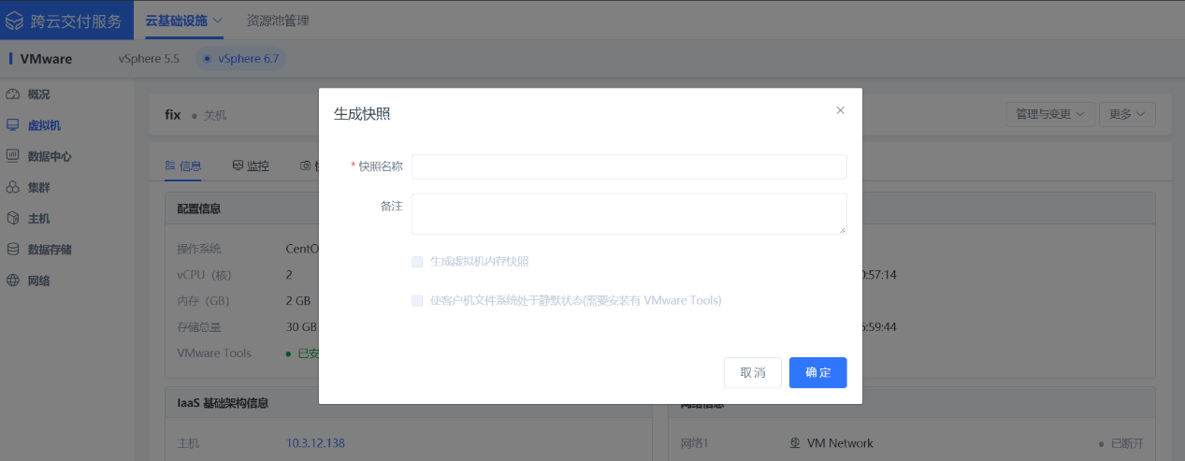

查看快照

在虚拟机详情界面，点击快照，可以管理查看该虚拟机全部快照。 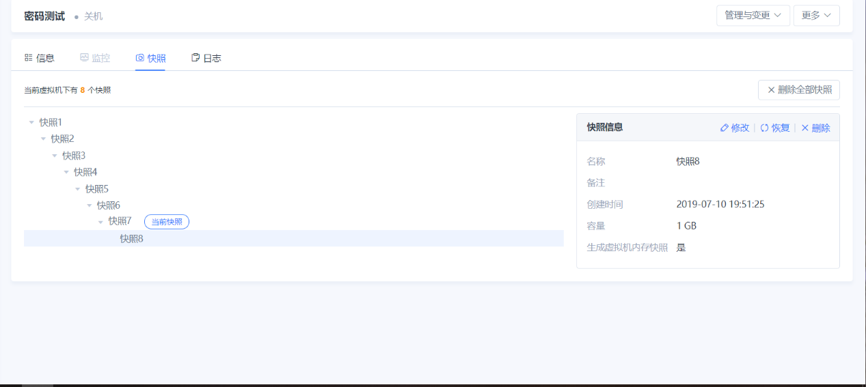

修改快照名称

在快照界面，选中要修改的快照，点击【修改】按钮，可以修改快照名称。 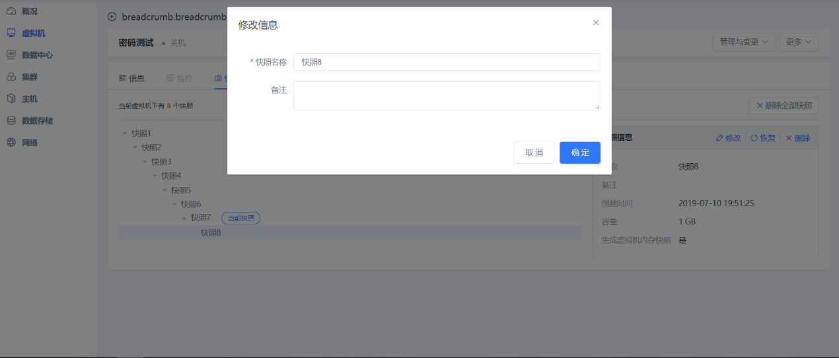

快照恢复

在快照界面，选中要恢复的快照，点击【恢复】按钮，可以恢复到当前快照。 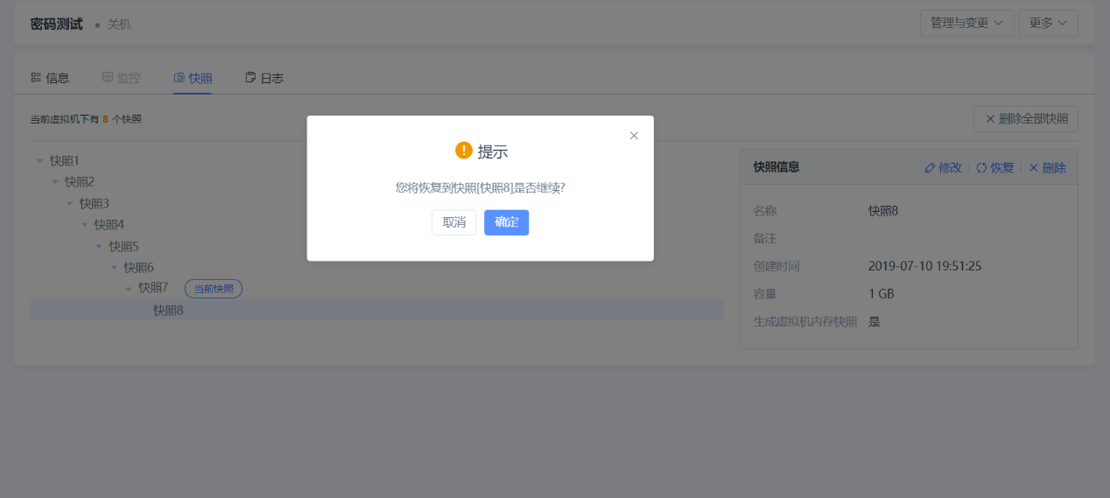

删除单个快照

在快照界面，选择要删除的快照，点击【删除】按钮，可以删除该快照。 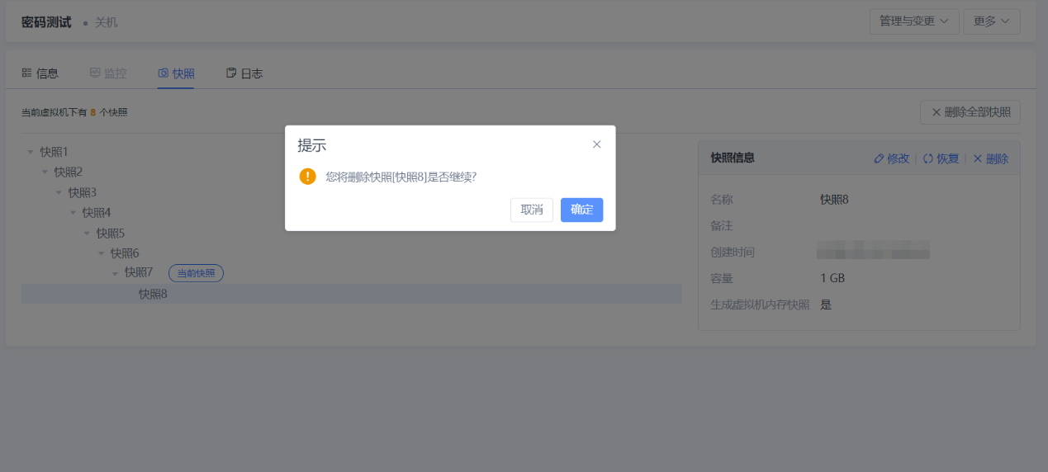

删除全部快照

在快照详情界面，点击【删除全部快照】按钮，可以删除该虚拟机下面的所有快照。 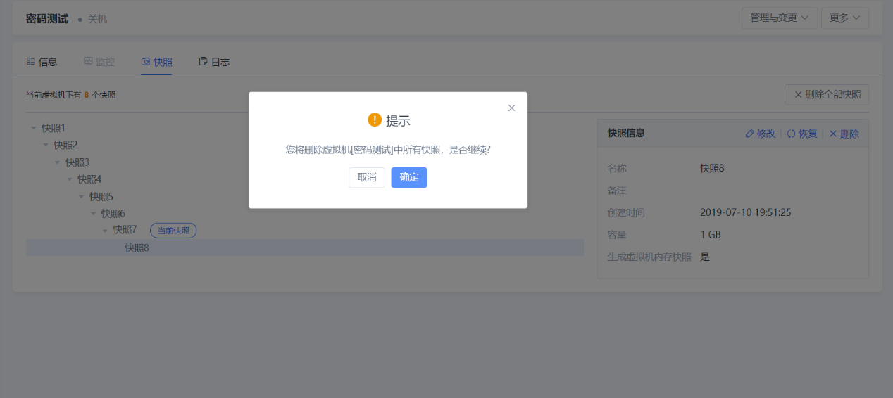

日志

在虚拟机的详情界面，点击日志，可以查看操作该虚拟机的操作相关日志。 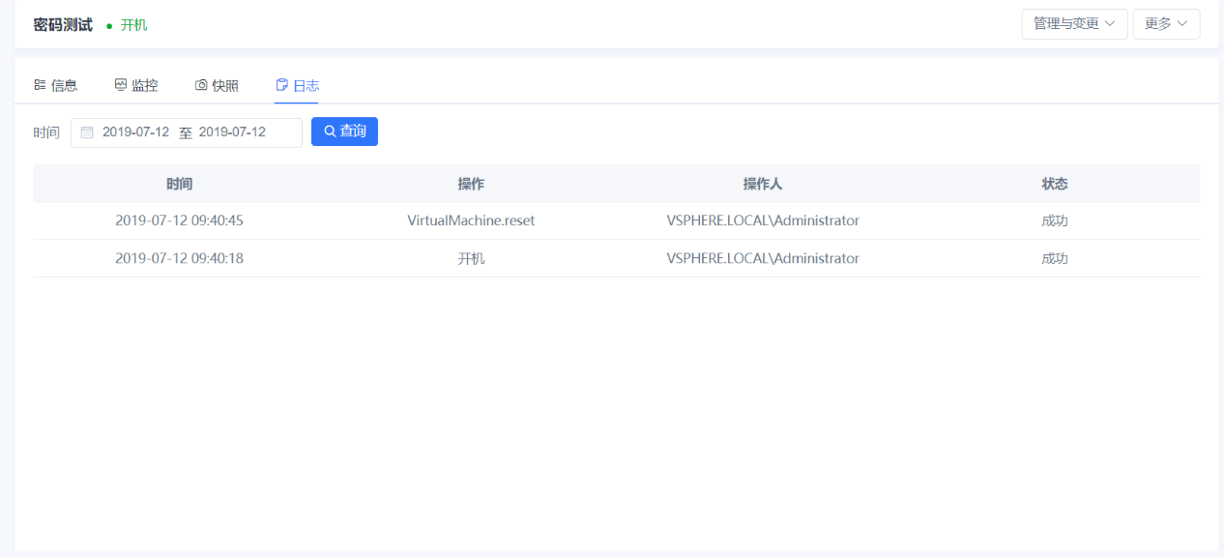

删除虚拟机

在虚拟机详情界面，点击更多-删除，然后在确认框点击确定，可以删除该虚拟机。

* 说明：该删除为物理删除，将在VMware上面同步删除该虚拟机 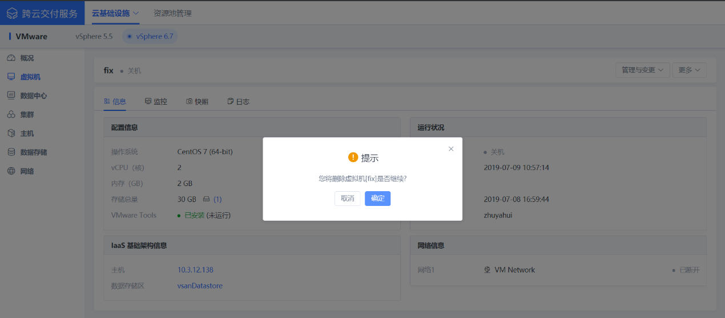

###### 数据中心

查看该vCenter下面的数据中心个数以、以及每个数据中心下面的集群、数据存储数、网络数、主机数和虚拟机数。 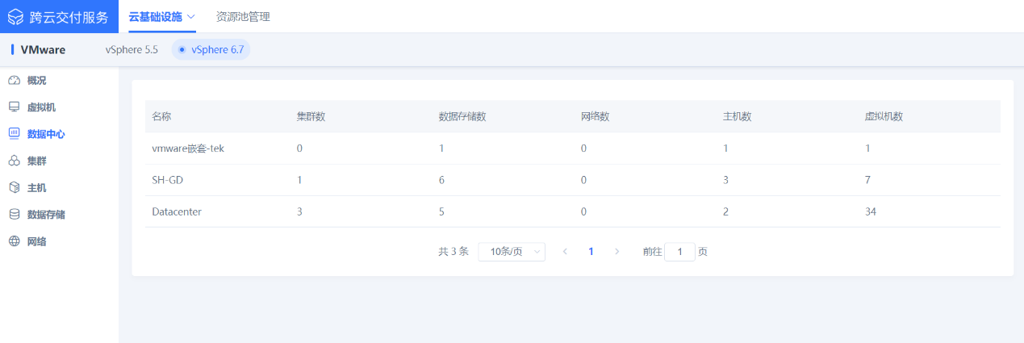

###### 集群

显示该vCenter下面的所有集群数，以及显示每个集群所在的数据中心、主机数量、DRS、CPU、内存、存储信息。 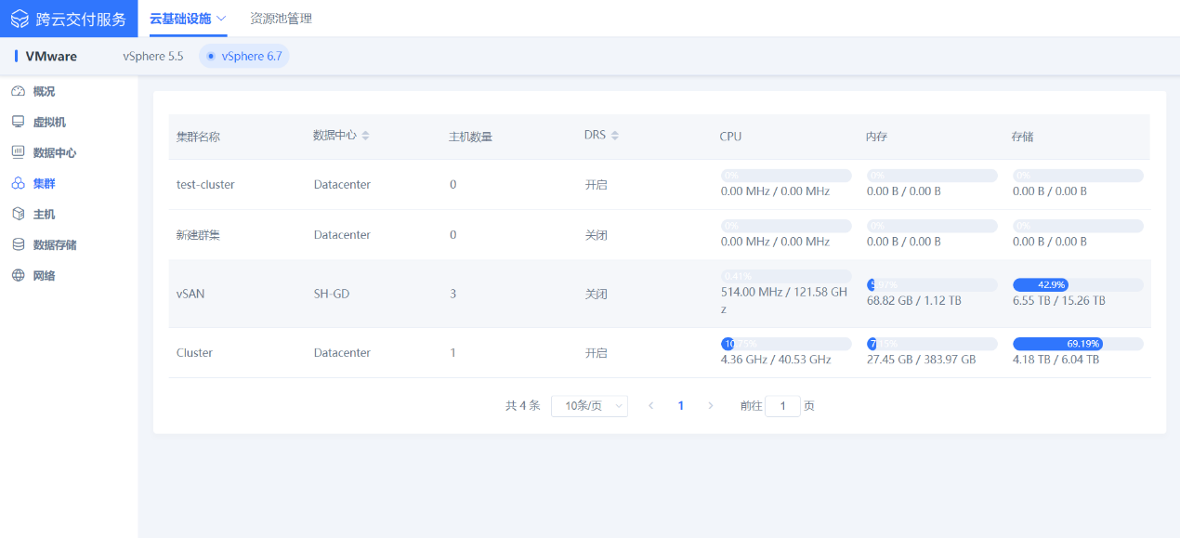

###### 主机

显示该vCenter下面的所有主机IP、所在的集群，数据中心，虚拟机数，连接状态，电源状态等相关信息。 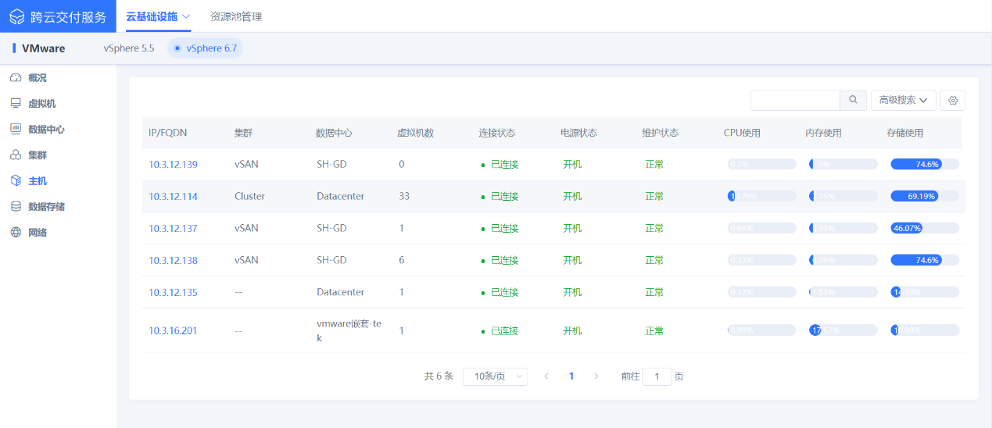

###### 数据存储

显示该vCenter下面的所有存储、存储器类型，所在的数据中心等相关信息。 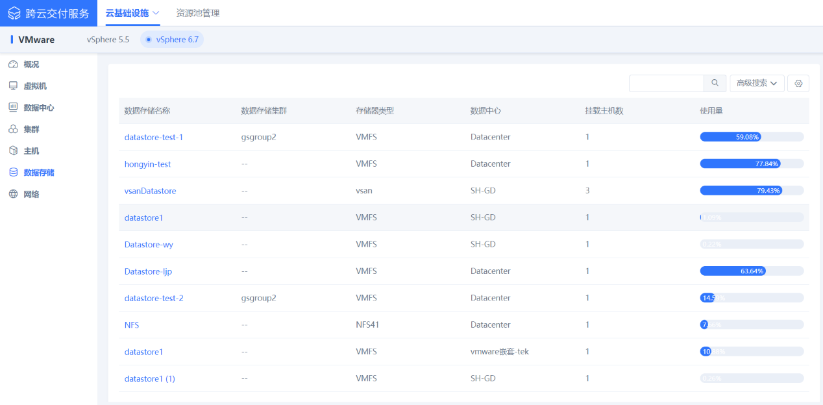

###### 网络

显示出该vCenter下面的交换机类型，所在数据中心，VLAN类型等相关网络信息。 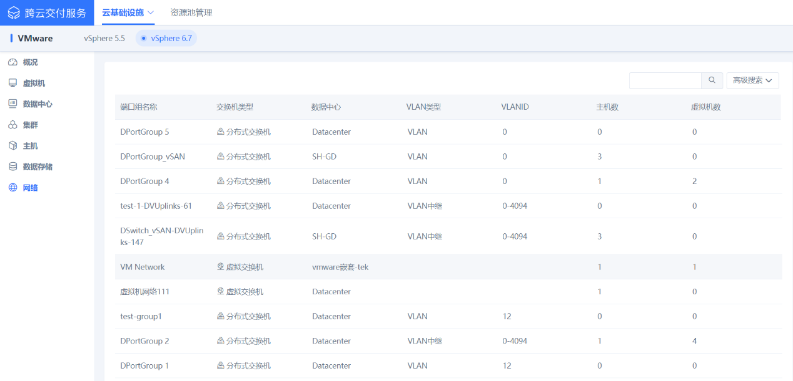

资源池管理

##### 网络资源池

网络资源池主要用于管理用户网络与IP分配情况。

###### 网段管理

网段管理是用来统一管理云环境下的所有网段信息。 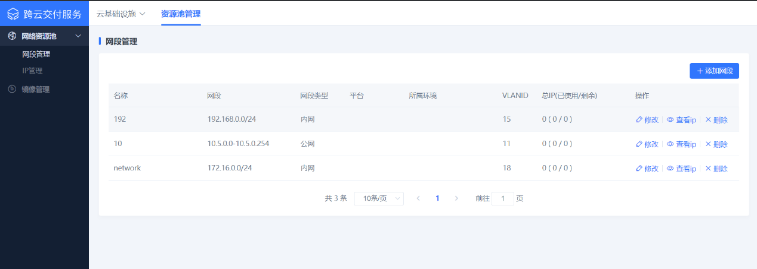

###### 添加网段

在网段管理界面，点击【添加网段】，进入添加网段页面。填写相关网段信息，点击【确定】按钮。

* 添加网段支持CIDR和IP地址段两种划分方式
* 添加网段时可仅录入网段基本信息，暂不关联环境；如关联环境，则需要选择相应的环境信息 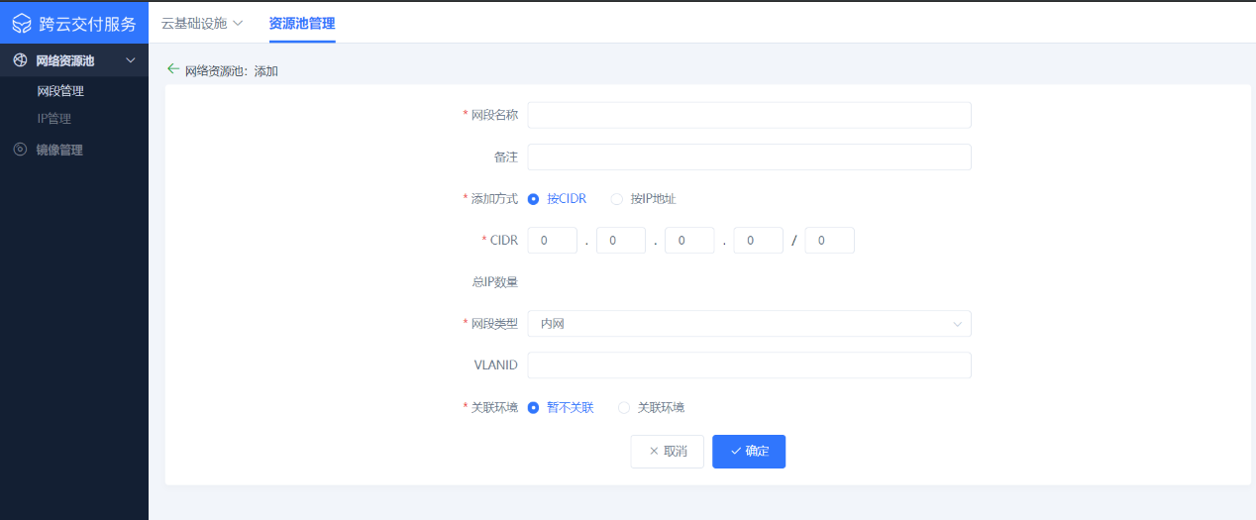

###### 修改

在网段管理界面，选择要修改的网段，点击【修改】按钮，可以修改网段名称等信息。 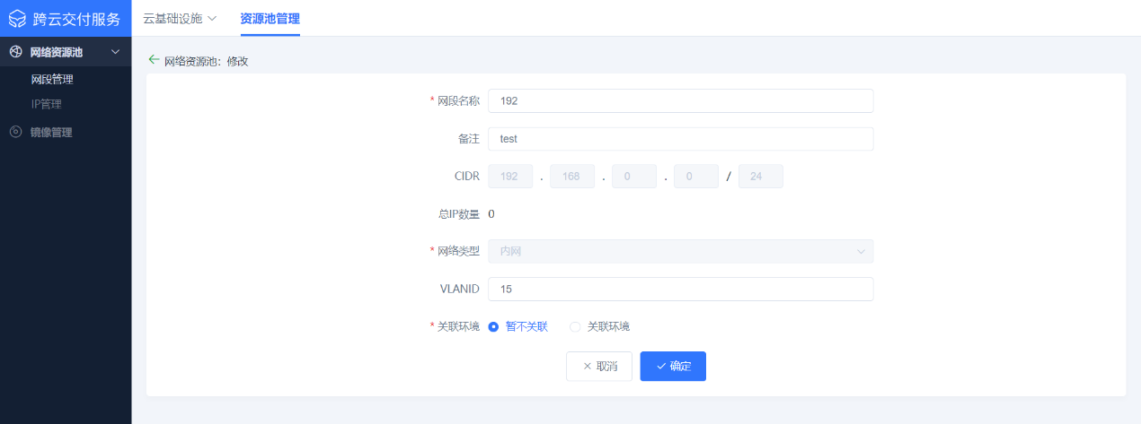

###### 查看IP

在网段管理界面，选择要查看的网段，点击【查看ip】按钮，会跳转IP列表界面查看该网段下所有IP地址。 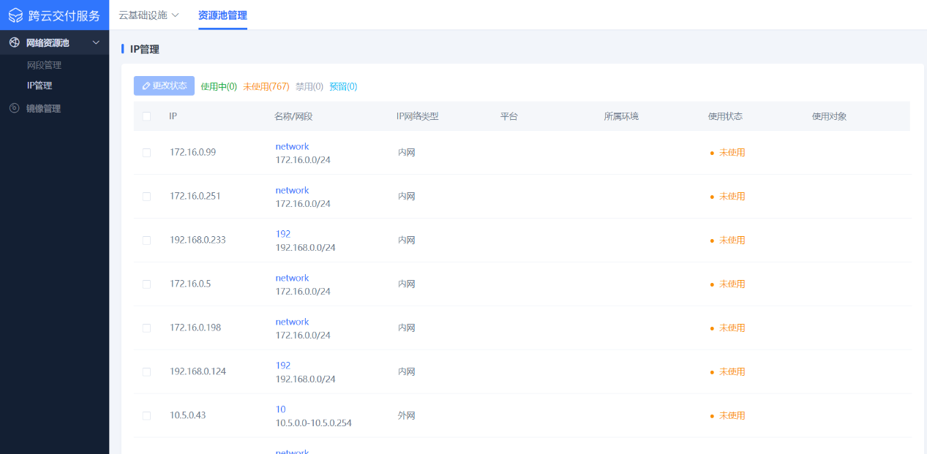

###### 删除

在网段管理界面，在要删除的网段后面，点击【删除】按钮，可以删除该网段。

* 删除网段后，所有已分配该网段下的IP的虚拟机网络将不再受管 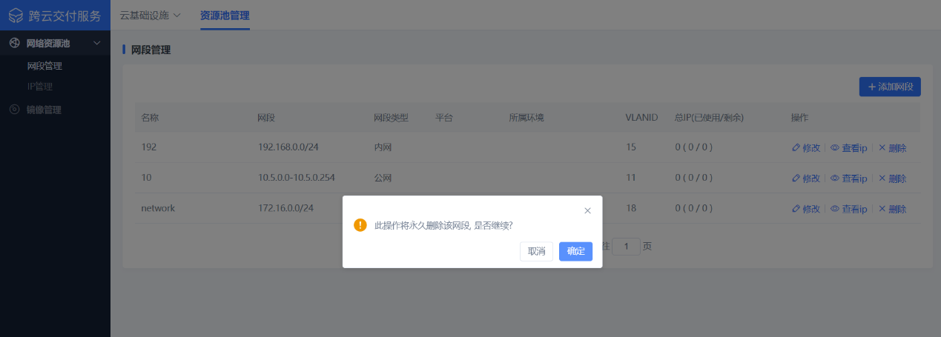

###### IP管理

在网络资源池，点击【IP管理】按钮，可以查看该环境下面所有的IP以及使用情况。 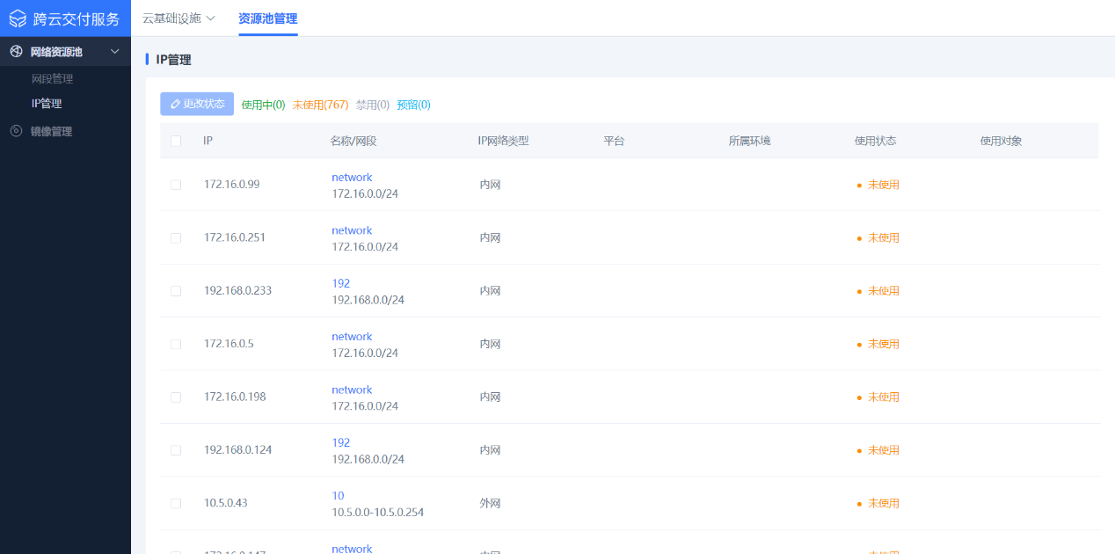

##### 镜像管理

查看云环境下所有纳管的镜像信息。 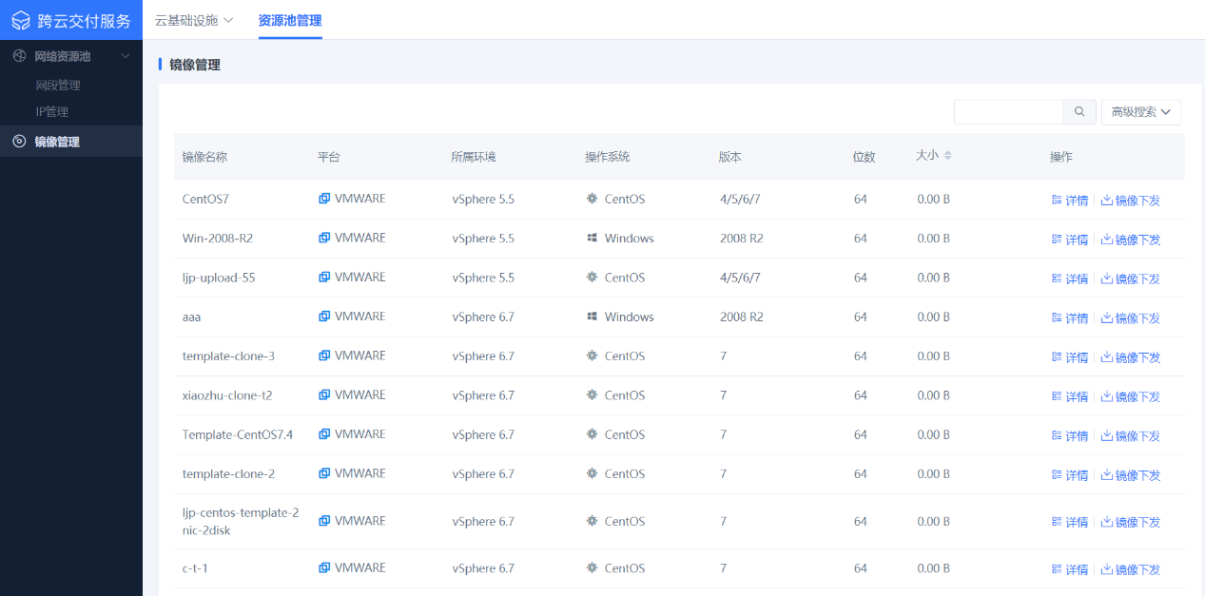

###### 详情

在镜像管理界面，选择要查看的镜像，点击【详情】，可以进入该镜像的详情界面。 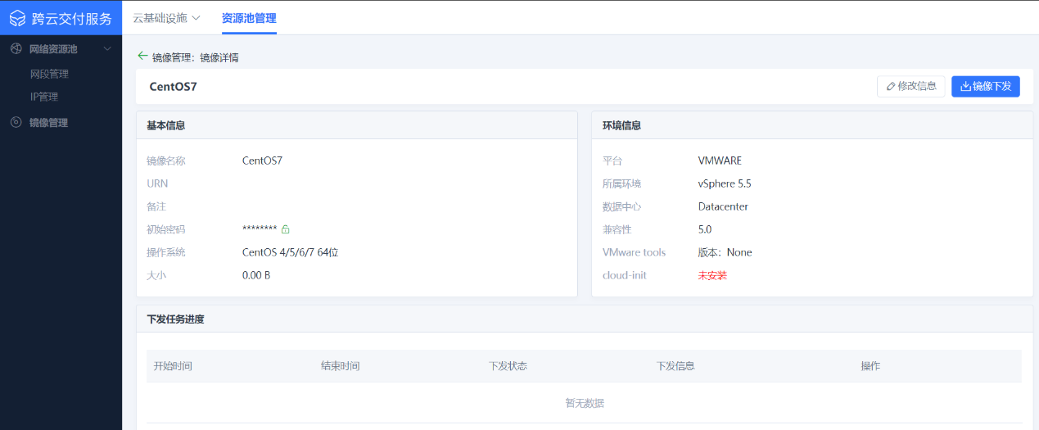

###### 镜像下发

可通过镜像下发功能将一个镜像模板下发至同类型平台下的环境中。 在镜像管理界面，选择要下发的镜像，点击【镜像下发】或者在镜像详情界面点击【镜像下发】按钮进行下发操作。 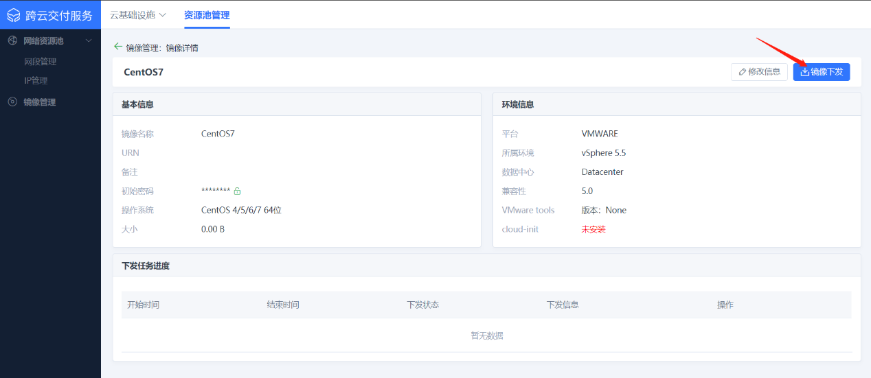 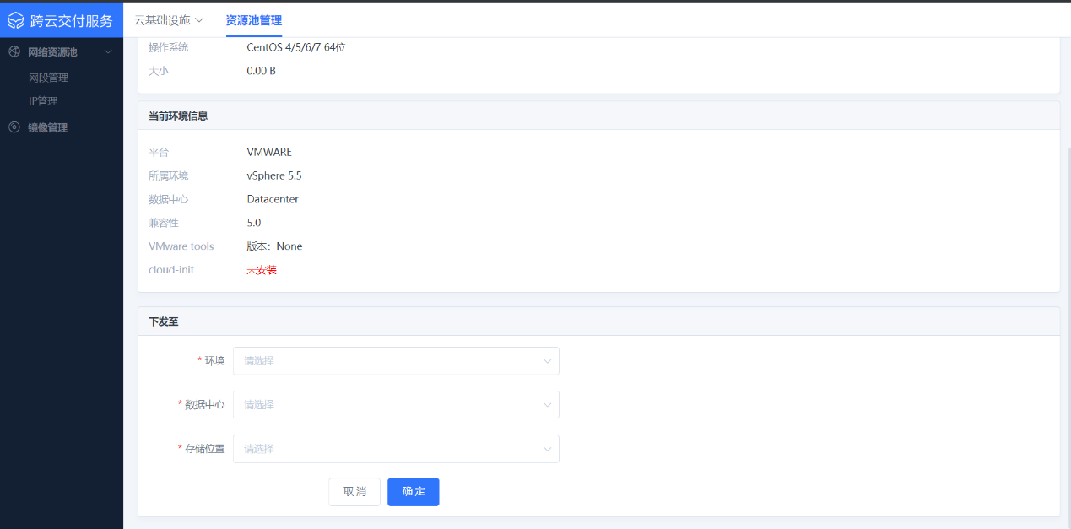

###### 修改信息

在镜像详情界面点击修改信息，可以修改该镜像的名称、备注等信息。

* Cloud init 和初始密码为镜像标识信息，创建虚拟机时如镜像模板有该部分信息，则可提供更多的初始化功能（如：修改密码、设置IP地址等） 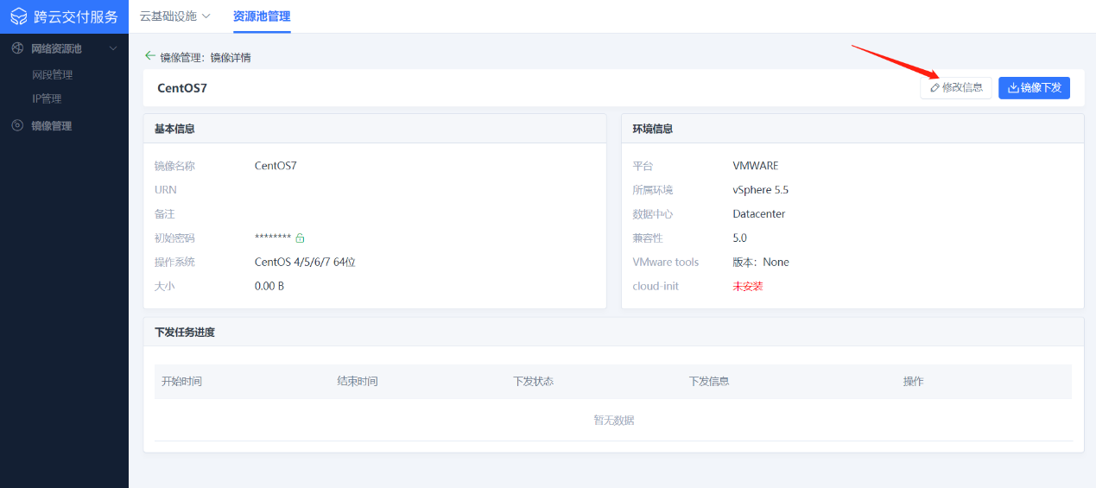 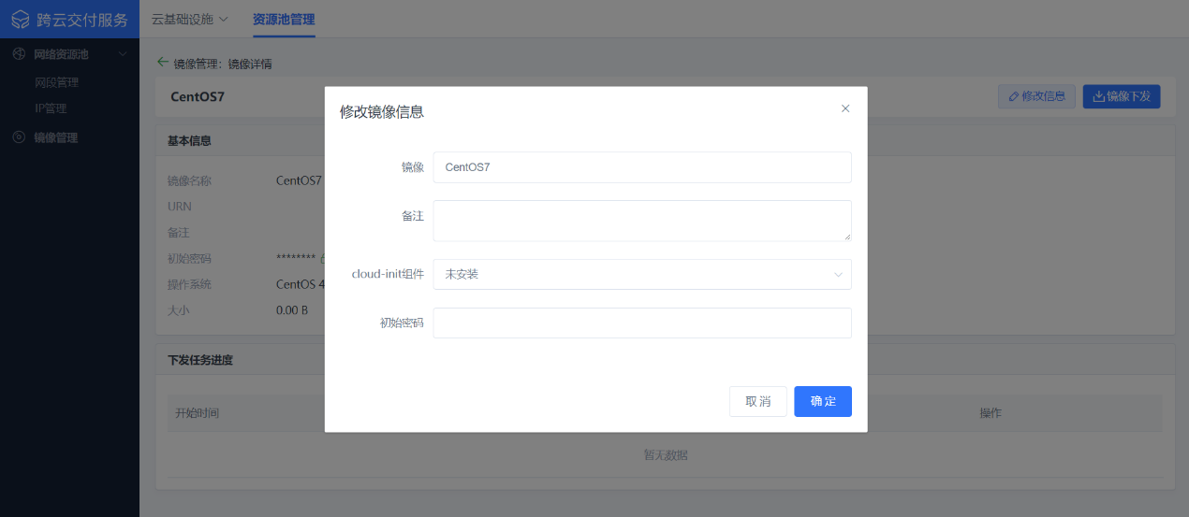

###### 自定义服务目录

根据业务需要，将管理资源包装为自定义的服务目录，为自服务交付提供模版基础。

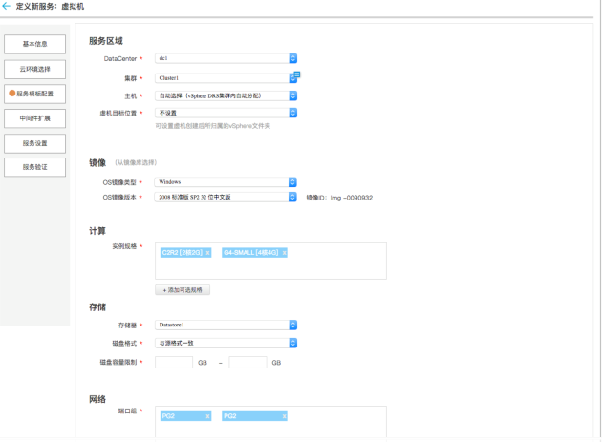

#### 蓝鲸监控

##### 蓝鲸监控介绍

蓝鲸监控平台是针对主机和互联网应用进行监控的组件，监控服务可用于收集主机资源（系统性能、组件服务、数据库、日志等）的监控指标，探测互联网应用服务的可用性，并对指标进行告警和自动执行处理。

##### 蓝鲸监控架构设计

蓝鲸监控平台依托蓝鲸管控平台实现对主机、容器、中间件、网络设备等数据源的数据采集能力，通过蓝鲸数据平台实现数据清洗、计算、存储，蓝鲸监控实现告警检测、收敛、通知以及联动蓝鲸体系内的平台（如蓝鲸作业平台）或周边系统（如故障自愈）完成故障处理的闭环。蓝鲸监控平台架构如下：

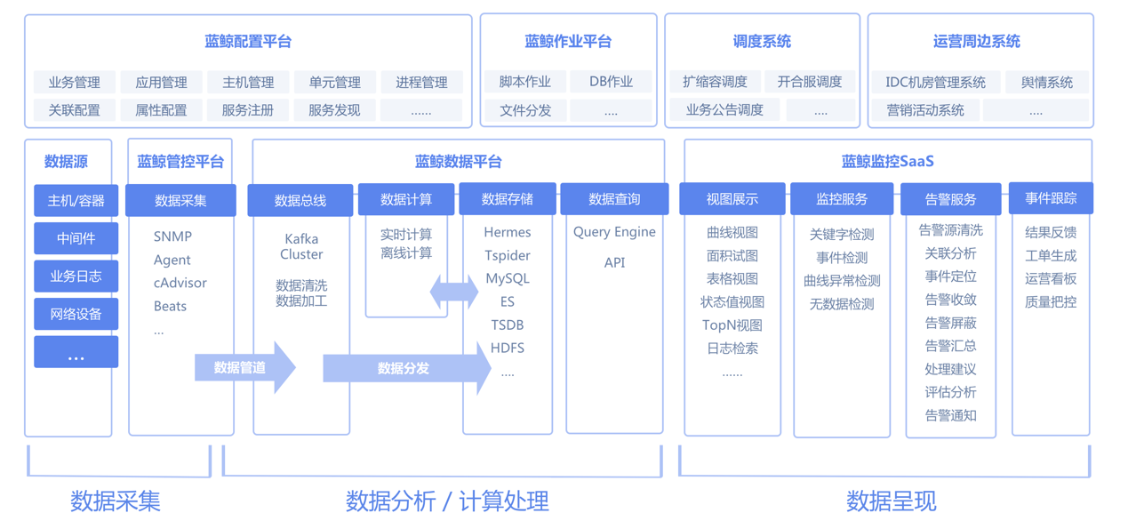

##### 蓝鲸监控监控范围

|  |  |  |  |
| --- | --- | --- | --- |
| 序号 | 类型 | 监控项 | 说明 |
|  | 主机 | 物理机 |  |
|  | 主机 | 虚机 |  |
|  | 进程 | 应用进程 |  |
|  | 网络 | 网络连通性 |  |
|  | 系统 | Linux | Redhat/CentOS/Ubuntu/AIX |
|  | 系统 | Windows Server | 2003/2008/2012/win7 |
|  | 组件 | Apache |  |
|  | 组件 | Nginx |  |
|  | 组件 | Tomcat |  |
|  | 组件 | MySQL |  |
|  | 组件 | Redis |  |
|  | 组件 | Oracle Database |  |
|  | 组件 | WebLogic |  |
|  | 组件 | Microsoft SQL Server Database |  |
|  | 组件 | Haproxy |  |
|  | 组件 | Zookeeper |  |
|  | 组件 | RabbitMQ |  |
|  | 组件 | Memcached |  |
|  | 组件 | Consul |  |
|  | 组件 | ElasticSearch |  |
|  | 组件 | Kafka |  |
|  | 组件 | Mongodb |  |
|  | 组件 | Ceph |  |
|  | 组件 | Microsoft IIS |  |
|  | 组件 | Active Directory |  |
|  | 组件 | Exchange |  |
|  | 组件 | 其他组件 | 可根据客户需求开发 |
|  | 自定义监控 | 能通过脚本获取的指标项 |  |
|  | 其它 | 其它 | 可根据客户需求开发 |

##### 蓝鲸监控功能设计

|  |  |  |
| --- | --- | --- |
| 序号 | 功能项 | 功能描述 |
|  | 主机监控 | 以主机为单元的基础性能指标查看、告警策略配置、告警记录等功能。指标支持CPU、内存、磁盘、网络、进程、系统、事件(corefile、主机重启等)等7类共30~40项指标。 |
|  | 组件监控 | 监控常见开源组件及商业中间件的性能指标，比如Nginx的每分钟客户端请求数(req\_per\_min)、等待中的连接数(waiting)等，或Oracle的并发等待时间( CONCURRENCY\_WAIT\_TIME)等。 |
|  | 自定义监控 | 需要对业务指标或蓝鲸监控未内置的监控对象做监控时，通过自定义监控可实现自定义监控需求。 |
|  | 大屏显示 | 通过仪表盘功能可以对当前业务下的监控对象做可视化分析，实现你的个性化展示和监控需求， |
|  | 告警检测和收敛 | 蓝鲸监控支持静态阈值、同比、环比等多种检测算法，其中同比、环比更适合周期性时间序列数据的检测；通过X分钟内满足Y次检测算法实现告警防抖动；检测算法的组合策略，可设置同时满足多种检测算法才触发告警。 |
|  | 操作审计 | 记录采集、监控策略、视图以及其他设置的新建、修改、删除操作，追溯每一条变更。 |

###### 主机监控

支持以主机为单元的基础性能指标查看、告警策略配置、告警记录等功能。指标支持CPU、内存、磁盘、网络、进程、系统、事件(corefile、主机重启等)等7类共30~40项指标。

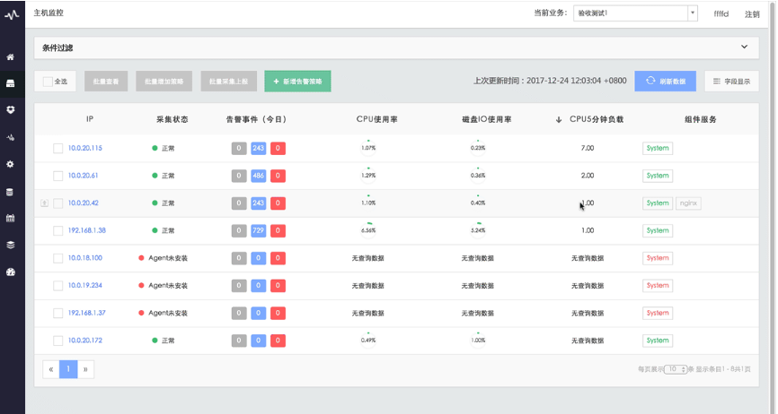

###### 组件监控

监控常见开源组件及商业中间件的性能指标，比如Nginx的每分钟客户端请求数(req\_per\_min)、等待中的连接数(waiting)等，或Oracle的并发等待时间( CONCURRENCY\_WAIT\_TIME)等。

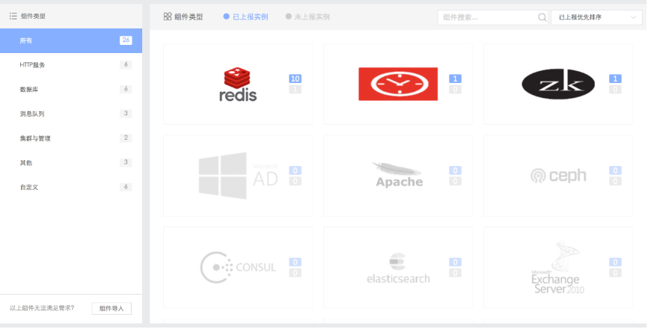

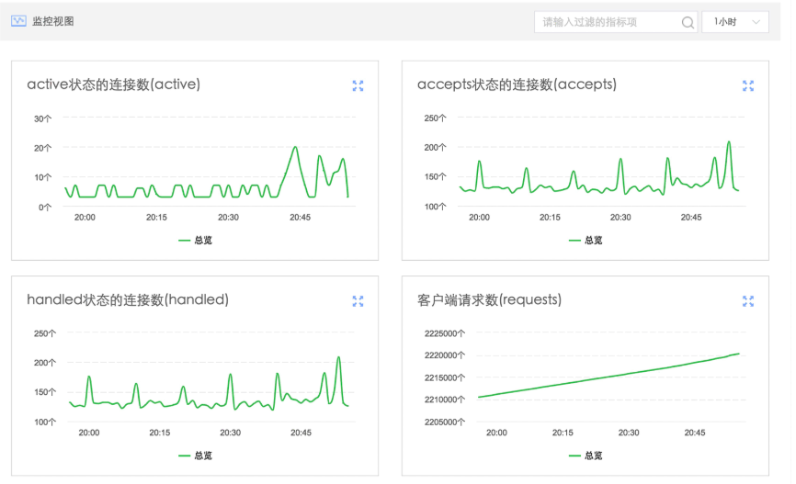

###### 自定义监控

需要对业务指标或蓝鲸监控未内置的监控对象做监控时，通过自定义监控可实现你的监控需求。

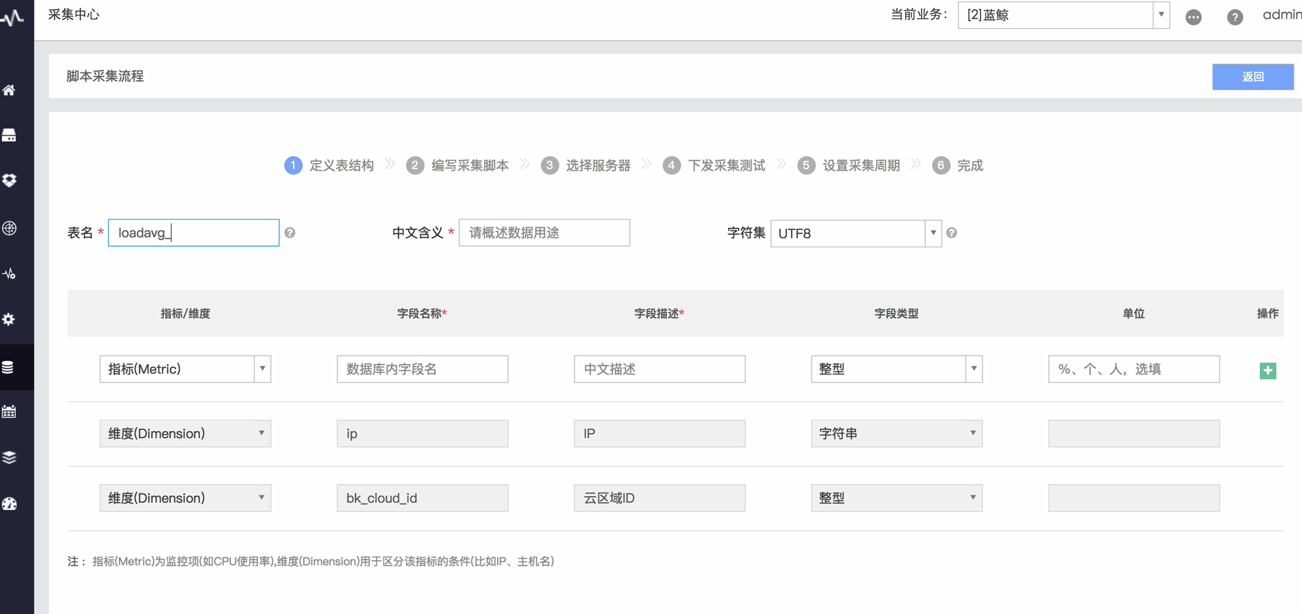

###### 大屏显示

通过仪表盘功能可以对当前业务下的监控对象做可视化分析，实现你的个性化展示和监控需求，

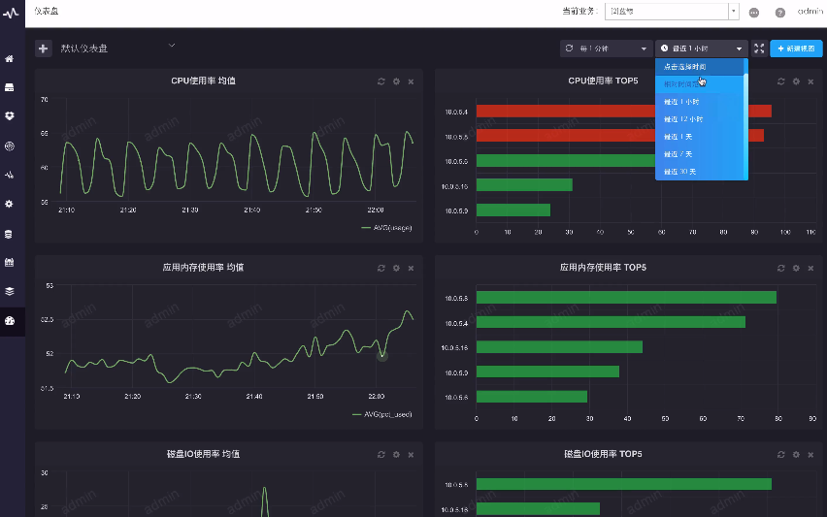

###### 告警检测和收敛

告警检测和收敛是监控的核心能力之一，蓝鲸监控支持静态阈值、同比、环比等多种检测算法，其中同比、环比更适合周期性时间序列数据的检测。

通过X分钟内满足Y次检测算法实现告警防抖动。

此外检测算法的组合策略，可设置同时满足多种检测算法才触发告警

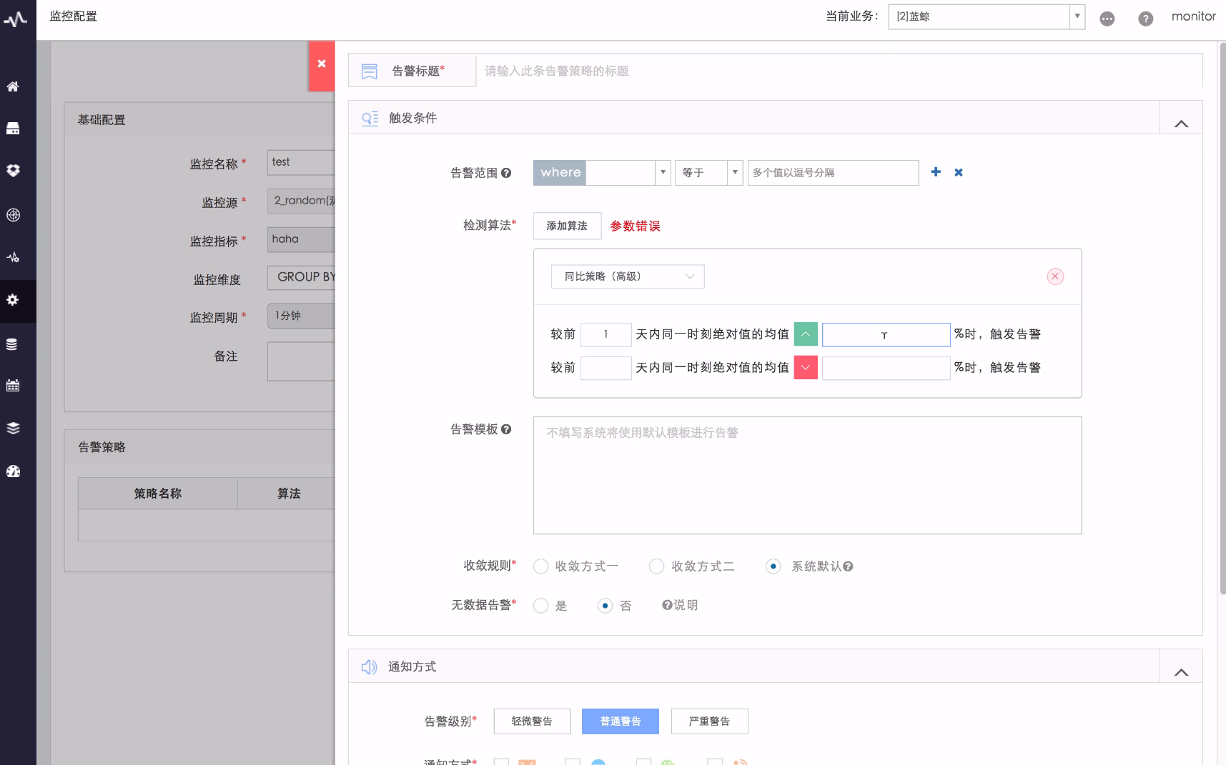

###### 操作审计

记录采集、监控策略、视图以及其他设置的新建、修改、删除操作，追溯每一条变更。

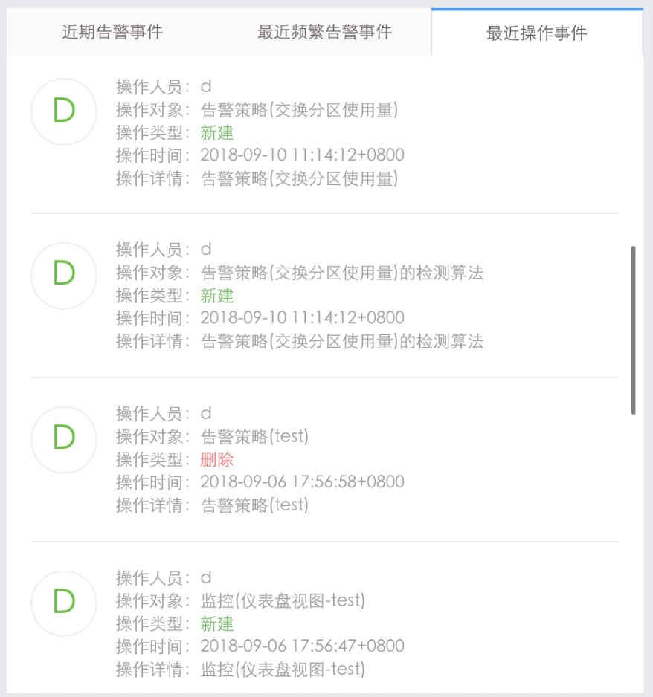

###### 拨测服务介绍

服务拨测是监控平台探测服务（应用）可用性的监控方式，通过拨测节点对目标服务进行周期性探测，主要通过可用性和响应时间来度量服务质量。当前支持的拨测协议有HTTP(包含HTTPS，GET和POST方法）、TCP、UDP。

###### 拨测服务采集指标

蓝鲸监控平台拨测服务的采集指标如下：

|  |  |  |  |
| --- | --- | --- | --- |
| 序号 | 指标 | 单位 | 具体含义 |
|  | 可用性 | % | 服务联通是否正常 |
|  | 响应时间 | 毫秒（ms） | 服务响应时间 |

###### 拨测服务功能设计

蓝鲸监控平台服务拨测功能如下：

|  |  |  |  |
| --- | --- | --- | --- |
| 序号 | 特性 | 子特性 | 推荐参数 |
|  | 拨测节点 | 拨测节点管理 | 自助新增节点，需要在CMDB中指定拨测节点的地区、外网运营商、和节点名称等。 |
|  | 拨测协议 | HTTP | 支持(包含HTTPS，GET和POST方法） |
|  | 拨测协议 | TCP | 支持 |
|  | 拨测协议 | UDP | 支持 |
|  | 拨测任务管理 | 内网服务探测 | 支持对内网服务的探测。比如对公司OA网站可用性监测、后台模块间访问延迟监测。 |
|  | 拨测任务管理 | 外网服务探测 | 支持对外网服务的探测。 |
|  | 展示 | 展示 | 地图大屏展示 |
|  | 告警 | 告警配置 | 支持告警级别定义，支持静态阈值、同比策略、环比策略定义告警规则和通知方式 |

###### 告警策略配置与告警收敛设计

告警检测和收敛是蓝鲸监控的核心能力之一，蓝鲸监控支持静态阈值、同比、环比等多种检测算法，其中同比、环比更适合周期性时间序列数据的检测。通过X分钟内满足Y次检测算法实现告警防抖动。此外检测算法的组合策略，可设置同时满足多种检测算法才触发告警。

蓝鲸监控支持的监控对象，如下表：

|  |  |  |
| --- | --- | --- |
| 序号 | 监控对象 | 介绍 |
|  | 主机IP地址 | 针对单台或多台主机做监控，一般在测试时会使用 |
|  | CMDB业务拓扑 | CMDB的业务拓扑默认为业务、集群、模块和主机四级业务拓扑（用户可自定义），监控对象可根据CMDB集群和模块自动拉取主机，主机移入将自动应用监控策略 |

蓝鲸监控支持的告警检测算法设计，如下表：

|  |  |  |
| --- | --- | --- |
| 序号 | 算法 | 介绍 |
|  | 静态阈值 | 基础性能类指标，一般选择静态阈值检测算法。达到预订阈值时触发告警规则，如磁盘使用率 |
|  | 同比策略（简易） | 适合周期性时间序列数据，当前值较上周同一时刻值增加或减少时触发告警 |
|  | 环比策略（简易） | 适合周期性时间序列数据，当前值较前一时刻值增加或减少时触发告警 |

告警收敛与抑制策略功能，如下表：

|  |  |  |  |
| --- | --- | --- | --- |
| 序号 | 方法 | 介绍 | 推荐 |
|  | 触发条件控制 | X 个周期内，满足 Y 次检测算法。解决瞬时抖动导致的告警泛滥 | 抖动类的指标如CPU总使用率，Y可选择3；非抖动类的如磁盘使用率，Y可选择1 |
|  | 告警收敛 | 告警产生后状态未恢复，N小时内不再产生告警。解决因持续满足触发条件导致的告警泛滥 | 告警产生后状态未恢复，N小时内不再产生告警；若N为0，表示满足触发条件将直接发出告警，不再收敛。 |

针对持续产生数据支持无数据告警，当突然不上报数据时，则产生无数据告警，告警规则可以自己定义，如当数据连续丢失 N 个周期时，触发告警。

蓝鲸默认告警可以根据业务场景调整，默认告警策略如下表：

|  |  |  |  |  |  |  |  |
| --- | --- | --- | --- | --- | --- | --- | --- |
| 序号 | 监控名称 | 类型 | Linux | Windows | 阈值 | 触发条件 | 通知 |
|  | CPU总使用率 | CPU | 支持 | 支持 | 95% | 5周期3次 | 微信、邮件 |
|  | 磁盘使用率 | 磁盘 | 支持 | 支持 | 95% | 5周期1次 | 微信、邮件、电话 |
|  | 磁盘IO使用率 | 磁盘 | 支持 | 支持 | 80% | 5周期3次 | 微信、邮件 |
|  | 应用内存使用率 | 内存 | 支持 | 支持 | 90% | 5周期3次 | 微信、邮件 |
|  | Corefile产生 | 事件 | 支持 | 不支持 | - | 5分钟1次 | 微信、邮件 |
|  | 进程端口 | 事件 | 支持 | 支持 | - | 5周期1次 | 微信、邮件、电话 |
|  | 自定义字符型 | 事件 | 支持 | 支持 | - | 5分钟1次 | 微信、邮件 |
|  | 系统重新启动 | 事件 | 支持 | 支持 | - | 5周期1次 | 微信、邮件 |
|  | 磁盘只读 | 事件 | 支持 | 不支持 | - | 20分钟1次 | 微信、邮件、电话 |
|  | PING不可达告警 | 事件 | 支持 | 支持 | - | 5分钟3次 | 微信、邮件、电话 |
|  | Agent心跳丢失 | 事件 | 支持 | 支持 | - | 10分钟1次 | 微信、邮件 |

说明：默认告警规则，告警未恢复，24小时内不再产生告警。

#### 日志检索

##### 日志检索介绍

腾讯蓝鲸日志检索是为了解决运维场景中查询日志难的问题而推出的一款 SaaS，基于业界主流的全文检索引擎，通过腾讯蓝鲸的专属 agent 进行日志采集，无需登录各台机器，集中管理所有日志。

##### 日志检索架构设计

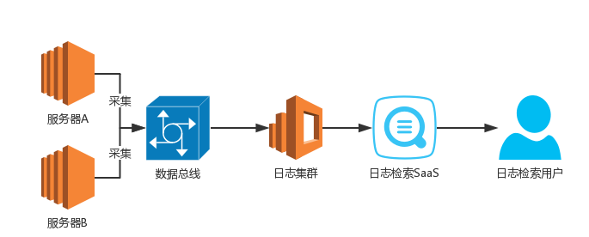

##### 日志检索功能介绍

|  |  |  |
| --- | --- | --- |
| **序号** | **功能项** | **功能描述** |
|  | linux数据接入 | 支持linux数据采集 |
|  | windows数据接入 | 支持windows数据采集 |
|  | 采集项管理 | 采集数据管理 |
|  | 数据查询 | 简单数据查询 |
|  | 高级语法查询 | 支持高级的潮汛语法 |
|  | 上下文日志检索 | 能定位到查到的日志前后的关联数据 |
|  | 日志实时滚动 | 类tailf的功能呢 |
|  | 关键字监控 | 设置关键字，如果匹配触发告警 |
|  | 数据集权限管理 | 控制人员访问数据集的权限 |
|  | 日志自动清理 | 日志过期时间会自动清理 |

## 方案优势总结

### 打破运维烟囱建设

竖井式运维管理软件，是指多个运维软件之间无法互联互通，无法实现一体化的运维管理。需要在服务器上安装多个Agent，例如监控需要Agent、日志采集需要Agent、自动化发布需要Agent、智能化运维需要Agent，对服务器带来巨大的性能消耗，提升管理成本。

* 多个运维管理软件，成本昂贵，并且无法满足用户的需求；
* 可扩展性非常差，用户自定义功能非常艰难；
* 多个Agent在服务器上部署，影响到业务应用的性能；
* 无法对未来的支持，如容器、自动化、智能化。

腾讯蓝鲸是一套完整的运维PaaS平台，基础平台具备CMDB、监控、日志管理、故障自愈、资源自动交付、自动化发布等一体化的运维功能，受管服务器只需要安装一个Agent，即可实现CMDB自动上报、监控、日志采集、故障自愈、自动化发布等诸多功能，蓝鲸支持在现有agent之上拓展新平台及功能，如容器管理、运维大数据管理、AI管理。

### 软件平台自主可控

随着国家要求关键领域产品安全可控，金融、政府客户选择国外商业化产品风险家具，面临信息安全及知识产权无法自主掌控的问题：

* 国外商业软件是封装好的黑匣子，用户能够自定义的功能极其有限；
* 运维对象升级后，运维管理功能通常无法使用；
* 传统商业化运维管理产品的生命周期3~5年，后续需要进行再次重新建设，无法沉淀运维数据，对后期智能化运维体系打造会形成阻碍。

蓝鲸是有孚自主可控产品。蓝鲸平台不仅提供运维平台的基础功能和能力，还提供完整的开发框架、调度引擎、服务总线（ESB）、公共组建等模块，用户可以很容易的掌控，并且平台扩展性强，能够基于该平台快速采用Python和Java进行工具开发，基于业务场景的功能源代码对客户完全开放，实现真正的自主可控。腾讯蓝鲸产品在腾讯内部已经支撑业务运营近10年，经历了海量设备及场景的锤炼

### 非嵌入业务系统的运维模式

蓝鲸平台在设计之初，就基于非嵌入业务系统的运维模式来设计，这样做的好处是对各类业务兼容性良好、对业务特点的依赖耦合性弱、自主扩展能力强、提供工具文化和追求业务价值：

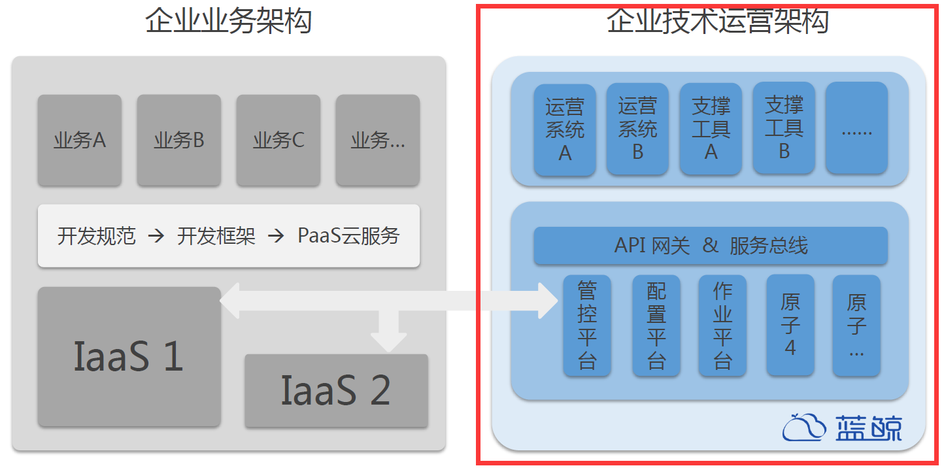

### 领先的架构设计和技术框架

基于蓝鲸平台的解决方案，采用了当前企业IT系统应用软件架构的主流的开源框架和开源技术，并针对不同特点的功能模块采用了流行的开发语言和技术框架。包括基于SOA理念的分层设计框架、开放的PaaS平台设计、Agent-Proxy-Server的管控体系、基于Docker的容器技术、基于Python的Django开发框架、基于Java的Spring-boot开发框架等。

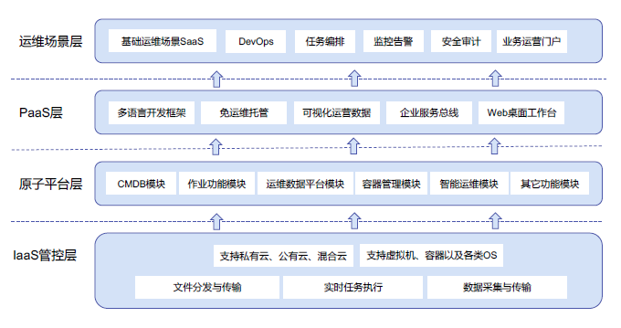

### 实现端到端的自动化运维建设

通过蓝鲸平台，可以把在多系统间的工作整合到一个流程，助力运维实现跨系统调度自动化。蓝鲸平台不仅实现了对各类OS对象的纳管，同时也可与外部管理系统进行对接集成，实现端到端的全流程自动化，如与工单系统集成实现工单的全自动无人值守作业、与监控系统集成实现故障的自动化处理等。

### 基于PaaS理念设计的运维研发一体化平台

蓝鲸平台不仅提供了自动化运维的基本功能，还提供了自动化运维工具的开发能力。蓝鲸平台不仅将运维工具的运行和开发环境作为一种服务提供给开发者用户，更为开发者用户提供了高效便捷的开发服务，如：组件系统，统一登录，权限管理，后台框架，MagicBox，桌面/工作台等。

蓝鲸PaaS平台，包含用于支持用户简单快速的创建、部署和托管应用的APaaS（Application Platform as a Service），以及提供了完善的前后台开发框架、服务总线（ESB）、调度引擎、公共组件等模块的IPaaS。PaaS层为一个应用从创建到部署，再到后续的维护提供了完善的自动化、免运维托管服务，如一键部署、日志查询、监控告警等。开发框架集成统一登录鉴权模块、功能开关模块、Web安全防护模块、功能组件模块等通用模块。SaaS的部署使用Docker进行隔离，提高了SaaS安全性。

蓝鲸的组件系统包括企业服务总线（ESB）和API Gateway，可以对接蓝鲸内部的功能模块，也可以对接外部的其他管理系统，从形成统一的运维研发一体化平台。

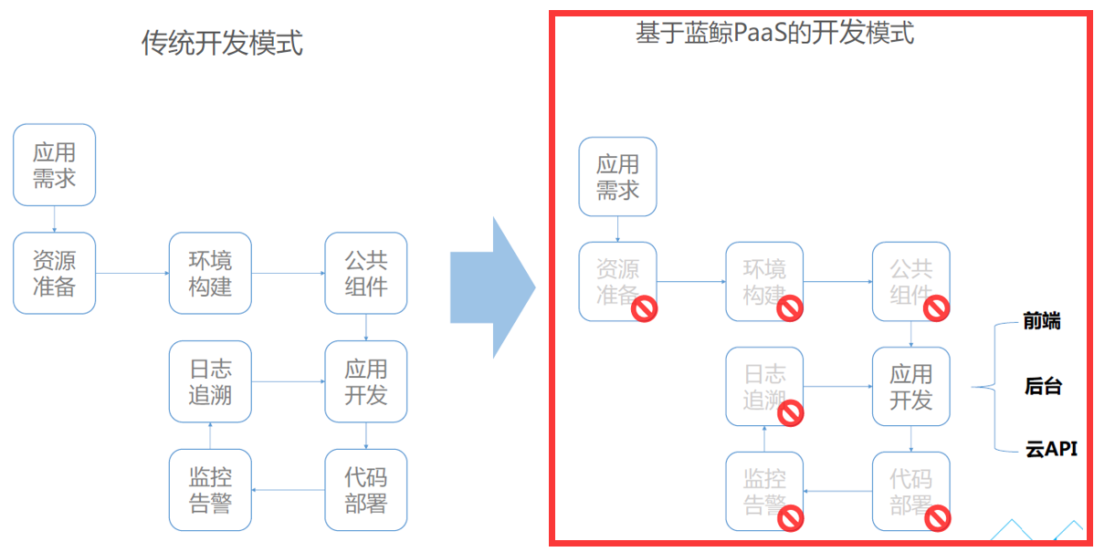

蓝鲸提供统一的开发平台：

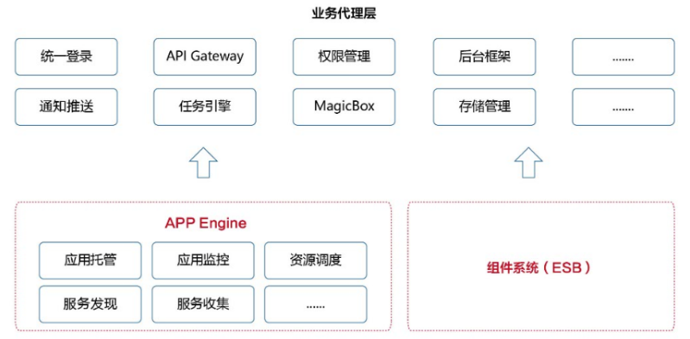

蓝鲸开发框架前端样例-MagicBox：

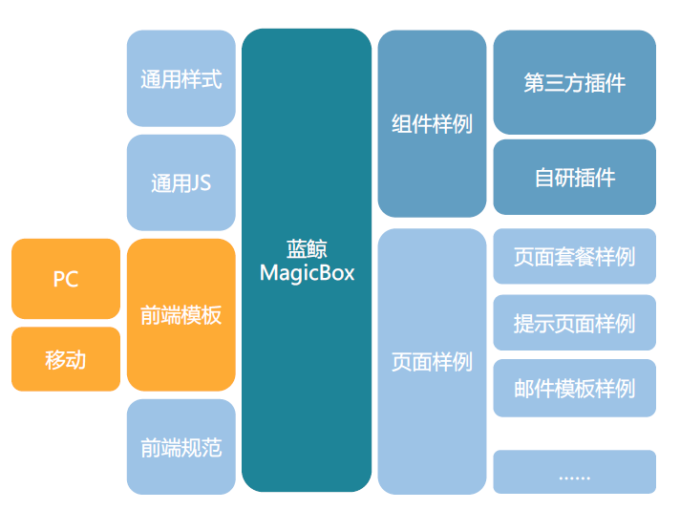

蓝鲸后端开发框架

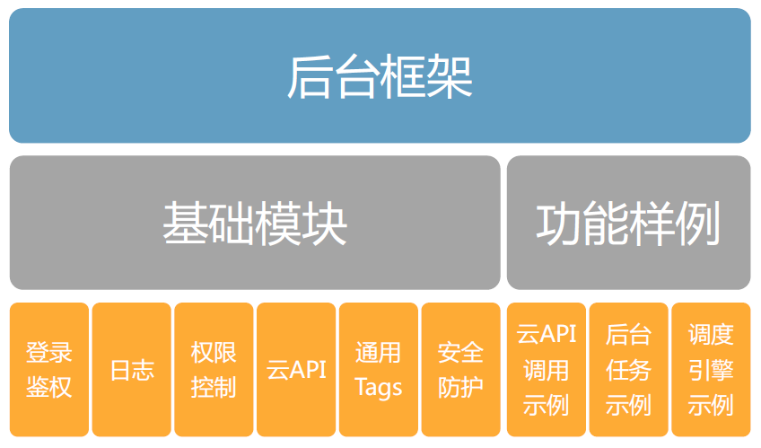

### 持续建设的自动化运维场景

蓝鲸基于PaaS的理念建设的是自动化运维生态，经过运维生态持续发展，蓝鲸逐渐覆盖更多的运维场景，如配置管理、统一日志分析、无人值守运维、CI/CD、运维大数据等各个领域。详细信息可以参见：http://bk.tencent.com/s-mart/#/ 。

实现运维自动化和无人值守运维：

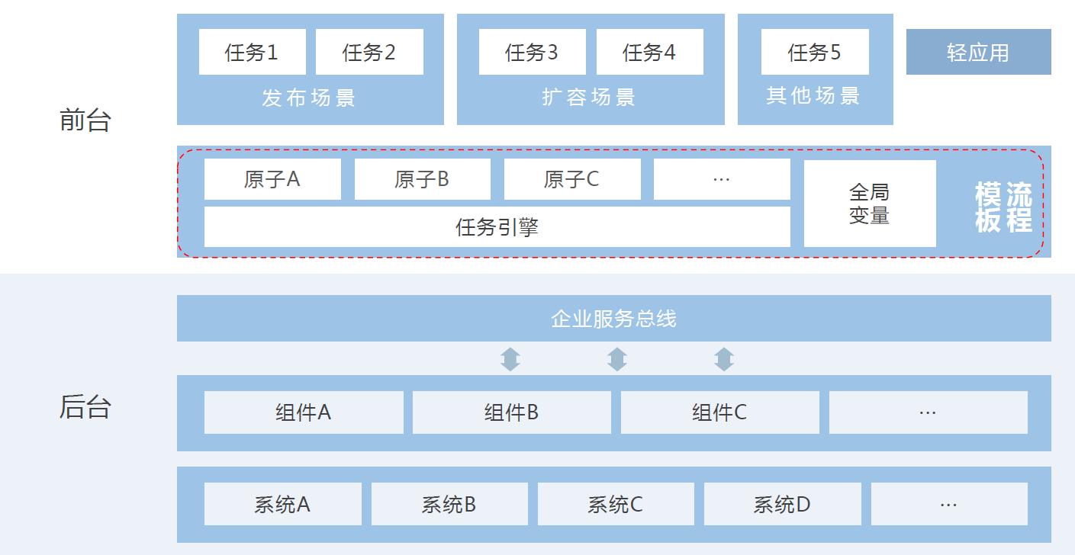

有孚无人值守参考样例：

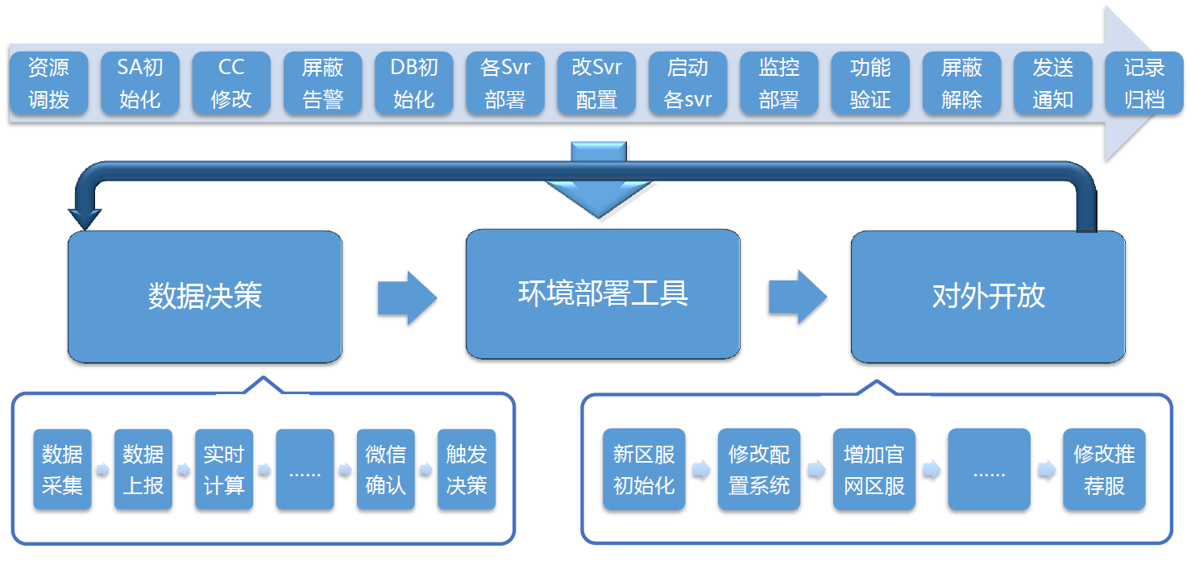

CI/CD支撑的模式：

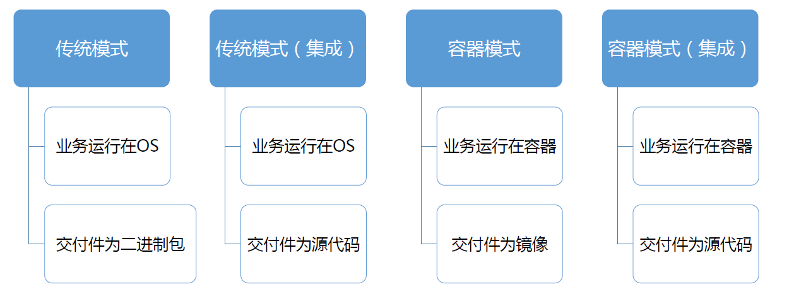

蓝鲸CI/CD功能架构：

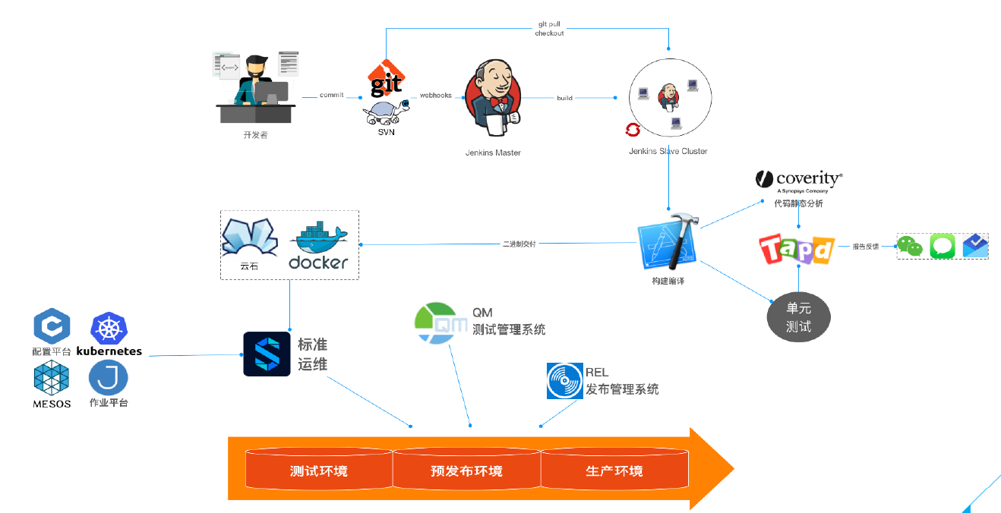

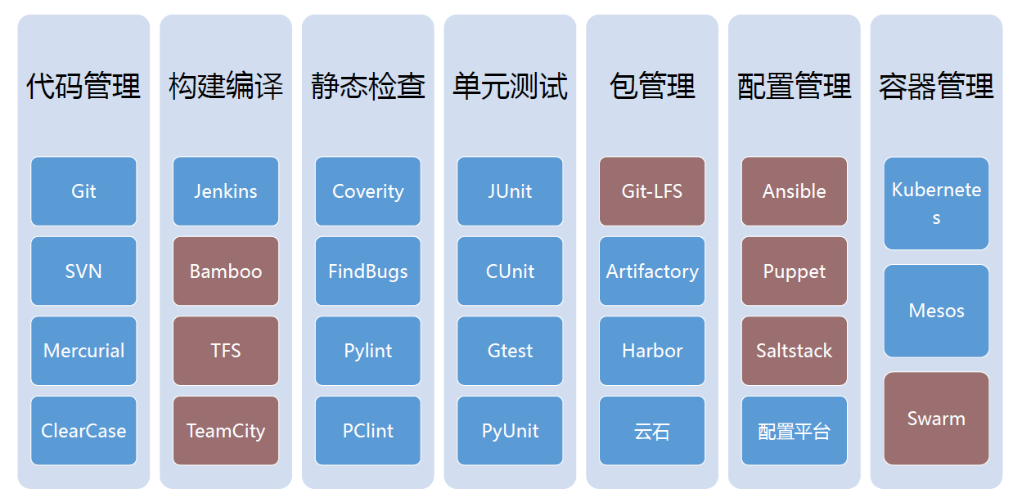

蓝鲸运维数据平台：

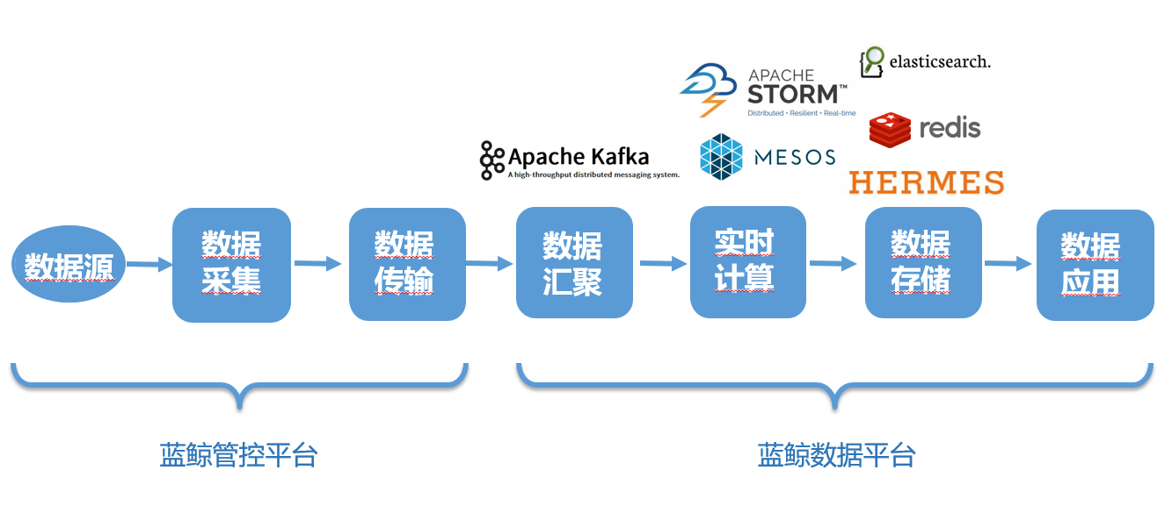

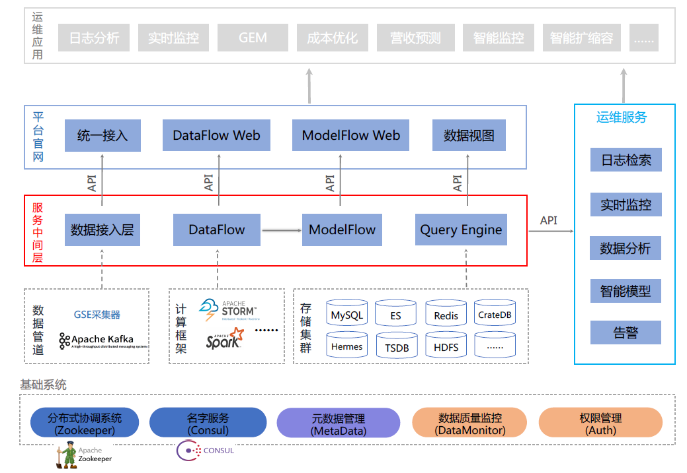

### 运维行业标准

在云运维平台/工具、DevOps等发展势头迅猛的情况下，为指导云服务提供商建设云运维平台，选择适合的云运维产品，发现企业自身研发运营中的问题，由中国信通院联合有孚蓝鲸等多家企业共同编制了《云计算运维参考框架及技术要求》、《云计算运维平台参考框架及技术要求评估方法》、《研发运营一体化（DevOps）能力成熟度模型》等多项行业标准。

### 行业影响力

在国内运维行业最具影响力的全球运维大会和724运维日活动上，蓝鲸举办过多场海量运维技能挑战赛，通过蓝鲸现场运维上万台云主机，还在大会上现场演示10分钟快速开发运维SaaS工具

2016，724运维日活动：

https://v.qq.com/x/page/z03164ty7im.html?winzoom=1

2016，全球运维大会：

http://bbs.bk.tencent.com/forum.php?mod=viewthread&tid=88&extra=page%3D1

2017，全球运维大会：

https://v.qq.com/x/page/k0398tpiam0.html

2018，724运维日的活动：

https://v.qq.com/x/page/c073630fsoh.htm

### 开源与社区

随着蓝鲸的逐步开放和开源，使用蓝鲸的企业越来越多，截止2019.7，激活用户数1.2w+，实名注册的企业数4000+，社区用户QQ群用户数3900+，活跃的社区将推动蓝鲸更快更完善的发展。

## 资源进度安排和质量保证措施

### 项目管理

#### 项目组织

深圳金融电子结算中心与有孚双方友好协商，组建项目组，明确项目成员职责。

#### 项目基本职责说明

|  |  |  |  |  |
| --- | --- | --- | --- | --- |
| 序号 | 工作任务 | 有孚职责 | 深圳金融电子结算中心职责 | 主要责任 |
| 1 | 项目管理 | 质量管理  进度管理  风险控制  人员调度、管理  变更控制  协调各合作厂商 | 质量监控  进度监控  协调与其它厂商的合作，努力保证项目的质量和进度不被影响 | 深圳金融电子结算中心、有孚 |
| 2 | 项目准备 | 1、制定项目标准  2、了解项目范围  3、设计系统搭建环境 | 1、提供开发设备和场所  2、提供项目资料 | 深圳金融电子结算中心、有孚 |
| 3 | 安装配置工具、管理工具 | 1、系统安装软件  2、系统对接开发 | 1、提供相关接口文档说明  2、提供测试管理工作  3、提供配置管理工具 | 深圳金融电子结算中心、有孚 |
| 4 | 系统搭建 | 需求确认  PoC测试  方案设计  系统部署  系统配置  系统对接  综合测试  配合深圳金融电子结算中心测试  提交以上项目阶段文档 | 组织业务支持人员参与需求确认；  组织进行需求分析评审，以得到业务部门确认；  组织技术人员审核方案文档，并提交相关部门评审；  组织项目提出单位进行深圳金融电子结算中心测试，并编写深圳金融电子结算中心测试报告。 | 有孚 |
| 5 | 验收测试 | 配合深圳金融电子结算中心进行测试 | 组成系统验收小组，于验收期内进行验收测试 | 深圳金融电子结算中心 |
| 6 | 系统上线 | 配合深圳金融电子结算中心完成的业务系统上线准备 | 实施上线计划 | 深圳金融电子结算中心、有孚 |

#### 项目沟通管理

##### 项目会议制度

项目会议是服务于项目工作的，是为了更好的加强项目沟通、解决项目实施过程中存在的各种问题。每次会议都要有专人做会议记录，会议纪要的格式参见双方约定文档规范中的会议纪要模板，会后由记录人员将会议纪要分发给相关人员，并由项目经理存档保管。

主要采用周例会和不定专题会议等形式。

##### 项目状态周报制度

按深圳金融电子结算中心要求提交项目报告。

##### 沟通手段

沟通手段主要包括邮件、电话、会议等。

##### 风险管理

风险管理主要由项目经理在项目各生命周期阶段开始时进行相应的评估，并在项目实施过程中持续进行监控、处理。

#### 变更管理

为了保证项目开发工作的相对稳定性，提高工作效率，确保项目进度。对影响项目计划的变更，制定出处理变更的规范的、统一的方法和过程，估算出因变更引起的相应的资源、费用、和时间的变化以及变更确立后，变更的发布，执行，和过程质量的控制。

##### 评估变更

有孚网络指定的评估人员要充分评估变更对项目整体计划、进度、费用及质量的影响，进行全面的评估，在五工作日内，填写变更评估表（参见“变更申请表”所附表样），以书面形式提交甲方。

##### 审批变更

变更控制委员会对变更请求进行审批，由变更控制委员会主任签署书面变更审批单，有效变更审批间必须在审批结论中明确是否通过变更申请。

涉及合同变更的不在变更控制委员会审批范围内，根据购买合同规定的条款进行审批。

##### 执行变更

有孚网络负责根据变更审批结果，调整相关项目计划，根据新的项目计划和项目进度，重新分配资源，对变更展开工作，并指定变更执行评估人员。

变更有关执行人进行变更执行。执行完成后向变更控制委员会报告变更执行情况。

##### 变更确认表

项目实施前双方约定变更确认表。

## 质量保证措施

##### 质量规划

* 质量方针：创建出满足深圳金融电子结算中心需要，国内一流的系统
* 质量管理原则
* 客户满意度优先
* 预防优于检查
* 管理层的责任
* 持续改进
* 质量保证计划

合同生效后，甲乙双方应在质量方针、质量目标、质量原则及项目范围等的前提下建立质量保证计划，明确相关干系人质量管理职责、项目质量管理任务的定义与责任人、需遵守的制度、规程、规范与标准、质量控制的方法、工具、记录与跟踪等，便以此为基础，有效地开展质量管理活动。

##### 质量保证

深圳金融电子结算中心与有孚双方在项目实施期间应进行以下质量保证活动：

提交件的评审，包括项目产出物和阶段性的产出，应通过项目组评审及中心评审。

配置管理需要遵循甲方的规范并使用甲方的工具。

深圳金融电子结算中心与有孚双方双方在项目实施期间应进行以下质量保证活动：

提交件的评审，包括项目产出物和阶段性的产出，应通过项目组评审及中心评审。

配置管理需要遵循晋商银行的规范并使用晋商银行的工具。

针对晋商银行统一运维平台项目，有孚将建立严格的质量保证体系，制定项目开发建设质量保证方案和实施措施，并督促落实各环节质量保证内容和目标；落实方案设计、验证与实施、系统运行与验收等各个阶段工作满足质量的要求。根据整个系统建设实施的工作计划，对阶段性里程碑式工作成果进行审查和测试。

项目质量保证主要是在项目管理计划、质量规则要求下进行质量保证和保障的工作。

项目质量保证是在项目过程中通过各种管理控制手段，有效提升设计、研发交付物的质量。

项目的质量保证策略主要从设计评审、代码走查、测试等方面进行考虑。

针对项目实施过程中的各阶段的产出成果和项目的关键里程碑工作，项目管理委员会和项目执行小组关键成员都可以发起组织关键评审会议，并根据评审的结果严格控制产出成果的质量，项目的每一个阶段必须保证本阶段的相关工作评审通过后才能进入下一阶段的工作。

评审会议完成后必须要及时发出会议纪要以及评审问题记录表，指定负责人跟进评审问题解决关闭情况。所有评审结果必须要保存在配置管理库中。

评审工作范围可以跨执行小组，跨子项目。由项目管理委员会成员协助协调跨组织的资源，并且协助跟进关键技术问题的解决情况。必要时需要把问题上升，申请更高层的资源协助推动及管理。

质量保证是一组活动，这些活动是在项目生命周期内实施的，通过在项目过程中采取的这些活动来发现项目实施结果与质量目标之间的偏差，并通过及时报告与纠正措施来降低偏差，最终使得整个项目的交付物满足质量目标。

这些活动也是对所有参与项目即影响项目交付物质量的人员行为的约束。因而每个相关人员都有义务和责任参与这些活动并遵行其中的规则。

在质量保证活动中，项目QA人员将作为各种活动实施者的角色。主要职责是保证项目透明开发的主要环节；在项目开发的过程中几乎所有的活动都与QA有关；项目QA对项目经理提供项目进度与项目真正开发时的差异报告，提出差异原因和改进方法。在项目进度被延滞或项目QA认为某阶段开发质量有问题时，提请项目经理、项目管理委员成员等必要的相关人员举行质量会议，解决当前存在的和潜在的问题；必要时还需要提请项目指导委员会参与相关质量会议。同时，质量保证是建立在文档的审查基础之上，因而文档版本的控制，特别是项目配置管理，直接影响项目质量保证的影响力和力度。

经过讨论分析，本项目将会通过以下质量保证（QA）活动来实施质量保证：

* PMO制定质量保证计划
* 项目范围和验收标准评审
* 阶段规划文档评审，根据每个项目过程的交付物，进行评审
* 变更管理
* 专门的质量保证机制和人员
* 问题跟踪与纠正
* **质量保证组的组成**

建立项目质量保证小组，保证项目的实施质量。质量保证小组由晋商银行和有孚的项目经理等相关人员组成，由晋商银行的项目经理任组长，直接向项目领导组定期汇报项目质量保证情况。

* **质量保证组的职责**

项目质量保证小组中，其各方面人员的职责如下：

* 组长全面负责有关项目质量保证的各项工作。
* 项目小组主责人负责有关阶段评审、验收准备的工作。
* 业务人员负责质量保证工作的具体实施。

监督服务质量，并协助检查各类人员对项目质量保证计划的执行情况。

## 应用发布自动化SaaS

标准运维是拥有可视化的图形界面，并进行任务流程编排和执行的系统。标准运维有两大核心服务：

一、调度编排服务

基于蓝鲸集成平台服务总线（ESB）原生集成蓝鲸平台的各个能力模块，比如CMDB、蓝鲸监控等；并能够对接企业内部各个系统API的能力，将企业内部多系统间的工作整合到一个流程模版中，实现一键自动化调度。

二、自助化服务

标准运维通过与蓝鲸集成平台深度整合，为用户提供了“职能化”功能，让用户可以将业务日常的运维工作交给产品和职能化人员执行，实现业务的应用发布、应用回滚、变更等工作自助化。

### 标准运维

#### 标准运维介绍

蓝鲸标准运维（SOPS）是通过一套成熟稳定的任务调度引擎，把在多系统间的工作整合到一个流程，助力运维实现跨系统调度自动化的 SaaS 应用。

标准运维有两大核心服务。一个是调度编排服务：基于蓝鲸集成平台服务总线（ESB）对接企业内部各个系统API的能力，将企业内部多系统间的工作整合到一个流程模版中，实现一键自动化调度；另一个是自助化服务：标准运维通过与蓝鲸集成平台深度整合，为深圳金融电子结算中心“职能化”功能，让深圳金融电子结算中心可以将业务日常的运维工作交给产品和职能化人员执行，实现业务的发布、变更等工作自助化。

标准运维适合运维场景，如发布、变更、开区、扩缩容等执行类操作，和监控告警、配置管理、开发工具、企业IT、办公应用等其它运维场景。

#### 标准运维架构设计

标准运维的产品结构如图所示，接入层包含权限控制、API接口和数据统计等；任务管理层主要对应标准运维的任务编排和任务控制功能，任务编排包含基础单元标准插件框架和标准插件展示层，任务控制包括创建任务实例的模板校验和参数校验，以及任务实例执行时给用户提供的操作接口如暂停、继续、撤销任务等；流程引擎负责解析上层的任务实例，映射节点标准插件对应的服务，并通过底层的蓝鲸服务总线（ESB）调用其他系统的API（如配置平台的创建集群，作业平台的快速执行脚本等），流程引擎还包括了具体的任务执行引擎和流程控制、上下文管理等模块。



##### 标准运维功能设计

|  |  |  |
| --- | --- | --- |
| **序号** | **功能项** | **功能描述** |
|  | 原子 | 支持作业平台的快速分发文件、快速执行脚本、执行作业；蓝鲸服务的HTTP请求、发送通知、定时、暂定；配置平台（CMDB）的修改集群服务状态、创建集群、删除集群、故障机替换、更新主机属性、更新模块属性、更新集群属性、清空集群中主机、转移主机模块。 |
|  |  |  |
|  | 流程模板 | 流程模板展示了当前业务下的已创建的流程模板列表页面，包含了快速搜索、新建流程、新建任务、编辑流程、预览流程、克隆流程、权限管理、删除、查看执行历史等操作。 |
|  | 任务执行 | 可以在“流程模板”页点击流程模板的“新建任务”按钮创建一个任务。 |
|  | 任务记录 | 任务记录是当前业务下的已执行任务列表页，可根据任务类型快速过滤。 |
|  | 业务配置 | 业务配置是当前业务下的公共配置，主要是业务执行者设置，业务执行者只能被设置为使用过标准运维的业务运维，可以为空。 |
|  | 审计中心 | 审计员角色用户进入标准运维时只有审计中心和帮助文档功能，在审计中心页面，审计人员可以看到所有业务的历史任务，并可以点击任务名称查看详情，但是无任务的操作权限。 |
|  | 公共流程 | 公共流程是标准运维方便用户在不同业务中共用同一套流程模板的功能，通过超级管理员角色新建公共流程，达到多业务共享公共流程模板的目的。 |
|  | 后台任务可视化管理 | 后台任务，是每一个运维系统的常见需求，集成平台提供管理当前“消息队列”的状态和查询历史任务情况两个可视化的任务管理功能。 |

###### 流程模板

流程模板展示了当前业务下的已创建的流程模板列表页面，包含了快速搜索、新建流程、新建任务、编辑流程、预览流程、克隆流程、权限管理、删除、查看执行历史等操作。



* 新建流程

用户可以通过对标准插件节点、子流程节点与网关节点的组合，变量的配置与引用，配置出一个业务流程。



* 流程名称

流程名称是用户用来描述流程模板的，默认值是“new时间格式串”，用户可以自行修改，注意不能包含空格、括号等特殊字符。



* 流程节点

用户可以从左边的工具栏，拖拽合适的节点到画布中，并通过连线，组成合法的流程模板。



工具栏中流程节点包含流程控制节点和任务节点。流程控制节点包括： 开始节点——标识流程的开始 结束节点——标识流程的结束

一个合法的流程模板只能有一个开始节点和结束节点，开始节点出度（箭头指向节点的连线数量）只能为1，入度（箭头背离节点的连线数量）为0。结束节点入度为 1，出度为0。



流程控制节点还包括： 并行网关——标识并行执行的开始， 分支网关——标识分支执行的开始， 汇聚网关——标识并行或分支的结束。

并行网关入度为1，出度不小于2。并行网关出度上的多个节点在执行时会并发执行，对应的汇聚网关在等待所有并行流程执行完成后才会开始启动后续的流程节点。



分支网关和并行网关类似，区别在于分支网关出度上的多个节点在执行时会根据分支条件启动分支表达式为True的一个分支流程，其他的分支则不会被执行。启动的分支执行完成后就立刻启动对应的汇聚网关，接着执行后续的流程节点。分支表达式的语法请参考附录说明。



任务节点包括标准插件节点和子流程节点。标准插件节点是标准运维内置的最小执行单元，一般对应于蓝鲸服务总线（ESB）的一次 API调用或者标准运维内置服务如定时。

单击标准插件节点可以配置标准插件节点的参数。其中标准插件类型可以选择一个标准运维接入的标准插件，输入参数、输出参数和选择的标准插件对应，每个标准插件的参数一般不同，如“作业平台(JOB)-快速执行脚本”是对应作业平台的快速执行脚本API，需要填写脚本类型、脚本内容、脚本参数、超时时间、目标IP、目标账户等输入参数，在执行时，标准运维会把用户填写的前端参数转换为ESB需要的参数格式并调用API，然后根据API返回结果把JOB任务ID、JOB任务链接、执行结果（成功或失败）作为输出参数展示在执行详情中，后续的流程节点也可以引用前面节点的输出参数。



子流程节点可以选择用户已经创建的流程模板，在新的流程中引用并作为子流程执行。子流程节点的输入参数是选择的流程模板中显示属性为“显示” 的全局变量，也就是该子流程模板单独创建任务时需要填写的任务参数。输出变量是选择的流程模板中勾选了输出属性的全局变量。



* 全局变量

全局变量是一个流程模板的公共参数，通过 KEY 来做唯一性约束。用户可以在任务节点的输入参数和分支网关表达式中引用，标准运维会在执行任务时自动替换全局变量的引用为全局变量的值。

全局变量的来源有三种：

一是通过任务节点的输入参数勾选生成，这类全局变量的类型是“组件”，并且不能更改；默认值和来源标准插件的输入参数的表单类型一致，如标准插件节点的参数是单选框，勾选生成的全局变量也是单选框。

二是通过任务节点的输出参数勾选生成，这类全局变量类型也是“组件”，并且不能更改；无默认值属性，因为这类全局变量的值是由生成该变量的标准插件节点、子流程节点的输出结果自动生成的，用户无法手动设置；此外，这类全局变量的显示属性是“隐藏”，并且不能更改，表示执行任务时不需要用户手动填写这类参数。

三是用户在全局变量区点击“新增变量”生成，手动添加的全局变量类型可以选择输入框、文本框、日期时间、整数、IP选择器等，并且可以随时切换；这类变量可以自定义校验规则，这样在创建任务填写参数时，可以避免填写不合法的参数值。



全局变量可以通过“${key}”的语法引用，并且全局变量的默认值中也可以引用其他的全局变量，只要保证无循环引用即可。多个任务节点的输入参数引用同一个全局变量，可以实现参数共享，减少创建任务时需要填写的参数；任务节点输入参数通过形如“xxx${key}”方式部分引用全局变量，可以实现简化输入参数的目的；任务节点输入参数或者分支条件表达式通过引用之前的任务节点的输出参数生成的全局变量，可以实现根据任务节点输出控制后面节点输入参数和分支流程走向。



###### 应用发布流程

用户可以在“应用发布流程模板”页点击流程模板的“新建任务”按钮创建一个任务。



新建任务时，用户需要选择要执行的任务节点（也可以通过点击执深圳金融电子结算中心案快速选择要执行的任务节点），并点击“下一步”。注意，只有设置了可选节点属性为“ON”的任务节点，才能在节点选择阶段选择不执行，其他的任务节点必须执行。



选择节点后，用户需要填写任务名称和全局变量参数，并点击“下一步”。



在参数填写阶段，用户还可以点击“预览”，查看将要执行的任务流程图，这里会自动去掉在节点选择阶段选择不执行的任务节点。



在最后一步，用户可以点击“查看参数”确认变量替换后生成的每个任务节点的参数，如果不符合预期，可以点击“修改参数”重新填写任务的全局变量参数，确认无误后，点击“执行”就可以立即启动当前任务流程实例了。

在任务执行过程中，用户可以暂停任务，继续任务或者终止任务，任务执行到某个标准插件失败后也可以选择“跳过”或者修改参数后“重试”。



通过上述的任务流程的创建，事实上我们可以将许多非常复杂的运维操作场景编排成一个标准运维的流程。比如下方是一个企业内部常规的应用版本发布流程，在没有标准运维之前执行起来是一个非常复杂的过程。需要在不同的服务器，不同的应用系统，不同的管理工具之间来回切换；需要记录和核对每一步的步骤，并且需要人工确保每一步都没有错误。

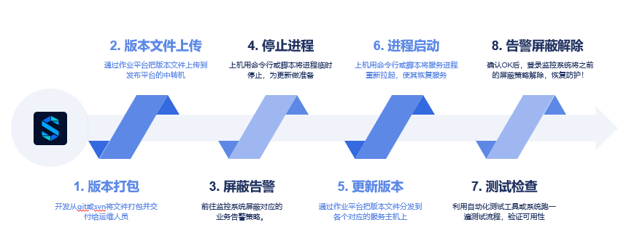

而有了标准运维之后，我们可以将上述的发布过程分解成一个一个的原子操作，然后通过标准运维创建流程，把这些原子操作串起来，如下图所示。其中最左边的“1、2、3、4、5”大的步骤，包括检查环境、屏蔽周边告警、版本部署作业、服务检测、发布业务公告等。

每个大的步骤中包含按照并行或者串行执行的原子步骤。例如第1步检查环境中包含“配置平台（CC）-创建集群”、“蓝鲸服务（BK）-HTTP请求”等8个小的原子操作。这些原子都是在一个统一的框架中，通过python语言编写原子后端逻辑并按需调整好整原子前端。

如下图所示：右边的原子库中包含了目前已经编写好的所有原子。我们只需要将这些原子拖拽到左边的界面中，构建流程即可。并且这些原子在后续创建其他流程的时候，是可以复用的。

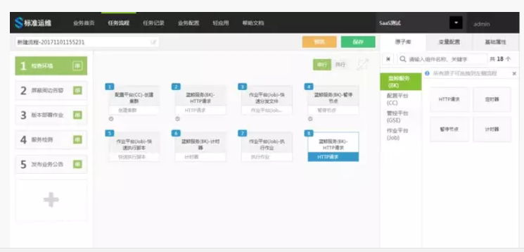

通过上面的标准运维编排，事实上我们可以将几乎所有的简单的，复杂的运维场景编排为一键可以执行，并且通过填写不同的执行参数可以无限复用的任务流程。

例如我们可以将下属的新集群搭建流程通过标准运维编排为流程。这里面涉及到与主机、数据库、应用程序、进程、监控、CMDB等各种组件和IT管理系统之间的交互和驱动，是一个非常复杂的流程。但由于这些组件和系统都能够提供API接口，能够通过ESB接入蓝鲸平台，因此所有这些操作都是可以通过开发原子、编排流程固化到标准运维上的一个流程中来。

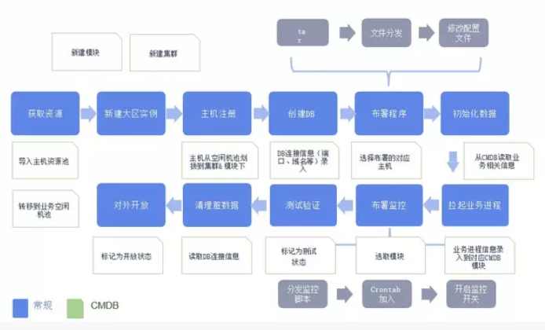

同理下述的业务发布流程也可以固化成标准运维中的一个一键式流程。

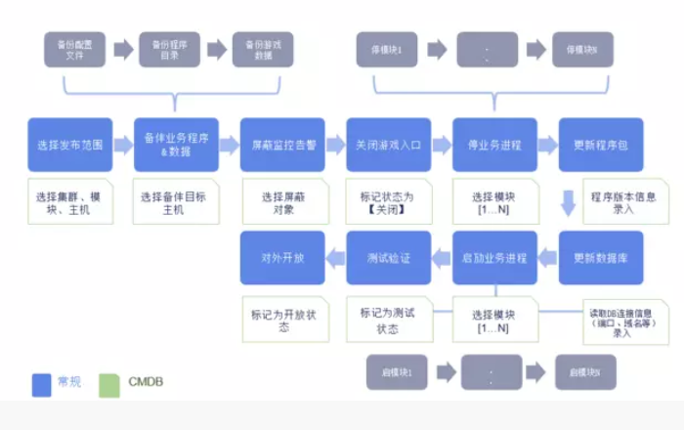

下方的模块故障替换流程也可以固化为一个应用发布的标准运维的流程。

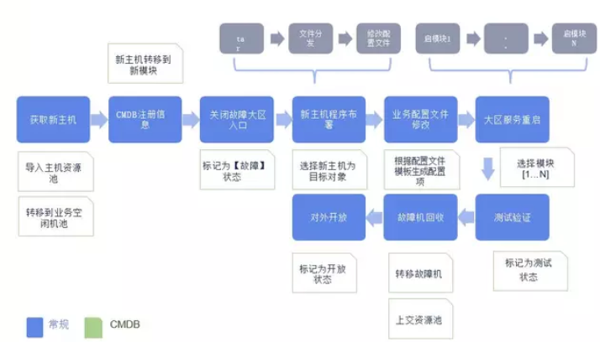

###### 应用回滚

根据应用回滚流程是应用发布流程的特殊流程或者应用发布流程逆流程，整个流程参考上面的应用发布流程，另外具体可以使用git reset revert 回退回滚取消提交返回上一版，整个过程如下：

这些开发中很常见的问题,所以git的取消提交,回退甚至返回上一版本都是特别重要的.

大致分为下面2种情况:

1.没有push

这种情况发生在你的本地代码仓库,可能你add ,commit 以后发现代码有点问题,准备取消提交,用到下面命令

reset

git reset [--soft | --mixed | --hard

上面常见三种类型

--mixed

会保留源码,只是将git commit和index 信息回退到了某个版本.

git reset 默认是 --mixed 模式

git reset --mixed  等价于  git reset

--soft

保留源码,只回退到commit 信息到某个版本.不涉及index的回退,如果还需要提交,直接commit即可.

--hard

源码也会回退到某个版本,commit和index 都回回退到某个版本.(注意,这种方式是改变本地代码仓库源码)

当然有人在push代码以后,也使用 reset --hard <commit...> 回退代码到某个版本之前,但是这样会有一个问题,你线上的代码没有变,线上commit,index都没有变,当你把本地代码修改完提交的时候你会发现权是冲突.....

所以,这种情况你要使用下面的方式

2.已经push

对于已经把代码push到线上仓库,你回退本地代码其实也想同时回退线上代码,回滚到某个指定的版本,线上,线下代码保持一致.你要用到下面的命令

revert

git revert用于反转提交,执行evert命令时要求工作树必须是干净的.

git revert用一个新提交来消除一个历史提交所做的任何修改.

revert 之后你的本地代码会回滚到指定的历史版本,这时你再 git push 既可以把线上的代码更新.(这里不会像reset造成冲突的问题)

revert 使用,需要先找到你想回滚版本唯一的commit标识代码,可以用 git log 或者在adgit搭建的web环境历史提交记录里查看.

git revert c011eb3c20ba6fb38cc94fe5a8dda366a3990c61

通常,前几位即可

git revert c011eb3

git revert是用一次新的commit来回滚之前的commit，git reset是直接删除指定的commit

看似达到的效果是一样的,其实完全不同.

第一:上面我们说的如果你已经push到线上代码库, reset 删除指定commit以后,你git push可能导致一大堆冲突.但是revert 并不会.

第二:如果在日后现有分支和历史分支需要合并的时候,reset 恢复部分的代码依然会出现在历史分支里.但是revert 方向提交的commit 并不会出现在历史分支里.

第三:reset 是在正常的commit历史中,删除了指定的commit,这时 HEAD 是向后移动了,而 revert 是在正常的commit历史中再commit一次,只不过是反向提交,他的 HEAD 是一直向前的.

###### 任务纪录

任务记录是当前业务下的已执行任务列表页，可根据任务类型快速过滤。



###### 业务配置

业务配置是当前业务下的公共配置，主要是业务执行者设置，业务执行者只能被设置为使用过标准运维的业务运维，可以为空。当设置了执行者时，业务非运维人员和职能化人员执行任务时会以业务执行者身份执行任务，调用ESB；运维人员执行任务时，依然以本人身份执行任务。当业务执行者为空时，业务非运维人员和职能化人员执行任务时会以任一使用过标准运维的业务运维身份执行任务。

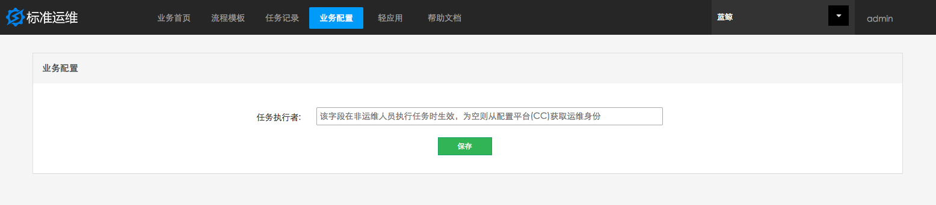

###### 职能化中心

标准运维为用户提供了“职能化中心”功能，可以让运维将业务日常标准化的发布、变更等工作交给职能化人员（业务操作员，负责实施运维工作中常规性、重复性的操作）来操作，让业务运维有更多时间和精力去优化和提升业务的质量和体验。

如果一个用户在蓝鲸集成平台的角色管理中被设置为“职能化”角色，那么该用户进入标准运维时只有职能化中心和帮助文档功能。在职能化中心页面，职能化人员可以看到所有业务的职能化任务，并在这里认领任务，按照运维提单的指定时间执行任务，并反馈任务执行结果给提单人员。



###### 周期任务

周期任务能够满足用户对流程模板定期执行任务的需求。

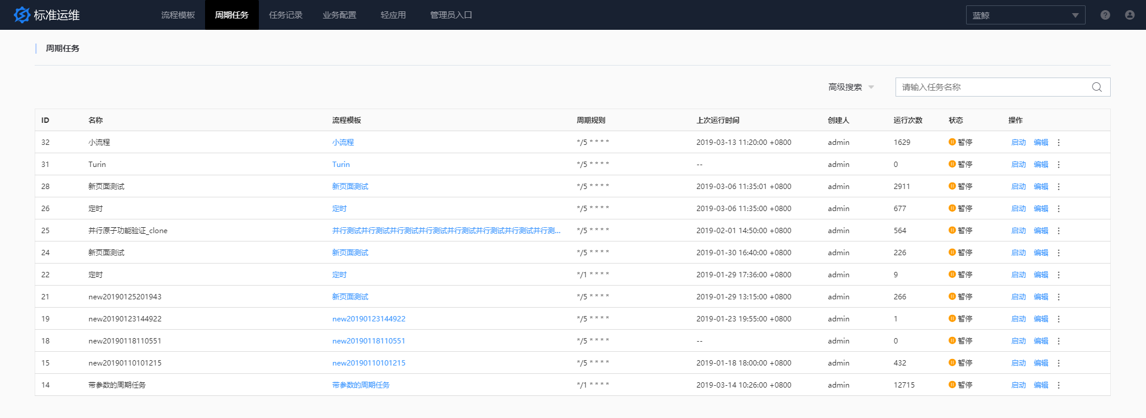

* 新建周期任务

用户可以在新建任务时通过参数填写的页面中执行计划选择周期执行任务来创建一个周期任务。填写周期表达式来确认任务触发执行的时间。



* 周期表达式



* 生成周期任务

新建成功后，周期任务会按照周期规则自动执行，在页面上能够对周期任务执行暂停、编辑、删除、执行任务操作。



* 编辑周期任务

用户能够编辑周期任务来修改周期规则以及参数信息。



* 执行历史

用户能够查看周期任务完整的执行历史，来查看任务执行情况。并可以对已执行的任务进行克隆、删除。



###### 公共流程

公共流程是标准运维方便用户在不同业务中共用同一套流程模板的功能。通过超级管理员角色新建公共流程，达到多业务共享公共流程模板的目的。

公共流程包含两个入口：

* 管理员角色对公共流程进行新建、导入、导出模板及流程的编辑、克隆、删除等操作的管理员入口。该入口只对管理员开放。



* 管理员角色对公共流程分配业务权限给其他角色，能够对公共流程进行新建任务、查看执行历史等操作的入口。



###### 权限体系

标准运维的角色权限分为两类：业务管理员、业务操作员。

* 业务管理员从配置平台的业务运维人员角色继承而来，拥有创建业务流程、新建任务等操作类权限。
* 业务操作员需要在标准运维的任务流程 -> 权限管理中授权指定，人员选择器中的人员名单由配置平台中对应业务的相关人员和职能化人员组成。
* 业务管理员和操作员的引入可以将企业中越来越多的基础运维工作直接交给需求方自助完成。

## 应用发布自动化交付场景落地实施

### 应用发布自动化交付整体流程

基于标准运维完成应用发布流程，整体流程是，（从git取包、备份、停服务、文件覆盖、启服务、检测、通知）结束，现以 “应用发布流程”为例，将应用发布整个流程完整的展示与用户。首先应用发布选择流程模板的类型为“运维工具”，如果有接入ESB消息通道，请选择任务节点失败和完成时通知方式和通知人员分组。

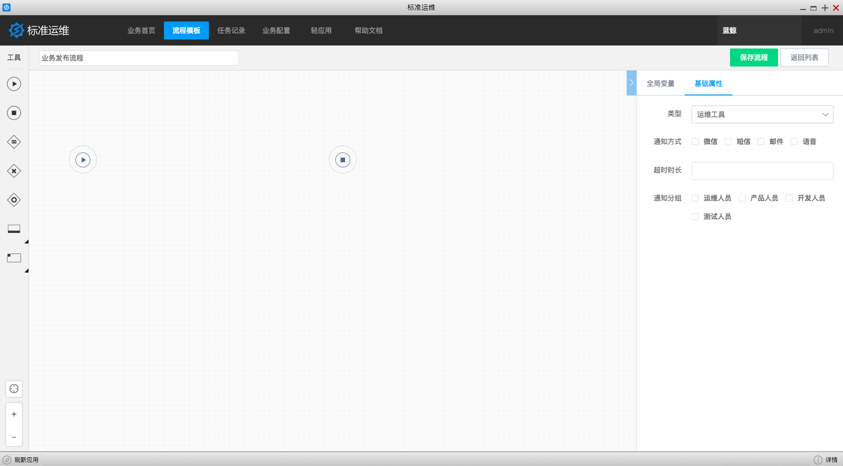

点击标准插件节点工具，拖拽标准插件到流程画布中。

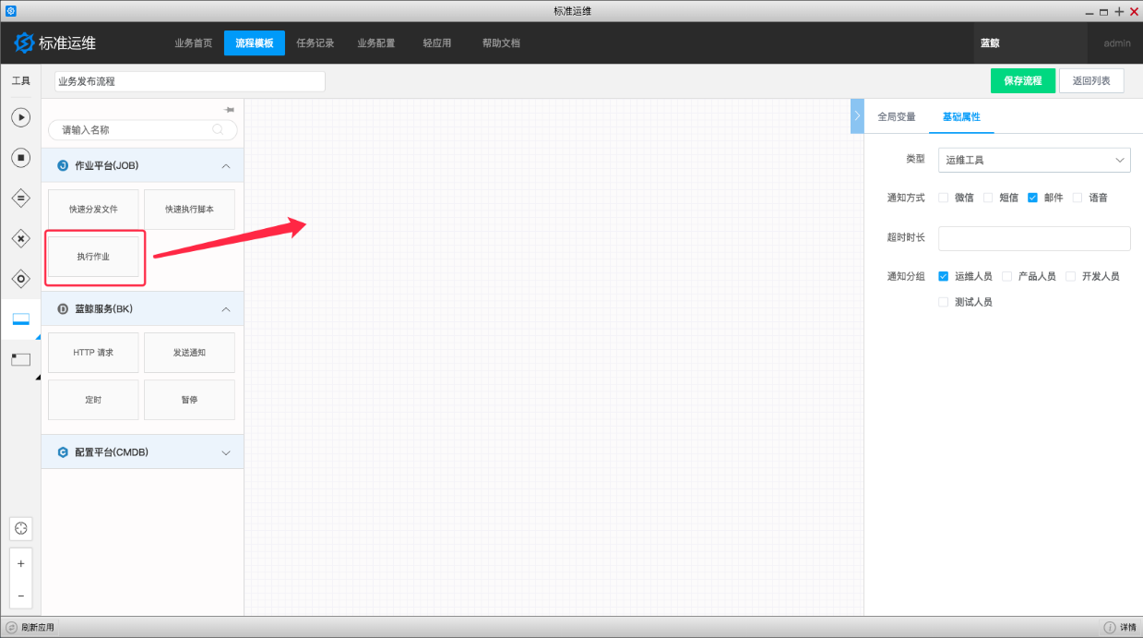

点击标准插件打开参数配置页，填写参数。

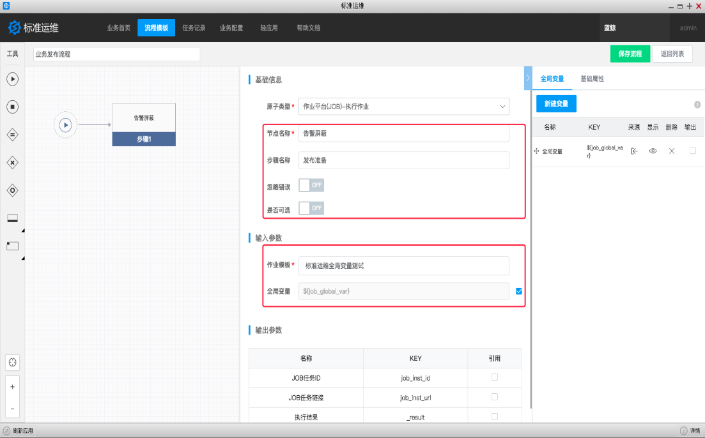

* 修改节点名称为该节点的用途说明，修改步骤名称为该节点的分组标签；
* 根据需要配置该标准插件是否需要忽略错误或可选；
* 勾选 “添加为变量”添加到全局变量中，便于执行任务时动态修改；

自定义一个变量，命名为“发布版本号”。

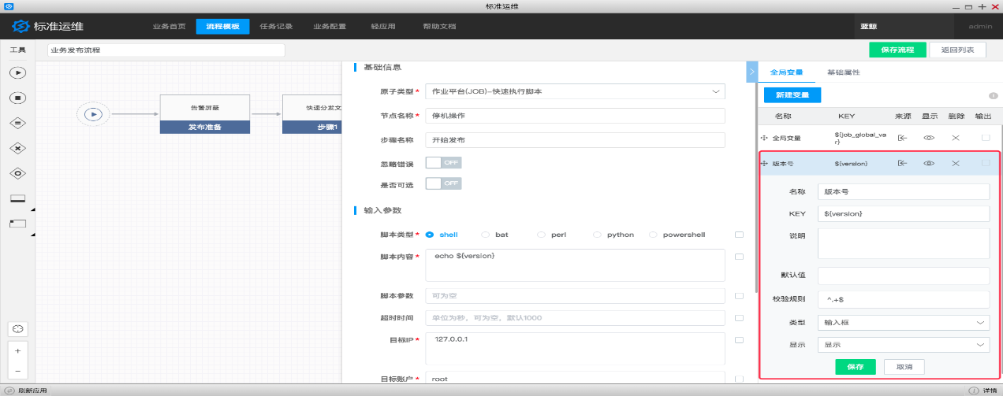

拖拽JOB标准插件到流程中，点击标准插件，打开参数配置页，配置停机作业，同时将发布版本变量 ${version} 引用到JOB作业参数中。

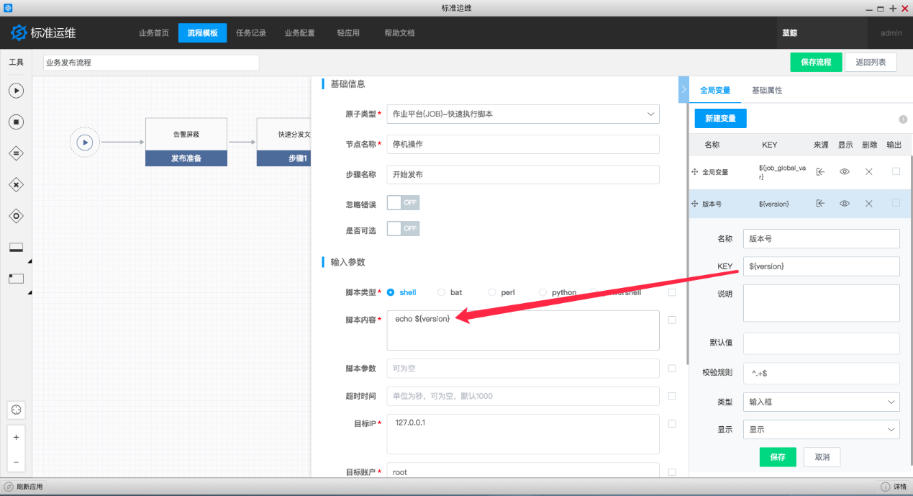

重复拖拽需要的标准插件并填写参数，点击保存，可以保存流程模板。

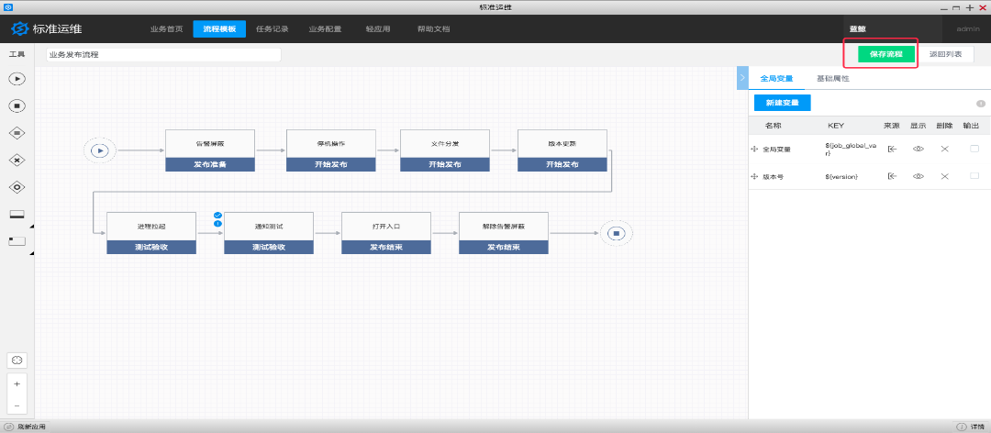

通过配置好的流程模板新建任务。

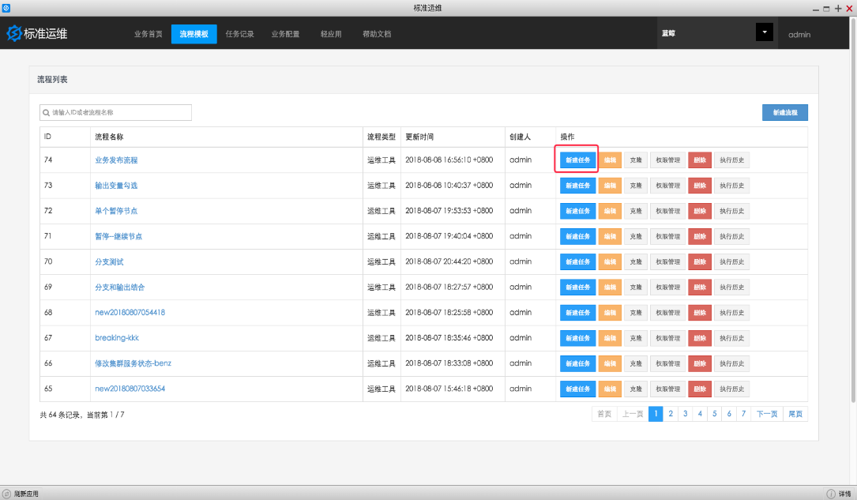

选择可选节点，可以调整本次任务实际执行的标准插件节点，如果想重复使用节点执行方案，可以点击新建方案，保存本可选节点次配置。

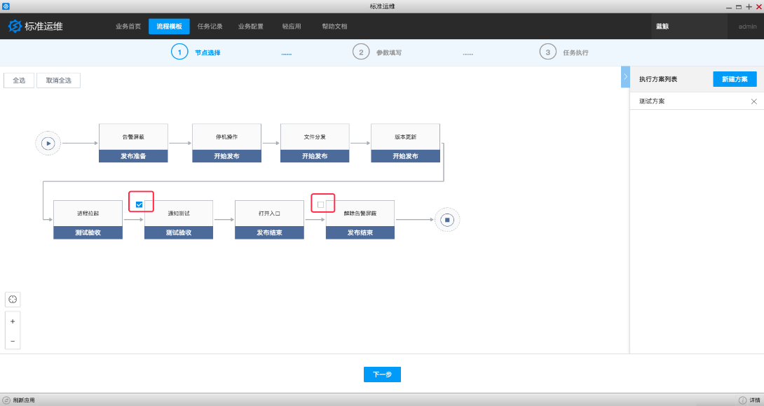

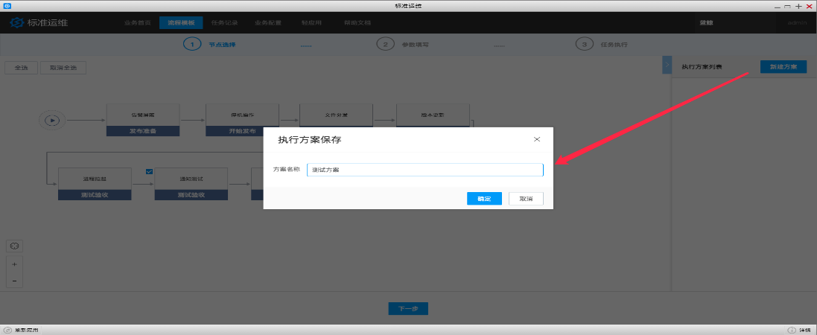

点击“下一步”到“参数填写”页面。

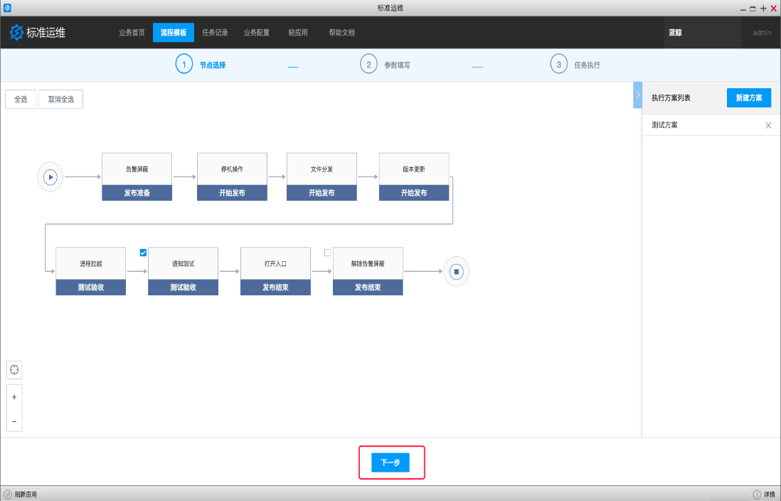

预览调整后的任务流程，确认符合预期。

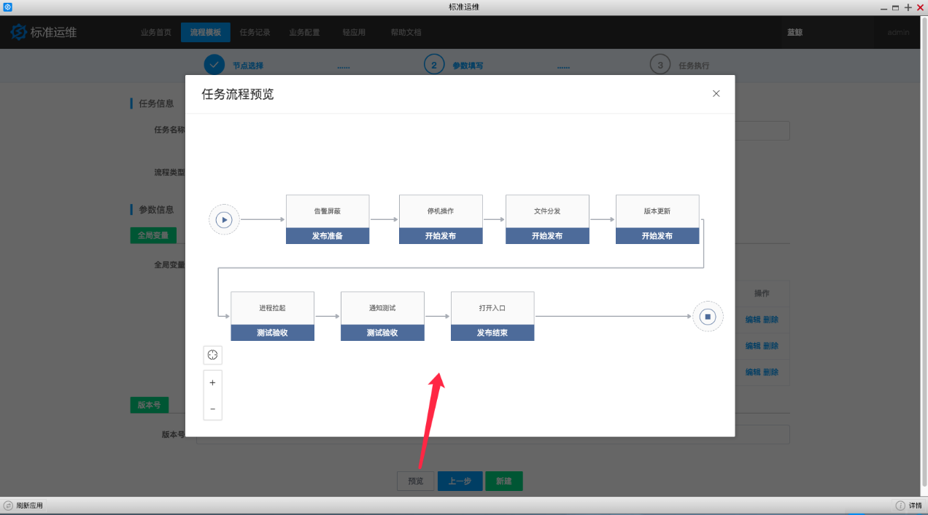

填写任务参数，如任务名称、版本号等参数，点击“新建”生成任务实例，并跳转到“任务执行”页面。

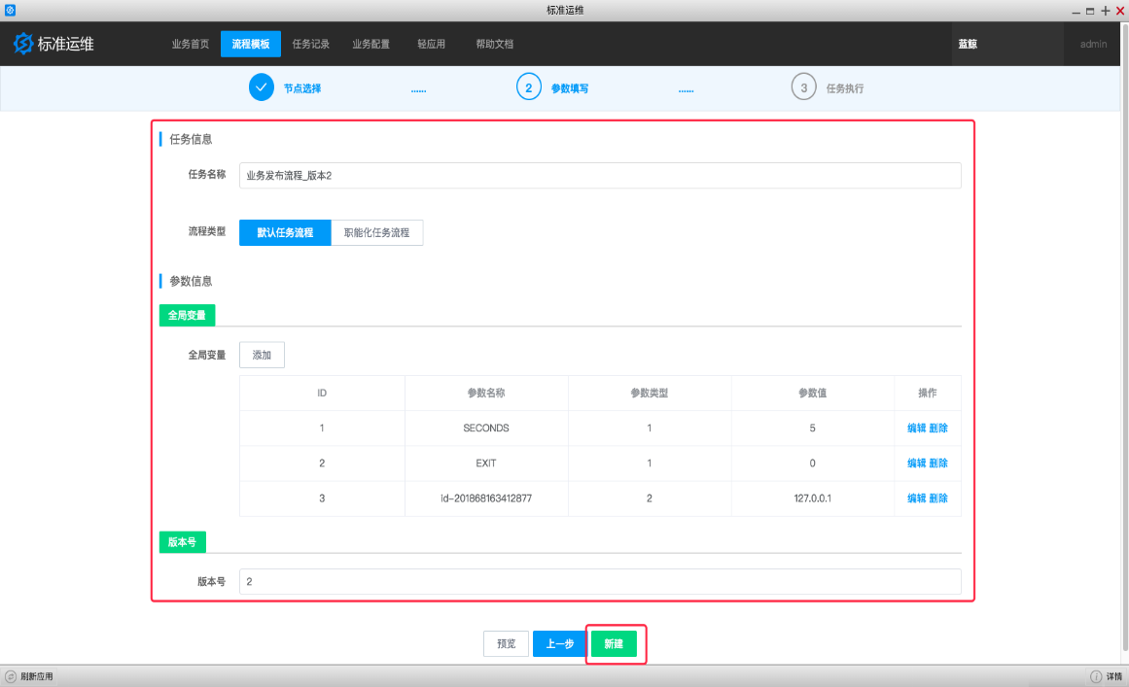

点击开始执行按钮，可以启动任务。

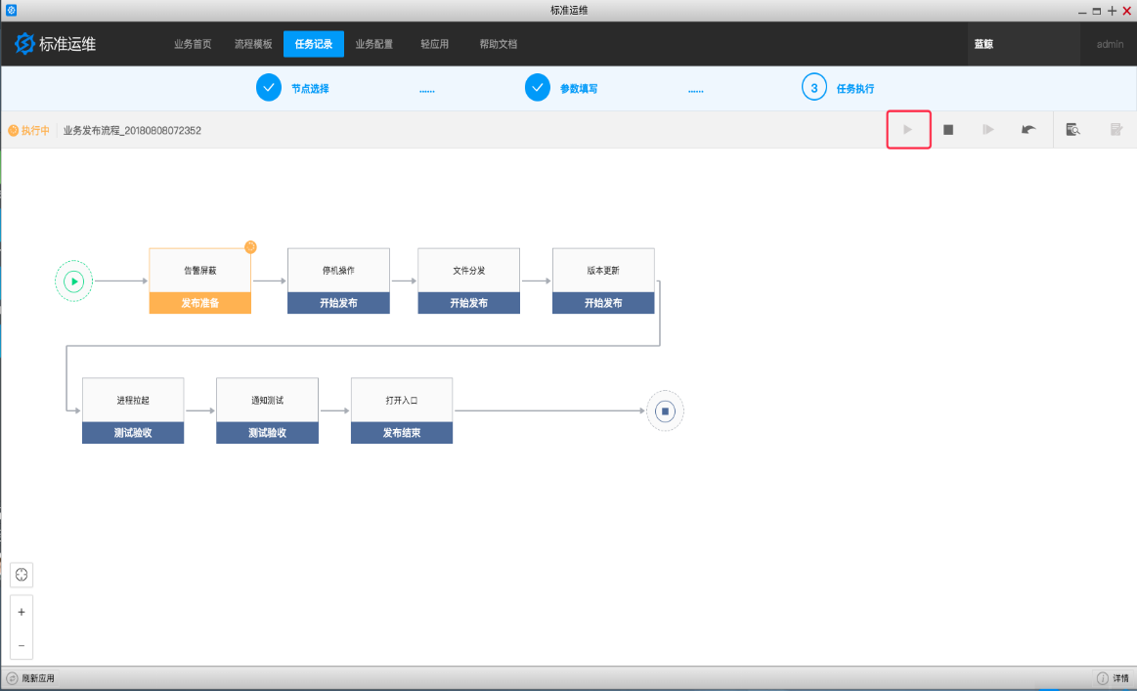

失败的节点会阻塞任务流程，可以单击查看执行详情，了解异常信息内容。

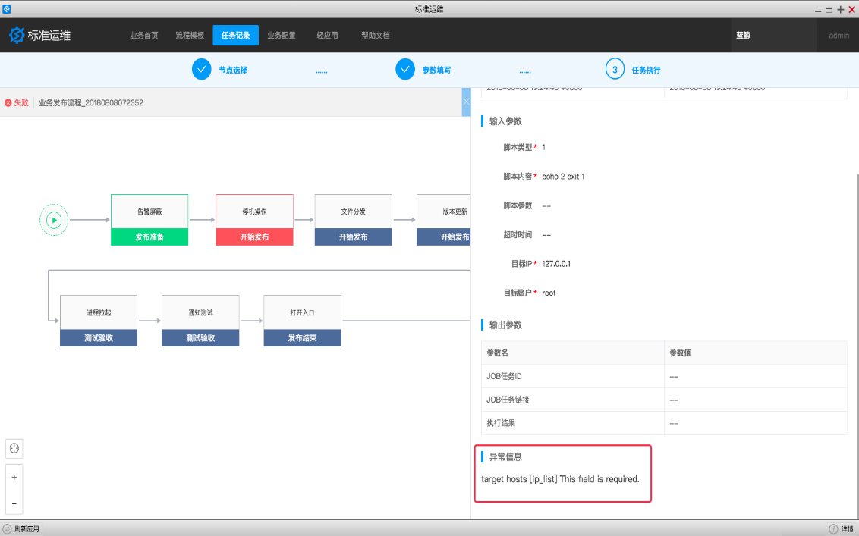

失败的节点可以重试，点击“重试”可以重新填写该标准插件节点参数并执行。

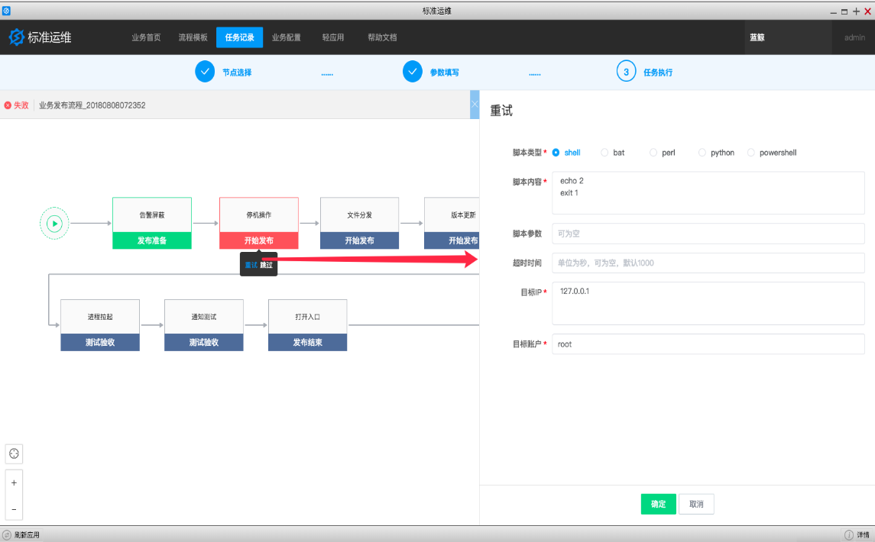

等待任务执行完成。

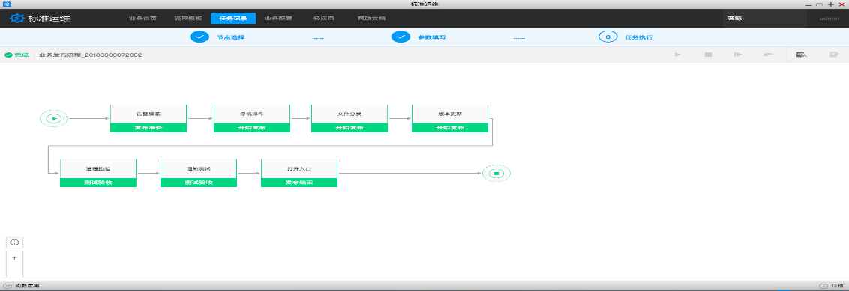

备注：有孚网络负责完成1个发布流程实施落地，其余部分由深圳金融电子结算中心完成。

## 平台实施部署

### 蓝鲸平台实施准备

依据蓝鲸自动化运维招标书，为蓝鲸自动化运维平台实施搭建做好准备，同时，充分考虑深圳金融电子结算中心现对于蓝鲸社区版安排部署的需求，其中包括管控平台、作业平台、集成平台（PaaS）、配置管理平台，SAAS：标准运维、节点管理、蓝鲸监控、日志检索等模块的部署。

同时，顺应蓝鲸自动化运维的发展趋势，兼顾未来深圳金融电子结算中心需求。

基础平台构建实施具体工作如下表：

|  |  |  |
| --- | --- | --- |
| **序号** | **工作项** | **工作内容** |
| 1 | 资源准备 | 部署蓝鲸自动化运维平台资源划分，功能分配。 |
| 2 | 网络分配 | 网络设计，网卡功能分配，IP地址划分。 |
| 3 | 系统安装 | 适宜部署的系统版本安装，系统性能优化。 |
| 4 | 蓝鲸授权 | 蓝鲸平台及各模块授权申请及授权。 |
| 5 | 安装包准备 | 蓝鲸平台安装软件包准备，最新补丁包准备。 |
| 6 | 安装包上传 | 软件包完整性验证，软件包上传到部署主机。 |

### 蓝鲸实施总表

蓝鲸社区版实施包括蓝鲸基础平台安装部署和蓝鲸平台使用实施两部分，蓝鲸平台部署实施工作见下表。

|  |  |  |  |  |  |
| --- | --- | --- | --- | --- | --- |
| **序号** | **类型** | **模块** | **子模块** | **详细内容** | **单位** |
|  | 实施 | 蓝鲸智云社区版基础平台 | 配置平台 | 配置平台是面向应用的CMDB | 1套 |
|  | 作业平台 | 作业平台是运维基础操作平台 | 1套 |
|  | 管控平台 | 管控平台是蓝鲸智云的底层管控系统 | 1套 |
|  | 集成平台 | 集成平台（PaaS平台）提供帮助用户快速地构建支撑工具和运营系统 | 1套 |
|  | 实施 | 蓝鲸SaaS | 节点管理 | 节点管理是一款为被管理节点安装Agent的产品。 | 1套 |
|  | 标准运维 | 标准运维是通过一套成熟稳定的任务调度引擎，把在多系统间的工作整合到一个流程，助力运维实现跨系统调度自动化的SaaS产品。 | 1套 |
|  | 蓝鲸监控 | 监控平台是一款针对主机/容器和互联网应用进行监控的产品。 | 1套 |
|  | 自动巡检 | 系统巡检和设备巡检 | 1套 |
|  | 日志检索 | 日志检索是为了解决查询日志难的问题而推出的一款SaaS产品。 | 1套 |

下面分别详细描述各个部分的具体实施工作。

### 蓝鲸基础模块实施

#### 管控平台

1. **管控平台介绍**

在深圳金融电子结算中心蓝鲸自动化运维体系中，管控平台无需直面用户，但其在体系中却是不可或缺的，它为其他平台模块提供了人机交互的通道与能力。

管控平台是蓝鲸自动化运维体系的底层管控系统，是上层运维服务体系与底层 IaaS 的连接器，为上层提供指令、文件、数据的通道，支持直连模式、代理模式以及为达到最优连接指定级联路由的模式。管控平台是典型的两层分布式 C/S 结构，主要包含智能的蓝鲸 Agent部署在业务机器上的程序，用户可以单独部署，也可以混合部署。管控平台主要提供了三种类型的服务能力：文件分发传输能力、命令实时执行与反馈的能力、大数据采集与传输的能力。

1. **管控平台功能列表**

|  |  |  |  |
| --- | --- | --- | --- |
| **序号** | **类型** | **功能项** | **功能描述** |
|  | 产品功能 | 文件分发与传输 | 文件分发是指用户从指定机器将指定文件批量传输到特定范围的机器上。文件分发是用户的一种行为，传输则是针对用户行为的程序行为，可以选择传输模式、确定传输类型、执行传输控制。 |
|  | 产品功能 | 实时执行任务 | 蓝鲸自动化运维体系可以实时执行各类任务，支持Linux、Windows、AIX 系统命令类型和脚本类型。任务执行过程中可以实现任务控制。 |
|  | 产品功能 | 数据采集与传输 | 蓝鲸自动化运维体系Agent自定义数据采集，开放数据法术接口；支持采集器插件化，自动加载采集插件，并监控插件的存活状况；实时数据快照，提供访问接口；动态负载均衡，减少由于数据量变化时带来的负载不均衡问题。 |

#### 集成平台

1. **集成平台介绍**

蓝鲸自动化运维体系集成平台，又称PaaS平台提供了完善的前后台开发框架、服务总线（ESB）、调度引擎、公共组件等模块，帮助用户快速、低成本、免运维地构建支撑工具和运营系统。

集成平台让用户可以简单、快速地创建、部署和管理应用，从创建到部署，再到后续的维护管理提供了完善的自助化和自动化服务，如日志查询、监控告警等，从而使用户可以将全部精力投入到应用的开发之中。集成平台的主要功能有：支持多语言的开发框架/样例、免运维托管、SaaS运营数据可视化、企业服务总线（API Gateway）、可拖拽的前端服务（MagicBox）等。

1. **集成平台主要功能**

|  |  |  |  |
| --- | --- | --- | --- |
| **序号** | **类型** | **功能项** | **功能描述** |
| 1 | 产品功能 | 基本角色管理 | 新增用户、批量导入用户信息、选择角色类型（所有用户，管理员，用户）进行查询、编辑用户信息，重置密码，删除用户。 |
| 2 | 产品功能 | Web安全防护 | WEB安全防护模块主要包括防 csrf 攻击和防 xss 攻击两方面。 |
| 3 | 产品功能 | 开发框架 | 集成统一登录鉴权模块、功能开关模块（支持开发者在SaaS 开发迭代中对功能选择性开放、灰度测试等）、WEB 安全防护模块、功能组件模块等通用模块，让用户可以专注于代码逻辑的构建。 |
| 4 | 产品功能 | 企业总线服务 | 企业服务总线有两个作用：其一，为整个蓝鲸体系服务，整合各个平台的强大功能，发挥最实用的价值；其二，第三方系统，以 API 的形式将特性对接到组件，丰富和完善整个 PaaS 平台企业服务总线的服务。从而使 PaaS 平台之上的 SaaS 可以调度一些，连接一切。 |
| 5 | 产品功能 | MagicBox | 前端资源 PaaS 平台，为蓝鲸应用开发者提供丰富的前端资源，开发者可以通过蓝鲸 MagicBox 快速构建页面。同时，还提供完整的套餐样例供开发者选择，开发者也可以在线拖拽组件组装页面，让前端布局可视化。 |
| 6 | 产品功能 | 部署操作记录 | 为了保证 SaaS 的正常使用，严格记录每一次发布变更的操作信息，不论是测试环境，还是正式环境。 |
| 7 | 产品功能 | 日志可视化管理 | 集成平台提供在线日志服务，在日志查询菜单中查看应用全方位日志信息，包括：普通日志/组件调用/uWSGI/Celery/Nginx/Gunicorn，也可以通过环境，日志级别和时间过滤查看。 |
| 8 | 产品功能 | 后台任务可视化管理 | 后台任务，是每一个运维系统的常见需求，集成平台提供管理当前“消息队列”的状态和查询历史任务情况两个可视化的任务管理功能。 |
| 10 | 产品功能 | 组件访问权限控制 | 蓝鲸应用需要调用其他系统的接口，需要通过蓝鲸的组件 API，默认应用并没有任何组件的权限，需要在蓝鲸 SaaS 的“服务”中申请组件权限。 |
| 11 | 产品功能 | ESB健康报告 | 以天/周/月为维度，根据组件实时监控状态，输出组件的健康度报告。 |
| 12 | 产品功能 | 应用数据库托管服务 | 蓝鲸为每个应用分配有两套独立数据库（测试库和正式库），并配备高可用方案，保证数据可靠性；且支持几乎所有的 MySQL 特性。 |
| 13 | 产品功能 | 应用监控告警 | 提供日志监控告警服务，可以自行配置相应的告警参数，告警接收人等信息，实时监控日志数据，一旦命中规则，即向开发者推送告警信息。 |
| 14 | 产品功能 | 应用数据统计 | 提供应用的访问量，在线时长，活跃度等三个指标，全方位展示应用的使用情况。 |
| 15 | 产品功能 | 个人定制桌面 | 提供了蓝鲸桌面，定制 SaaS 导航、定制 SaaS 顺序、权限统一管理、换肤、搜索、统计等。 |

1. **集成平台实施工作任务**

|  |  |  |  |
| --- | --- | --- | --- |
| **序号** | **类型** | **功能** | **实现方式** |
|  | 咨询 | 产品介绍 | 提供PaaS平台实施咨询和使用建议 |
|  | 实施 | 告警渠道配置 | 配置告警渠道，包括：邮件，短信。需要客户提供对应的通知服务 |
|  | 实施 | 用户管理 | 初始化蓝鲸登录用户及角色 |
|  | 实施 | 统一登录 | 与客户LDAP登录对接 |
|  | 实施 | 定制化界面 | 蓝鲸登录和桌面根据客户需求定制化 |

#### CMDB

1. **配置平台介绍**

在蓝鲸自动化运维体系里，配置平台扮演着基石的角色，是整个平台的数据及配置信息基础，为其它模块及应用提供各种运维场景的配置数据服务。

配置管理数据库（CMDB）是构建其它流程的基础，配置平台作为面向业务层面的 CMDB,为深圳金融电子结算中心蓝鲸自动化运维体系的其它平台提供了各种运维场景的配置数据服务，存储与管理深圳金融电子结算中心 IT 架构中设备的各种配置信息，它与所有服务支持和服务交付流程都紧密相联，支持这些流程的运转、发挥配置信息的价值，同时依赖于相关流程保证数据的准确性。

蓝鲸的配置平台是一个动态自定义的基础平台，配置平台提供的主要功能有主机管理、业务拓扑、业务管理、资源池管理、自定义属性管理、操作审计等。

1. **配置平台功能列表**

|  |  |  |  |
| --- | --- | --- | --- |
| **序号** | **类型** | **功能项** | **功能描述** |
|  | 产品功能 | 业务管理 | 业务也可理解为项目，是蓝鲸配置平台的基础对象，可以定义业务角色分工、业务的生命周期（新建业务、业务归档、业务归档还原）蓝鲸自动化运维平台均以已有业务为基础进行运作。 |
|  | 产品功能 | 资源管理 | 资源管理集合了对业务层管理的使用功能，包含业务主机、业务拓扑、进程管理、动态分组、主机资源池配置、资源拓扑查看、定义资源拓扑、主机转移、进程管理、动态分组等功能。 |
|  | 产品功能 | 模型管理 | 配置平台中管理的信息实例，均是基于模型构造而成，目前内置的模型有业务、集群、模块、主机、进程、云区域。可以使用内置模型也可以通过自定义新增、编辑模型，从而构造出企业特有的 CMDB。 |
|  | 产品功能 | 实例管理 | 实例指的是根据模型的定义创建出来的配置项，同一个模型的数据项，结构一致，属性值有差异。可以新增实例、实例编辑和删除、实例关联关系查看、实例关联关系编辑、实例操作历史查看等等。 |
|  | 产品功能 | 操作审计 | 操作审计是面向管理员功能，能够查询到所有用户在配置平台上的操作，便于操作追溯。通过导航打开“审计与分析 - 操作审计”进入功能页。 |
|  | 产品功能 | 事件推送 | 事件推送功能能够实现当配置信息发生变化的时候，实时通知到关联的系统中，目前支持 http 的推送方式，使用此功能前需要先为目标系统开发可接收http请求的接口。 |
|  | 产品功能 | 权限管理 | 配置平台支持两层权限配置：业务功能权限、系统功能权限。业务功能权限认为是业务的主要负责人，默认拥有此业务最高权限，包含业务下所有集群、模块、主机等的管理权限；系统功能权限是管理员可以通过常用的“角色+权限”方式设定权限，和业务没有直接关系的功能。 |

1. **配置平台实施工作任务**

|  |  |  |  |
| --- | --- | --- | --- |
| **序号** | **类型** | **功能** | **实现方式** |
|  | 规划 | CMDB规划 | CMDB使用咨询和规划建议 |
|  | 实施 | 业务管理 | 基于业务架构，给行方提供合理的业务规划，并实施到配置平台 |
|  | 实施 | 业务拓扑 | 基于业务架构，给行方提供定制化的业务拓扑规划，并实施到配置平台 |
|  | 实施 | 模型管理 | 根据蓝鲸厂商实施经验，给行方提供合适的模型，并能根据行方实际情况，提供自定义配置模型（CI）字段管理 |
|  | 实施 | 模型关系 | 根据蓝鲸厂商实施经验，给行方提供合适的模型关系，并能根据行方实际情况，灵活配置模型关系 |
|  | 实施 | 实例管理 | 协助完成现有数据从行方现有配置平台或Excel导入到蓝鲸CMDB |
|  | 实施 | 权限管理 | 按照业务需求，配置CMDB对应访问权限，包括基于业务角色和基于自定义角色配置 |
|  | 实施 | 动态分组 | 培训行方操作实施灵活的动态分组功能的能力 |
|  | 实施 | 进程管理 | 根据业务需求，导入业务进程到CMDB中，并且和蓝鲸对应的模块关联 |
|  | 实施 | 主机数据快照采集 | 主机推送Agent后，需要采集对应主机的数据快照，并保证自动采集数据正常 |

#### 作业平台

1. **作业平台介绍**

蓝鲸自动化运维体系作业平台（Job）是一套底层基于管控之上的基础运维操作平台，并且具备海量的并发处理能力。

作业平台支持脚本执行、文件拉取/分发、定时执行等一系列可实现的基础运维场景以外，还运用流程化的理念很好的将零碎的单个任务组装成一个作业流程。同时，可通过平台提供的 API 实现对任意作业的调用、查看等操作，与其它平台或系统联动，实现调度自动化。作业平台的主要功能有：快速传输文件、web化脚本管理、支持批量高效执行、流程式管理，一切皆“作业”等。

1. **作业平台功能列表**

|  |  |  |  |
| --- | --- | --- | --- |
| **序号** | **类型** | **功能项** | **功能描述** |
| 1 | 产品功能 | 快速脚本执行 | 可通过手动编写、从已有的脚本克隆、从本地上传，三种方式导入脚本并批量执行。 |
| 2 | 产品功能 | 快速分发文件 | 支持本地上传和服务器上选择两种方式，除了一对多，还可以多对多、多对一形式进行文件分发。 |
| 3 | 产品功能 | 常用作业执行 | 查看已经保存的作业任务，可进行“执行、克隆、编辑、定时、删除”操作。 |
| 4 | 产品功能 | 新建作业 | 将多个脚本执行或文件分发的节点结合在一个流程步骤内，形成一个新建的作业任务。 |
| 5 | 产品功能 | 定时作业 | 对已创建的作业任务进行定时启停，可修改和删除。 |
| 6 | 产品功能 | 账户管理 | 对服务器上的用户进行注册登记和管理。 |
| 7 | 产品功能 | 脚本管理 | 新建、执行、编辑和删除脚本。 |
| 8 | 产品功能 | DB账户管理 | 针对SQL执行功能，设置DB账户 |
| 10 | 产品功能 | 执行历史 | 对所有在作业平台执行过的脚本执行、文件分发、API调用、定时任务等操作进行记录，方便查看详情。 |
| 11 | 产品功能 | 通知管理 | 针对作业执行成功、失败、等待执行等三类场景进行通知，确保完成整个作业执行流程 |
| 12 | 产品功能 | 安全管理 | 针对作业执行的一些安全设置，比如“多平台IP在同一作业执行时的提醒功能” |

1. **作业平台实施工作任务**

|  |  |  |  |
| --- | --- | --- | --- |
| **序号** | **类型** | **功能** | **实现方式** |
|  | 规划 | 基础操作 | 梳理行方常用运维场景，规划定制作业 |
|  | 实施 | 基础实施 | 根据行方需求，进行作业平台基础实施 |
|  | 实施/开发 | 作业管理 | 培训行方人员，具备作业管理能力，可运用流程化的理念将零碎的单个任务组装成作业流程，可包括：脚本类型包括：shell、bat、perl、python、powershell;作业类型包括：脚本、文件传输、SQL脚本;作业变量可包括：全局IP、云参和上下文参数 |
|  | 实施/开发 | 定时作业 | 根据行方需求，配置定时执行作业任务 |
|  | 实施 | 通知管理 | 根据行方需求，配置灵活的通知规则，包括作业的执行成功、失败和等待用户，作业类型包括：页面执行、API调用和定时作业 |
|  | 实施 | 帐户管理 | 配置Linux和windows执行作业的账户，并根据业务需要将账户的使用权限分配给对应的运维人员 |
|  | 实施 | 帐户管理 | 配置DB执行作业的账户，并根据业务需要将账户的使用权限分配给对应的运维人员 |
|  | 实施 | IP白名单 | 配置一个节点可以在多个业务中使用 |

#### 标准化运维

1. **标准化运维介绍**

蓝鲸自动化运维体系标准运维是通过一套成熟稳定的任务调度引擎，把在多系统间的工作整合到一个流程，助力运维实现跨系统调度自动化的 SaaS 应用。

标准运维有两大核心服务。一个是调度编排服务：基于蓝鲸集成平台服务总线（ESB）对接企业内部各个系统API的能力，将企业内部多系统间的工作整合到一个流程模版中，实现一键自动化调度；另一个是自助化服务：标准运维通过与蓝鲸集成平台深度整合。

1. **标准化运维功能列表**

|  |  |  |  |
| --- | --- | --- | --- |
| **序号** | **类型** | **功能项** | **功能描述** |
| 1 | 产品功能 | 流程模板 | 流程模板展示了当前业务下的已创建的流程模板列表页面，包含了快速搜索、新建流程、新建任务、编辑流程、预览流程、克隆流程、权限管理、删除、查看执行历史等操作。 |
| 2 | 产品功能 | 任务执行 | 可以在“流程模板”页点击流程模板的“新建任务”按钮创建一个任务。 |
| 3 | 产品功能 | 任务记录 | 任务记录是当前业务下的已执行任务列表页，可根据任务类型快速过滤。 |
| 4 | 产品功能 | 业务配置 | 业务配置是当前业务下的公共配置，主要是业务执行者设置，业务执行者只能被设置为使用过标准运维的业务运维，可以为空。 |
| 5 | 产品功能 | 审计中心 | 审计员角色用户进入标准运维时只有审计中心和帮助文档功能，在审计中心页面，审计人员可以看到所有业务的历史任务，并可以点击任务名称查看详情，但是无任务的操作权限。 |
| 6 | 产品功能 | 公共流程 | 公共流程是标准运维方便用户在不同业务中共用同一套流程模板的功能，通过超级管理员角色新建公共流程，达到多业务共享公共流程模板的目的。 |
| 7 | 产品功能 | 后台任务可视化管理 | 后台任务，是每一个运维系统的常见需求，集成平台提供管理当前“消息队列”的状态和查询历史任务情况两个可视化的任务管理功能。 |

1. **标准化实施工作任务**

|  |  |  |  |
| --- | --- | --- | --- |
| **序号** | **类型** | **功能** | **实现方式** |
|  | 规划 | 标准运维产品 | 提供标准运维实施咨询和规划建议 |
|  | 实施 | 环境调查 | 梳理业务常用标准化运维场景 |
|  | 实施 | 基础配置 | 配置标准运维使用的基础服务，保证服务的正常运行 |
|  | 实施 | 公共流程 | 根据客户场景，配合客户抽象并配置功能流程 |
|  | 实施 | 业务流程 | 根据需求，配合客户创建标准流程 |
|  | 实施 | 权限管理 | 根据需求，配置业务流程的访问权限 |
|  | 实施 | 周期任务 | 根据需求，配置标准运维周期任务 |
|  | 实施 | 业务配置 | 配置业务的任务执行者 |

### 系统巡检

系统巡检，是一款针对操作系统进行日常巡检的SaaS,解决系统变更时运维人员未及时发现的问题。

系统巡检功能如下表：

|  |  |  |
| --- | --- | --- |
| 特性 | 子特性 | 功能说明 |
| 系统巡检 | Linux 巡检 | 可以支持新建脚本执行巡检 |
|  | Windows巡检 | 可以支持新建脚本执行巡检 |
|  | Oracle巡检 | 可以支持新建脚本执行巡检 |
| 巡检配置 | 巡检配置 | 配置巡检机器和巡检周期 |
| 巡检报告 | 巡检报告 | 自动生成系统巡检报告 |

系统巡检的实施工作如下：

|  |  |  |  |
| --- | --- | --- | --- |
| **序号** | **类型** | **功能** | **实现方式** |
|  | 咨询 | 自动巡检 | 提供自动巡检实施咨询和使用建议 |
|  | 实施 | 脚本管理 | 配置系统巡检脚本 |
|  | 实施 | 指标管理 | 配置巡检指标的阈值 |
|  | 实施 | 巡检配置 | 配置巡检机器和巡检周期 |
|  | 开发/实施 | 巡检报告 | 根据应用视图汇总巡检报告 |
|  | 开发/实施 | 巡检项 | 其它需要开发的巡检项 |

### 日志检索

1. **日志检索介绍**

日志检索产品是为了解决运维场景中查询日志难的问题而推出的一款 SaaS，基于业界主流的全文检索引擎，通过蓝鲸专属 agent 进行日志采集，无需登录各台机器，集中管理所有日志。

日志检索能满足监管部门对日志的监管要求，日志文件可以按照甲方要求长时间存储。

1. **日志检索功能**

|  |  |  |
| --- | --- | --- |
| **特性** | **子特性** | **功能说明** |
| 采集相关 | linux数据接入 | 支持linux数据采集 |
| syslog 数据接入 | 支持 syslog 数据采集 |
| 采集项管理 | 采集数据管理 |
| 查询相关 | 数据查询 | 简单数据查询 |
| 高级语法查询 | 支持高级的潮汛语法 |
| 上下文日志检索 | 能定位到查到的日志前后的关联数据 |
| 日志实时滚动 | 类tailf的功能呢 |
| 监控告警 | 关键字监控 | 指定关键字填加告警规则 |
| 告警历史 | 告警历史查询 |
| 运维权限 | 数据集权限管理 | 控制人员访问数据集的权限 |
| 日志自动清理 | 日志过期时间会自动清理 |

1. **日志检索的实施工作**

|  |  |  |  |
| --- | --- | --- | --- |
| **序号** | **类型** | **功能** | **实现方式** |
|  | 咨询 | 日志检索 | 提供日志检索实施咨询和使用建议 |
|  | 实施 | Linux 日志采集 | 配置Linux文件日志采集功能 |
|  | 实施 | syslog 日志采集 | 配置syslog文件日志采集功能 |
|  | 实施 | 告警配置 | 根据需求，配置关键字告警规则，配置对应接受人员 |

### 蓝鲸监控集成实施

#### 监控对象

|  |  |  |  |
| --- | --- | --- | --- |
| **序号** | **类型** | **监控项** | **说明** |
|  | 应用 | 应用监控 |  |
|  | 网络 | 网络连通性 |  |
|  | 虚拟化 | VMware |  |
|  | 主机 | 物理机 |  |
|  | 主机 | 虚机 |  |
|  | 系统 | Redhat | 6.x/7.x 32/64位 |
|  | 系统 | Windows Server | 2003/2008/2012/win7 |
|  | 系统 | SUSE |  |
|  | 中间件 | Microsoft SQL Server Database |  |
|  | 中间件 | Oracle Database |  |
|  | 中间件 | IBM MQ |  |
|  | 中间件 | Tomcat |  |
|  | 中间件 | WebLogic |  |
|  | 中间件 | Microsoft IIS |  |
|  | 进程 | 应用进程 |  |
|  | 其它 | 其它 | 可根据客户需求开发 |

#### 监控平台介绍

蓝鲸自动化运维体系监控平台是针对主机/容器和互联网应用进行监控的组件，监控服务可用于收集主机/容器资源（系统性能、组件服务、数据库、日志等）的监控指标，探测互联网应用服务的可用性，并对指标进行告警和自动执行处理。

1. **基础功能**

|  |  |  |  |
| --- | --- | --- | --- |
| **序号** | **类型** | **功能项** | **功能描述** |
| 1 | 产品功能 | 主机监控 | 以主机为单元的基础性能指标查看、告警策略配置、告警记录等功能。指标支持CPU、内存、磁盘、网络、进程、系统、事件(corefile、主机重启等)等7类共30~40项指标。 |
| 2 | 产品功能 | 组件监控 | 监控常见开源组件及商业中间件的性能指标，比如Nginx的每分钟客户端请求数(req\_per\_min)、等待中的连接数(waiting)等，或Oracle的并发等待时间( CONCURRENCY\_WAIT\_TIME)等。 |
| 3 | 产品功能 | 自定义监控 | 需要对业务指标或蓝鲸监控未内置的监控对象做监控时，通过自定义监控可实现自定义监控需求。 |
| 4 | 产品功能 | 大屏显示 | 通过仪表盘功能可以对当前业务下的监控对象做可视化分析，实现你的个性化展示和监控需求. |
| 5 | 产品功能 | 告警检测和收敛 | 蓝鲸监控支持静态阈值、同比、环比等多种检测算法，其中同比、环比更适合周期性时间序列数据的检测；通过X分钟内满足Y次检测算法实现告警防抖动；检测算法的组合策略，可设置同时满足多种检测算法才触发告警。 |
| 6 | 产品功能 | 操作审计 | 记录采集、监控策略、视图以及其他设置的新建、修改、删除操作，追溯每一条变更。 |

1. **监控平台实施工作任务**

|  |  |  |  |
| --- | --- | --- | --- |
| **序号** | **类型** | **功能** | **实现方式** |
|  | 规划 | 规划 | 提供蓝鲸监控平台实施咨询和规划建议 |
|  | 实施 | 主机监控 | 提供配置操作系统监控，操作系统包括：Windows Server、SUSE、Redhat 6.x/7.x |
|  | 实施 | 监控告警 | 提供主机监控指标的告警配置（包括告警收敛规则配置），并支持根据客户需求调整 |
|  | 实施 | 进程监控 | 根据CMDB的进程配置，配置蓝鲸进程监控 |
|  | 实施 | 监控告警 | 提供进程监控指标的告警配置（包括告警收敛规则配置），并支持根据客户需求调整 |
|  | 实施 | 组件监控 | 结合客户需求，实施蓝鲸自带组件监控，包括Oracle、IIS、Tomcate、Weblogic(部分组件蓝鲸监控不支持，需要二次开发，本次实施需要协商进行) |
|  | 实施 | 监控告警 | 提供组件监控指标的告警配置（包括告警收敛规则配置），并支持根据客户需求调整 |
|  | 实施 | 监控告警 | 提供自定义监控指标的告警配置（包括告警收敛规则配置），并支持根据客户需求调整 |
|  | 实施 | 监控大屏 | 根据客户需求，配置自定义监控大屏 |
|  | 实施 | 权限配置 | 根据客户需求，配置基于角色的权限分组 |
|  | 实施 | 通知群组 | 根据客户组织架构，配置合适的通知群组，并于告警项关联 |

备注：Agent推广实施20节点

## 项目实施要求

### 项目实施计划表

有孚网络将在商务合同签订之后，按照深圳金融电子结算中心要求制定详细项目实施进度计划，在合同要求的时间内完成本次工作、调试完毕交付验收。

有孚网络为了保证本次项目能够高水平的完成，将成立一个由有孚网络技术人员和深圳金融电子结算中心技术人员共同组成的项目技术组。实施小组由有孚网络技术及管理人员组成。

以下为本次项目进度规划：

|  |  |  |  |
| --- | --- | --- | --- |
| **序号** | **名称** | **时间** | **内容** |
| **1** | 项目实施前期 | D工作日 | |
| **1.1** | 项目启动 | D+1工作日 | 项目涉及部门及深圳金融电子结算中心集中安排进行项目启动会议，通知项目实施计划，及相应时间节点资源匹配。 |
| **1.2** | 商务部门联系 | D+1工作日 | 商务部门联系产品线，并对平台产品线进行跟踪联系。 |
| 2 | 项目实施 | D+22工作日 | 与深圳金融电子结算中心业务部门、运维团队、共同制定项目实施方案。 |
| 2.1 | 需求收集 | D+7工作日 | 根据深圳金融电子结算中心系统情况，需求调研 |
| 2.2 | 基础平台安装配置 | D(2.1)+3工作日 | 智能运维平台硬件环境准备，软件环境安装及配置。 |
| 2.3 | CMDB | D(2.2)+3工作日 | CMDB模型设计 |
| 2.4 | 节点管理 | D(2.3)+1工作日 | 受控主机上部署 agent |
| 2.5 | 蓝鲸监控 | D(2.4)+1工作日 | 监控配置 |
| 2.6 | 标准运维 | D(2.5)+1工作日 | 流程编排配置 |
| 2.7 | 告警整合 | D(2.6)+1工作日 | 对接现有监控系统，进行告警整合和收敛 |
| 2.8 | 应用监控 | D(2.7)+1工作日 | 应用管理和监控 |
| 2.9 | 自动巡检 | D(2.8)+1工作日 | 自动化巡检调制与配置 |
| 2.10 | 日志检索 | D(2.9)+1工作日 | 日志检索和管理 |
| 2.11 | 多云管理 | D(2.10)+1 工作日 | 多云基础设施的管控 |
| 3 | 系统初验 | D(2.11)+1工作日 | 对运维平台和功能进行初验 |
| 4 | 专题培训 | D（3）+5工作日 | 进行现场培训和集中培训 |
| 5 | 项目文档与资料交接清单 | D（4）+3工作日 | 整理项目文档、资料，并进行交接 |
| 6 | 项目终验 | D（5）+1工作日 | 对运维平台和功能进行初验 |
| 7 | 售后服务 | 1年7x24小时 | 对软件平台进行巡检 |

项目启动后，形成每日汇报制度，参与人员汇报内容以当日工作情况小结以及下一工作日工作安排，定期召开项目会议解决项目问题的跟踪和升级，深圳金融电子结算中心和有孚网络协调等内容。

各阶段情况以及成果及时与深圳金融电子结算中心沟通，让深圳金融电子结算中心充分了解优化进度，按时给深圳金融电子结算中心相关领导、项目组领导、相关人员发送每周五提供项目实施总结，项目进度汇报，总结内容包含遇到问题及解决方案，以会议形式向采购方进行汇报，在具体项目开通中有孚网络将按如下原则指导施工：

1. 项目施工标准以有孚网络《技术中心项目质量管理规范》为标准参考。

2. 工作流程遵守有孚网络和项目有关工作规范。

3. 在工作中遇到问题、困难及时与项目经理沟通，项目经理反馈到相应的协调小组成员由他们统一协调。

### 软件压力测试报告

#### 压力测试

压力测试（Load Testing）是确定在各种工作负载下系统的性能，目标是测试当负载逐渐增加时，系统组成部分的相应输出项，例如通过量、响应时间、CPU负载、内存使用等来决定系统的性能。负载测试是一个分析软件应用程序和支撑架构、模拟真实环境的使用，从而确定能够接收的性能过程。压力测试（Stress Testing）是通过确定一个系统的瓶颈或者不能接收的性能点，来获得系统能提供的最大服务级别的测试。

#### 测试概述

期望通过本项目的测试，验证蓝鲸自动化运维，同时建立起一套较完整的测试过程规范，保障深圳金融电子结算中心的的实际需求。

本测试计划主要有两类受众：测试管理人员（项目经理、客户指派人员）和测试人员。

* 项目经理根据该测试计划制定进一步的计划、安排（工作任务分配、时间进度安排）和控制测试过程；
* 客户指派人员通过该测试计划了解测试过程和相关信息。
* 测试人员根据该测试计划中制定的范围、方法确定测试需求、设计测试用例、执行和记录测试过程并记录和报告缺陷。

本文档主要阐述蓝鲸自动化运维的一些细节，为蓝鲸自动化运维的测试工作提供一个框架和规范：

* 确定项目测试的策略、范围和方法；
* 使项目测试工作的所有参与人员（开发人员、测试管理者、测试人员）对本项目测试的目标、范围、策略、方法、组织、资源等有一个清晰的认识；
* 使项目测试工作的所有参与人员理解测试控制过程；
* 从策略角度说明本项目测试的组织和管理，指导测试进展，并作为项目测试工作实施的依据；
* 本文档是本项目测试整个过程进行的依据、规范和标准；

在测试过程中严格按照本文档的制定的规范去执行。

* 测试策略

根据以上特点，制定本项目的测试过程策略如下：

**以80/20原理为指导**  
尽量做到在有限的时间里发现尽可能多的缺陷（尤其是严重缺陷）

测试计划与需求制定、用例设计同步进行

**必须制定测试需求**  
通过确定要测试的内容和各自的优先级、重要性，使测试设计工作更有目的性，在需求的指导下设计出更多更有效的用例。

**逐步完善测试用例库**  
测试用例库的建设是一个不断完善的过程，我们要在有限的时间里，先设计出一整套的测试用例，重要的部分用例需要设计得完善一些，一般部分的则指出测试的要点，在以后的测试工作中再不断去完善测试用例库。

**测试过程要受到控制**  
根据事先定义的测试执行顺序进行测试，并填写测试记录表，保证测试过程是受控的。

**确定重点**  
测试重点放在各子系统的功能实现上，较为关键的约课功能、需求较为严谨的结账功能为测试重点

* 测试技术

本项目以黑盒测试技术为主，同时兼顾功能性测试与性能测试。

* 测试标准

本次测试中测试文档的编写、测试用例的编写、具体的执行测试以及测试中各项资源的分配和估算，都是以测试组与新天地项目相关人员双方协商结果为最终标准。

* 测试范围

制定本次项目测试范围的依据为：

* 各子系统所包含的功能
* 该项目负责人特别确定的测试范围

#### 测试方法

* 里程碑技术

在本项目中，我们将整个测试过程分为几个里程碑，达到一个里程碑后才能转换到下一阶段，以控制整个过程。

我们将整个测试过程分为以下几个里程碑：

|  |  |
| --- | --- |
| **里程碑** | **完成标准** |
| 产品需求审查： | 完全确认本项目的功能需求与非功能性需求 |
| 测试需求： | 1. 所有具体测试范围已确定 2. 所有测试需求得到认可 |
| 测试设计： | 1. 测试用例或测试点已覆盖所有测试需求 2. 测试用例或测试点设计已经完成 |
| 测试执行： | 1. 所有测试用例或测试点被执行 2. 发现的缺陷都有缺陷记录 3. 测试过程有测试记录 |
| 结果分析： | 1. 完成测试分析报告 |

* 测试用例设计

本次测试的测试案例，是在经过系统培训后，由测试人员根据开发人员对系统的介绍和自己对系统的理解按照系统层次结构组织编写。

* 本系统案例的编写采用黑盒测试常用的分析方法设计用例（等价类、边界值）；
* 对于每一个测试用例，测试设计人员应为其指定输入（或操作）、预期输出（或结果）；
* 每一个测试用例，都必须有详细的测试步骤描述；
* 本次测试设计的所有测试用例均需以规范的文档方式保存；
* 在整个测试过程中，可根据项目实际情况对测试用例进行适当的变更；
* 测试用例中测试数据的准备，由测试人员选取代表性关键性的数据进行准备。
* 按照系统的运行结构安排用例的执行。
* 测试过程

本项目由2名测试人员分别负责不同的子系统的测试，实施过程如下：

* 准备测试所需环境
* 准备测试所需数据
* 按照系统运行结构执行相应测试用例
* 记录测试过程和发现的缺陷
* 报告缺陷
* 测试方法综述

本项目测试包括：

* 功能测试 测试各功能是否有缺陷
* 安全测试 测试是否有安全漏洞
* 性能测试 性能要求是否达标
* 测试人员执行测试时，要严格按照测试用例中的内容来执行测试工作。
* 测试人员要将测试执行过程记录到测试执行记录文档中。
* 测试人员要对测试中发现的问题记录到缺陷记录中。
* 蓝鲸自动化运维测试报告

### 项目沟通管理

#### 项目会议制度

项目会议是服务于项目工作的，是为了更好的加强项目沟通、解决项目实施过程中存在的各种问题。每次会议都要有专人做会议记录，会议纪要的格式参见双方约定文档规范中的会议纪要模板，会后由记录人员将会议纪要分发给相关人员，并由项目经理存档保管。

主要采用周例会和不定专题会议等形式。

#### 项目状态周报制度

按深圳金融电子结算中心要求提交项目报告。

#### 沟通手段

沟通手段主要包括邮件、电话、会议等。

#### 风险管理

风险管理主要由项目经理在项目各生命周期阶段开始时进行相应的评估，并在项目实施过程中持续进行监控、处理。

### 变更管理

为了保证项目开发工作的相对稳定性，提高工作效率，确保项目进度。对影响项目计划的变更，制定出处理变更的规范的、统一的方法和过程，估算出因变更引起的相应的资源、费用、和时间的变化以及变更确立后，变更的发布，执行，和过程质量的控制。

#### 评估变更

有孚网络指定的评估人员要充分评估变更对项目整体计划、进度、费用及质量的影响，进行全面的评估，在五工作日内，填写变更评估表（参见“变更申请表”所附表样），以书面形式提交甲方。

#### 审批变更

变更控制委员会对变更请求进行审批，由变更控制委员会主任签署书面变更审批单，有效变更审批间必须在审批结论中明确是否通过变更申请。

涉及合同变更的不在变更控制委员会审批范围内，根据购买合同规定的条款进行审批。

#### 执行变更

有孚网络负责根据变更审批结果，调整相关项目计划，根据新的项目计划和项目进度，重新分配资源，对变更展开工作，并指定变更执行评估人员。

变更有关执行人进行变更执行。执行完成后向变更控制委员会报告变更执行情况。

#### 变更确认表

项目实施前双方约定变更确认表。

### 质量管理

#### 质量规划

* 质量方针：创建出满足深圳金融电子结算中心需要，国内一流的系统
* 质量管理原则
* 客户满意度优先
* 预防优于检查
* 管理层的责任
* 持续改进
* 质量保证计划

合同生效后，甲乙双方应在质量方针、质量目标、质量原则及项目范围等的前提下建立质量保证计划，明确相关干系人质量管理职责、项目质量管理任务的定义与责任人、需遵守的制度、规程、规范与标准、质量控制的方法、工具、记录与跟踪等，便以此为基础，有效地开展质量管理活动。

#### 质量保证

甲乙双方在项目实施期间应进行以下质量保证活动：

* 提交件的评审，包括项目产出物和阶段性的产出，应通过项目组评审及中心评审。
* 配置管理需要遵循深圳金融电子结算中心的规范并使用深圳金融电子结算中心的工具。

**实施阶段文档**

该阶段完成，有孚网络需要有以下提交件：

《蓝鲸自动化运维系介绍说明书》

《蓝鲸自动化运维体系设计方案》

《蓝鲸自动化运维系功能说明书》

《蓝鲸自动化运维系统部署说明书》

《蓝鲸自动化运维系统使用操作说明书》

《蓝鲸自动化运维系统项目总结报告》

## 质保期售后技术支持

### 服务范围

1) 蓝鲸社区版基础平台的技术问题、故障诊断，包括：管控平台、作业平台、集成平台（PaaS）。

2) 蓝鲸社区版集成平台的技术问题、故障诊断，包括：ESB、API 网关、console、login模块。

3) 蓝鲸社区版官方SaaS的技术问题、故障诊断，包括：节点管理、蓝鲸监控、标准运维、日志检索。

4）质保期售后技术支持（一年）

5) 包括蓝鲸社区版基础平台和官方SaaS安全补丁升级。

6) 包括蓝鲸社区版基础平台和官方SaaS修订版本升级。

7) 包括蓝鲸社区版基础平台和官方SaaS使用过程中简单的Bugfix。若该Bug在蓝鲸官方修复计划内，以官方版本升级为准；若该Bug蓝鲸官方由于产品重构等原因不修复，且工作量大，需另外评估需求和费用。其中Bug等级以蓝鲸厂商评估为准。

8) 若因蓝鲸运行节点资源问题导致的服务故障，双方应协调扩充资源。

### 服务方式

1）能够提供5\*9软件质保服务，

2）提供7\*24小时故障响应的联系方式，

3）提供通过远程、电话、现场远程、微信等多种方式尽快提供故障诊断和修复；

4）提供能够在接到电话48小时内达到现场，进行现场的故障勘查；

5）能根据故障诊断结果及时进行处理，保证在最快时间内恢复软件系统的正常使用状态。

### 报障方式

1)在使用我司产品如遇任何问题，可以通过YCP的工单系统进行报障；

400电话

有孚网络服务热线：400 720 0606。

客户可通过拨打400电话进行咨询或报障等，客服中心7\*24小时响应。

2) 邮件

有孚网络服务邮箱：service@yovole.com。

客户可通过发送邮件的形式进行报障或咨询，邮件会直接转发至客服中心和运维一线，运维一线负责响应。

3) 服务经理

深圳金融电子结算中心可与客户经理直接联系进行报障或咨询等，客户经理会将非需求类的事件对接至运维一线，对需求视情况发起需求新增或变更流程。

**有孚网络可提供线上和现场的运维服务。**

* 在使用我司产品如遇任何问题，可以通过YCP的工单系统进行报障，也可以随时可拨打我司400售后电话400-720-0606进行售前、售后咨询以及报障，售后电话全年无休。
* 线上工程师会针对客户提出的问题进行快速分析并指导解决，如果商务层面问题，线上工程师会联系我司销售联系客户，如果简单的操作方面的问题，线上工程师会指导客户解决，如果解决不了，会联系项目团队负责人及时跟进。
* 我司针对项目型的客户，不止提供售后400电话，更提供了微信群、讨论组等群聊报障，直接一对一交流，快速定位问题并解决问题，最大程度减少可能带来的影响。

**运维服务流程**

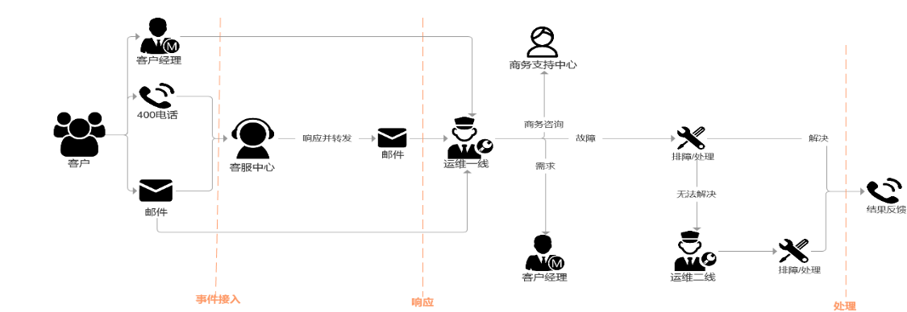

## 原厂协助支持

深圳金融电子结算中心认为乙方无能力修复的故障，经双方协商后，采购方可另请设备原厂商协助维修，所发生费用由双方协商后共同支付，并保证服务及时有效。

## 技术咨询服务

提供故障排除的技术指导、日常操作运行管理问题的技术咨询，提供蓝鲸社区版基础平台、，集成平台，蓝鲸社区版官方SaaS的问题、故障诊断，并提供由社区版升级到社区版的前期咨询工作。

## 现场支持服务

提供为采购方蓝鲸自动运维相关产品额外提供10人天现场维保服务，服务对象不限于本项目所列的维保范围，但甲乙双方必须协商，并达成一致的前提下，服务服务内容如下：

1）蓝鲸自动运维软件需要进行升级、迁移等变更时，响应人应按照采购方要求提供现场支持服务；

2）在采购方要求的其他时段给予现场支持；

3）根据采购方要求完成蓝鲸自动运维软件的系统配置和性能分析。

## 巡检服务

1）提供每季度定期（每季度最后一个月）安排合资质工程师，对蓝鲸自动运维软件进行预防性维护服务，排查故障和隐患，保证采购方蓝鲸自动运维软件的正常运行；

2）提供每次巡检完成须向采购方提交巡检报告。

## 维护服务报告

提供每季度后，向采购方提交《维护服务报告》，报告包括：运行状态，技术服务统计，隐患建议等内容。

## 项目服务人员资质要求

提供腾讯蓝鲸运维和开发相关认证的工程师各一位(2年以上蓝鲸实施经验)，并有孚网络此项目工作人员服务公司的社保证明。

## 培训与知识转移

### 培训目标

提供SAAS部署培训，项目实施完成的日常管理维护培训，并确保深圳金融电子结算中心运维人员在充分理解有孚蓝鲸智慧运维系统的基础上，掌握关键的各种运维场景下的有孚蓝鲸的Saas工具使用维护，提高深圳金融电子结算中心运维人员的工作效率和质量，针对本项目有孚采用多种培训方式确保培训的时长和效果。

### 培训安排和教材

培训工作安排：培训地点由深圳金融电子结算中心指定，有孚负责提供培训教师，深圳金融电子结算中心负责培训相关的筹备工作，如时间安排，场地等。

培训教材：有孚提供电子版培训教材，不少于3本相关技术和业务专业书籍。

### 培训方式

* 项目实施中培训：在项目交付过程中建议指派运维人员全程参与项目的整个实施过程，从项目立项开始参加项目管理的规划、关键项目沟通会议、技术攻关小组的讨论，在项目实施过程中的参与可以充分理解有孚蓝鲸运维系统的架构，有利于后继专业培训的展开。
* 项目专题培训：项目实施结束后组织深圳金融电子结算中心运维人员和相关业务人员，组织统一运维平台专题培训，培训采用集中授课的方式，有孚承诺总的授课合计不少于5天40课时。
* 售后维护指导：项目交付后有孚承诺，并安排专人负责统一协调后端研发团队，在售后维护期内有孚实时支持深圳金融电子结算中心运营期内遇到的各种问题。

### 培训内容

统一运维平台专题培训：包括有孚蓝鲸的系统运维管理、故障告警、日常测试维护、服务拨测、运维编排、节点管理和Saas开发等相关内容，使深圳金融电子结算中心运维人员能独立运行和维护有孚蓝鲸运维系统。

# 技术、服务响应偏离表

响应人：上海有孚网络股份有限公司 项目编号：\_\_\_ F-YXWH-201904\_\_\_\_\_\_\_

|  |  |  |  |  |
| --- | --- | --- | --- | --- |
| 序号 | 谈判文件要求 | 应答响应 | 是否偏离 | 偏离原因说明 |
| 1 | ★Windows巡检SaaS  1） 批量对服务器主流的Windows操作系统进行全方位的健康性检查，包括磁盘、服务、性能、日志、网卡等方面的状态，并提供详细的巡检报告，基于最佳实践对巡检结果进行判断和标记；  2） 支持一次性执行和定期执行巡检，巡检对象可自定义；  3） 支持按不同颗粒度生成工作周报、月报、季报；其中季报提供趋势对比数据，支持导出，由客户自行整理季度汇总报告；  4） 自动生成在线的巡检报告，展示系统运行状态（如关键服务运行状态、各个组件运行状态、磁盘分区、内存使用、端口及进程等）、配置合规性（性能配置项和安全配置项）、告警（日志中警告和错误信息）、性能等信息，并列出优化建议；  5） 有历史报告差异对比；  6） 报告能支持发送到邮箱，或手动导出成pdf文件；  7） 所有巡检均有历史记录留档，作审核用途。 | 1） 支持批量对服务器主流的Windows操作系统进行全方位的健康性检查，包括磁盘、服务、性能、日志、网卡等方面的状态，并提供详细的巡检报告，基于最佳实践对巡检结果进行判断和标记；  2） 支持一次性执行和定期执行巡检，巡检对象可自定义；  3） 支持按不同颗粒度生成工作周报、月报、季报；其中季报提供趋势对比数据，支持导出，由客户自行整理季度汇总报告；  4） 自动生成在线的巡检报告，展示系统运行状态（如关键服务运行状态、各个组件运行状态、磁盘分区、内存使用、端口及进程等）、配置合规性（性能配置项和安全配置项）、告警（日志中警告和错误信息）、性能等信息，并列出优化建议；  5） 有历史报告差异对比；  6） 报告能支持发送到邮箱，或手动导出成pdf文件；  7） 所有巡检均有历史记录留档，作审核用途。 | 无偏离 |  |
| 2 | Linux巡检SaaS  1） 批量对服务器主流的Linux操作系统进行全方位的健康性检查，包括磁盘、服务、性能、网卡等方面的状态，并提供详细的巡检报告，基于最佳实践对巡检结果进行判断和标记；  2） 支持一次性执行和定期执行巡检，巡检对象可自定义；  3） 支持按不同颗粒度生成工作周报、月报、季报；其中季报提供趋势对比数据，支持导出，由客户自行整理季度汇总报告；  4） 自动生成在线的巡检报告，展示系统运行状态（如关键服务运行状态、各个组件运行状态、磁盘分区、内存使用、端口及进程等）、配置合规性（性能配置项和安全配置项）、告警（日志中警告和错误信息）、性能等信息，并列出优化建议；  5） 有历史报告差异对比；  6） 报告能支持发送到邮箱，或手动导出成pdf文件；  7） 所有巡检均有历史记录留档，作审核用途。 | 1） 支持批量对服务器主流的Linux操作系统进行全方位的健康性检查，包括磁盘、服务、性能、网卡等方面的状态，并提供详细的巡检报告，基于最佳实践对巡检结果进行判断和标记；  2） 支持一次性执行和定期执行巡检，巡检对象可自定义；  3） 支持按不同颗粒度生成工作周报、月报、季报；其中季报提供趋势对比数据，支持导出，由客户自行整理季度汇总报告；  4） 自动生成在线的巡检报告，展示系统运行状态（如关键服务运行状态、各个组件运行状态、磁盘分区、内存使用、端口及进程等）、配置合规性（性能配置项和安全配置项）、告警（日志中警告和错误信息）、性能等信息，并列出优化建议；  5） 有历史报告差异对比；  6） 报告能支持发送到邮箱，或手动导出成pdf文件；  7） 所有巡检均有历史记录留档，作审核用途。 | 无偏离 |  |
| 3 | ★Oracle巡检SaaS 1） 批量对数据库Oracle进行全方位的健康性检查，包括数据库运行状态、基本配置、所在主机系统运行状态、安全审计项状态，并提供详细的巡检报告，基于最佳实践对巡检结果进行判断和标记。  2） 支持一次性执行和定期执行巡检，巡检对象可自定义；  3） 支持按不同颗粒度生成工作周报、月报、季报；其中季报提供趋势对比数据，支持导出，由客户自行整理季度汇总报告；  4） 自动生成在线的巡检报告，展示数据库整体状态，并列出优化建议；  5） 有历史报告差异对比；  6） 报告能支持发送到邮箱，或手动导出成pdf文件；  7） 所有巡检均有历史记录留档，作审核用途。  备注：乙方负责接入10套以内的Oracle数据库，其余部分由甲方完成接入。 | 1） 批量对数据库Oracle进行全方位的健康性检查，包括数据库运行状态、基本配置、所在主机系统运行状态、安全审计项状态，并提供详细的巡检报告，基于最佳实践对巡检结果进行判断和标记。  2） 支持一次性执行和定期执行巡检，巡检对象可自定义；  3） 支持按不同颗粒度生成工作周报、月报、季报；其中季报提供趋势对比数据，支持导出，由客户自行整理季度汇总报告；  4） 自动生成在线的巡检报告，展示数据库整体状态，并列出优化建议；  5） 有历史报告差异对比；  6） 报告能支持发送到邮箱，或手动导出成pdf文件；  7） 所有巡检均有历史记录留档，作审核用途。 | 无偏离 |  |
| 4 | ★资源自动化交付  1）提供标准运维对接Vcenter的原子以及该原子的部署配置；  2）基于标准运维对接Vmware创建虚拟机并自动安装(Oracle,tomcat,Nginx)，通过脚本安装，安装介质、配置文件、安装脚本由甲方提供，整体流程为对接Vcenter基于模板创建裸虚拟机，加入cmdb对应业务，下发Oracle\tomcat\Nginx安装文件、配置文件、安装脚本，并执行安装脚本完成Oracle\tomcat\Nginx的安装，安装结果通过邮件通知管理员。  备注：完成1个交付流程实施落地。 | 提供标准运维对接vCenter的原子以及该原子的部署配置；提供基于标准运维对接VMware创建虚拟机并自动安装(Oracle,tomcat,Nginx)，通过脚本安装，安装介质、配置文件、安装脚本由甲方提供，整体流程为对接Vcenter基于模板创建裸虚拟机，加入cmdb对应业务，下发Oracle\tomcat\Nginx安装文件、配置文件、安装脚本，并执行安装脚本完成Oracle\tomcat\Nginx的安装，安装结果通过邮件通知管理员。 | 无偏离 |  |
| 5 | ★应用发布自动化SaaS 1）首页信息：应用数量、服务器数量、发布及回滚任务概览；  2）应用发布：对发布任务进行管理，并可以查看、执行、修改发布任务；  3）应用回滚：对回滚任务进行管理，并可以查看、执行、修改发布任务；  4）支持批量发布功能以及批量发布的大屏展示；  5）应用发布管理：支持应用发布管理员指定应用的发布及回滚流程（此两部分流程通过蓝鲸标准运维编排），以及流程所需的参数传递支持自定义参数。 | 提供标准运维是拥有可视化的图形界面，并进行任务流程编排和执行的系统可以满足1）首页信息：应用数量、服务器数量、发布及回滚任务概览；  2）应用发布：对发布任务进行管理，并可以查看、执行、修改发布任务；  3）应用回滚：对回滚任务进行管理，并可以查看、执行、修改发布任务；  4）支持批量发布功能以及批量发布的大屏展示；  5）应用发布管理：支持应用发布管理员指定应用的发布及回滚流程。 | 无偏离 |  |
| 6 | ★应用发布自动化交付场景落地实施 基于标准运维完成应用发布流程，整体流程是，从git取包、备份、停服务、文件覆盖、启服务、检测、通知，流程中的每个节点所需的文件由甲方提供。 | 提供基于标准运维完成应用发布流程，整体流程是，（从git取包、备份、停服务、文件覆盖、启服务、检测、通知）结束，现以 “应用发布流程”为例，将应用发布整个流程完整的展示与用户。首先应用发布选择流程模板的类型为“运维工具”，如果有接入ESB消息通道，请选择任务节点失败和完成时通知方式和通知人员分组。 | 无偏离 |  |
| 7 | ★平台实施部署  社区版安装部署及配置（包含管控平台、作业平台、集成平台（PaaS）、配置管理平台，SAAS：标准运维、节点管理、蓝鲸监控、日志检索）；Agent推广实施：20节点； | 提供社区版安装部署及配置（包含管控平台、作业平台、集成平台（PaaS）、配置管理平台  SAAS：标准运维、节点管理、蓝鲸监控、日志检索）； | 无偏离 |  |
| 8 | ★项目实施要求 1）提供详细项目实施计划表；  2）每周五提供项目实施总结，项目进度汇报，总结内容包含遇到问题及解决方案，以会议形式向采购方进行汇报并对提供文本；  3）项目阶段性总结报告（以功能模块进行说明）；  4）提供软件压力测试报告；  5）提供新增SAAS的实施源码；  6）交付软件实施相关文档。 | 1）提供详细项目实施计划表；  2）每周五提供项目实施总结，项目进度汇报，总结内容包含遇到问题及解决方案，以会议形式向采购方进行汇报并对提供文本；  3）项目阶段性总结报告（以功能模块进行说明）；  4）提供软件压力测试报告；  5）提供新增SAAS的实施源码；  6）交付软件实施相关文档。 | 无偏离 |  |
| 9 | ★质保期售后技术支持 质保期售后技术支持（一年）  1）蓝鲸平台社区版技术问题咨询；  2）蓝鲸平台社区版故障支持与问题解决；（响应人能够提供5\*9软件质保服务，提供7\*24小时故障响应的联系方式，并可以通过电话、现场等方式尽快提供故障诊断和修复，响应人须承诺能够在接到电话48小时内达到现场，进行现场的故障勘查。能根据故障诊断结果及时进行处理，保证在最快时间内恢复软件系统的正常使用状态。） | 提供质保期售后技术支持（一年）  1）蓝鲸平台社区版技术问题咨询；  2）a)能够提供5\*9软件质保服务，  b）提供7\*24小时故障响应的联系方式，  c）提供通过远程、电话、现场远程、微信等多种方式尽快提供故障诊断和修复；  d）提供能够在接到电话48小时内达到现场，进行现场的故障勘查  e）能根据故障诊断结果及时进行处理，保证在最快时间内恢复软件系统的正常使用状态 | 无偏离 |  |
| 10 | ★原厂协助支持 对采购方认为响应人无能力修复的故障，经双方协商后，采购方可另请设备原厂商协助维修，所发生费用由响应人承担，并保证服务及时有效。 | 提供甲方认为乙方无能力修复的故障，经双方协商后，采购方可另请设备原厂商协助维修，所发生费用由双方协商后共同支付，并保证服务及时有效。 | 无偏离 |  |
| 11 | 技术咨询服务 包括但不限于故障排除的技术指导、日常操作运行管理问题的技术咨询等。 | 提供故障排除的技术指导、日常操作运行管理问题的技术咨询，提供蓝鲸社区版基础平台、，集成平台，蓝鲸社区版官方SaaS的问题、故障诊断，并提供由社区版升级到社区版的前期咨询工作。 | 正偏离 |  |
| 12 | ★现场支持服务 为采购方蓝鲸自动运维相关产品额外提供10人天现场维保服务，服务对象不限于本项目所列的维保范围，服务内容如下：  1）蓝鲸自动运维软件需要进行升级、迁移等变更时，响应人应按照采购方要求提供现场支持服务；  2）在采购方要求的其他时段给予现场支持；  3）根据采购方要求完成蓝鲸自动运维软件的系统配置和性能分析。 | 提供为采购方蓝鲸自动运维相关产品额外提供10人天现场维保服务，服务对象不限于本项目所列的维保范围，但甲乙双方必须协商，并达成一致的前提下，服务服务内容如下：  1）蓝鲸自动运维软件需要进行升级、迁移等变更时，响应人应按照采购方要求提供现场支持服务；  2）在采购方要求的其他时段给予现场支持；  3）根据采购方要求完成蓝鲸自动运维软件的系统配置和性能分析。 | 无偏离 |  |
| 13 | ★巡检服务 1）响应人每季度定期（每季度最后一个月）安排合资质工程师，对蓝鲸自动运维软件进行预防性维护服务，排查故障和隐患，保证采购方蓝鲸自动运维软件的正常运行；  2）响应人每次巡检完成须向采购方提交巡检报告。 | 提供每季度定期（每季度最后一个月）安排合资质工程师，对蓝鲸自动运维软件进行预防性维护服务，排查故障和隐患，保证采购方蓝鲸自动运维软件的正常运行；  提供每次巡检完成须向采购方提交巡检报告。 | 无偏离 |  |
| 14 | ★维护服务报告 响应人应于每季度后，向采购方提交《维护服务报告》，报告包括：运行状态，技术服务统计，隐患建议等内容。 | 提供每季度后，向采购方提交《维护服务报告》，报告包括：运行状态，技术服务统计，隐患建议等内容。 | 无偏离 |  |
| 15 | ★项目服务人员资质要求 具有腾讯蓝鲸运维和开发相关认证的工程师各一位(2年以上蓝鲸实施经验)，并提供所在公司的社保证明。 | 提供腾讯蓝鲸运维和开发相关认证的工程师各一位(2年以上蓝鲸实施经验)，并有孚网络此项目工作人员服务公司的社保证明。  项目提供  1位项经理；  1位研发负责人；  1位研发与运维；  1实施工程师(5年以上蓝鲸实施经验)； | 正偏离 |  |
| 16 | 培训 实施期间SAAS部署培训，项目实施完成的日常管理维护培训 | 提供SAAS部署培训，项目实施完成的日常管理维护培训，并确保甲方运维人员在充分理解腾讯蓝鲸智慧运维系统的基础上，掌握关键的各种运维场景下的腾讯蓝鲸的Saas工具使用维护，提高深圳金融电子结算中心运维人员的工作效率和质量，针对本项目有孚采用多种培训方式确保培训的时长和效果。 | 无偏离 |  |

备注：

1. 此表可以延长；

2、此表要求根据谈判文件、谈判响应文件中的响应方案填写；

# 其他谈判文件要求的证明资料以及响应人认为必要的资料；

## 企业能力证明材料

### ISO9001体系认证

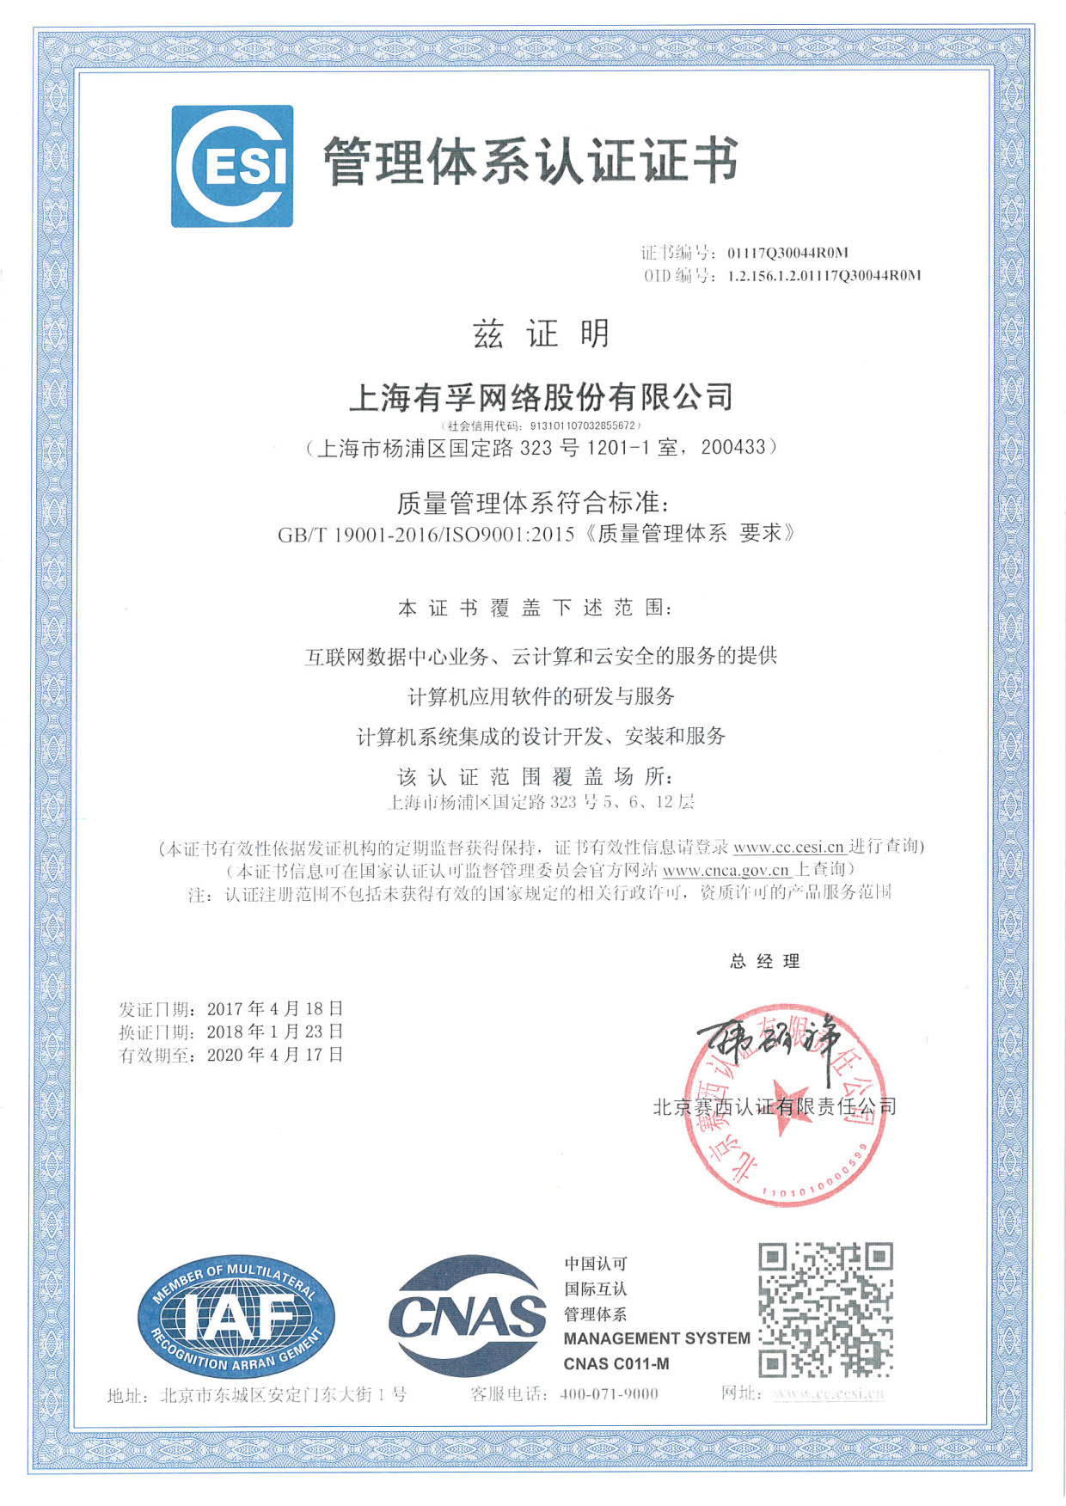

### ISO27001信息安全管理体系

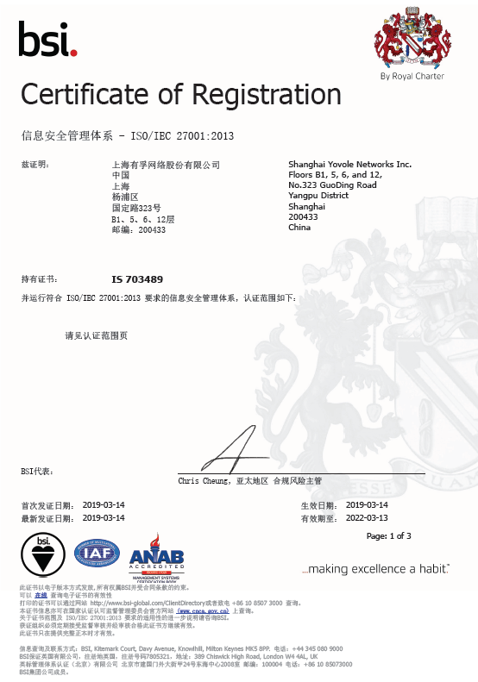

### ISO20000 IT服务管理体系

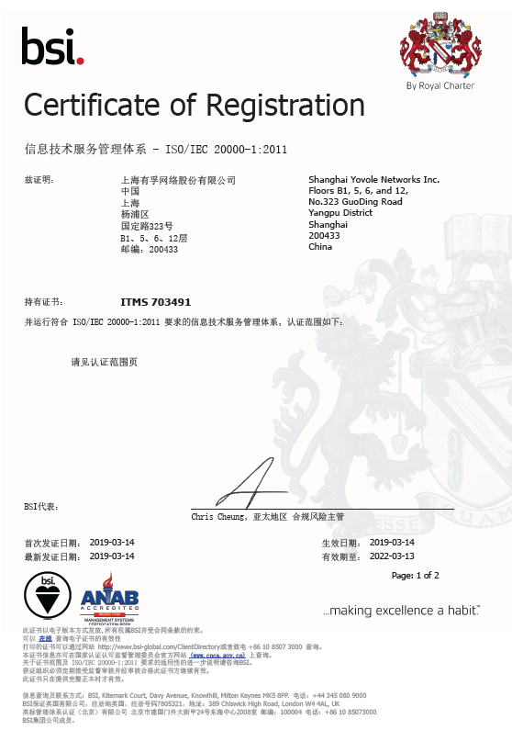

### ISO22301 业务连续性管理体系

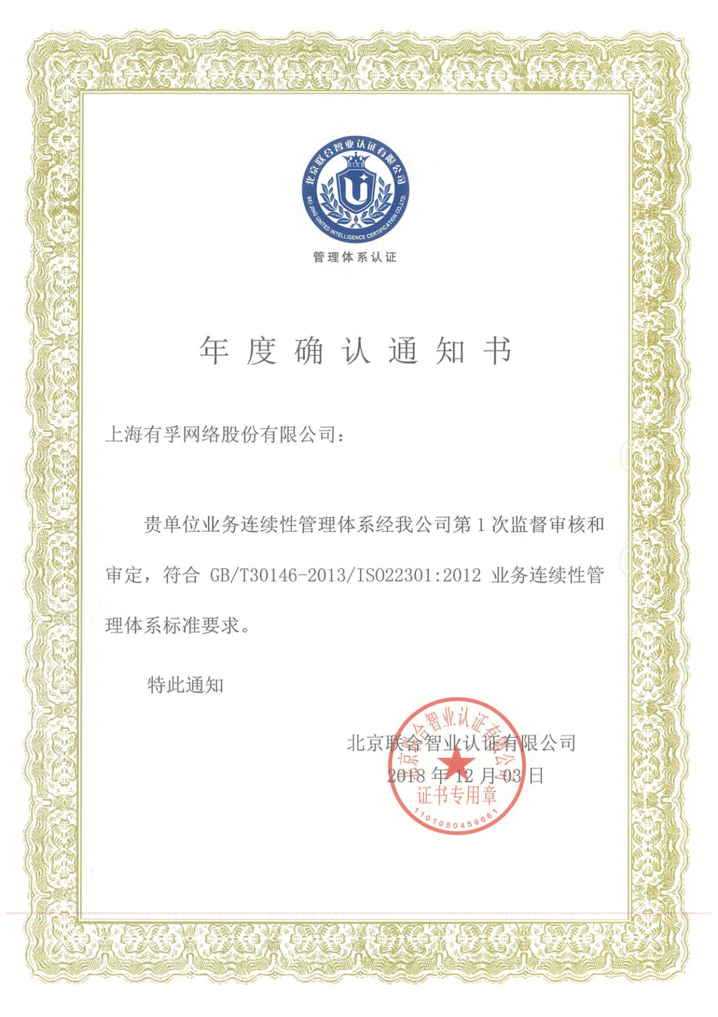

### 信息系统等保三级认证

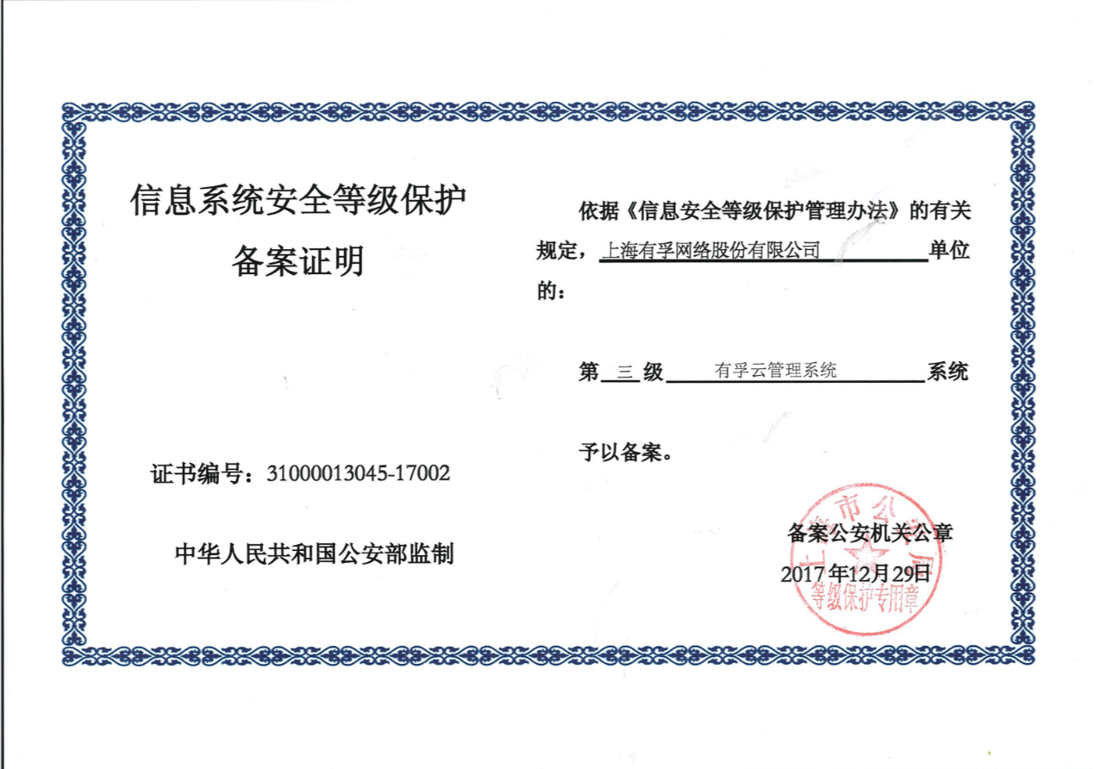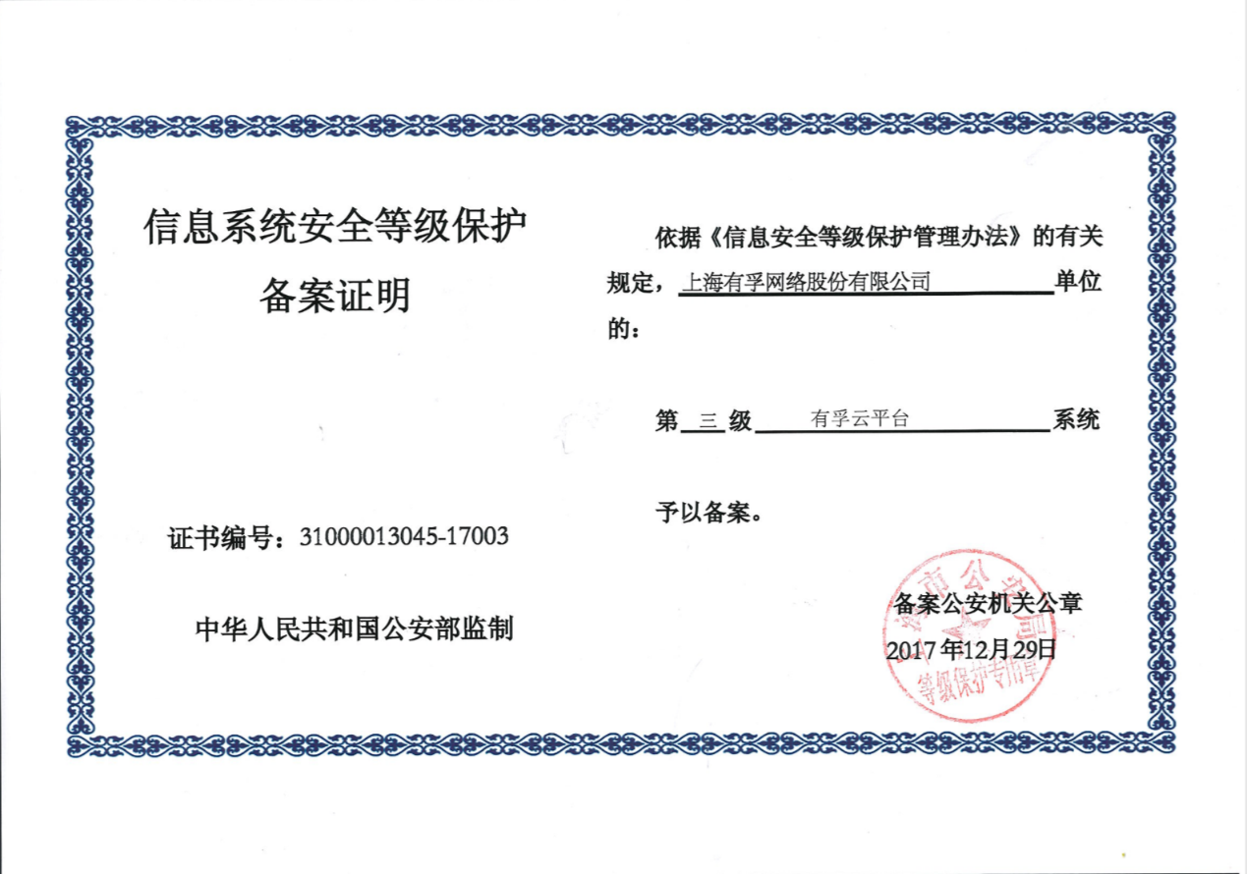

### 工信部可信云认证

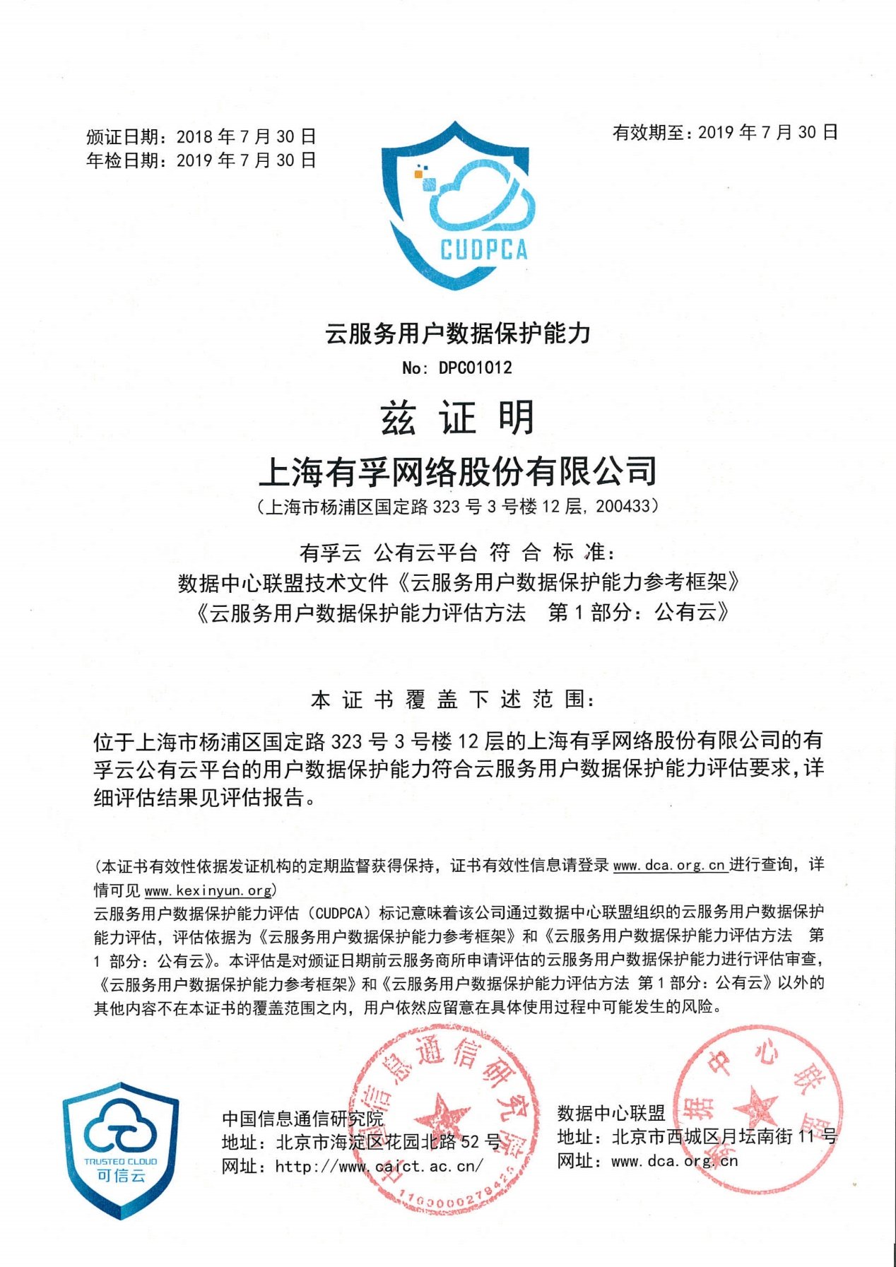

### 信息系统集成服务证书

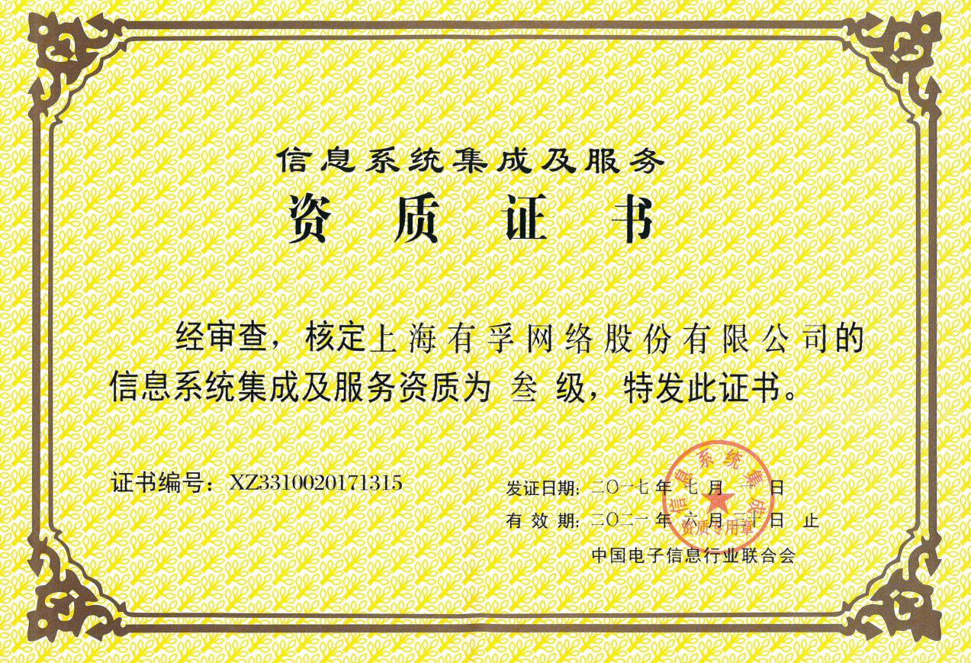

### 高新技术企业认证

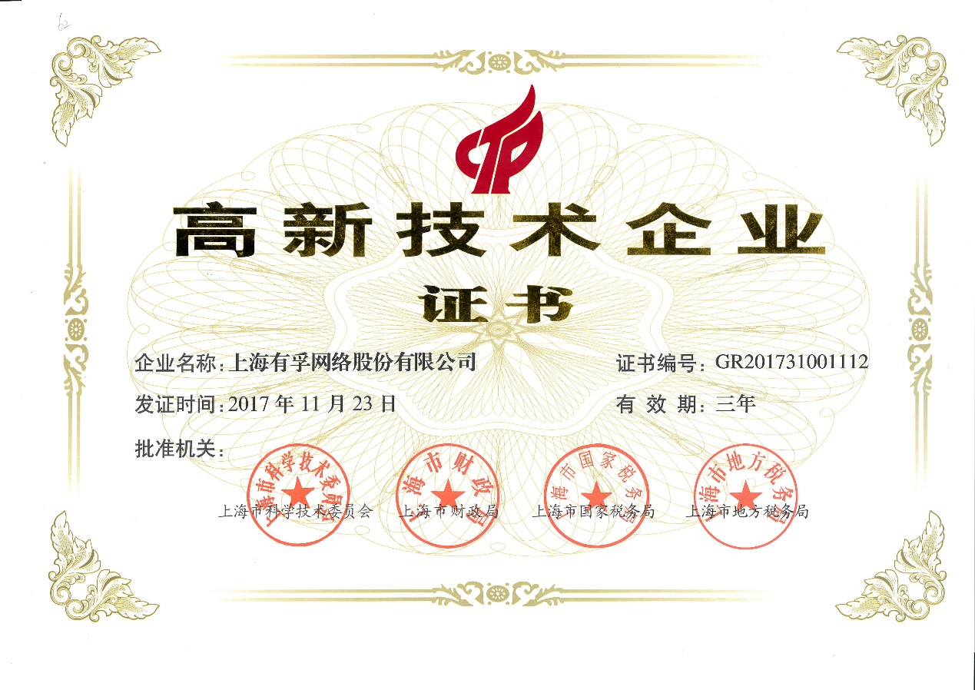

### 增值电信业务经营许可证明

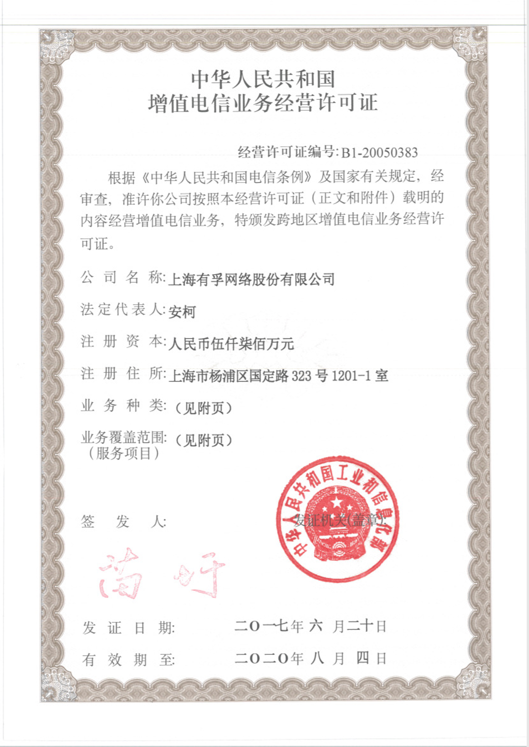

### SAP认证

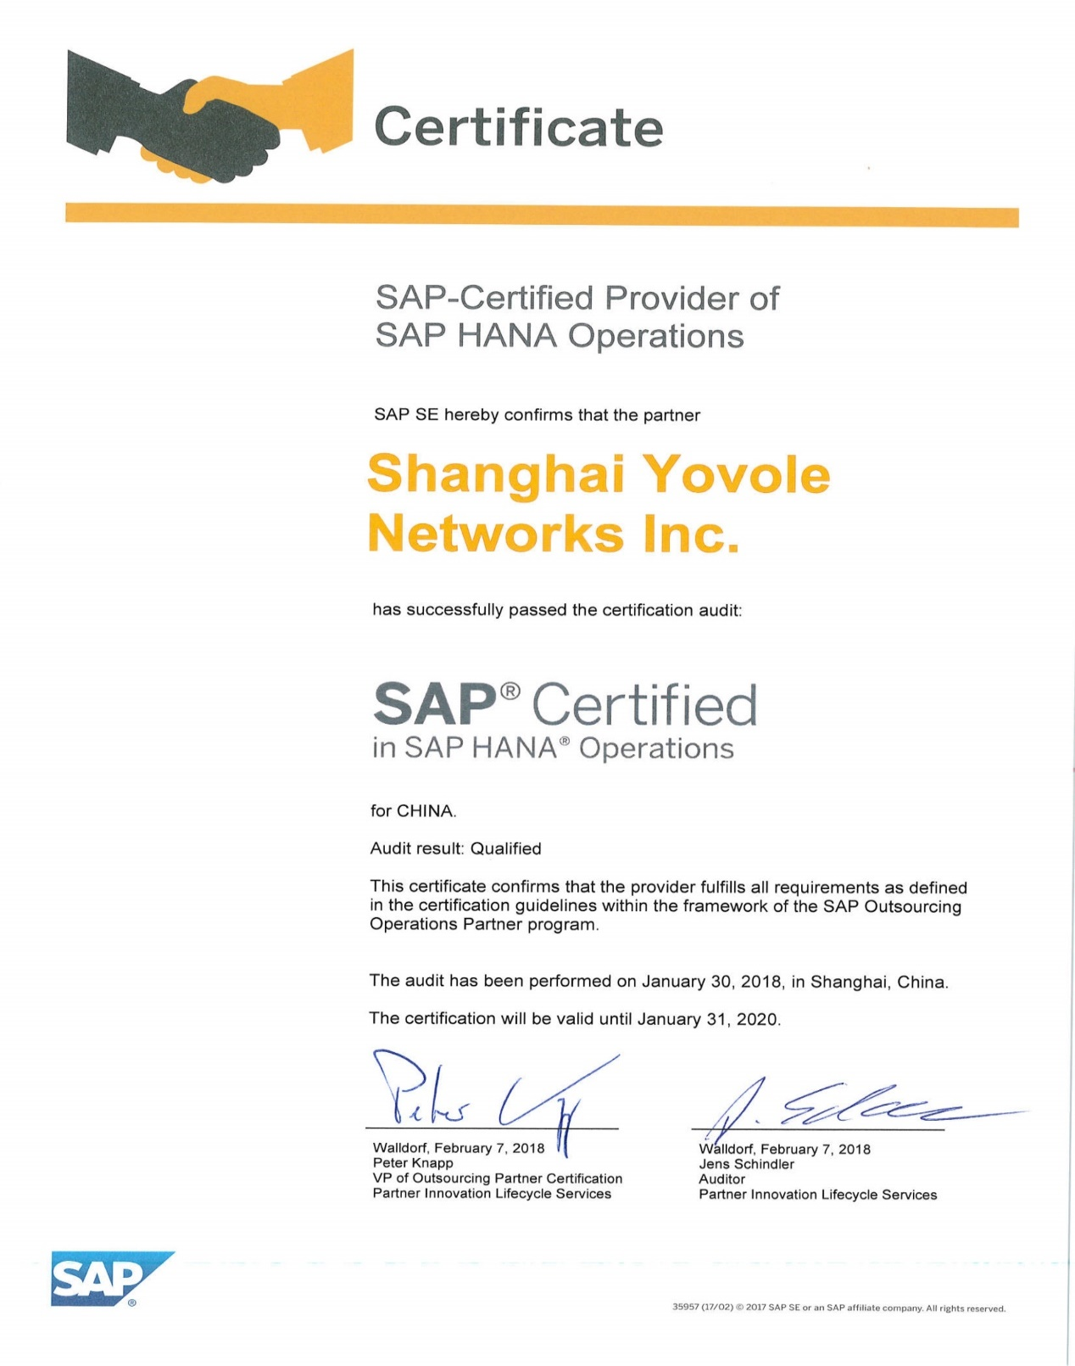

### Oracle金牌合作伙伴

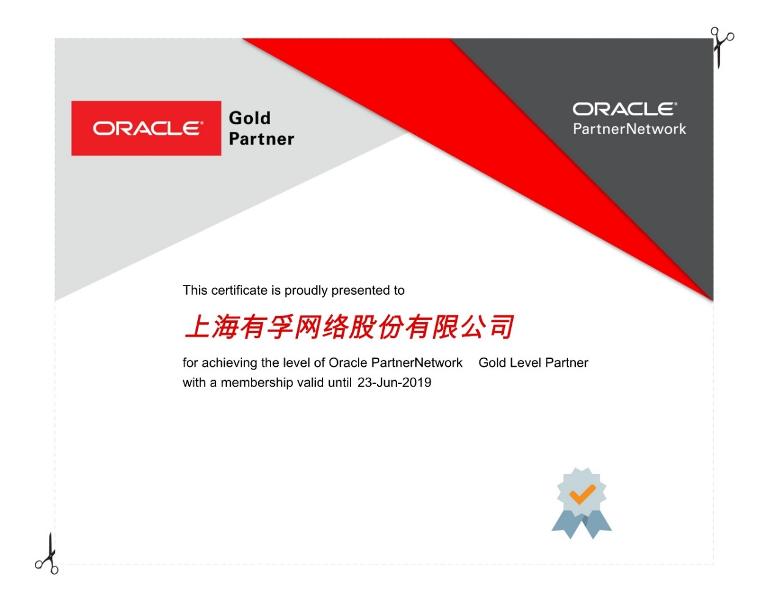

### AAA级信用企业



# 谈判保证金证明（银行出具的付款凭证复印件加盖公章）；

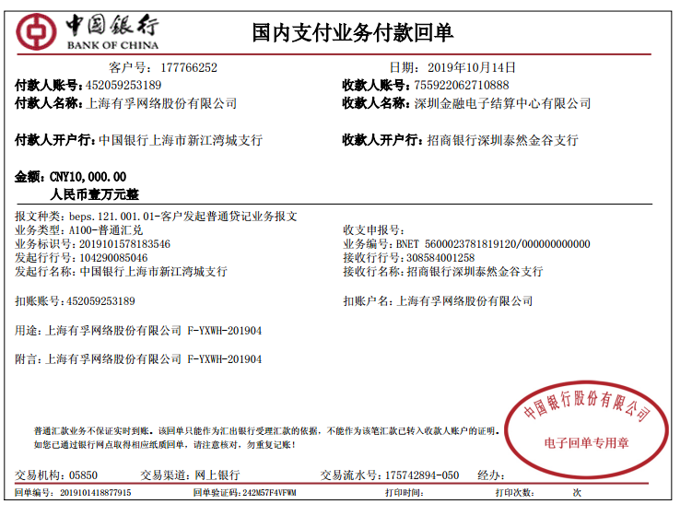

# 接收谈判保证金退回的账户信息确认函

致：深圳金融电子结算中心有限公司

现提供我单位银行结算账户信息如下：

开户行：中国银行上海新江湾城支行

户 名：上海有孚网络股份有限公司

账 号：452059253189

请贵单位按照谈判程序，退还我单位交纳的\_\_10000\_(蓝鲸自动化运维建设项目 项目编号：F-YXWH-201904)保证金至此账户。我单位对提供的账户信息承担一切法律责任。

谈判响应人（法人公章）：

日期：2019.10.21

# 诚信履约情况

**投标承诺书(上海有孚网络股份有限公司)：**

1、根据已收到贵方的招标文件，遵照国家有关政策法规，我方经考察现场和研究上述招标文件及其他相关资料后，我方愿以招标文件所要求的条件参与投标，我方的条件以投标书所显示内容为准。

2、我方已详细审核全部招标文件，包括修改文件(如果有的话)，及有关附件，我方同意放弃提出含糊不清或误解的权力。

3、我方承认投标附录是我方投标函的组成部分。

4、我方同意所递交的投标文件在招标期内有效，在此期间内我方有可能中标，我方将受此约束。

5、我方同意贵方不受你们所收到的任何投标文件的约束。

6、我方接受贵方招标文件的全部内容。

7、我方相信贵方的招标结果是公正、合法的，无论我方中标还是落标，我方将毫无异议地接受这一结果。

8、一旦我方中标，我方将毫无异议地接受贵方授予的承办协议并严格依照贵方招标公告和招标文件中的相关规定与贵方鉴定承办的协议。

9、我方保证所递交的投标文件所反映的内容真实可靠，否则将承担由此引起的一切后果和相应的法律责任。

10. 近三年内上海有孚网络股份有限公司诚信履约。

投标人：(盖章)

法定代表人或其委托代理人：(签字或盖章)

# 附录

## 名词及术语解释

1. PaaS：平台即服务（Platform as a Service)的简称，平台即服务是一种云计算服务，提供运算平台与解决方案堆栈即服务。
2. SaaS：软件即服务（Software as a Service）有时被作为“即需即用软件”（即“一经要求，即可使用”）提及，它是一种软件交付模式。
3. IaaS：基础设施即服务（Infrastructure as a Service）是提供消费者处理、储存、网络以及各种基础运算资源，以部署与执行操作系统或应用程序等各种软件。
4. ESB：企业服务总线（Enterprise Service Bus）的概念是从服务导向架构(Service Oriented Architecture， SOA)发展而来。SOA描述了一种IT基础设施的应用集成模型；其中的软构件集是以一种定义清晰的层次化结构来相互耦合。一个ESB是一个预先组装的SOA实现，它包含了实现SOA分层目标所必需的基础功能部件。
5. CMDB：配置管理数据库( Configuration Management Database，CMDB)是一个逻辑数据库，包含了配置项全生命周期的信息以及配置项之间的关系(包括物理关系、实时通信关系、非实时通信关系和依赖关系)。
6. CMDB术语定义

* 业务：也可理解为项目，是蓝鲸配置平台的基础对象，可以定义业务角色分工（如产品、测试、开发、运维）、业务的生命周期等。在作业平台、监控、标准运维等系统中，均以已有业务为基础进行运作。
* 业务拓扑：是对部署结构的一种抽象表示，是配置平台进行主机管理的基础。默认的业务拓扑由业务、集群、模块三层构建而成。
* 集群：用于区分一个业务的不同环境，或者同一个环境的多个部署区域。常见定义有，按照环境类型区分：正式集群、测试集群。按照区域区分：华东区、华北区。
* 模块：业务拓扑管理的最小单位，通常用于标识一组固化的进程集合，一个模块下可以挂载多台主机资源，反之，一台主机资源也可以挂载到不同的模块上，而多个模块组成了业务集群。
* 资源池：为了适应公司的资源管理需求引入了资源池概念，您可以通过Excel批量导入您的主机资源到资源池，然后由资源管理员为每个业务分配主机资源。

1. 管控平台术语定义

* 直连Agent：安装在直连区域的 Agent，与管控平台 Server 端直接建立连接。
* Proxy：做为 P-Agent 与管控平台 Server 之间的桥梁。同时与管控平台 Server 和P-Agent 连接。
* P-Agent：在云区域下，由 Proxy 管理的节点类型。
* 云区域：与管控平台 Server 分属于不同的网络环境。

1. 作业平台术语定义

| 术语 | 解释 |
| --- | --- |
| 设备(Device) 节点(Node) | 指网管系统能够管理到的网络中的节点，如路由器、交换机、防火墙、主机等。他们能够发出 syslog信息，或支持 snmp read，或支持 ping 等操作，使得网管系统可以获取其有关的状态 信息（实时或非实时的信息)。设备也称为节点(Node) |
| 线路(Line) | 线路定义为两个物理设备的各自一个端口之间的物理连接，由一个本段端口和一个对端端口 确定。可分为局域网线路和广域网线路，本系统一般仅关注广域网线路（如果没有特别说明， 线路指广域网线路）。 从业务上看，线路可以分为分支机构线路、银行线路、Internet 线路、 第三方线路等。**线路由本端端口（如上海某路由器的端口）和对端端口（北京某路由器端口） 确定** |
| 事件(Event) | 任何一个有关设备或线路状态的信息称为事件。事件信息有两个来源： 1）设备自动送出的 syslog 或 trap； 2）网管系统主动去轮询设备的指定信息（如当前的 CPU 利用率）后，经分析计算认为超过或低于标准值而产生的事件信息。 事件的严重等级一般定义成5级，见下一章节“事件等级定义”事件的主要信息包括：IP地址、信息内容、首次发生时间、最近 一次发生的时间、事件等级、事件类型。 |
| 故障(Fault) | 指严重的事件。一般根据业务而定，如将5级事件称为故障。自愈(对冲)(Offset)同一设备的两个同样类型、而方向相反的事件之间相互抵消称为对冲。 如： rp001 设备的 FastEther1/0/9 端口出现一个 Link Down 事件，5秒钟后，该设备的同一端口出现 Link Up 事件，那么网管系统在几秒左右之后，会在后台将这两个事件记录相互抵消，而监控图上则 1 分钟左右之后会自动清除。所以用户有可能从实时监控图上看不到这些事件。但可以通过其他功能或报表了解到。对冲使（自愈）得这些事件得到了自动化处理，简化了人工处理和减少了事件的信息量。 |
| 管理地址(Management IP) | 设备发出 syslog 或 trap 信息时，所代表该设备的 IP 地址。在本网管系统中，除特 别说明外，IP 地址指管理地址。 |
| 部门/区域代码 | 监控图和管理功能一般根据设备或线路所处的区域划分来进行监控和处理。如全国监控图分为个省市区域，总部监控图分为各网络区域。系统将每个分支机构和总部的各区域进行代码 化；如 HQ-PD-FLOOR 代表总部浦东区的楼层区。BJ-BXL 表示北京某地的分支机构。 |
| 事件丰富 | 将设备或线路资产的某些信息附加的事件记录中去，使得事件信息更加完整和容易处理。如将线路的对端端口的单位名称、设备名称和负责人的信息附加到事件记录后，监视人员或网管人员就能方便的找到联系人。 |
| 事件列表(AEL)(Active Event List) | 以表格的形式显示设备或线路的事件信息。如设备事件列表显示的主要内容有：设备所属部门、设备名称、IP地址、发生次数、首次获得最新发生时间、事件类型、摘要、联系人信息。事件等级是通过颜色表示的。系统内置了一个简单的 case 处理流程，包括分配，挂起，正常关闭，忽略，快速关闭。 |

作业：指一组动作的组合，可以包括脚本执行、文件拉取/分发。如某一个特定业务场景的脚本或文件传输操作，按照顺序组装定制成一个作业任务。

1. 标准运维术语定义

* 原子：又名标准插件，是蓝鲸对单一功能操作的统称，如作业平台的快速执行脚本功能就被称为一个原子。

1. 蓝鲸监控术语定义
   * 组件：又称中间件，提供web、数据库或其他服务软件的统称。
   * 指标：行业里一般称为Metric(s)、Item或度量，即监控的内容，一般是坐标系中的纵坐标，比如CPU使用率、在线人数等，在SQL语句中一般是 select 指标。
   * 维度：行业里一般称为Dimension，区分指标的条件，比如IP、主机名或云区域，在SQL语句中一般是 Group by 维度。
2. 事件(故障)等级定义

| 事件等级 | 英文名称 | 中文名称 | 颜色 |
| --- | --- | --- | --- |
| 5 | Critical | 严重 | 红色 |
| 4 | Major | 重度 | 橘黄色 |
| 3 | Minor | 中度 | 黄色 |
| 2 | Warning | 轻度 | 蓝色 |
| 1 | Indeterminate | 不确定 | 紫色 |
| 0 | Clear/Normal | 正常 | 绿色 |

1. 自愈套餐：故障自愈收到告警后，执行的动作，比如作业套餐，是针对每一种告警类型配置对应的处理方案。

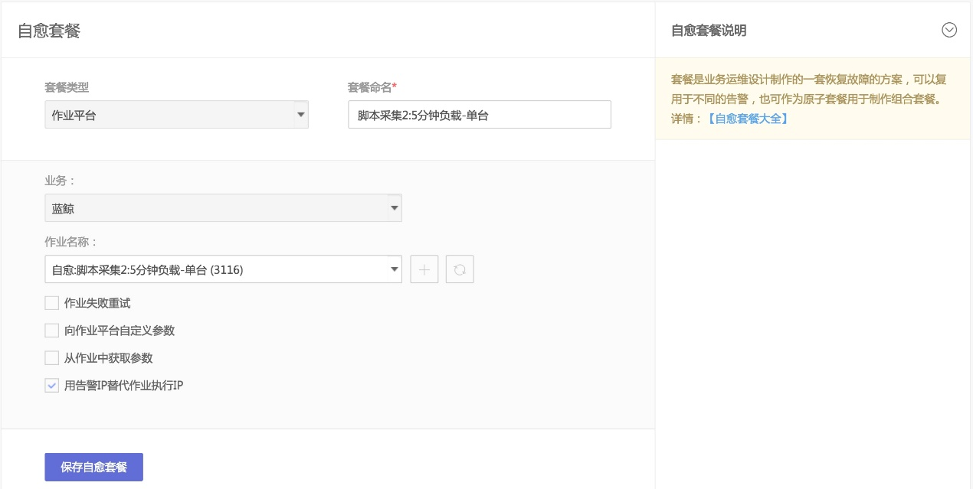

1. 自愈方案：关联告警和自愈套餐的策略

联告警 和 自愈套餐的策略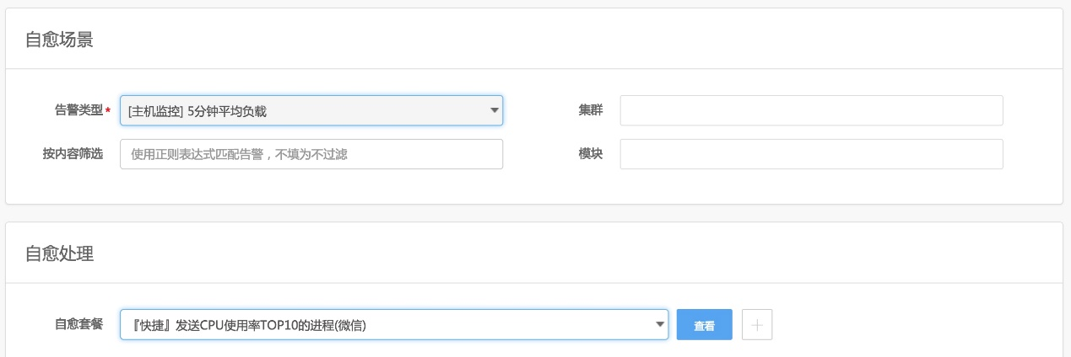 

1. 直连Agent： 安装在直连区域的 gse\_agent， 与 GSE server 端直接建立连接，
2. [Proxy](https://docs.bk.tencent.com/bk_nodeman/GLOSSARY.html#proxy)： 做为[P-Agent](https://docs.bk.tencent.com/bk_nodeman/GLOSSARY.html" \l "p-agent" \o "在云区域下, 由 Proxy 管理的节点类型) 与 GSE Server 之间的桥梁， 同时与 GSE Server 和 [P-Agent](https://docs.bk.tencent.com/bk_nodeman/GLOSSARY.html#p-agent) 连接，
3. [P-Agent](https://docs.bk.tencent.com/bk_nodeman/GLOSSARY.html#p-agent)： 在云区域下， 由 [Proxy](https://docs.bk.tencent.com/bk_nodeman/GLOSSARY.html#proxy) 管理的节点类型
4. 云区域： 与 GSE Server 分属于不同的网络环境，
5. [appo](https://docs.bk.tencent.com/bk_nodeman/GLOSSARY.html#appo)： 蓝鲸 app 正式环境
6. [appt](https://docs.bk.tencent.com/bk_nodeman/GLOSSARY.html#appt)： 蓝鲸 app 测试环境
7. 集群：是指容器运行所需要的物理机或虚拟机资源的集合，可以选择集群的模式是Kubernetes或者Mesos
8. 节点：一台已经注册到集群中的服务器
9. 应用：由一组容器及服务构成集合，这个集合可以代表一个业务，或者业务的某个大区
10. 配置：在配置里面可以定义命名空间和配置模板，它们可以帮助用户管理如何启动容器
11. 网络：主要包含服务和负载均衡器的定义和管理，服务是由多个相同配置的容器和访问这些容器的规则组成的微服务，负载均衡器定义了访问规则的具体实现
12. 资源：资源中可以定义业务配置项，通过配置模板中关联这些业务配置项，可以实现对容器中业务进程使用配置的个性化管理
13. 仓库：用户存放Docker镜像，Docker镜像用户部署容器服务
14. INSTALL\_PATH  
    安装路径，默认为/data/bkce
15. CTRL\_PATH  
    安装维护脚本所在目录，默认为 /data/install
16. PKG\_SRC\_PATH  
    组件原始包解压目录，默认为 /data/src
17. 中控机  
    安装蓝鲸后台服务器中，选一台作为中控机，安装蓝鲸和运维蓝鲸，一般均从这台机器开始。
18. source utils，fc  
    一些操作需要加载蓝鲸环境变量和函数后才能调用，此为cd $CTRL\_PATH/ && source utils，fc的简写
19. bkcec <command> <module>  
    若无特殊说明，含义是：cd $CTRL\_PATH && ，/bkcec <command> <module>